|  |  |
| --- | --- |
| Kaštelir-Castelliere, 20. prosinac 2019. | ISSN 1846-6532 |

**SLUŽBENE NOVINE  
OPĆINE KAŠTELIR-LABINCI**



**Godina XIII, Broj: 06/2019**

**IZDAVAČ: Općina Kaštelir-Labinci**

**UREDNIŠTVO: Kaštelir 113, Kaštelir**

**ODGOVORNI UREDNIK: Giuliano Vojnović**

**IZLAZI PO POTREBI**

**WEB: www.kastelir-labinci.hr**

**e-mail: opckas-lab@pu.t-com.hr**

S A D R Ž A J

## Općinsko vijeće

|  |  |  |
| --- | --- | --- |
| r.b. |  | str. |
|  |  |  |
| 23.. | Izmjene i dopune Proračuna Općine Kaštelir-Labinci-Castelliere-S.Domenica za 2019. godinu | 209. |
| 24. | Proračun Općine Kaštelir-Labinci-Castelliere-S.Domenica za 2020. godinu sa projekcijama za 2021. i 2022. godinu | 223. |
| 25. | Program javnih potreba za 2020. godinu u području društvenih djelatnosti, kulturi, socijali, sportu, vatrogastvu i civilnoj zaštiti | 238. |
| 26. | Program gradnje komunalne infrastrukture u 2020. godini | 241. |
| 27. | Program održavanja komunalne infrastrukture u 2020. godini | 244. |
| 28. | Odluka o izvršavanju Proračuna za 2020. godinu | 248. |
| 29. | Odluka o privremenoj zabrani izvođenja radova tijekom turističke sezone u 2020. godini | 251. |
| 30. | Odluka o Izmjenama i dopunama Odluke o nerazvrstanim cestama, | 253. |
| 31. | Odluka o davanju Suglasnosti za izdavanje jamstva JVP-CZP Poreč i PVZ Poreč | 254. |
| 32. | Program korištenja sredstava ostvarenih od naknade za promjenu namjene poljoprivrednog zemljišta te od zakupa, prodaje, prodaje izravnom pogodbom, privremenog korištenja i davanja na korištenje izravnom pogodbom poljoprivrednog zemljišta u vlasništvu Republike Hrvatske u 2019. godini | 256. |
| 33. | Program korištenja sredstava ostvarenih od naknade za promjenu namjene poljoprivrednog zemljišta te od zakupa, prodaje, prodaje izravnom pogodbom, privremenog korištenja i davanja na korištenje izravnom pogodbom poljoprivrednog zemljišta u vlasništvu Republike Hrvatske u 2020. godini | 258. |
| 34. | Odluka o usvajanju Strategije upravljanja imovinom u vlasništvu Općine Kaštelir - Labinci za razdoblje od 2019. do 2026. godine | 260. |
| 35. | Odluka o usvajanju Godišnjeg plana upravljanja imovinom u vlasništvu Općine Kaštelir - Labinci za 2020. godinu | 316. |
| 36. | Odluka o donošenju Plana djelovanja Općine Kaštelir-Labinci-Castelliere-S.Domenica u području prirodnih nepogoda za 2020.godinu | 377. |
| 37. | Odluka o osnivanju i imenovanju članova Općinskog povjerenstva  za procjenu šteta od prirodnih nepogoda Općine Kaštelir-Labinci-Castelliere-S.Domenica | 439. |

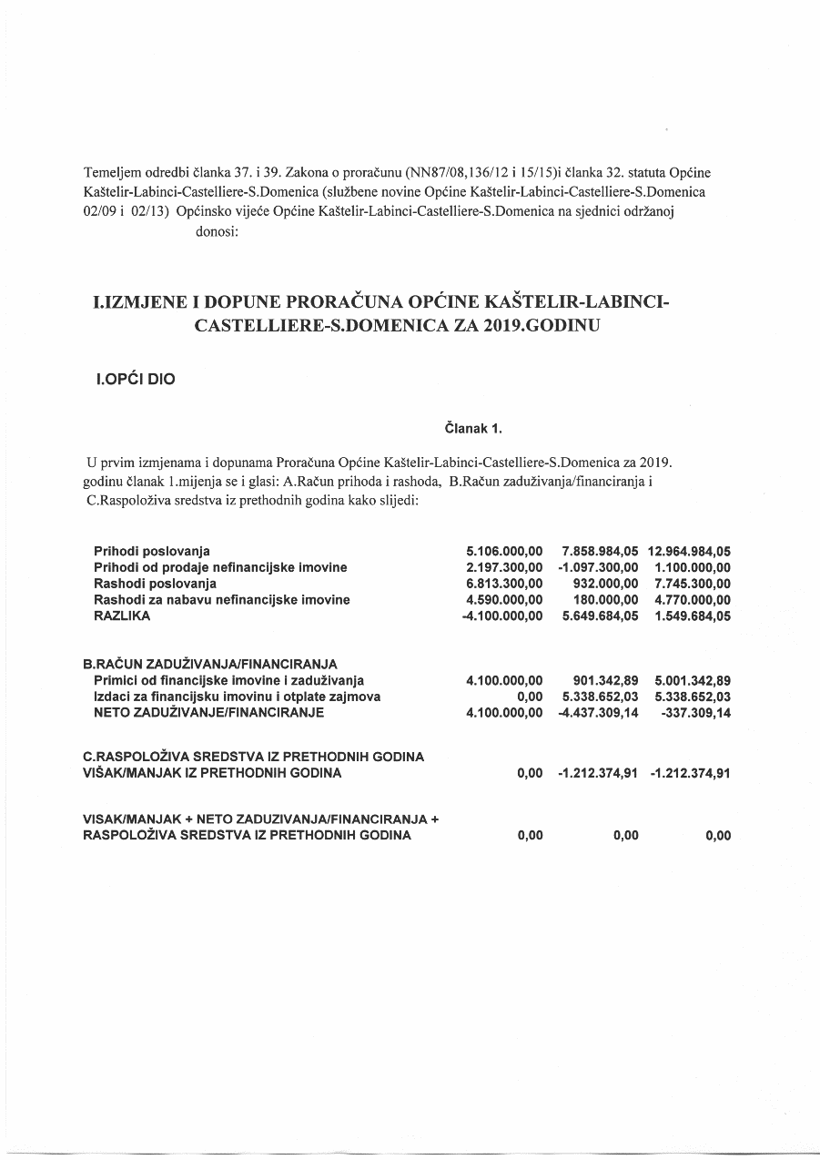

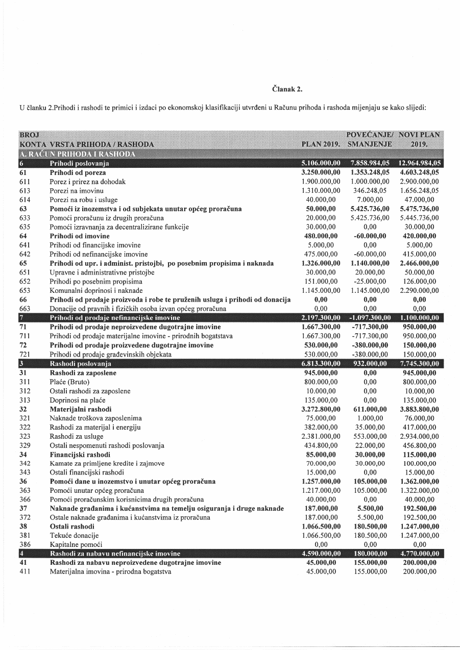

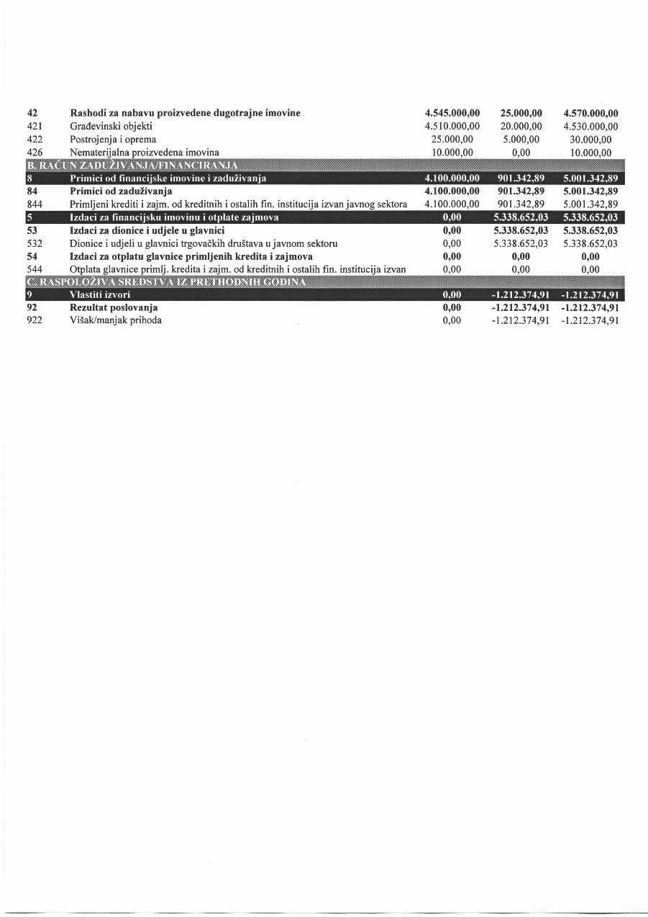

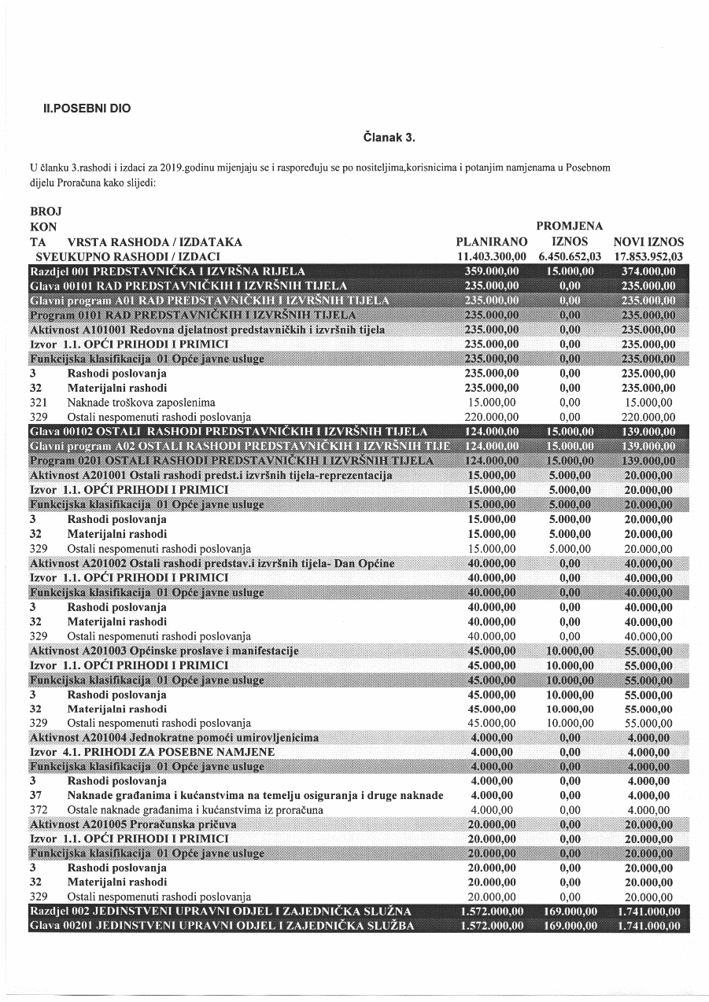

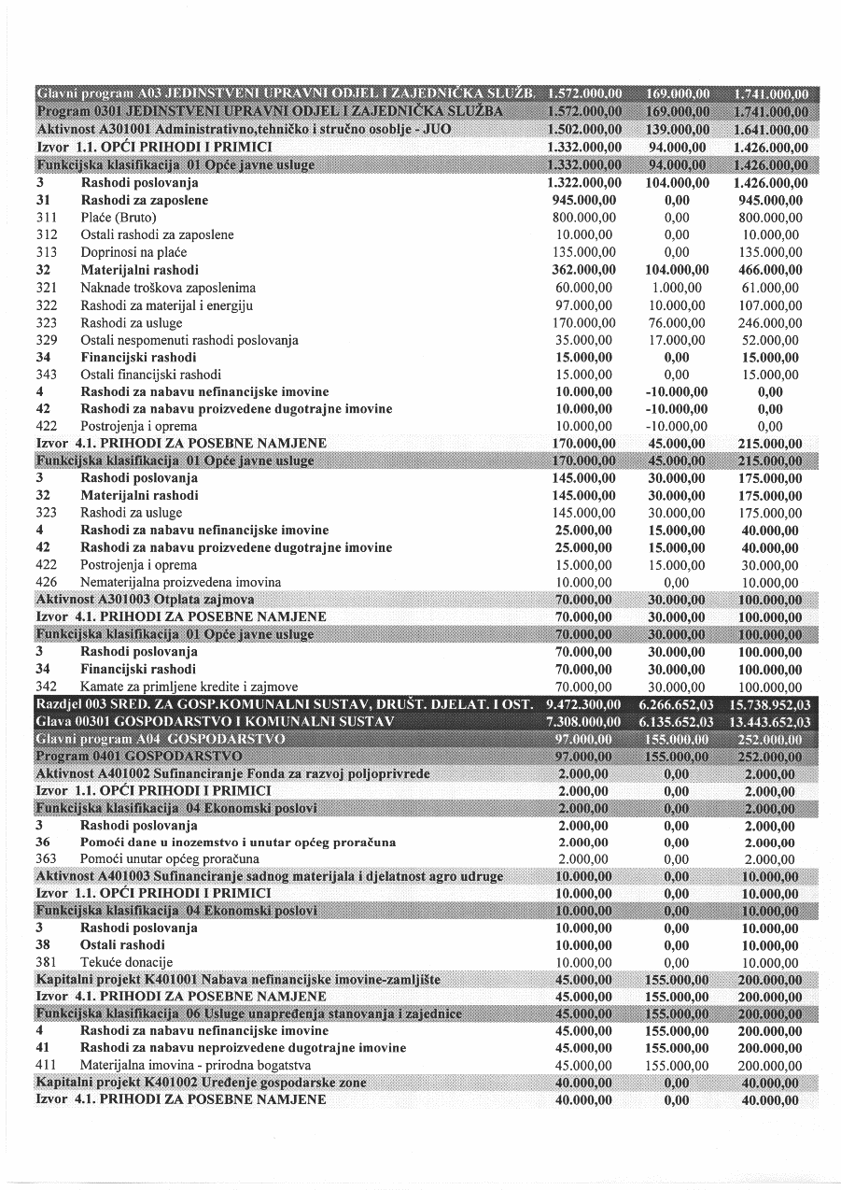

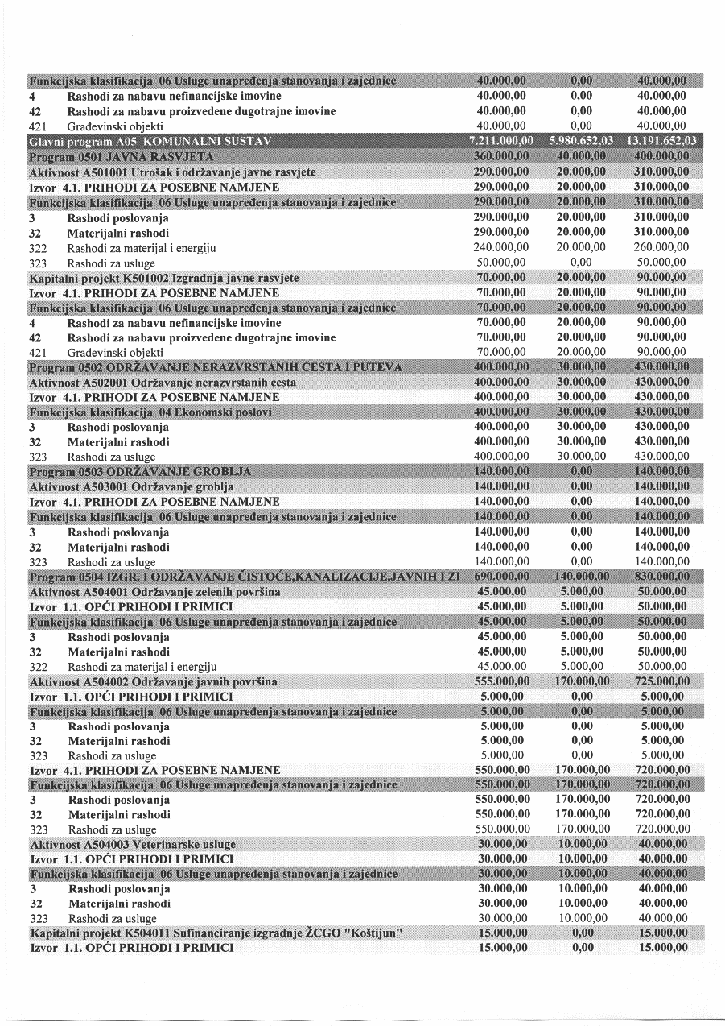

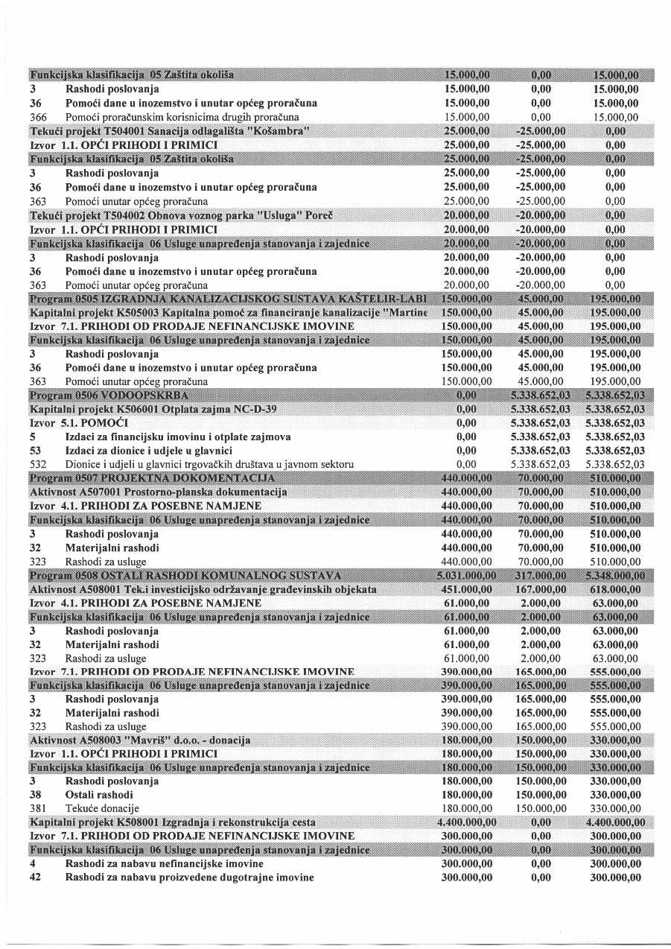

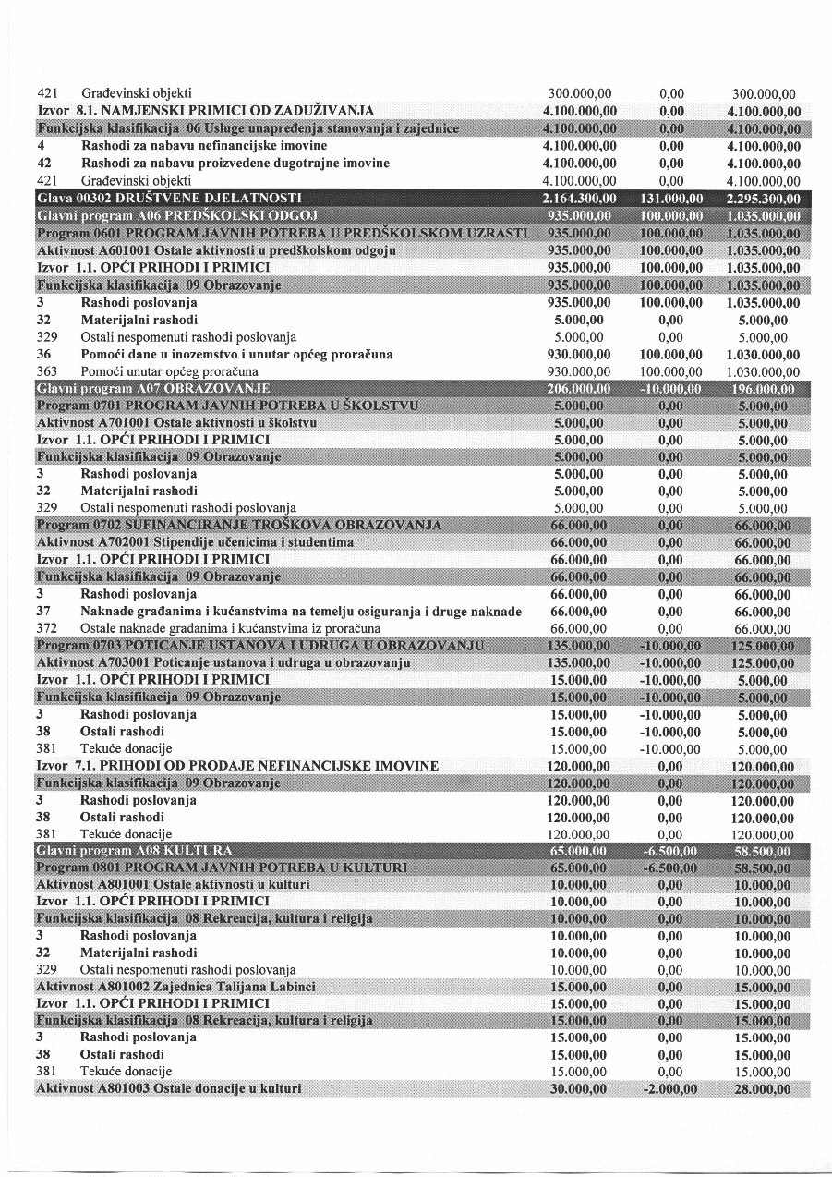

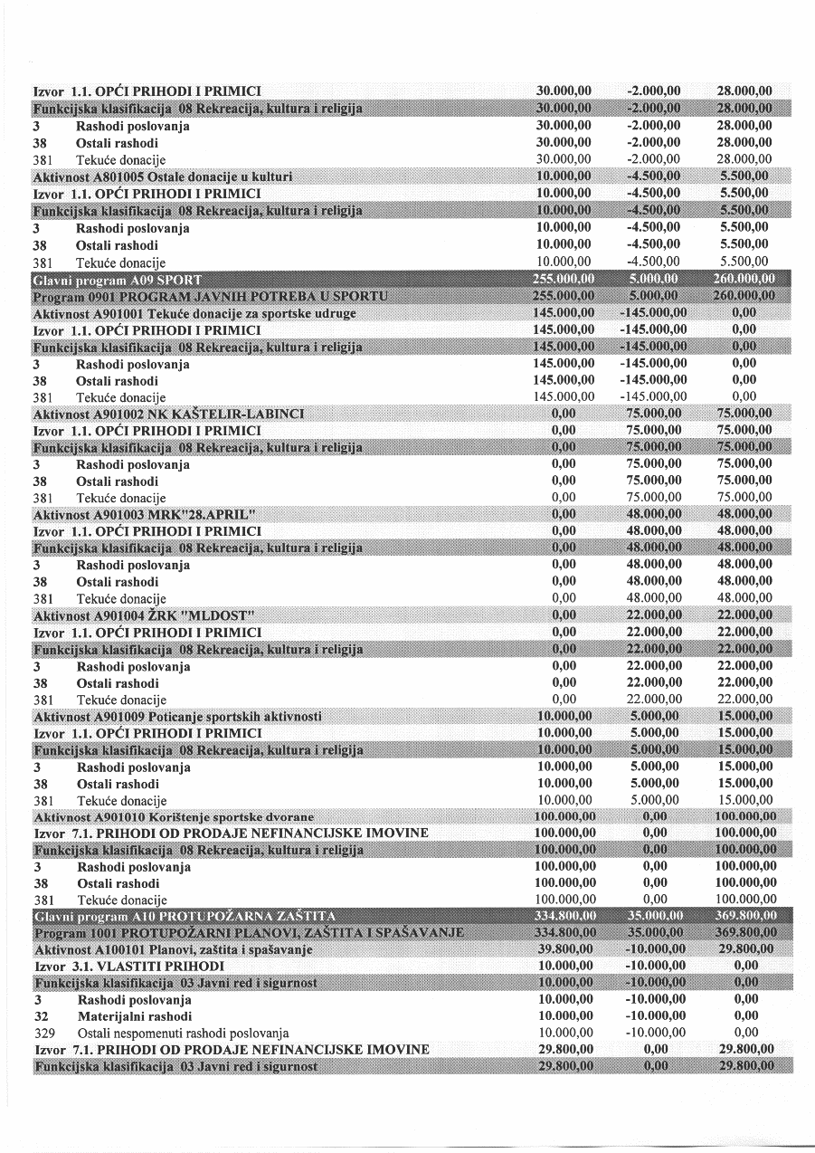

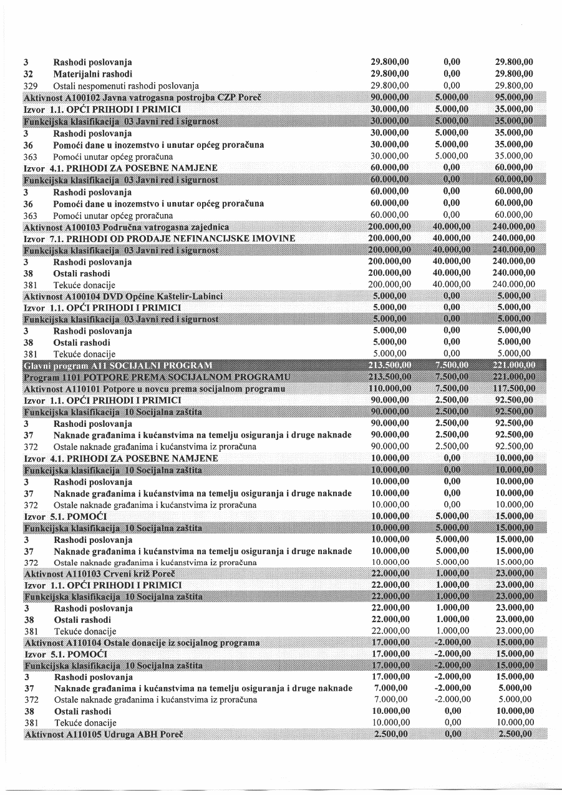

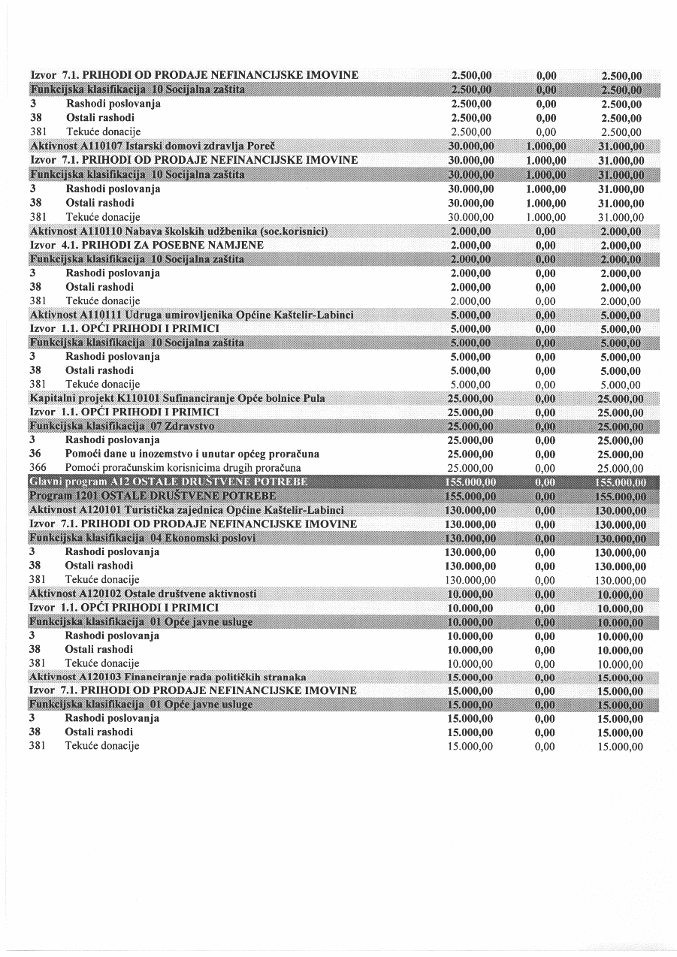

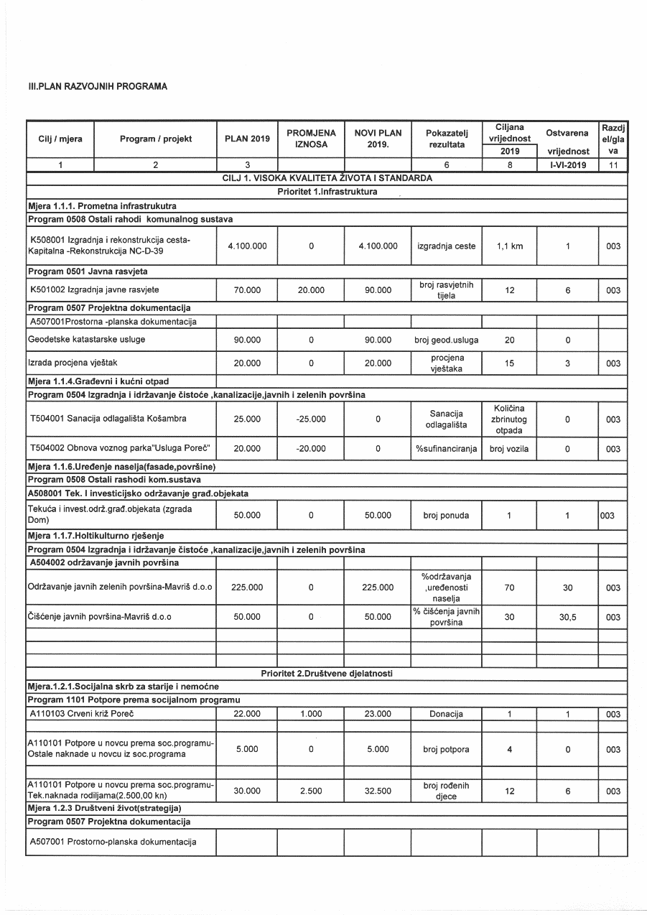

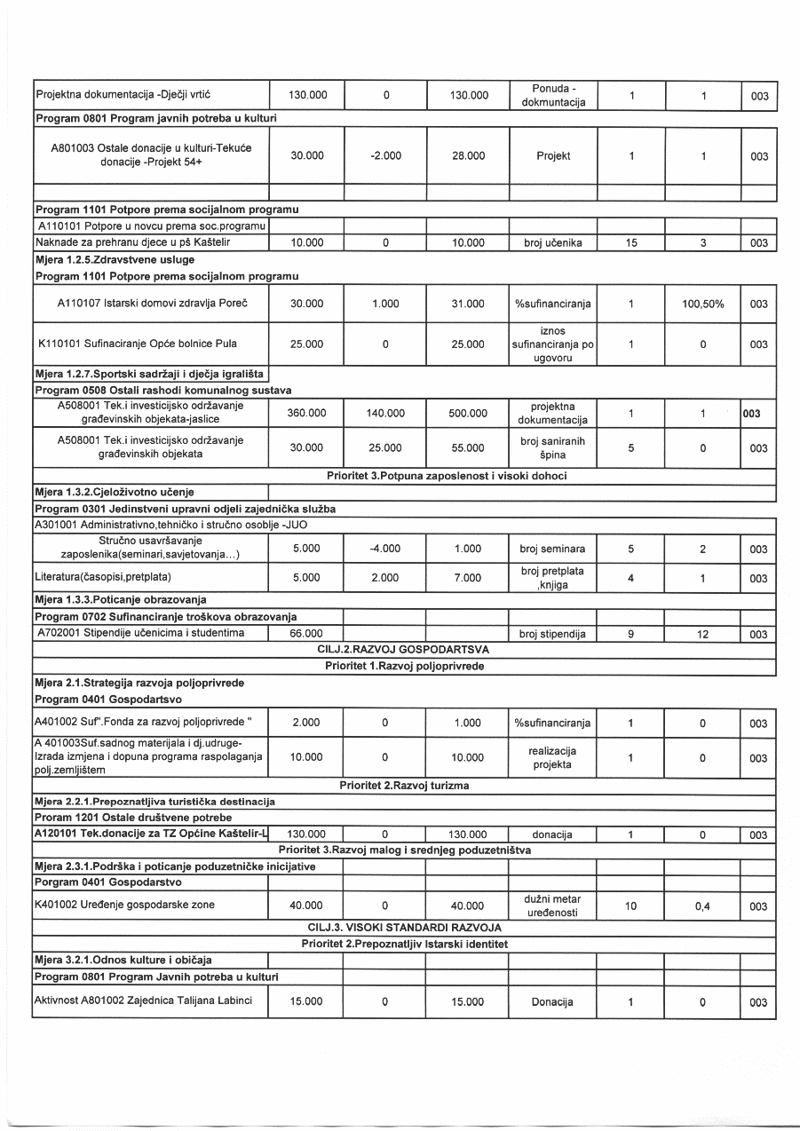



**24.**

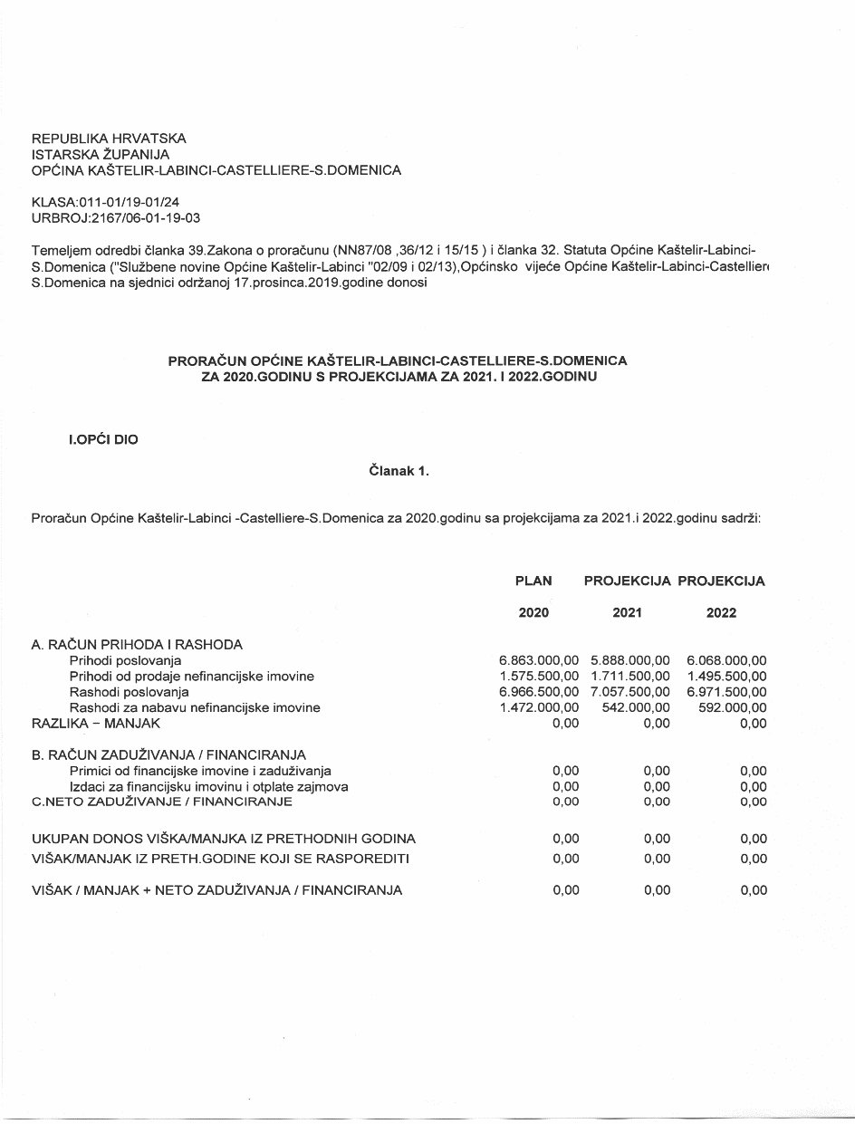

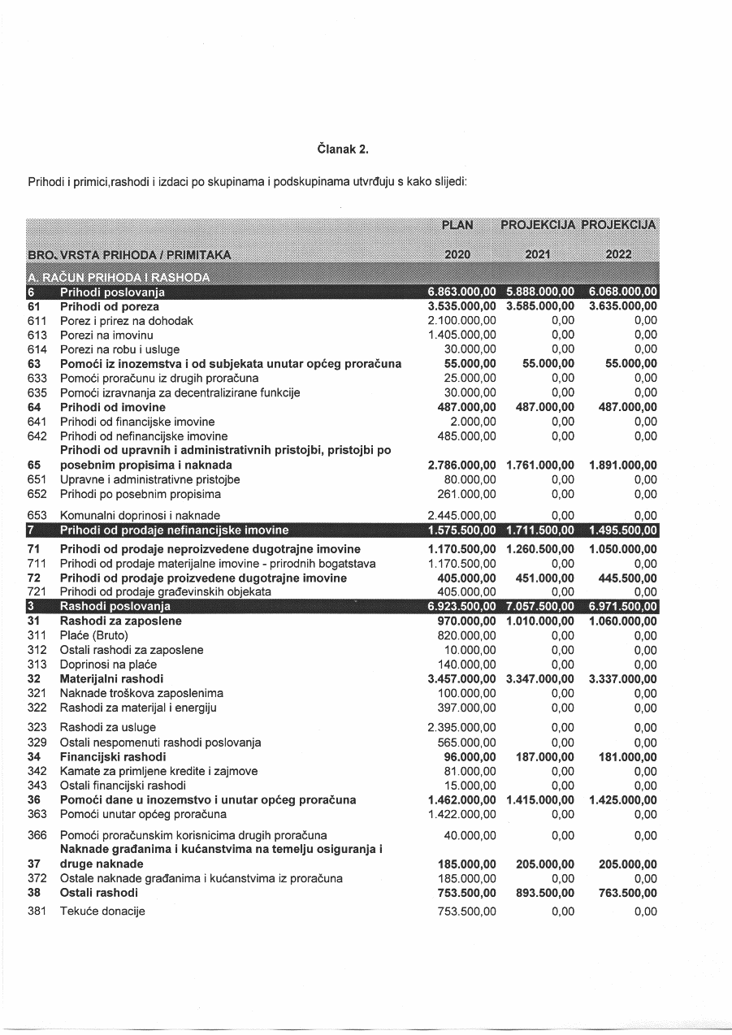

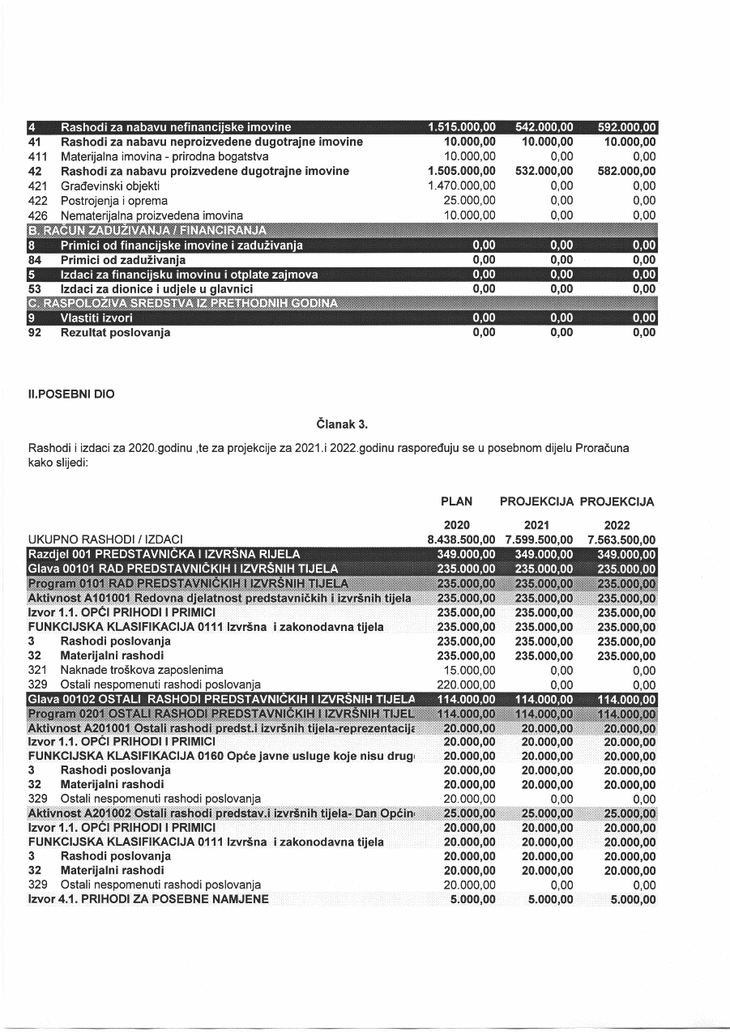

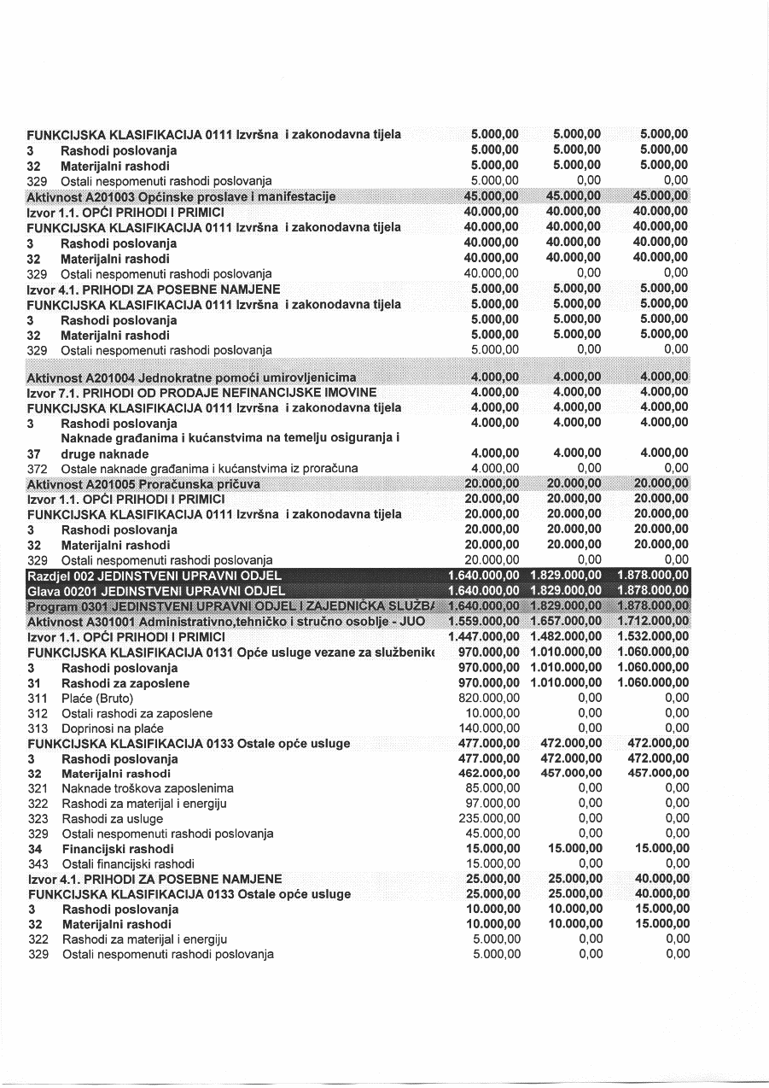

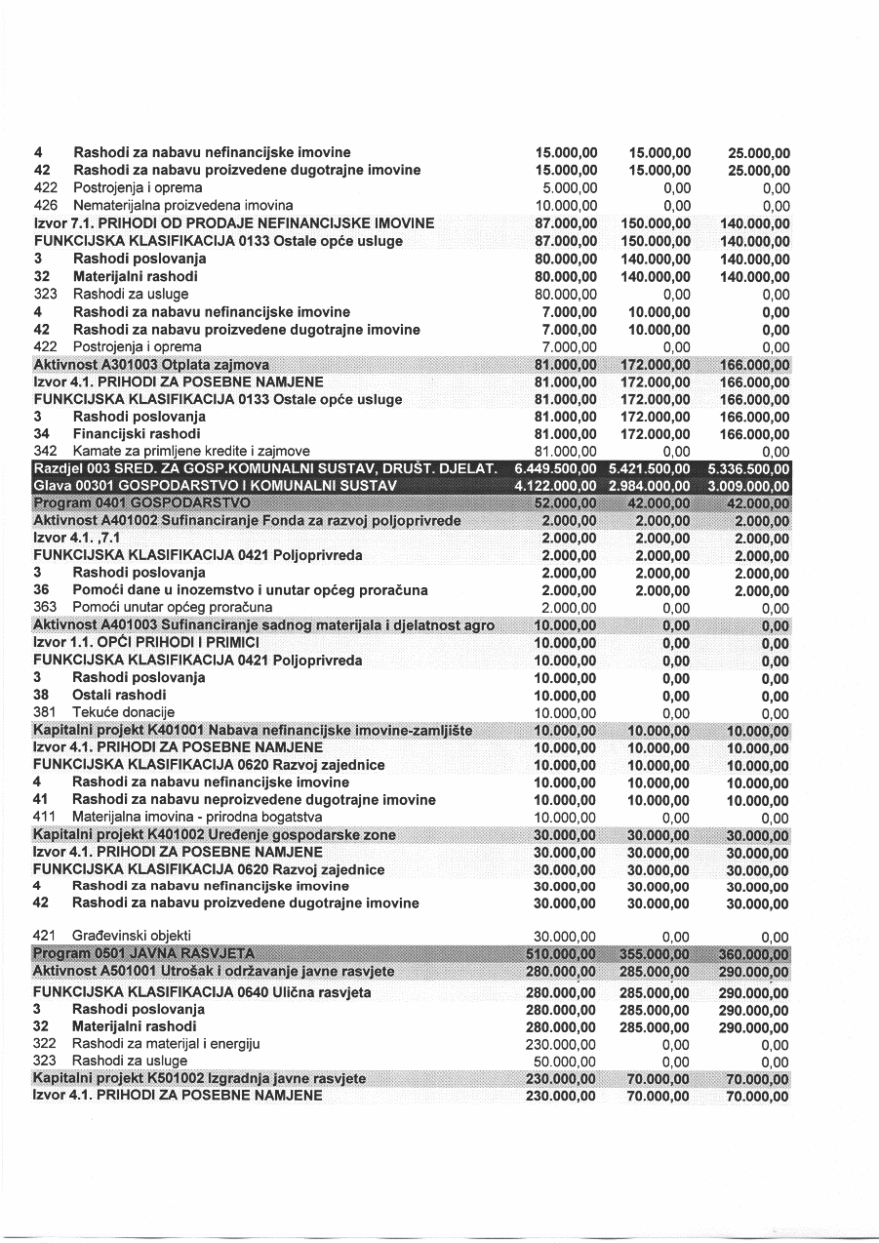

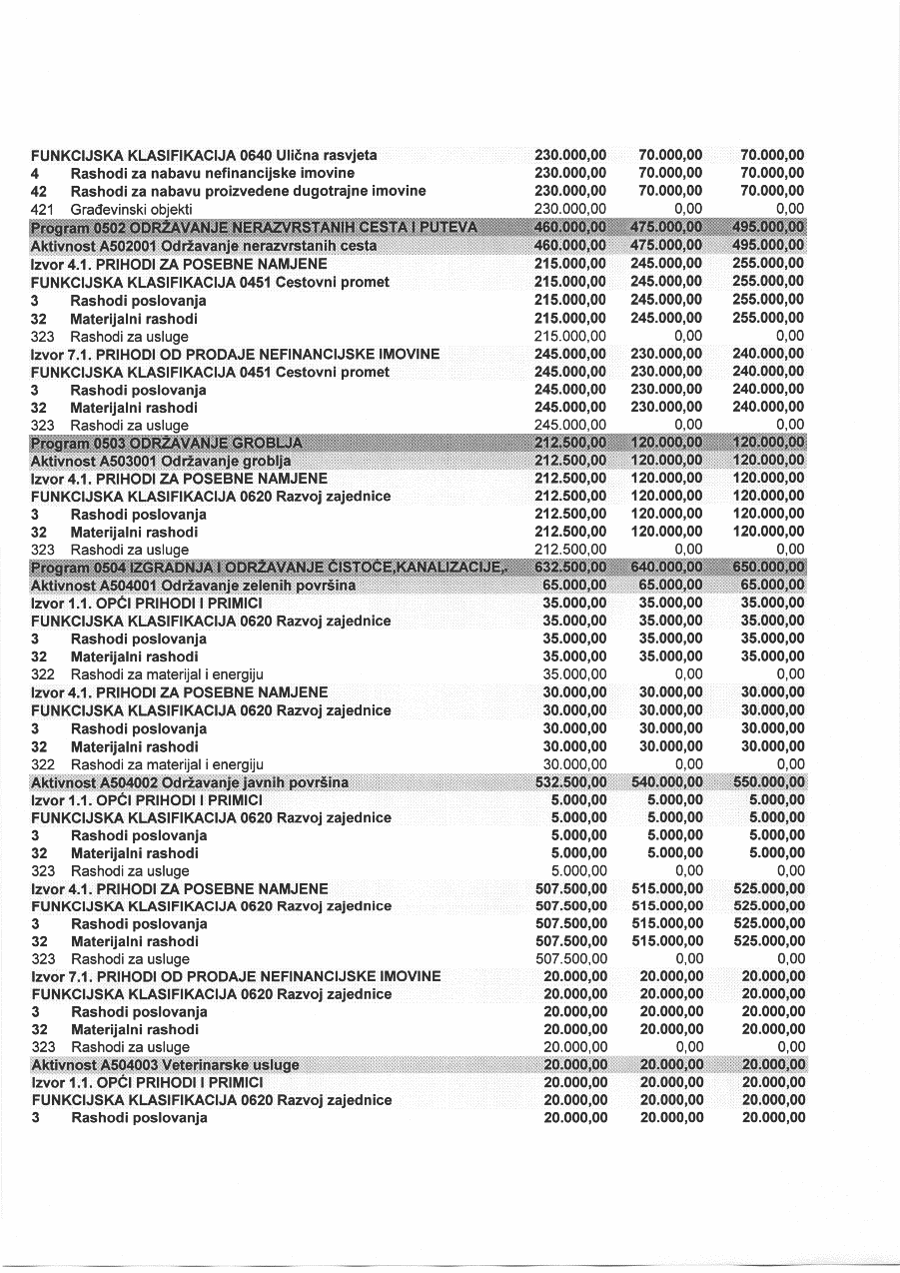

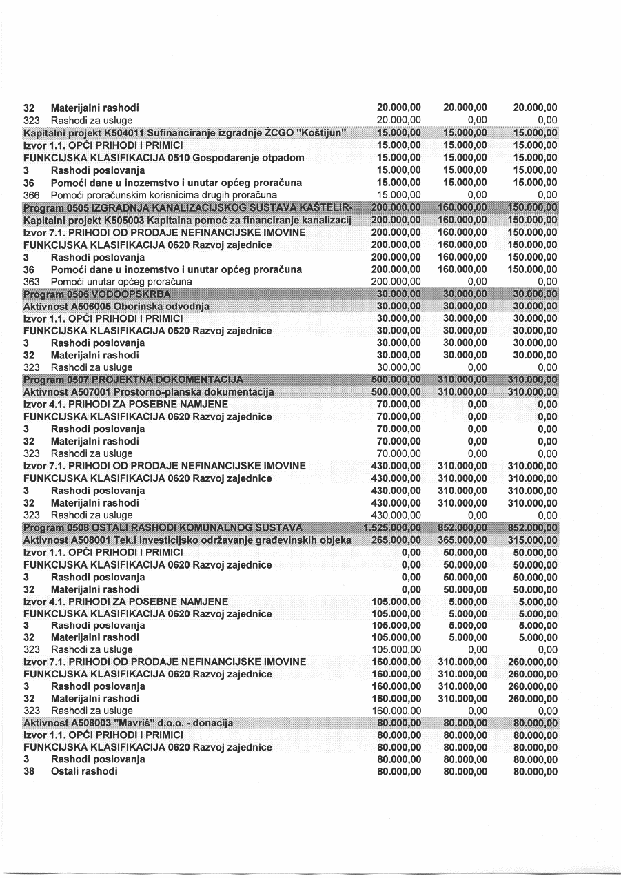

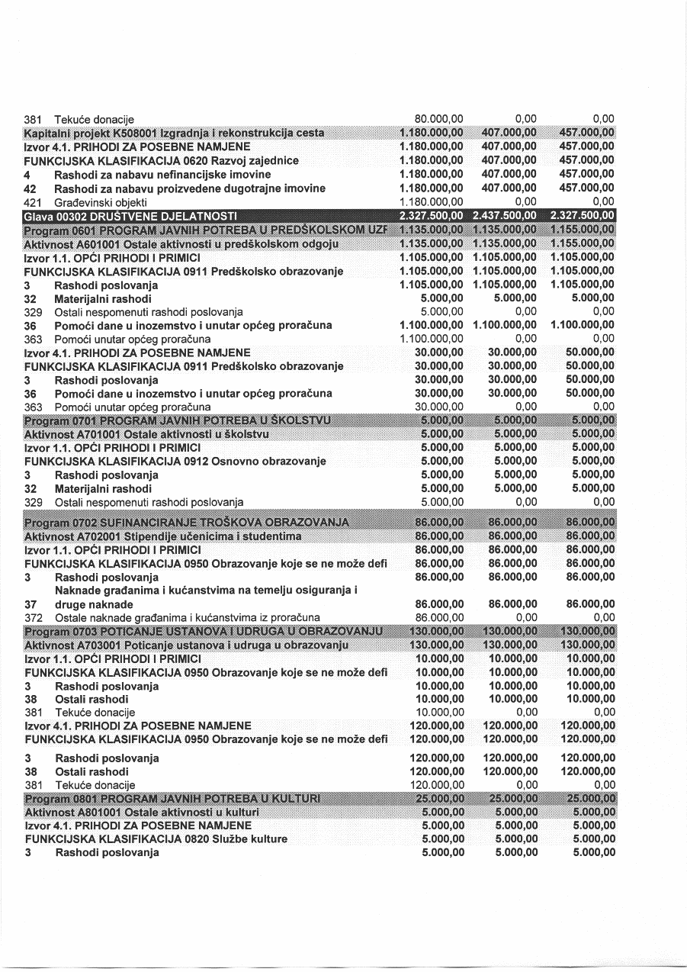

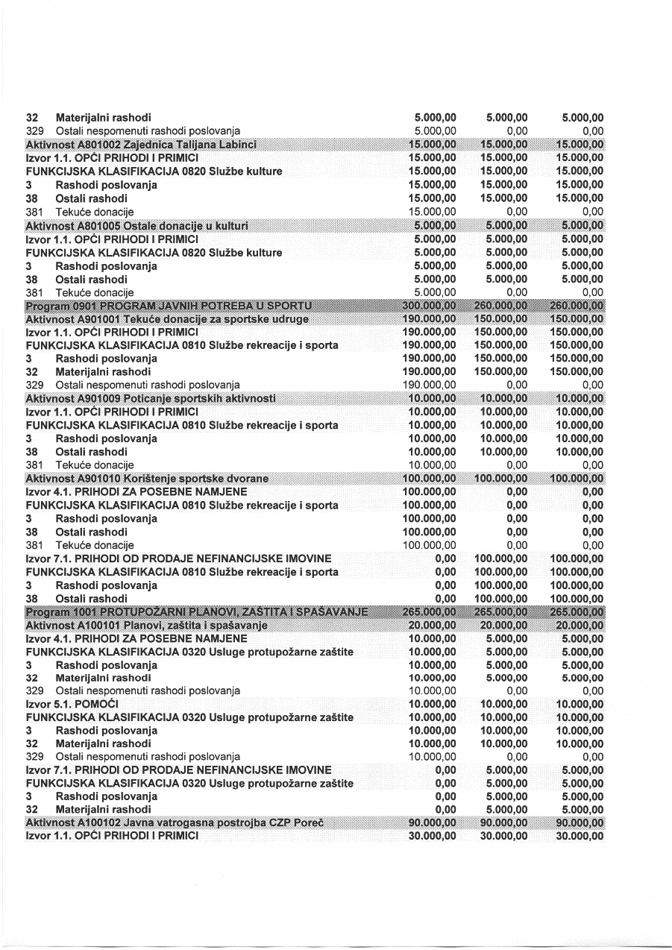

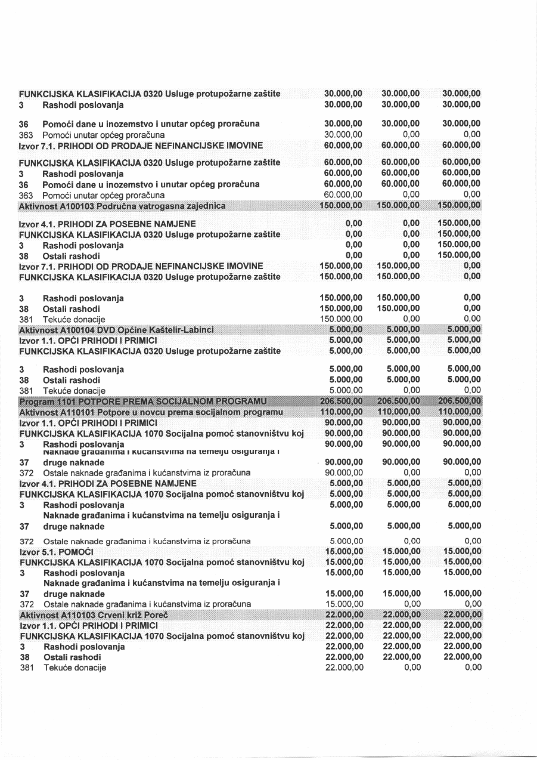

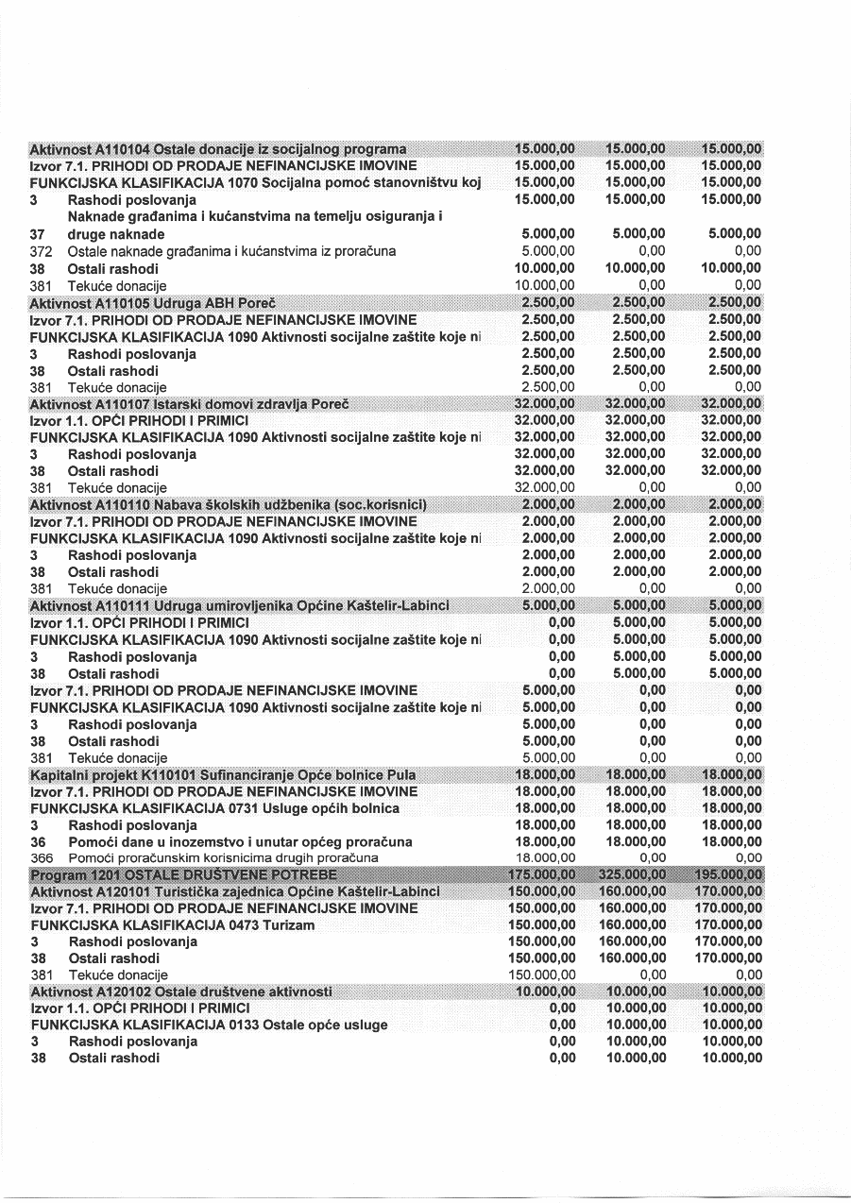

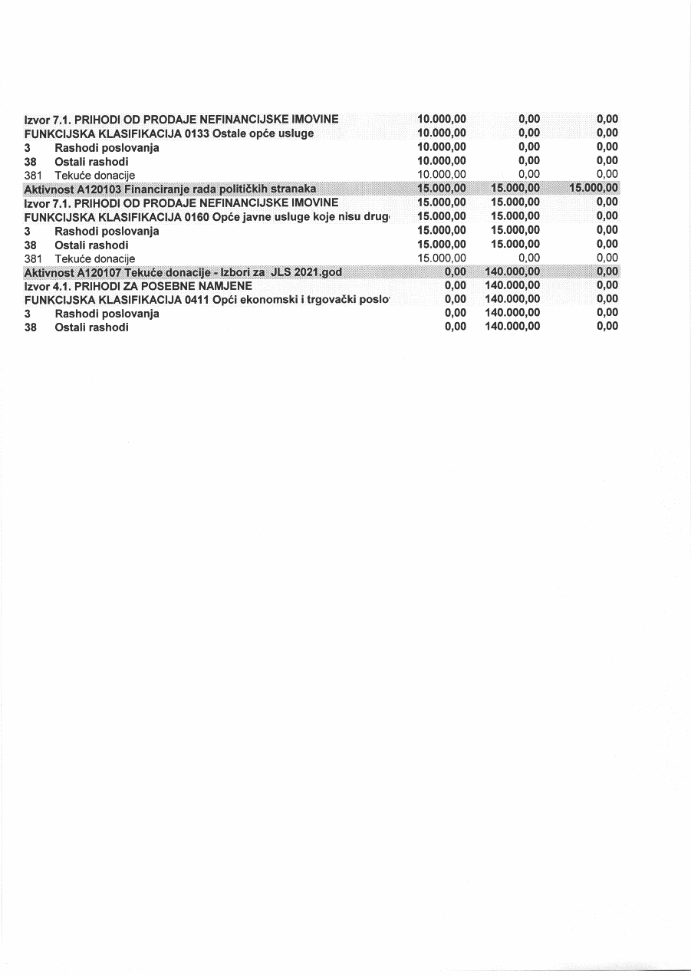

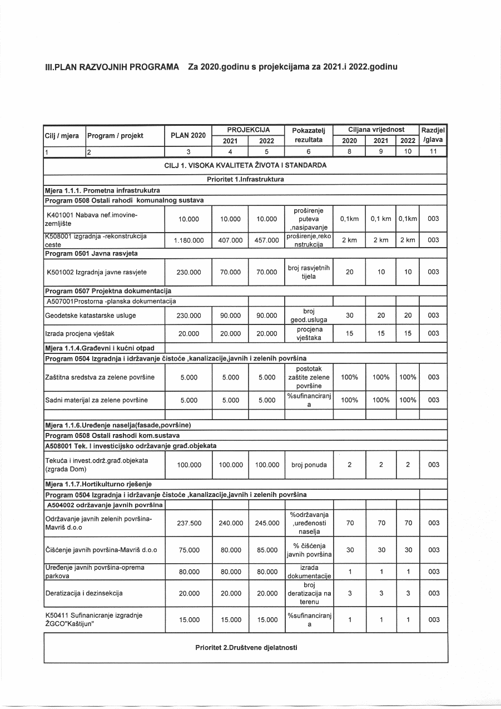

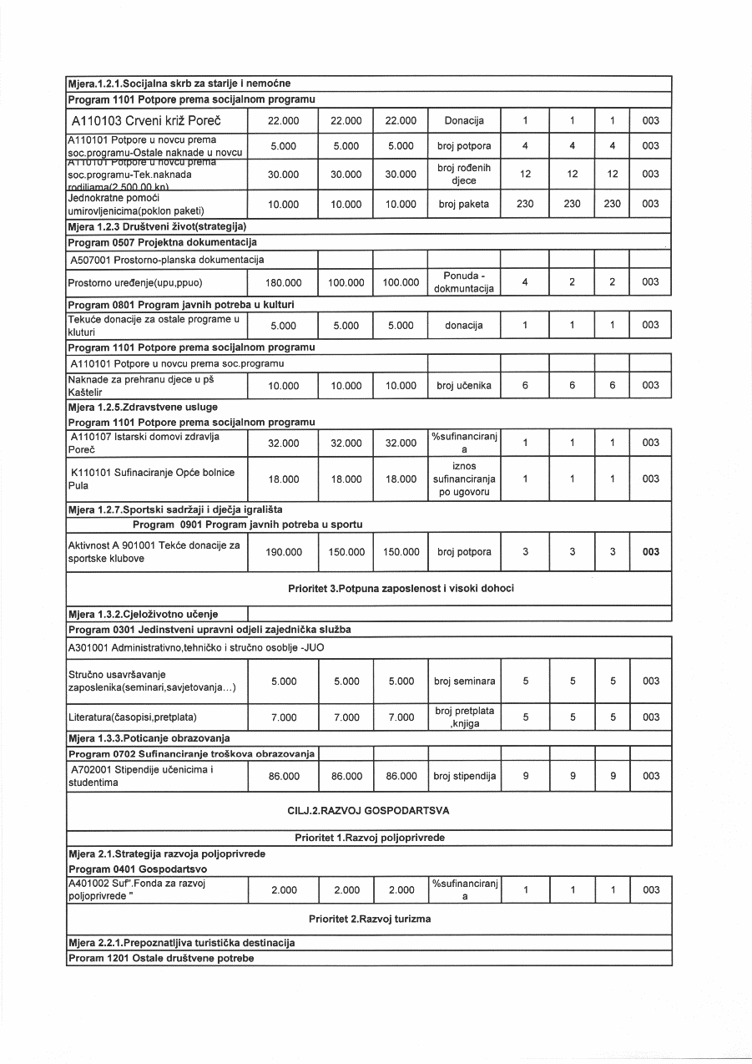

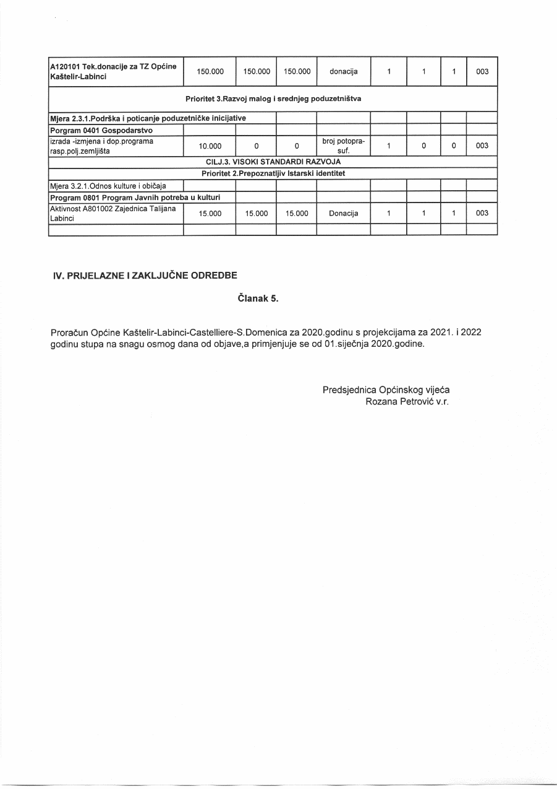

**25.**

Na temelju članka 9a. Zakona o financiranju javnih potreba u kulturi ("Narodne novine" br. 47/90, 27/93 i 38/09) ), članka 76. stavak 4. Zakona o sportu (“Narodne novine” br. 71/06, 124/10, 124/11, 86/12, 94/13 i 85/15), članka 49. Zakona o predškolskom odgoju i obrazovanju („Narodne novine“ broj 10/97, 107/07 i 94/13), članka 141. Zakona o odgoju i obrazovanju u osnovnoj i srednjoj školi („Narodne novine“ broj 87/08, 86/09, 92/10, 105/10, 90/11, 16/12, 86/12, 126/12, 94/13, 152/14, 7/17 i 68/18), članka 3. Zakona o vatrogastvu („Narodne novine“ br. 106/99, 117/01, 36/02, 96/03,139/07, 174/04, 38/09 i 80/10), članka 117. Zakona o socijalnoj skrbi (Narodne novine broj 157/13, 152/14, 99/15, 52/16 i 16/17), članka 30. Zakona o Hrvatskom crvenom križu (Narodne novine, broj 71/10) i članka 32. Statuta Općine Kaštelir-Labinci (Službene novine Općine Kaštelir-Labinci 02/09 i 02/13), na sjednici Općinskog vijeća Općine Kaštelir-Labinci Castelliere-S.Domenica održanoj dana 17. prosinca 2019. god., donosi

**PROGRAM  
javnih potreba u području društvenih djelatnosti, kulturi, socijali, sportu,**

**vatrogastvu i civilne zaštite za 2020. godinu**

**Članak 1.**

Navedenim Programom javnih potreba utvrđuju se aktivnosti, poslovi i djelatnosti na području društvenih djelatnosti, kulturi, socijali, sportu, vatrogastvu i civilnoj zaštiti koje se financiraju iz Proračuna Općine Kaštelir-Labinci Castelliere-S. Domenica u 2020. godini, kako slijedi:

|  |  |  |
| --- | --- | --- |
| RB | VRSTA IZDATAKA | PLANIRANA SREDSTVA |
| 1. | Predškolski odgoj | 1.135.000,00 |
| 2. | Školstvo i naobrazba | 211.000,00 |
| 3. | Vatrogastvo i civilna zaštita | 235.000,00 |
| 4. | Javne potrebe u zdravstvu i socijali | 193.500,00 |
| 5. | Javne potrebe u kulturi | 20.000,00 |
| 6. | Javne potrebe u sportu | 300.000,00 |
|  | Ukupno | 2.094.500,00 |

1. **PREDŠKOLSKI ODGOJ**

**Članak 2.**

Za financiranje potreba programa predškolskog odgoja u Proračunu općine za 2020. godinu predviđena su sredstva u iznosu od 1.135.000,00 kuna od čega:

- za program rada dječjeg vrtića "Radost", područni vrtić Kaštelir iznos

od 1.100.000,00 kuna

- sufinanciranje boravka djece u vanjskim vrtićima iznos od

30.000,00 kuna

- nabava poklon paketa za djecu (sv. Nikola, Djed Božičnjak) iznos od

5.000,00 Kuna

1. **ŠKOLSTVO I NAOBRAZBA**

**Članak 3.**

Za financiranje potreba programa školstva i naobrazbe u Proračunu općine za 2020. godinu predviđena su sredstva u iznosu od 211.000,00 kuna od čega:

- Sufinanciranje produženog boravka djece u PŠ Kaštelir

iznos od 120.000,00 kuna

- Naknade učenicima i studentima (stipendije) iznos od

86.000,00 kuna

- nabava poklon paketa za učenike iznos od 5.000,00 kuna

1. **VATROGASTVO I CIVILNA ZAŠTITA**

**Članak 4.**

Na temelju Zakona o Vatrogastvu jedinice lokalne i područne samouprave obvezne su u svom proračunu osigurati sredstva za aktivnosti u provođenju mjera zaštite od požara. Za navedene namjene u Općinskom proračunu u 2020. godini predviđena su sredstva u iznosu od 235.000,00 kuna.

* Planirana sredstva za javnu vatrogasnu postrojbu CZP Poreč iznose 60.000,00 kuna.
* Planirana sredstva za Područnu vatrogasnu zajednicu iznose 150.000,00 kuna.
* Planirana sredstva za izradu Plana ugroženosti iznose 5.000,00 kuna.
* Planirana sredstva za opremanje općinske postrojbe civilne zaštite iznose 10.000,00 kuna
* Planirana sredstva za Službu zaštite i spašavanja Vatrogasne zajednice Istarske županije iznose 5.000,00 kuna.
* Planirana sredstva za DVD općine iznose 5.000,00 kuna.

1. **JAVNE POTREBE U ZDRAVSTVU I SOCIJALI**

**Članak 5.**

Prava iz oblasti socijalne zaštite građana utvrđena su Odlukom o socijalnoj skrbi Općine Kaštelir-Labinci. Korisnici sredstava iz programa mogu biti samo mještani hrvatski državljani sa prebivalištem na području Općine.

Sukladno Odluci o socijalnoj skrbi u Proračunu općine za 2020. godinu predviđena su sredstva u iznosu od 193.500.00 kuna od čega:

* Sufinanciranje socijalnih potreba građana iznos od 50.000,00 kuna,
* Naknade za prehranu djece u PŠ Kaštelir iznos od 15.000,00 kuna,
* Tekuće donacije-naknada rodiljama iznos od 30.000,00 kuna,
* Jednokratne pomoći umirovljenicima (poklon paketi) iznos od 10.000,00 kuna,
* Ostale naknade u novcu iz socijalnog programa iznos od 5.000,00 kuna,
* Ostale naknade u naravi iz socijalnog programa iznos od 5.000,00 kuna,
* Tekuće donacije za Crveni križ Poreč iznos od 22.000,00 kuna,
* Naknade za dopunsku zaštitu NOR-a iznos od 5.000,00 kuna,
* Tekuće donacije iznos od 10.000,00 kuna,
* Tekuće donacije ABH Poreč iznos od 2.500,00 kuna,
* Istarski domovi zdravlja Ispostava Poreč iznos od 32.000,00 kuna,
* Tekuća donacija –hospicij iznos od 2.000,00 kuna,
* Tekuće donacije za Udrugu umirovljenika općine iznos od 5.000,00 kuna.

1. **JAVNE POTREBE U KULTURI**

**Članak 6.**

Za financiranje javnih potreba u kulturi u Proračunu općine za 2020. godinu predviđena su sredstva u iznosu od 20.000,00 od čega:

* za potrebe sufinanciranja redovnog rada Zajednice Talijana u Proračunu općine za 2020. godinu predviđena su sredstva u iznosu od 15.000,00 kuna
* ostali nespomenuti rashodi u iznosu od 5.000,00 kuna.

1. **JAVNE POTREBE U SPORTU**

**Članak 7.**

Sport je od posebnog interesa za Općinu Kaštelir-Labinci radi poticanja i promicanja sporta te tjelesne i zdravstvene kulture, prvenstveno kod djece i mladeži.

Za javne potrebe u sportu u Proračunu općine za 2020. godinu predviđena su sredstva u iznosu od 300.000.00kuna za financiranje redovnog rada sportskih klubova, korištenje sportske dvorane te rada s djecom.

Radi sufinanciranja mlađih kategorija amaterskih sportskih klubova na području Općine Kaštelir-Labinci-Castelliere-S. Domenica, Jedinstveni upravni odjel objavljuje Javni poziv, te dodjeljuje financijska sredstva i nematerijalnu podršku u skladu s Uredbom o kriterijima, mjerilima i postupcima financiranja i ugovaranja programa i projekata od interesa za opće dobro koje provode Udruge («Narodne novine» 26/15) te Pravilnika o financiranju programa i projekata od interesa za opće dobro iz Proračuna Općine Kaštelir-Labinci-Castelliere-S.Domenica.

**Članak 8.**

Ovaj Program stupa na snagu osmog dana od dana objave u "Službenim novinama Općine Kaštelir-Labinci" a primjenjuju se od 01. siječnja 2020. godine.

Klasa: 011-01/19-01/24  
Ur.broj: 2167/06-01-19-04

Kaštelir-Castelliere, 17. prosinac 2019.

**OPĆINSKO VIJEĆE OPĆINE KAŠTELIR-LABINCI CASTELLIERE-S.DOMENICA**

|  |  |
| --- | --- |
|  | Predsjednica  Općinskog vijeća  Rozana Petrović v.r. |

**26.**

Na temelju članka 67. stavak 1. Zakona o komunalnom gospodarstvu (Narodne novine broj 68/18), članka 33. stavak 13. Zakona o održivom gospodarenju otpadom (Narodne novine broj: 94/13. i 73/17.), i članka 32. Statuta Općine Kaštelir-Labinci (Službene novine Općine Kaštelir-Labinci br: 02/09 i 02/13) Općinsko vijeće Općine Kaštelir-Labinci-Castelliere-S.Domenica na sjednici održanoj dana 17. Prosinca 2019. godine donijelo je

**PROGRAM**

**građenja komunalne infrastrukture**

**na području Općine Kaštelir-Labinci-Castelliere-S.Domenica za 2020. godinu**

**I. OPĆENITO**

Ovim programom utvrđuju se komunalna infrastruktura koja će se graditi u 2020. godini, sukladno odredbama Zakona o komunalnom gospodarstvu (Narodne novine broj 68/18) i odredbama Zakona o održivom gospodarenju otpadom (Narodne novine broj: 94/13. i 73/17.).

Program građenja komunalne infrastrukture izrađuje se i donosi u skladu s izvješćem o stanju u prostoru, potrebama uređenja zemljišta planiranog prostornim planom i planom razvojnih programa koji se donose na temelju posebnih propisa.

Financiranje građenja i održavanja komunalne infrastrukture sukladno članku 75. Zakona o komunalnom gospodarstvu financira se sredstvima:

* komunalnog doprinosa;
* komunalne naknade;
* iz cijene komunalne usluge;
* iz naknade za koncesiju;
* iz proračuna jedinice lokalne samouprave;
* fondova Europske unije;
* iz ugovora, naknada i drugih izvora propisanih posebnim zakonom i
* donacija.

Program građenja komunalne infrastrukture za 2020. godinu sadrži procjenu troškova projektiranja, revizije, građenja, provedbe stručnog nadzora građenja i provedbe vođenja projekta građenja komunalne infrastrukture s naznakom izvora njihova financiranja.

II. OPIS POSLOVA S PROCJENOM TROŠKOVA PROJEKTIRANJA, REVIZIJE, GRAĐENJA, PROVEDBE STRUČNOG NADZORA GRAĐENJA I PROVEDBE VOĐENJA PROJEKTA GRAĐENJA KOMUNALNE INFRASTRUKTURE U 2020. GODINI:

**1. Nerazvrstane ceste:**

|  |  |  |
| --- | --- | --- |
| **red. broj** | **komunalna infrastruktura** | **planirana vrijednost u 2020. god** |
|  | Rekonstrukcija postojećih nerazvrstanih cesta | 1.180.000,00 |
|  | Izrada geodetskih elaborata za evidenciju nerazvrstanih cesta | 180.000,00 |
|  | **UKUPNO** | **1.360.000,00** |

**2. Javna rasvjeta:**

|  |  |  |
| --- | --- | --- |
| **red. broj** | **komunalna infrastruktura** | **planirana vrijednost u 2020. god** |
|  | Izgradnja javne rasvjete u naseljima | 230.000,00 |
|  | **UKUPNO** | **230.000,00** |

**3. Groblja:**

|  |  |  |
| --- | --- | --- |
| **red. broj** | **komunalna infrastruktura** | **planirana vrijednost u 2020. god** |
|  | Rekonstrukcija zidova i krovišta kapelica | 125.000,00 |
|  | **UKUPNO** | **125.000,00** |

4. **Odvodnja i pročišćavanje otpadnih voda:**

|  |  |  |
| --- | --- | --- |
| **red. broj** | **komunalna infrastruktura** | **planirana vrijednost u 2020. god** |
|  | Financiranje nedostajućih sredstava iz naknade za razvoj za otplatu kredita – gradnja kanalizacije I faza | 200.000,00 |
|  | **UKUPNO** | **200.000,00** |

5. **Oborinska odvodnja:**

|  |  |  |
| --- | --- | --- |
| **red. broj** | **komunalna infrastruktura** | **planirana vrijednost u 2020. god** |
|  | Oborinska odvodnja | 30.000,00 |
|  | **UKUPNO** | **30.000,00** |

# REKAPITULACIJA

|  |  |  |
| --- | --- | --- |
| **1.** | **Nerazvrstane ceste** | **1.360.000,00** |
| **2.** | **Javna rasvjeta** | **230.000,00** |
| **3.** | **Groblja** | **125.000,00** |
| **4.** | **Odvodnja i pročišćavanje otpadnih voda** | **200.000,00** |
| **5.** | **Oborinska odvodnja** | **30.000,00** |
|  | **UKUPNO** | **1.945.000,00** |

Troškovi gradnje objekata i uređaja komunalne infrastrukture procijenjeni su temeljem važećih cijena gradnje tih ili sličnih objekata u vrijeme izrade ovog programa, te će se točan opseg i vrijednost radova utvrditi nakon ishođenja izvedbene tehničke dokumentacije i provedenog postupka javne nabave.

Iskaz financijskih sredstava potrebnih za građenje komunalne infrastrukture, nerazvrstane ceste, groblja i javnu rasvjetu u 2020. godini s naznakom izvora financiranja djelatnosti:

|  |  |  |
| --- | --- | --- |
| **1.** | **Komunalni doprinos** | **1.945.000,00** |
|  | **UKUPNO** | **1.945.000,00** |

III. PROGRAM GRADNJE GRAĐEVINA ZA GOSPODARENJE KOMUNALNIM

OTPADOM U 2020. GODINI

**1. Odlaganje komunalnog otpada:**

|  |  |  |
| --- | --- | --- |
| **Red. broj** | **Objekt ili uređaj** | **Planirana vrijednost u 2020. god** |
| 1. | Sufinanciranje izgradnje ŽCGO "Kaštijun" | 15.000,00 |
|  | **UKUPNO** | **15.000,00** |

Iskaz financijskih sredstava potrebnih za građenje objekata i uređaja komunalne infrastrukture i nabavu opreme za odlaganje komunalnog otpada u 2020. godini s naznakom izvora financiranja djelatnosti

|  |  |  |
| --- | --- | --- |
| **1.** | **Opći prihodi proračuna** | **15.000,00** |
|  | **UKUPNO** | **15.000,00** |

SVEUKUPNO GRAĐENJE KOMUNALNE INFRASTRUKTURE U 2020. GODINI

1. **Građenje komunalne infrastrukture, u 2020. godini 1.945.000,00kn**
2. Građenje građevina za gospodarenje komunalnim

otpadom u 2020. godini 15.000,00kn

**SVEUKUPNO 1.960.000,00kn**

III. ZAVRŠNE ODREDBE

Ovaj Program stupa na snagu osmog dana od dana objave u "Službenim novinama Općine Kaštelir-Labinci" a primjenjuju se od 01. siječnja 2020. godine.

|  |  |
| --- | --- |
|  |  |

# KLASA: 011-01/19-01/24

URBROJ: 2167/06-01-19-05

Kaštelir-Castelliere, 17. prosinac 2019.

OPĆINSKO VIJEĆE OPĆINE KAŠTELIR-LABINCI-CASTELLIERE-S.DOMENICA

|  |  |
| --- | --- |
|  | Predsjednica  Općinskog vijeća  Rozana Petrović v.r. |

**27.**

|  |  |
| --- | --- |
| **REPUBLIKA HRVATSKA**  **ISTARSKA ŽUPANIJA**  **OPĆINA KAŠTELIR-LABINCI**  **CASTELLIERE-S.DOMENICA**  **Općinsko vijeće** |  |

# KLASA: 011-01/19-01/24

URBROJ: 2167/06-01-19-06

Kaštelir-Castelliere, 17. prosinac 2019.

Na temelju članka 72. Zakona o komunalnom gospodarstvu (Narodne novine broj 68/18), te članka .) i članka 32. Statuta Općine Kaštelir-Labinci (Službene novine Općine Kaštelir-Labinci br: 02/09 i 02/13) Općinsko vijeće Općine Kaštelir-Labinci Castelliere-S.Domenica na sjednici održanoj dana 17. prosinca 2019. godine donijelo je

**PROGRAM**

**održavanja komunalne infrastrukture na području**

**Općine Kaštelir-Labinci-Castelliere-S.Domenica u 2020. godini**

**1. Uvodne odredbe**

1.1. Ovim se Programom održavanja komunalne infrastrukture u 2020. godini na području Općine Kaštelir-Labinci Castelliere-S.Domenica u skladu s predvidivim sredstvima i izvorima financiranja, određuju radovi na održavanju objekata i uređaja komunalne infrastrukture koji se razumijevaju obavljanjem komunalnih djelatnosti:

* održavanja nerazvrstanih cesta i javno prometnih površina
* održavanja javnih površina na kojima nije dopušten promet motornih vozila
* odvodnje građevina javne odvodnje oborinskih voda,
* održavanja javnih zelenih površina,
* održavanje građevina, uređaja i predmeta javne namjene,
* održavanja groblja,
* održavanja čistoće javnih površina,
* održavanje javne rasvjete.

1.2. Ovim se Programom utvrđuje opis i opseg poslova održavanja s procjenom pojedinih troškova, po djelatnostima, te iskaz financijskih sredstava potrebnih za ostvarivanje Programa s naznakom izvora financiranja.

1.3. Program održavanja komunalne infrastrukture u 2019. godini izrađen je u skladu s predvidivim sredstvima i izvorima financiranja utvrđenih Proračunom Općine Kaštelir-Labinci Castelliere-S.Domenica za 2020. godinu.

**2. Sredstva za ostvarivanje Programa**

2.1. Sredstva za ostvarivanje Programa održavanja komunalne infrastrukture u 2020. godini planirana su u iznosu od 1.170.000,00 kuna, a osigurat će se iz sljedećih izvora:

|  |  |
| --- | --- |
| * komunalna naknada | 500.000,00 |
| * ostali prihodi Proračuna | 670.000,00 |

2.2. Predvidiva sredstva za financiranje Programa održavanja komunalne infrastrukture u 2020. godini u iznosu od 1.170.000,00 kuna rasporedit će se za financiranje obavljanja komunalne djelatnosti održavanja komunalne infrastrukture kako slijedi:

|  |  |
| --- | --- |
| * Održavanje nerazvrstanih cesta i javno prometnih površina | 440.000,00 |
| * Održavanje građevina odvodnje oborinskih voda | 5.000,00 |
| * Održavanje javnih (zelenih) površina | 352.500,00 |
| * Održavanje groblja | 87.500,00 |
| * Održavanje čistoće javnih površina | 55.000,00 |
| * Održavanje javne rasvjete | 230.000,00 |
| **UKUPNO** | **1.170.000,00** |

**3. Održavanje komunalne infrastrukture**

Na temelju predvidivih sredstava za ostvarivanje Programa održavanja komunalne infrastrukture u ukupnom iznosu od 1.170.000,00 kuna i rasporeda ovih sredstava za obavljanje komunalnih djelatnosti određenih točkom 2.2. ovog Programa, nastavno se određuju radovi na održavanju objekata i uređaja komunalne infrastrukture u 2020. godini po vrsti komunalne djelatnosti, vrsti objekata i uređaja komunalne infrastrukture, opisom poslova i radova na održavanju objekata i uređaja komunalne infrastrukture, te iskazom financijskih sredstava potrebnih za ostvarivanje predloženih radova u planiranom opsegu odnosno standardu održavanja.

**3.1. Održavanje nerazvrstanih cesta**

Pod održavanjem nerazvrstanih cesta podrazumijeva se skup mjera i radnji koje se obavljaju tijekom cijele godine na nerazvrstanim cestama, uključujući i svu opremu, uređaje i instalacije, sa svrhom održavanja prohodnosti i tehničke ispravnosti cesta i prometne sigurnosti na njima (redovito održavanje), kao i mjestimičnog poboljšanja elemenata ceste, osiguravanja sigurnosti i trajnosti ceste i cestovnih objekata i povećanja sigurnosti prometa (izvanredno održavanje), a u skladu s propisima kojima je uređeno održavanje cesta.

Pod nerazvrstanim cestama razumijevaju se površine koje se koriste za promet po bilo kojoj osnovi i koje su pristupačne većem broju korisnika, a koje nisu razvrstane ceste u skladu s Odlukom o razvrstavanju javnih cesta u državne ceste, županijske ceste i lokalne ceste prema posebnom propisu.

|  |  |  |
| --- | --- | --- |
|  | **Održavanje nerazvrstanih cesta** |  |
|  |  |  |
| 1. | Održavanje nerazvrstanih cesta i makadama | 140.000,00 |
| 2. | Strojna košnja živica uz ceste i prometnice | 225.000,00 |
| 3. | Prometna i ostala signalizacija | 40.000,00 |
| 4. | Održavanje prometnica, sanacija oštećenja | 10.000,00 |
| 5. | Zimsko održavanje cesta | 25.000,00 |
|  | UKUPNO | **440.000,00** |

**3.2. Održavanje građevina odvodnje oborinskih voda**

Pod održavanjem građevina javne odvodnje oborinskih voda, u smislu odredaba Zakona o komunalnom gospodarstvu, Zakona o vodama, te Zakona o cestama, podrazumijeva se upravljanje i održavanje građevina koje služe prihvatu, odvodnji i ispuštanju oborinskih voda iz građevina i površina javne namjene u građevinskom području, uključujući i građevine koje služe zajedničkom prihvatu, odvodnji i ispuštanju oborinskih i drugih otpadnih voda, osim građevina u vlasništvu javnih isporučitelja vodnih usluga koje, prema posebnim propisima o vodama, služe zajedničkom prihvatu, odvodnji i ispuštanju oborinskih i drugih otpadnih voda.

Pod radovima iz ovog dijela Programa razumijeva se čišćenje slivnika, zamjena rešetki, pranje javnih prometnih površina.

|  |  |  |
| --- | --- | --- |
|  | **Održavanje građevina odvodnje oborinskih voda** |  |
|  |  |  |
| 1. | Intervencije radi čišćenja slivnika i putova za vrijeme i poslije kiše (granje, šljunak i sl.) | 5.000,00 |
|  | UKUPNO | **5.000,00** |

**3.3. Održavanje javnih (zelenih) površina**

Pod održavanjem javnih zelenih površina podrazumijeva se košnja, obrezivanje i sakupljanje biološkog otpada s javnih zelenih površina, obnova, održavanje i njega drveća, ukrasnog grmlja i drugog bilja, popločenih i nasipanih površina u parkovima, opreme na dječjim igralištima, fitosanitarna zaštita bilja i biljnog materijala za potrebe održavanja i drugi poslovi potrebni za održavanje tih površina.

Održavanje javnih zelenih površina obuhvaća njegu postojećih travnatih površina i uređenje novih, održavanje šljunčanih i popločenih staza, njegu i sadnju ukrasnog parkovnog bilja (sezonsko cvijeće, trajnice, ruže, živice, grmlje i drveće), utovar, odvoz i deponiranje smeća sakupljenog održavanjem zelenih površina, održavanje parkovne opreme (klupe, košarice za otpatke, zaštitni stupići i klamerice, ukrasne žardinjere i oglasni panoi), redovno održavanje sprava na dječjim igralištima, proljetno čišćenje sipine i pranje dijela gradskih ulica.

Nastavno se iskazuje planirani opis i opseg poslova održavanja javnih zelenih površina s procjenom pojedinih troškova prema vrsti radova.

|  |  |  |
| --- | --- | --- |
|  | **Održavanje javnih (zelenih) površina** |  |
|  |  |  |
| 1. | Strojno i ručno čišćenje javnih površina i ulica | 75.000,00 |
| 2. | Nabava klupa i koševa za smeće | 5.000,00 |
| 3. | Hitne intervencije | 10.000,00 |
| 4. | Košnja, grabljanje, odvoz, uređivanje zelenih površina | 237.500,00 |
| 5. | Nabava, sadnja i održavanje ukrasnog grmlja i cvijeća | 5.000,00 |
| 6. | Nabava zemlje i sredstava za zaštitu bilja, utrošak vode | 5.000,00 |
| 7. | Uklanjanje granja, suhih i bolesnih stabala sa zelenih površina | 5.000,00 |
| 8. | Održavanje dječjih igrališta | 10.000,00 |
|  | UKUPNO | **352.500,00** |

**3.4. Održavanje groblja**

Pod održavanjem groblja podrazumijeva se održavanje prostora i zgrada za obavljanje ispraćaja i ukopa pokojnika te uređivanje putova, zelenih i drugih površina unutar groblja.

|  |  |  |
| --- | --- | --- |
|  | **Održavanje groblja** |  |
| 1. | Održavanje groblja | 87.500,00 |
|  | UKUPNO | **87.500,00** |

**3.5. Održavanje čistoće javnih površina**

Pod čišćenjem javnih površina, u smislu odredaba Zakona o komunalnom gospodarstvu i Odluke o komunalnom redu podrazumijeva se čišćenje površina javne namjene, osim javnih cesta, koje obuhvaća ručno i strojno čišćenje i pranje javnih površina od otpada, snijega i leda, kao i postavljanje i čišćenje košarica za otpatke i uklanjanje otpada koje je nepoznata osoba odbacila na javnu površinu ili zemljište u vlasništvu jedinice lokalne samouprave, kao i održavanje, popravci i čišćenje građevina, uređaja javne namjene.

|  |  |  |
| --- | --- | --- |
|  | **Održavanje čistoće javnih površina** |  |
|  |  |  |
| 1. | Redovito održavanje čistoće, pometanje ulica, odvoz smeća i pranje kontejnera | 40.000,00 |
| 2. | Zaštita i očuvanje okoliša (sanacija divljih deponija) | 15.000,00 |
|  | UKUPNO | **55.000,00** |

**3.6. Održavanje javne rasvjete**

Pod održavanjem javne rasvjete podrazumijeva se upravljanje i održavanje instalacija javne rasvjete, uključujući podmirivanje troškova električne energije, za rasvjetljavanje površina javne namjene.

Redovno održavanje obuhvaća zamjenu neispravnih dijelova svjetiljke, cijelih svjetiljki, oštećenih stupova, kabela i slično.

|  |  |  |
| --- | --- | --- |
|  | **Održavanje javne rasvjete** |  |
|  |  |  |
| 1. | Utrošak javne rasvjete | 180.000,00 |
| 2. | Tekuće održavanje javne rasvjete | 50.000,00 |
|  | UKUPNO | **230.000,00** |

**4. Završne odredbe**

Ovaj Program stupa na snagu osmog dana od dana objave u "Službenim novinama Općine Kaštelir-Labinci" a primjenjuju se od 01. siječnja 2020. godine.

OPĆINSKO VIJEĆE OPĆINE KAŠTELIR-LABINCI-CASTELLIERE-S.DOMENICA

|  |  |
| --- | --- |
|  | Predsjednica  Općinskog vijeća  Rozana Petrović v.r. |

**28.**

Na temelju članka 14. Zakona o proračunu (NN 87/08, 136/12 i 15/15) i članka 32. Statuta Općine Kaštelir-Labinci Castelliere-S.Domenica ("Službene novine Općine Kaštelir-Labinci" broj 02/09 i 02/13), Općinsko vijeće Općine Kaštelir-Labinci-Castelliere-S.Domenica na sjednici održanoj dana 17. prosinca 2019. godine, donosi

**O D L U K U**

**o izvršavanju Proračuna**

**Općine Kaštelir-Labinci Castelliere-S.Domenica**

**za 2020. godinu**

**Članak 1.**

Ovom Odlukom uređuje se način izvršavanja Proračuna Općine Kaštelir-Labinci Castelliere-S.Domenica za 2020. godinu (u daljnjem tekstu: Proračun), upravljanje prihodima i izdacima Proračuna, te prava i obveze korisnika proračunskih sredstava (u daljnjem tekstu: korisnika).

**Članak 2.**

Proračun se sastoji od općeg i posebnog dijela te plana razvojnih programa.

Opći se dio Proračuna sastoji od Računa prihoda i rashoda i Računa financiranja. U Računu prihoda i rashoda iskazani su prihodi poslovanja i prihodi od prodaje nefinancijske imovine, te rashodi, kao i rashodi za nabavu nefinancijske imovine.

U računu zaduživanja/financiranja iskazuju se primici od financijske imovine i zaduživanja za financijsku imovinu i otplate zajmova, te neutrošena sredstva iz 2019. godine, što zajedno čini uravnoteženje salda bilance prihoda i primitaka, te bilance rashoda i izdataka.

U posebnom dijelu Proračuna izdaci su raspoređeni po nositeljima, korisnicima, za tekuće i razvojne programe.

Plan razvojnih programa obuhvaća planiranje rashoda za investicije te kapitalne pomoći i donacije za višegodišnje razdoblje.

**Članak 3.**

Stvarna naplata prihoda nije ograničena procjenama prihoda u Proračunu.

Iznosi rashoda i izdataka utvrđeni u Proračunu smatraju se maksimalnim svotama tako da stvarni izdaci Općine u 2020. godini ne smiju prema ovom Proračunu biti veći od 8.438.500,00 kuna.

**Članak 4.**

Ukoliko tijekom 2020. godine dođe do znatnije neusklađenosti ostvarivanja planiranih prihoda i rashoda Proračuna, predložit će se Izmjene i dopune Proračuna radi uravnoteženja odnosno preraspodjele sredstava.

Općinski načelnik može od odobriti preraspodjelu unutar pojedinog razdjela na zahtjev Pročelnika jedinstvenog upravnog odjela - nositelja sredstava raspoređenih unutar tog razdjela. Umanjenje pojedine stavke ne može biti veće od 5%.

**Članak 5.**

Pročelnik JUO i računovodstveni referent u okviru svog djelokruga i ovlasti su odgovorni za provedbu Odluka o izvršavanju Proračuna kako za naplatu i ubiranje prihoda iz svoje nadležnosti, tako i za izvršavanje svih izdataka sukladno namjerama i svotama utvrđenim u Posebnom dijelu Proračuna.

**Članak 6.**

Pogrešno ili više uplaćeni prihodi Proračuna, vraćaju se uplatiteljima na teret tih prihoda.

**Članak 7.**

Za izvršenje Proračuna u cjelini odgovoran je Općinski načelnik Općine Kaštelir-Labinci-Castelliere-S.Domenica.

**Članak 8.**

Općina se može zaduživati uzimanjem kredita i zajmova.

Zaduživanje, te davanje suglasnosti i jamstva za zaduživanje obavlja se u skladu sa Zakonom o proračunu, Zakonom o izvršavanju Državnog proračuna i Pravilnikom o postupku zaduživanja te davanja jamstava i suglasnosti jedinica područne (regionalne) samouprave.

Općina se može dugoročno zadužiti samo za investiciju koja se financira iz proračuna i potvrdilo ju je Općinsko vijeće, a uz prethodno mišljenje ministra financija i suglasnost Vlade.

Općina se može kratkoročno zadužiti uz odluku Općinskog vijeća radi premošćivanja financiranja projekata čije je financiranje ili sufinanciranje odobreno iz pretpristupnih programa i fondova Europske unije, sukladno zakonu i podzakonskim aktima.

Ugovor o zaduživanju sklapa Općinski načelnik.“

Općina Kaštelir-Labinci se u 2015. godini zadužila kod HBOR-a za dugoročni kredit u iznosu od 8.000.000,00 kuna za financiranje EU projekta iz IPARD programa – mjera 301 “Poboljšanje i razvoj ruralne infrastrukture“ - **projekt kanalizacijski sustav Kaštelir Labinci II faza: kolektori**. Navedeno zaduživanje ne uključuje se u opseg mogućeg zaduženja Općine Kaštelir-Labinci.

Općina Kaštelir-Labinci u 2018. godini zadužila se za kredit u iznosu od 5.425.736,00 kuna za financiranje projekta Kapitalna investicija – Rekonstrukcija nerazvrstane ceste NC-D-39, sukladno Ugovoru o financiranju broj 776528/2018 temeljem Mjere 07. Temeljne usluge i obnove sela u ruralnim područjima iz Programa ruralnog razvoja Republike Hrvatske za razdoblje 2014-2020, Podmjere 7.2. „Ulaganje u izradu, poboljšanje ili proširenje svih vrsta male infrastrukture, uključujući ulaganja u obnovljive izvore energije i uštedu energije“, Operacije 7.2.2. „Ulaganja u građenje nerazvrstanih cesta“. Navedeno zaduživanje ne uključuje se u opseg mogućeg zaduženja Općine Kaštelir-Labinci- Castelliere-S.Domenica.

Na dan 01.01.2020.godine Općini Kaštelir-Labinci-Castelliere-S.Domenica preostalo je platiti glavnicu po dugoročnom kreditu iz 2015.godine u iznosu od 1.239.594,18 kuna.

Očekivano ukupno kreditno zaduženje krajem 2020. godine iznosi:

* Godišnje rate dugoročnog kredita iz 2015.godine u iznosu od 80.596,26 kuna

**Članak 9.**

Korisnici koriste sredstva Proračuna sukladno svojem godišnjem financijskom planu.

Korisnici ne mogu preuzimati obveze na teret proračunskih sredstava iznad svote koja im je raspoređena u Posebnom dijelu Proračuna.

Korisnici proračunskih sredstava dužni su po završetku poslovne godine dostaviti Općinskom načelniku financijsko izvješće o utrošku proračunskih sredstava koje su koristili te prilikom podnošenja zahtjeva za uvrštenje u Proračun Općine Kaštelir-Labinci Castelliere-S.Domenica prilažu ostvarenje financijskog plana za traženo obračunsko razdoblje.

**Članak 10.**

Sredstva za tekuće izdatke korisnika Proračuna izvršavat će se u skladu sa likvidnim mogućnostima Proračuna.

**Članak 11.**

Hitni i nepredviđeni izdaci, te izdaci za neplanirane ili nedovoljno planirane izdatke koji se pojave tijekom proračunske godine, podmiruju se iz nepredviđenih rashoda do visine proračunske pričuve utvrđene godišnjim proračunom.

U 2020. godini planiraju se sredstva proračunske zalihe u visini od 20.000,00 kuna.

O korištenju sredstava proračunske zalihe odlučuje Općinski načelnik.

O utrošku proračunske zalihe Općinski načelnik izvješćuje Općinsko vijeće u okviru polugodišnjeg i godišnjeg izvještaja o izvršenju proračuna.

**Članak 12.**

Ova Odluka stupa na snagu danom donošenja, a primjenjivat će se od 01. siječnja 2020. godine. Odluka će se objaviti u "Službenim novinama Općine Kaštelir-Labinci".

Klasa: 011-01/17 -01/24

Ur.broj: 2167/06-01-17-07

Kaštelir-Castelliere, 17. prosinac 2019.

OPĆINSKO VIJEĆE OPĆINE KAŠTELIR – LABINCI-CASTELLIERE-S.DOMENICA

|  |  |
| --- | --- |
|  | PREDSJEDNICA  OPĆINSKOG VIJEĆA  OPĆINE KAŠTELIR-LABINCI  CASTELLIERE-S.DOMENICA  Rozana Petrović v.r. |

**29.**

Na temelju članka 132. Zakona o gradnji (“Narodne novine”, broj 153/13, 20/17 i 39/19) i članka 32. Statuta Općine Kaštelir-L abinci-Castelliere-S.Domenica („Službene novine Općine Kaštelir-Labinci“ 02/09 i 02/13), Općinsko vijeće Općine Kaštelir-Labinci-Castelliere-S.Domenica, dana 17. prosinca 2019.godine, donijelo je

**ODLUKU**

**o privremenoj zabrani izvođenja građevinskih radova tijekom turističke sezone u**

**2020. godini**

Članak 1.

(1) Ovom Odlukom zabranjuje se izvođenje zemljanih radova i radova na izgradnji konstrukcije građevine na području Općine Kaštelir-Labinci Casteliiere S. Domenica za vrijeme trajanja turističke sezone, odnosno određuju se vrste radova, razdoblje kalendarske godine i vrijeme u kojemu se ograničava i privremeno zabranjuje izvođenje građevinskih radova.

Članak 2.

(1) Pod građevinskim radovima koji se u smislu ove Odluke ograničavaju ili zabranjuju smatraju se svi građevinski radovi koji se odnose na zemljane radove i radove na izgradnji konstrukcije svih vrsta građevina.

Članak 3.

(1) Na području Općine Kaštelir-Labinci Castelliere S. Domenica ne smiju se izvoditi građevinski radovi iz članka 1. ove Odluke, u razdoblju od 15. lipnja do 06. rujna 2020. godine, sve dane.

Članak 4.

(1) U razdoblju i vremenu izvođenja radova utvrđenim u članku 1. i 2. ove Odluke, iznimno se mogu izvoditi građevinski radovi iz članka 2. u slijedećim slučajevima:

1. hitni radovi na popravcima objekata i uređaja komunalne i ostale infrastrukture koji se javljaju nenadano i kojima se sprječava nastanak posljedica opasnih za život i zdravlje ljudi kao i veća oštećenja nekretnine,
2. nužni radovi na popravcima građevina kada zbog oštećenja postoji opasnost za život i zdravlje ljudi,
3. odlukom Općinskog vijeća kada se radi o izvođenju radova od značaja za turizam, gospodarstvo i ostale vrste radova, a odnose se na veće projekte od posebnog interesa,
4. građenje objekata za koje je odlukom Vlade RH ili posebnim zakonom utvrđen interes Republike Hrvatske,
5. izvođenje radova na uklanjanju građevina na temelju inspekcijskog rješenja ili odluke drugog državnog tijela državne vlasti, a traži se žurno postupanje.

Članak 5.

(1) Investitori i izvođači koji su zauzeli javnu površinu, dužni su istu dovesti u prijašnje stanje do dana privremene zabrane izvođenja građevinskih radova u smislu članka 3.ove Odluke.

Članak 6.

(1) Nadzor nad provedbom ove Odluke provodi komunalno redarstvo sukladno odredbama Zakona o građevinskoj inspekciji („Narodne novine“, broj 153/13).

Članak 7.

(1) Novčana kazna za investitora, odnosno vlasnika građevine koji izvodi građevinske radove tijekom turističke sezone u razdoblju iz članka 3. određena je Naputkom o novčanim kaznama koje izriču komunalni redari u provedbi Zakona o građevinskoj inspekciji („Narodne novine“, broj 23/18) koje je donijelo Ministarstvo graditeljstva i prostornog uređenja temeljem Zakona o građevinskoj inspekciji.

Članak 8.

(1) Stupanjem na snagu ove Odluke prestaje vrijediti Odluka o privremenoj zabrani izvođenja građevinskih radova tijekom turističke sezone u 2019. godini („Službene novine Općine Kaštelir-Labinci, broj 7/18).

Članak 9.

(1) Ova Odluka stupa na snagu osmog dana od objave u „Službenim novinama Općine Kaštelir-Labinci“, a primjenjuje se od 1. siječnja 2020. godine.

KLASA: 011-01/19-01/24

URBROJ: 2167/06-01-19-08

Kaštelir-Castelliere, 17. prosinac 2019.godine

OPĆINSKO VIJEĆE OPĆINE KAŠTELIR-LABINCI-CASTELLIERE-S.DOMENICA

|  |  |
| --- | --- |
|  | Predsjednica Općinskog vijeća  Rozana Petrović v.r. |

**30.**

Na temelju članka 109. Zakona o cestama (»Narodne novine«, broj 84/2011, 22/2013 i 54/13) u daljnjem tekstu: Zakon) i članka 32. Statuta Općine Kaštelir-Labinci-Castelliere-S.Domenica („Službene novine Općine Kaštelir-Labinci-Castelliere-S.Domenica“02/09 i 02/13), Općinsko vijeće Općine Kaštelir-Labinci-Castelliere-S.Domenica na sjednici održanoj dana 17. prosinca 2019. godine, donosi

**O D L U K U**

**o izmjenama i dopunama**

**Odluke o nerazvrstanim cestama**

Članak 1.

U Odluci o nerazvrstanim cestama (“Službene novine Općine Kaštelir-Labinc br. 03/14, 04/15, 04/16, 01/17, 05/17, 08/17, 05/18 i 06/18) u članku 49. Stavak 3. u tablici pod “NERAZVRSTANE CESTE ČETVRTOG REDA”

- dodaje se red 62. koji glasi:

|  |  |  |  |  |  |  |
| --- | --- | --- | --- | --- | --- | --- |
| Redni broj | Oznaka ceste | Kategorija ceste | Duljina ceste (km) | Dionica od | Dionica do | Opis dionice/naselja i dijelovi naselja kroz koje cesta prolazi |
| **NERAZVRSTANE CESTE ČETVRTOG REDA** | | | | | | | |
| 62 | NC-D-62 | Nerazvrstana cesta 4. reda | 0,100 | Kovači -dječje igralište | Kovači- jugozapad | Spoj NC-B-02 |

Članak 2

Ova Odluka stupa na snagu danom donošenja a objavljuje se u „Službenim novinama Općine Kaštelir-Labinci“.

KLASA: 011-01/19-01/24

URBROJ: 2167/06-01-19-10

Kaštelir - Castelliere, 17. prosinac 2019. godine.

OPĆINSKO VIJEĆE OPĆINE KAŠTELIR-LABINCI-CASTELLIERE-S.DOMENICA

|  |  |
| --- | --- |
|  | PREDSJEDNICA  Rozana Petrović v.r. |

**31.**

Na temelju članka 90. Zakona o proračunu („Narodne novine“, broj 87/08, 136/12 i 15/15) i na temelju članka 32. Statuta Općine Kaštelir-Labinci-Castelliere-S.Domenica („Službene novine Općine Kaštelir-Labinci“ 02/09 i 02/13), Općinsko vijeće Općine Kaštelir-Labinci-Castelliere-S.Domenica na sjednici održanoj dana 17. prosinca 2019. godine donijelo je

**ODLUKU**

**o davanju suglasnosti za izdavanje jamstva Javnoj vatrogasnoj**

**postrojbi – Centru za zaštitu od požara Poreč – Parenzo i**

**Područnoj vatrogasnoj zajednici Poreč**

**Članak 1.**

Daje se suglasnost Javnoj vatrogasnoj postrojbi – Centru za zaštitu od požara Poreč – Parenzo i Područnoj vatrogasnoj zajednici Poreč za izdavanje jamstva po dugoročnom kreditu radi financiranja zajedničkog projekta nabave vatrogasnih vozila i opreme putem Vatrogasne zajednice Istarske županije po kreditnom programu „Investicije javnog sektora“, uz sljedeće uvjete:

1. Vrsta kredita: dugoročni kunski kredit
2. Korisnik kredita: Vatrogasna zajednica Istarske županije, Pula

3. Kreditor: Istarska kreditna banka d.d. Umag

3.1. Iznos kredita: 699.000,00 kuna

3.2. Kamatna stopa: 2,0% godišnje, fiksna

3.3. Rok korištenja: 24 mjeseca, najdulje do 30.09.2021.

3.4. Rok i način otplate: 10 godina, bez počeka, u jednakim mjesečnim ratama

3.5. Naknada za obradu zahtjeva: 0,25%

3.6. Naknada za rezervaciju sredstava: ne naplaćuje se

3.7. Prijevremena, djelomična i konačna otplata kredita moguća je u periodu otplate kredita, uz naknadu utvrđenu općim ili posebnim aktom Kreditora

3.8. Instrumenti osiguranja: Standardni instrumenti osiguranja za ovu vrstu financiranja, uključujući ali ne ograničavajući se na:

- sudužništvo Javne vatrogasne postrojbe – Centra za zaštitu od požara Poreč-Parenzo i Područne vatrogasne zajednice Poreč

- 1 mjenica Javne vatrogasne postrojbe – Centra za zaštitu od požara Poreč-Parenzo i Područne vatrogasne zajednice Poreč

- 1 zadužnica Javne vatrogasne postrojbe – Centra za zaštitu od požara Poreč-Parenzo i Područne vatrogasne zajednice Poreč.

**Članak 2.**

Sredstva za otplatu anuiteta po kreditnim obvezama iz članka 1. ove Odluke osigurana su financijskim sredstvima za redovnu djelatnost Područne vatrogasne zajednice Poreč iz prihoda proračuna prema kriterijima utvrđenim Zakonom o vatrogastvu („Narodne novine“, broj 106/99, 117/01, 36/02, 96/03, 139/04, 174/04, 38/09 i 80/10), te nije potrebno osiguravati dodatna sredstva u proračunu Općine Kaštelir-Labinci-Castelliere-S.Domenica.

**Članak 3.**

Suglasnost iz članka 1. ove Odluke uračunava se u opseg mogućeg zaduženja Općine Kaštelir-Labinci-Castelliere-S.Domenica.

**Članak 4.**

1. Ovlašćuje se zapovjednik Javne vatrogasne postrojbe – Centra za zaštitu od požara Poreč – Parenzo da potpiše jamstvo poslovnoj banci pod uvjetima propisanim člankom 1. ove Odluke.
2. Ovlašćuju se zapovjednik Javne vatrogasne postrojbe – Centra za zaštitu od požara Poreč – Parenzo i predsjednik Područne vatrogasne zajednice Poreč i za izdavanje instrumenta osiguranja, mjenica i zadužnica.

**Članak 5.**

Zadužuju se Javna vatrogasna postrojba – Centar za zaštitu od požara Poreč – Parenzo i Područna vatrogasna zajednica Poreč da dostave Jedinstvenom upravnom odjelu Općine Kaštelir-Labinci-Castelliere-S.Domenica ugovor o zaduživanju u roku od 3 dana od dana sklapanja ugovora radi zakonske obveze Općine Kaštelir-Labinci-Castelliere-S.Domenica o izvještavanju Ministarstva financija RH o sklopljenom ugovoru.

**Članak 6.**

Ova Odluka stupa na snagu osmog dana od dana objave u „Službenim novinama Općine Kaštelir-Labinci“.

KLASA: 011-01/19-01/24

URBROJ: 2167/06-01-19-11

Kaštelir-Castelliere, 17. prosinac 2019.

OPĆINA KAŠTELIR-LABINCI-CASTELLIERE-S.DOMENICA

|  |  |
| --- | --- |
|  | PREDSJEDNICA  Rozana Petrović v.r. |

**32.**

Na temelju članka 25. stavka 6., 7. i 8., članka 49. stavka 1., 3. i 4. Zakona o poljoprivrednom zemljištu („Narodne novine“ br. 20/18) i članka 32. Statuta Općine Kaštelir-Labinci-Castelliere-S.Domenica („Službene novine Općine Kaštelir-Labinci“ 02/09 i 02/13) Općinsko vijeće Općine Kaštelir-Labinci-Castelliere-S.Domenica na 24. sjednici održanoj 17. prosinca 2019.godine, donijelo je

# P R O G R A M

**korištenja sredstava ostvarenih od naknade za promjenu namjene poljoprivrednog zemljišta te od zakupa, prodaje, prodaje izravnom pogodbom, privremenog korištenja i davanja na korištenje izravnom pogodbom poljoprivrednog zemljišta u vlasništvu Republike Hrvatske**

**za Općinu Kaštelir-Labinci-Castelliere-S.Domenica u 2019.**

Članak 1.

|  |  |  |
| --- | --- | --- |
|  | VRSTE PRIHODA U 2019. GODINI | PLANIRANI PRIHODI  U 2019. u kn |
| 1. | Prihodi od zakupa državnog poljoprivrednog zemljišta | 200.000,00 |
| 2. | Prihodi od prodaje državnog poljoprivrednog zemljišta | 50.000,00 |
| 3. | Prihodi od prenamjene poljoprivrednog zemljišta | 10.000,00 |
|  | **UKUPNO:** | **260.000,00** |

Članak 2.

Sredstva iz članka 1. koristit će se za ostvarenje rashoda u 2019. kako slijedi:

|  |  |  |
| --- | --- | --- |
|  | VRSTA RASHODA (prema namjeni) U 2019. | PLANIRANI RASHODI U  2019. u kn |
| UREĐENJA RURALNOG PROSTORA IZGRADNJOM I ODRŽAVANJEM RURALNE INFRASTRUKTURE VEZANE ZA POLJOPRIVREDU | | |
| 1. | Usluge strojne košnje živice - Mavriš d.o.o. | 130.000,00 |
| 2. | Usluge tek.i invest.održ.nerazvrstanih cesta | 130.000,00 |
|  | **UKUPNO**: | **260.000,00** |

Članak 3.

Izvješće o ostvarivanju Programa korištenju sredstava ostvarenih od naknade za promjenu namjene poljoprivrednog zemljišta te od zakupa, prodaje, prodaje izravnom pogodbom, privremenog korištenja i davanja na korištenje izravnom pogodbom poljoprivrednog zemljišta u vlasništvu Republike Hrvatske za Općinu Kaštelir-Labinci-Castelliere-S.Domenica u 2019., Općinski načelnik dostavit će Općinskom vijeću Općine Kaštelir-Labinci-Castelliere-S.Domenica na razmatranje i usvajanje.

Nakon što Općinsko vijeće usvoji Izvješće o ostvarivanju Programa korištenju sredstava ostvarenih od naknade za promjenu namjene poljoprivrednog zemljišta te od zakupa, prodaje, prodaje izravnom pogodbom, privremenog korištenja i davanja na korištenje izravnom pogodbom poljoprivrednog zemljišta u vlasništvu Republike Hrvatske za Općinu Kaštelir-Labinci-Castelliere-S.Domenica u 2019. godini, isto će se dostaviti Ministarstvu nadležnom za poljoprivredu.

Članak 4.

Ovaj program stupa na snagu danom donošenja a primjenjuje se od 1. siječnja 2019. godine.

# KLASA: 011-01/19-01/24

URBROJ: 2167/06-01-19-12

Kaštelir-Castelliere, 17. prosinac 2019.

OPĆINA KAŠTELIR-LABINCI-CASTELLIERE-S.DOMENICA

|  |  |
| --- | --- |
|  | OPĆINSKO VIJEĆE  OPĆINE KAŠTELIR-LABINCI  CASTELLIERE-S. DOMENICA  PREDSJEDNICA  Rozana Petrović v.r. |

**33.**

Na temelju članka 25. stavka 6., 7. i 8., članka 49. stavka 1., 3. i 4. Zakona o poljoprivrednom zemljištu („Narodne novine“ br. 20/18) i članka 32. Statuta Općine Kaštelir-Labinci-Castelliere-S.Domenica („Službene novine Općine Kaštelir-Labinci“ 02/09 i 02/13) Općinsko vijeće Općine Kaštelir-Labinci-Castelliere-S.Domenica na 24. sjednici održanoj 17. prosinca 2019.godine, donijelo je

# P R O G R A M

**korištenja sredstava ostvarenih od naknade za promjenu namjene poljoprivrednog zemljišta te od zakupa, prodaje, prodaje izravnom pogodbom, privremenog korištenja i davanja na korištenje izravnom pogodbom poljoprivrednog zemljišta u vlasništvu Republike Hrvatske**

**za Općinu Kaštelir-Labinci-Castelliere-S.Domenica u 2020.**

Članak 1.

|  |  |  |
| --- | --- | --- |
|  | VRSTE PRIHODA U 2020. GODINI | PLANIRANI PRIHODI  U 2020. u kn |
| 1. | Prihodi od zakupa državnog poljoprivrednog zemljišta | 200.000,00 |
| 2. | Prihodi od prodaje državnog poljoprivrednog zemljišta | 50.000,00 |
| 3. | Prihodi od prenamjene poljoprivrednog zemljišta | 10.000,00 |
|  | **UKUPNO:** | **260.000,00** |

Članak 2.

Sredstva iz članka 1. koristit će se za ostvarenje rashoda u 2020. kako slijedi:

|  |  |  |
| --- | --- | --- |
|  | VRSTA RASHODA (prema namjeni) U 2020. | PLANIRANI RASHODI U  2020. u kn |
| UREĐENJA RURALNOG PROSTORA IZGRADNJOM I ODRŽAVANJEM RURALNE INFRASTRUKTURE VEZANE ZA POLJOPRIVREDU | | |
| 1. | Usluge strojne košnje živice – Mavriš d.o.o. | 120.000,00 |
| 2. | Usluge tek.i invest.održ.nerazvrstanih cesta | 120.000,00 |
| 3. | Geodetsko-katastarske usluge | 20.000,00 |
|  | **UKUPNO**: | **260.000,00** |

Članak 3.

Izvješće o ostvarivanju Programa korištenju sredstava ostvarenih od naknade za promjenu namjene poljoprivrednog zemljišta te od zakupa, prodaje, prodaje izravnom pogodbom, privremenog korištenja i davanja na korištenje izravnom pogodbom poljoprivrednog zemljišta u vlasništvu Republike Hrvatske za Općinu Kaštelir-Labinci-Castelliere-S.Domenica u 2020. godini, Općinski načelnik dostavit će Općinskom vijeću Općine Kaštelir-Labinci-Castelliere-S.Domenica na razmatranje i usvajanje.

Nakon što Općinsko vijeće usvoji Izvješće o ostvarivanju Programa korištenju sredstava ostvarenih od naknade za promjenu namjene poljoprivrednog zemljišta te od zakupa, prodaje, prodaje izravnom pogodbom, privremenog korištenja i davanja na korištenje izravnom pogodbom poljoprivrednog zemljišta u vlasništvu Republike Hrvatske za Općinu Kaštelir-Labinci-Castelliere-S.Domenica u 2020. godini, isto će se dostaviti Ministarstvu nadležnom za poljoprivredu.

Članak 4.

Ovaj program stupa na snagu danom donošenja a primjenjuje se od 1. siječnja 2020. godine.

# KLASA: 011-01/19-01/24

URBROJ: 2167/06-01-19-13

Kaštelir-Castelliere, 17. prosinac 2019.

OPĆINA KAŠTELIR-LABINCI-CASTELLIERE-S.DOMENICA

|  |  |
| --- | --- |
|  | OPĆINSKO VIJEĆE  OPĆINE KAŠTELIR-LABINCI  CASTELLIERE-S. DOMENICA  PREDSJEDNICA  Rozana Petrović v.r. |

**34.**

|  |  |
| --- | --- |
| **REPUBLIKA HRVATSKA**  **ISTARSKA ŽUPANIJA**  **OPĆINA KAŠTELIR-LABINCI**  **CASTELLIERE-S.DOMENICA**  **Općinsko vijeće** |  |

KLASA: 011-01/19-01/24

URBROJ: 2167/06-01-19-14

Kaštelir-Castelliere, 17. prosinac 2019.

Na temelju članka 35. Zakona o lokalnoj i područnoj (regionalnoj) samoupravi («Narodne novine», broj 33/01, 60/01 - vjerodostojno tumačenje, 129/05, 109/07, 125/08, 36/09, 150/11, 144/12, 19/13, 137/15, 123/17-pročišćeni tekst) i članaka 15. i 18. Zakona o upravljanju državnom imovinom (»Narodne novine«, broj 52/18) Općinsko vijeće Općine Kaštelir - Labinci na 24. sjednici održanoj 17. prosinca 2019. godine, donosi

**ODLUKU**

**O USVAJANJU STRATEGIJE** **UPRAVLJANJA I RASPOLAGANJA IMOVINOM**

**U VLASNIŠTVU OPĆINE KAŠTELIR - LABINCI**

**ZA RAZDOBLJE OD 2019. DO 2026. GODINE**

I.

Usvaja se Strategija upravljanja imovinom u vlasništvu Općine Kaštelir - Labinci za razdoblje od 2019. do 2026. (dalje u tekstu: Strategija) u skladu sa člancima 15. i 18. Zakona o upravljanju državnom imovinom (»Narodne novine«, broj 52/18) donesena za razdoblje od sedam godina u kojoj su određeni dugoročni ciljevi i smjernice upravljanja imovinom, uzimajući u obzir gospodarske i razvojne interese Općine Kaštelir - Labinci i Republike Hrvatske. Strategija je izrađena i prema preporukama provedene revizije za Općinu Kaštelir - Labinci navedenim u Izvješću o obavljenoj reviziji – upravljanje i raspolaganje nekretninama jedinica lokalne i područne (regionalne) samouprave na području Istarske županije.

II.

Strategija se objavljuje u Službenim novinama Općine Kaštelir - Labinci, a i na službenim Internetskim stranicama Općine Kaštelir - Labinci u skladu sa čl. 10. st. 1. toč. 4. Zakona o pravu na pristup informacijama (»Narodne novine«, broj 25/13, 85/15).

III.

Ova Odluka stupa na snagu osmog dana od dana objave u Službenim novinama Općine Kaštelir - Labinci.

Predsjednik Općinskog vijeća

Općine Kaštelir - Labinci

Rozana Petrović v.r.

*Dostaviti:*

1. *Pismohrani*
2. *Jedinstvenom upravnom odjelu*
3. *Službenim novinama Općine Kaštelir - Labinci*
4. *Web stranici*



**S T R A T E G I J A**

**UPRAVLJANJA IMOVINOM**

**U VLASNIŠTVU OPĆINE KAŠTELIR - LABINCI**

**ZA RAZDOBLJE OD 2019. DO 2026. GODINE**

Kaštelir - Labinci, lipanj 2019.





## 1. UVOD

Strategiju upravljanja imovinom u vlasništvu Općine Kaštelir - Labinci za razdoblje od 2019. do 2026. godine (u daljnjem tekstu: Strategija) donosi Općinsko vijeće Općine Kaštelir - Labinci.

U [Zakonu o lokalnoj i područnoj (regionalnoj) samoupravi (»Narodne novine«, broj 33/01, 60/01, 129/05, 109/07, 125/08, 36/09, 150/11, 144/12, 19/13, 137/15, 123/17)](http://www.zakon.hr/z/132/Zakon-o-lokalnoj-i-podru%C4%8Dnoj-(regionalnoj)-samoupravi) propisano je da lokalne jedinice, osim financijskim sredstvima (prihodi koji lokalnim jedinicama pripadaju i koje ostvaruju u skladu s propisima), upravljaju i raspolažu pokretninama i nekretninama (upravne zgrade, stanovi, poslovni prostori, objekti komunalne infrastrukture, školski, zdravstveni, kulturni i sportski objekti, igrališta i druge nekretnine). Prema odredbama spomenutog Zakona, lokalna jedinica je dužna pokretninama i nekretninama upravljati, koristiti ih i raspolagati njima pažnjom dobrog gospodara. U [Zakonu o upravljanju državnom imovinom (»Narodne novine«, broj 52/18)](https://narodne-novine.nn.hr/clanci/sluzbeni/2018_06_52_1023.html) navodi se da upravljanje i raspolaganje imovinom mora biti predvidljivo, a predvidljivost upravljanja i raspolaganja imovinom ostvaruje se načelno jednakim postupanjem u istim ili sličnim slučajevima. [Strategijom upravljanja i raspolaganja imovinom u vlasništvu Republike Hrvatske od 2013. do 2017. (»Narodne novine«, broj 76/13](http://narodne-novine.nn.hr/clanci/sluzbeni/2013_06_76_1532.html)) navedeno je da za upravljanje i raspolaganje imovinom lokalnih jedinica potrebno uspostaviti jednaka pravila postupanja koja vrijede i za upravljanje i raspolaganje državnom imovinom.

Strategija se izrađuje sukladno člancima 15. i 18. [Zakona o upravljanju državnom imovinom (»Narodne novine«, broj 52/18)](https://www.zakon.hr/z/436/Zakon-o-upravljanju-dr%C5%BEavnom-imovinom)  a određuje dugoročne ciljeve i smjernice za upravljanje imovinom u vlasništvu Općine Kaštelir - Labinci. Ovaj se dokument objavljuje prvi put.

Cilj ove Strategije je dugoročno osigurati održivo, učinkovito i transparentno upravljanje i raspolaganje imovinom Općine Kaštelir - Labinci u skladu sa općim ciljem [Strateškog plana Ministarstva državne imovine za razdoblje 2018. - 2020. godine](https://imovina.gov.hr/UserDocsImages/dokumenti/Izvjesca/Strateski%20plan%20MIDIM%202018.-2020.pdf). Održivost je važna za život i rad postojećih i budućih naraštaja. Istodobno, cilj je osigurati da imovina Općine Kaštelir - Labinci bude u službi gospodarskog rasta.

Upravljanje imovinom Općine Kaštelir - Labinci podrazumijeva pronalaženje optimalnih rješenja koja će dugoročno očuvati imovinu i generirati gospodarski rast. Vlasništvo Općine Kaštelir - Labinci osigurava kontrolu nad imovinom i prihodima koji se mogu koristiti za opće dobro i važan je instrument postizanja strateških razvojnih ciljeva.

Učinkovito upravljanje imovinom Općine Kaštelir - Labinci potiče razvoj gospodarstva i značajno je za njegovu stabilnost, a istodobno doprinosi boljoj kvaliteti života svojih građana.

Upravljanje imovinom uključuje brigu i aktivnosti za sve oblike imovine kojima Općina Kaštelir - Labinci raspolaže. Gospodarski i razvojni interesi Općine Kaštelir - Labinci odredit će ekonomske koristi koje Općina može imati od korištenja pojedinog oblika imovine.

Procjena potencijala imovine Općine Kaštelir - Labinci mora se zasnivati na snimanju, popisu i ocjeni realnog stanja. Izrada evidencija imovine je početak, a ocjena njenog razvojnog potencijala i procjena vrijednosti je sljedeća aktivnost.

Važan preduvjet realizacije Strategije je donošenje potrebnih akata, kojima će se dodatno urediti različiti i brojni pojavni oblici imovine Općine Kaštelir - Labinci.

Glavno je polazište kako vlasnik općinske imovine može biti jedino Općina Kaštelir - Labinci, kao jedinica lokalne samouprave. Vlasništvo je stvarno pravo na određenoj stvari koje ovlašćuje svoga nositelja da s tom stvari i koristima od nje čini što ga je volja te da svakoga drugog od toga isključi, ako to nije protivno tuđim pravima i zakonskim ograničenjima. Vlasništvo podrazumijeva posjedovanje (vršenje faktične vlasti na stvari), uporabu i održavanje, korištenje (uporaba i ubiranje plodova ili koristi koje stvar daje) te raspolaganje (pravo da se stvar otuđi ili optereti), a sukladno članku 30. [Zakona o vlasništvu i drugim stvarnim pravima (»Narodne novine«, broj 91/96, 68/98, 137/99, 22/00, 73/00, 129/00, 114/01, 79/06, 141/06, 146/08, 38/09, 153/09, 143/12, 152/14](http://www.zakon.hr/z/241/Zakon-o-vlasni%C5%A1tvu-i-drugim-stvarnim-pravima)). Sukladno odredbama spomenutog Zakona vlasnik ima, među ostalim, pravo posjedovanja, uporabe, korištenja i raspolaganja svojom stvari.

Upravljanje imovinom su sve sustavne i koordinirane aktivnosti i prakse kojima organizacija (u ovom slučaju Općina Kaštelir - Labinci) optimalno i održivo upravlja svojom fizičkom imovinom i njihovom udruženom uspješnošću, rizicima i rashodima u tijeku njihova životnog ciklusa u svrhu ostvarivanja svojega organizacijskog strateškog plana.

Do sada nije bio izgrađen kvalitetan sustav integralnog upravljanja imovinom Općine Kaštelir - Labinci pa je stoga uspostava i izgradnja takvog sustava jedan od temeljnih ciljeva kojem će se posvetiti posebna pažnja. Taj proces traži znanja i strpljivost u ostvarivanju ciljeva i ostvariv je u dužem razdoblju.

Na temelju odredbi članaka 12. i 14. [Zakona o Državnom uredu za reviziju (»Narodne novine«, broj 80/11)](http://www.zakon.hr/z/478/zakon-o-dr%C5%BEavnom-uredu-za-reviziju), obavljena je revizija učinkovitosti upravljanja i raspolaganja nekretninama jedinica lokalne i područne (regionalne) samouprave na području Istarske županije. Izvješće o obavljenoj reviziji – upravljanje i raspolaganje nekretninama jedinica lokalne i područne (regionalne) samouprave na području Istarske županije (dalje u tekstu: Izvješće o obavljenoj reviziji) objavljeno je u siječnju 2016. godine i nalazi se na Internet stranici Državnog ureda za reviziju:<http://www.revizija.hr/izvjesca/2016/rr-2016/revizije-ucinkovitosti/upravljanje-i-raspolaganje-nekretninama-lokalnih-jedinica/istarska-zupanija.pdf>.

U ostvarivanju temeljnih dugoročnih ciljeva Općina Kaštelir - Labinci vodit će se preporukama koje su navedene u Izvješću o obavljenoj reviziji koja sadrži nalaz i preporuke.

*„Prema odredbama Pravilnika o proračunskom računovodstvu i Računskom planu, proračunsko računovodstvo se temelji na općeprihvaćenim računovodstvenim načelima točnosti, istinitosti, pouzdanosti i pojedinačnom iskazivanju poslovnih događaja.*

*Proračun i proračunski korisnici obvezni su u svom knjigovodstvu osigurati podatke pojedinačno po vrstama prihoda i primitaka, rashoda i izdataka kao i o stanju imovine, obveza i vlastitih izvora. Poslovne knjige proračuna i proračunskih korisnika jesu dnevnik, glavna knjiga i pomoćne knjige. Glavna knjiga je sustavna knjigovodstvena evidencija poslovnih promjena i transakcija nastalih na imovini, obvezama, vlastitim izvorima te prihodima i rashodima. Pomoćne knjige jesu analitičke knjigovodstvene evidencije stavki koje su u glavnoj knjizi evidentirane sintetički i druge pomoćne evidencije za potrebe nadzora i praćenja poslovanja, a proračun i proračunski korisnici, između ostalog, obvezno vode i analitičko knjigovodstvo dugotrajne nefinancijske imovine - po vrsti, količini i vrijednosti (nabavna i otpisana) te s drugim potrebnim podacima. Prema navedenom Pravilniku, izvanbilančni zapisi sadrže stavke koje su vezane, ali nisu uključene u bilančne kategorije te, između ostalog, sadrže i tuđu imovinu dobivenu na korištenje.*

*U poslovnim knjigama Općine Kaštelir-Labinci-Castelliere-S.Domenica koncem 2014. je evidentirana vrijednost zemljišta u iznosu 823.800,00 kn te građevinskih objekata (poslovnih objekata, infrastrukturnih objekata i drugih građevinskih objekta) u iznosu 6.008.319,00 kn. Od ukupne vrijednosti građevinskih objekata, na sadašnju vrijednost poslovnih objekata se prema analitičkim knjigovodstvenim evidencijama dugotrajne nefinancijske imovine odnosi 3.156.631,00 kn ili 52,5 %.*

*Evidentirana vrijednost zemljišta i građevinskih objekata u poslovnim knjigama se odnosi na izvršena ulaganja koja su obavljena od konstituiranja Općine Kaštelir-Labinci-Castelliere-S.Domenica kao jedinice lokalne samouprave. Općina Kaštelir-Labinci-Castelliere-S.Domenica nema cjelovite podatke o nefinancijskoj imovini kojom upravlja i raspolaže odnosno o imovini s kojom bi u skladu sa zakonima i drugim propisima trebala upravljati i raspolagati. Aktivnosti na rješavanju imovinsko-pravnih odnosa te na evidentiranju imovine u poslovnim knjigama započete su u ranijim godinama i u tijeku su. Ministarstvo financija je 2013. donijelo Uputu o priznavanju, mjerenju i evidentiranju imovine u vlasništvu Republike Hrvatske. Obveznici primjene navedene Upute su i jedinice lokalne i područne (regionalne) samouprave. Spomenutom uputom su propisani načini procjene do sada neevidentirane imovine, a to su interna procjena, procjena ovlaštenoga procjenitelja te procjena u iznosu pojedinačne vrijednosti od jedne kune za imovinu čiju vrijednost zbog njezinih specifičnih obilježja nije opravdano, niti moguće procjenjivati.*

*Općina Kaštelir-Labinci-Castelliere-S.Domenica je ustrojila i vodi zasebnu analitičku knjigovodstvenu evidenciju dugotrajne nefinancijske imovine po vrsti, količini i vrijednosti (nabavna i otpisana). Zakonom o upravljanju i raspolaganju imovinom u vlasništvu Republike Hrvatske propisana je obveza ustrojavanja registra državne imovine, a Uredbom o registru državne imovine (Narodne novine 55/11) propisan je način uspostave, sadržaj, oblik i način vođenja registra državne imovine.*

*Prema navedenoj Uredbi, registar se sastoji od popisa vlasničkih udjela (dionica i poslovnih udjela) u trgovačkim društvima i popisa nekretnina (građevinskog zemljišta i građevina, stambenih objekata, poslovnih prostora i drugih nekretnina) te su utvrđeni podaci koje treba sadržavati popis vlasničkih udjela (naziv i sjedište, OIB i temeljni kapital trgovačkog ili dioničkog društva, broj poslovnih udjela ili dionica u temeljnom kapitalu, nominalna vrijednostposlovnih udjela ili dionica i drugi podaci) te popis nekretnina (broj zemljišnoknjižne čestice nekretnine i zemljišno-knjižnog uloška u koji je nekretnina upisana, površinu zemljišnoknjižne čestice, naziv katastarske općine, vrstu vlasništva na nekretnini i titular vlasništva, podatke o sudskim sporovima koji se vode vezano uz nekretninu i teretima na nekretnini, broj posjedovnog lista i broj katastarske čestice, naziv katastarske općine i površinu katastarske čestice iz posjedovnog lista, broj katastarskog plana i katastarski plan za katastarsku česticu, adresu katastarske čestice, prostorno-plansku namjenu nekretnine i prostorni plan, korisnika nekretnine i pravnu osnovu korištenja, vrijednost nekretnine i druge podatke).*

*Strategijom upravljanja i raspolaganja imovinom u vlasništvu Republike Hrvatske je navedeno da je u upravljanju i raspolaganju imovinom potrebno uspostaviti jednaka pravila postupanja koja vrijede za tijela državne uprave i za nadležna tijela u lokalnim jedinicama. Općina Kaštelir-Labinci-Castelliere-S.Domenica nije ustrojila registar imovine.*

*Koncem 2014. podaci o vrijednosti dugotrajne nefinancijske imovine iskazani u analitičkoj knjigovodstvenoj evidenciji istovjetni su s podacima iskazanim u glavnoj knjizi i financijskim izvještajima. Sa stanjem na dan 31. prosinca 2014. obavljen je popis imovine i obveza kojim je obuhvaćena samo imovina koja je evidentirana u poslovnim knjigama te nisu utvrđene razlike između popisanog i knjigovodstvenog stanja imovine.*

*Plan aktivnosti za rješavanje imovinsko-pravnih odnosa te procjenu i evidentiranje neevidentirane imovine u poslovne knjige nije donesen.*

*Državni ured za reviziju predlaže utvrditi stvarno stanje imovine kojom Općina Kaštelir-Labinci-Castelliere-S.Domenica upravlja i raspolaže ili bi trebala upravljati i raspolagati u skladu sa zakonima i drugim propisima te se predlaže za navedenu imovinu provjeriti upis vlasničkih prava u zemljišnim knjigama. U poslovnim knjigama evidentirati, te u financijskim izvještajima iskazati svu imovinu za koju su riješeni imovinsko-pravni odnosi, a za imovinu za koju nisu riješeni imovinsko-pravni odnosi predlaže se nadalje poduzimati aktivnosti za rješavanje imovinsko-pravnih odnosa i evidentiranje navedene imovine u poslovne knjige. Nadalje se predlaže nastaviti s postupcima upisa prava vlasništva u korist Općine u zemljišnim knjigama nad nekretninama koje pripadaju Općini te usklađivanje podataka u zemljišnim knjigama i katastru. Predlaže se ustrojiti i voditi registar imovine Općine na način i s podacima propisanim za registar državne imovine kako bi se osigurali podaci o cjelokupnoj imovini odnosno resursima s kojima Općina raspolaže te stvorili osnovni preduvjeti za učinkovito upravljanje i raspolaganje imovinom i za donošenje planskih dokumenata za upravljanje i raspolaganje imovinom (strategija i godišnji planovi upravljanja i raspolaganja imovinom). U svrhu unapređenja organizacije obavljanja poslova evidentiranja imovine u poslovnim knjigama i registru imovine, jednoobraznosti postupanja i točnosti podataka predlaže se donijeti plan aktivnosti za rješavanje imovinsko-pravnih odnosa te procjenu i evidentiranje do sada neevidentirane imovine u poslovne knjige.“*

### Načela upravljanja imovinom Općine Kaštelir - Labinci sukladno važećem zakonskom okviru

Općina Kaštelir - Labinci svojom imovinom treba upravljati učinkovito i razumno, pažnjom dobrog gospodara, sukladno načelima odgovornosti, javnosti, ekonomičnosti i predvidljivosti.

***Načelo odgovornosti*** - osigurava se propisivanjem ovlasti i dužnosti pojedinih nositelja funkcija upravljanja i raspolaganja imovinom, nadzorom nad upravljanjem imovinom, izvješćivanjem o postignutim ciljevima i učincima upravljanja i raspolaganja imovinom i poduzimanjem mjera protiv nositelja funkcija koji ne postupaju sukladno propisima.

***Načelo javnosti*** - upravljanja imovinom osigurava se propisivanjem preglednih pravila i kriterija upravljanja imovinom u propisima i drugim aktima koji se donose na temelju [Zakona o upravljanju državnom imovinom (»Narodne novine«, broj 52/18)](https://www.zakon.hr/z/436/Zakon-o-upravljanju-dr%C5%BEavnom-imovinom) te njihovom javnom objavom, određivanjem ciljeva upravljanja imovinom u Strategiji upravljanja imovinom i Godišnjem planu upravljanja imovinom, redovitim upoznavanjem javnosti s aktivnostima tijela koja upravljaju imovinom i javnom objavom odluka o upravljanju imovinom.

***Načelo ekonomičnosti*** - imovinom se upravlja sukladno načelu ekonomičnosti radi ostvarivanja gospodarskih, infrastrukturnih, socijalnih i drugih javnih ciljeva Republike Hrvatske.

***Načelo predvidljivosti*** - upravljanje i raspolaganje imovinom mora biti predvidljivo za uprave, dioničare i članove trgovačkih društava u kojima dionicama i poslovnim udjelima upravlja tijelo kojemu je ta ovlast dana u nadležnost, odnosno za suvlasnike i nositelje drugih stvarnih prava na nekretninama i ostalim pojavnim oblicima imovine. Predvidljivost upravljanja i raspolaganja imovinom ostvaruje se načelno jednakim postupanjem u istim ili sličnim slučajevima.

Strategija se oslanja na [Strategiju upravljanja i raspolaganja imovinom u vlasništvu Republike Hrvatske za razdoblje od 2013. do 2017. godine](https://narodne-novine.nn.hr/clanci/sluzbeni/2013_06_76_1532.html) (»Narodne novine«, broj 76/13), Izvješća o obavljenoj reviziji i na odredbe odluka donesenih u vezi s upravljanjem imovinom.

Republika Hrvatska upućuje na potrebu radikalno drugačije upotrebe imovine u državnom vlasništvu pa tako i imovine u vlasništvu Općine Kaštelir - Labinci. Fokusiranje na stvaranje novih vrijednosti ključ je svih strukturnih reformi koje moraju osigurati bolji život svojim građanima.

Temeljni cilj jest učinkovito upravljati svim oblicima imovine u vlasništvu Općine Kaštelir - Labinci prema načelu učinkovitosti (»dobroga gospodara«). U tu svrhu potrebno je aktivirati nekretnine u vlasništvu Općine Kaštelir - Labinci i staviti ih u funkciju gospodarskoga razvoja.

Osnovna pretpostavka za promjene u učinkovitijem korištenju imovine u vlasništvu Općine Kaštelir - Labinci jest jačanje svijesti da imovina mora biti u funkciji stvaranja novih i dodanih vrijednosti, a ne trošak i teret koji opterećuje i koči razvoj.

Prema dostupnim informacijama, dio razvijenih zemalja iz okruženja Republike Hrvatske uspješno gospodari svojom imovinom na principima »ekonomske koristi«, stvarajući dobit i ostvarujući zadovoljavajuću zaposlenost. Iz suvremenih ekonomskih kretanja, po svemu sudeći, za uspjeh upravljanja imovinom u suvremenoj ekonomiji nije presudan tip vlasništva već kvaliteta upravljanja istom.

Općina Kaštelir - Labinci treba postupati kao dobar gospodar i pratiti preporuke Revizije, a da bi se to ostvarilo, potrebno je osigurati stručne, tehničke, kadrovske i organizacijske uvjete. Općina Kaštelir - Labinci teži organizirati se na potpuno novi način u upravljanju imovinom te, kao uspješan gospodar, poduzima radnje i poslove u skladu s jasnim nacionalnim i ekonomskim ciljevima.

Važna smjernica Strategije je da svi podaci o imovini moraju bitikonkretni, točni i redovito ažurirani, a kako bi predstavljali vjerodostojan uvid u opseg i strukturu imovine u vlasništvu Općine Kaštelir - Labinci.

## 2. VAŽEĆI NORMATIVNI I INSTITUCIONALNI OKVIR

### Zakoni i drugi propisi

Stjecanje, upravljanje i raspolaganje imovinom propisano je brojnim zakonskim i podzakonskim aktima. Kako postojeći normativni okvir brojnim zakonima i podzakonskim aktima uređuje područje stjecanja, upravljanja, raspolaganja i korištenja imovinom u vlasništvu Općine Kaštelir - Labinci, svjesni smo nemogućnosti normativnog objedinjavanja upravljanja cjelokupnom imovinom u vlasništvu Općine Kaštelir - Labinci u jednom propisu.

U nastavku se iznose najvažniji zakoni i podzakonski akti kojima je regulirano stjecanje, upravljanje, raspolaganje i korištenje imovinom u vlasništvu Općine Kaštelir - Labinci.

***Ustav i Zakoni:***

* [Ustav Republike Hrvatske](https://www.zakon.hr/z/94/Ustav-Republike-Hrvatske) (»Narodne novine«, broj 56/90, 135/97, 08/98, 113/00, 124/00, 28/01, 41/01, 55/01, 76/10, 85/10, 05/14),
* [Zakon o arhivskom gradivu i arhivima](https://www.zakon.hr/z/373/Zakon-o-arhivskom-gradivu-i-arhivima) (»Narodne novine«, broj 61/18),
* [Zakon o cestama](https://www.zakon.hr/z/244/Zakon-o-cestama) (»Narodne novine«, broj 84/11, 22/13, 54/13, 148/13, 92/14),
* [Zakon o društveno poticanoj stanogradnji](https://www.zakon.hr/z/371/Zakon-o-dru%C5%A1tveno-poticanoj-stanogradnji)(»Narodne novine«, broj 109/01, 82/04, 76/07, 38/09, 86/12, 07/13, 26/15, 57/18),
* [Zakon o državnoj izmjeri i katastru nekretnina](https://www.zakon.hr/z/156/Zakon-o-dr%C5%BEavnoj-izmjeri-i-katastru-nekretnina) (»Narodne novine«, broj 112/18),
* [Zakon o Državnoj komisiji za kontrolu postupaka javne nabave](https://www.zakon.hr/z/287/Zakon-o-dr%C5%BEavnoj-komisiji-za-kontrolu-postupaka-javne-nabave) (»Narodne novine«, broj 18/13, 127/13, 74/14),
* [Zakon o gradnji](https://www.zakon.hr/z/690/Zakon-o-gradnji) (»Narodne novine«, broj 153/13, 20/17, 39/19),
* [Zakon o građevinskoj inspekciji](https://www.zakon.hr/z/691/Zakon-o-gra%C4%91evinskoj-inspekciji) (»Narodne novine«, broj 153/13),
* [Zakon o izvlaštenju i određivanju naknade](https://www.zakon.hr/z/726/Zakon-o-izvla%C5%A1tenju-i-odre%C4%91ivanju-naknade) (»Narodne novine«, broj 74/14, 69/17),
* [Zakon o javnoj nabavi](https://www.zakon.hr/z/223/Zakon-o-javnoj-nabavi) (»Narodne novine«, broj 120/16),
* [Zakon o javno-privatnom partnerstvu](https://www.zakon.hr/z/198/Zakon-o-javno-privatnom-partnerstvu) (»Narodne novine«, broj 78/12, 152/14, 114/18),
* [Zakon o komunalnom gospodarstvu](https://www.zakon.hr/z/319/Zakon-o-komunalnom-gospodarstvu) (»Narodne novine«, broj 68/18, 110/18),
* [Zakon o koncesijama](https://www.zakon.hr/z/157/Zakon-o-koncesijama) (»Narodne novine«, broj 69/17),
* [Zakon o lokalnoj i područnoj](https://www.zakon.hr/z/132/Zakon-o-lokalnoj-i-podru%C4%8Dnoj-(regionalnoj)-samoupravi) (regionalnoj) samoupravi (»Narodne novine«, broj 33/01, 60/01, 129/05, 109/07, 125/08, 36/09, 150/11, 144/12, 19/13, 137/15, 123/17),
* [Zakon o najmu stanova](https://www.zakon.hr/z/168/Zakon-o-najmu-stanova) (»Narodne novine«, broj 91/96, 48/98, 66/98, 22/06, 68/18),
* [Zakon o naknadi za imovinu oduzetu za vrijeme jugoslavenske komunističke vladavine](https://www.zakon.hr/z/130/Zakon-o-naknadi-za-imovinu-oduzetu-za-vrijeme-jugoslavenske-komunisti%C4%8Dke-vladavine) (»Narodne novine«, broj 92/96, 39/99, 42/99, 92/99, 43/00, 131/00, 131/00, 27/01, 34/01, 65/01, 118/01, 80/02, 81/02),
* [Zakon o obrani](https://www.zakon.hr/z/334/Zakon-o-obrani) (»Narodne novine«, broj 73/13, 75/15, 27/16, 110/17, 30/18),
* [Zakon o obveznim odnosima](https://www.zakon.hr/z/75/Zakon-o-obveznim-odnosima) (»Narodne novine«, broj 35/05, 41/08, 125/11, 78/15, 29/18),
* [Zakon o poljoprivrednom zemljištu](https://www.zakon.hr/z/133/Zakon-o-poljoprivrednom-zemlji%C5%A1tu) (»Narodne novine«, broj 20/18, 115/18),
* [Zakon o poslovima i djelatnostima prostornog uređenja i gradnje](https://www.zakon.hr/z/800/Zakon-o-poslovima-i-djelatnostima-prostornog-ure%C4%91enja-i-gradnje) (»Narodne novine«, broj 78/15, 118/18),
* [Zakon o postupanju s nezakonito izgrađenim zgradama](https://www.zakon.hr/z/486/Zakon-o-postupanju-s-nezakonito-izgra%C4%91enim-zgradama) (»Narodne novine«, broj 86/12, 143/13, 65/17, 14/19),
* [Zakon o postupku oduzimanja imovinske koristi ostvarene kaznenim djelom i prekršajem](https://www.zakon.hr/z/435/Zakon-o-postupku-oduzimanja-imovinske-koristi-ostvarene-kaznenim-djelom-i-prekr%C5%A1ajem) (»Narodne novine«, broj 145/10, 70/17),
* [Zakon o poticanju ulaganja (»Narodne novine«, broj 102/15, 25/18, 114/18)](https://www.zakon.hr/z/829/Zakon-o-poticanju-ulaganja),
* [Zakon o pravima hrvatskih branitelja iz Domovinskog rata i članova njihovih obitelji](https://www.zakon.hr/z/325/Zakon-o-pravima-hrvatskih-branitelja-iz-Domovinskog-rata-i-%C4%8Dlanova-njihovih-obitelji) (»Narodne novine«, broj 174/04, 92/05, 02/07, 107/07, 65/09, 137/09, 146/10, 55/11, 140/12, 19/13, 33/13, 148/13, 92/14),
* [Zakon o procjeni vrijednosti nekretnina](https://www.zakon.hr/z/804/Zakon-o-procjeni-vrijednosti-nekretnina) (»Narodne novine«, broj 78/15),
* [Zakon o prodaji stanova na kojima postoji stanarsko pravo](https://www.zakon.hr/z/275/Zakon-o-prodaji-stanova-na-kojima-postoji-stanarsko-pravo) (»Narodne novine«, broj 43/92, 69/92, 87/92, 25/93, 26/93, 48/93, 02/94, 44/94, 47/94, 58/95, 103/95, 11/96, 76/96, 111/96, 11/97, 103/97, 119/97, 68/98, 163/98, 22/99, 96/99, 120/00, 94/01, 78/02),
* [Zakon o proračunu](https://www.zakon.hr/z/283/Zakon-o-prora%C4%8Dunu) (»Narodne novine«, broj 87/08, 136/12, 15/15),
* [Zakon o prostornom uređenju](https://www.zakon.hr/z/689/Zakon-o-prostornom-ure%C4%91enju) (»Narodne novine«, broj 153/13, 65/17, 114/18, 39/19),
* [Zakon o rudarstvu](https://www.zakon.hr/z/390/Zakon-o-rudarstvu) (»Narodne novine«, broj 56/13, 14/14, 52/18, 115/18),
* [Zakon o sustavu unutarnjih kontrola u javnom sektoru](https://www.zakon.hr/z/806/Zakon-o-sustavu-unutarnjih-kontrola-u-javnom-sektoru) (»Narodne novine«, broj 78/15),
* [Zakon o strateškim investicijskim projektima Republike Hrvatske](https://www.zakon.hr/z/681/Zakon-o-strate%C5%A1kim-investicijskim-projektima-Republike-Hrvatske) (»Narodne novine«, broj 29/18, 114/18),
* [Zakon o subvencioniranju i državnom jamstvu stambenih kredita](https://www.zakon.hr/z/455/Zakon-o-subvencioniranju-i-dr%C5%BEavnom-jamstvu-stambenih-kredita)(»Narodne novine«, broj 31/11),
* [Zakon o šumama](https://www.zakon.hr/z/294/Zakon-o-%C5%A1umama) (»Narodne novine«, broj 68/18),
* [Zakon o trgovačkim društvima](https://www.zakon.hr/z/546/Zakon-o-trgova%C4%8Dkim-dru%C5%A1tvima) (»Narodne novine«, broj 111/93, 34/99, 121/99, 52/00, 118/03, 107/07, 146/08, 137/09, 125/11, 152/11, 111/12, 68/13, 110/15, 40/19),
* [Zakon o tržištu kapitala](https://www.zakon.hr/z/171/Zakon-o-tr%C5%BEi%C5%A1tu-kapitala) (»Narodne novine«, broj 65/18),
* [Zakon o turističkom i ostalom građevinskom zemljištu neprocijenjenom u postupku pretvorbe i privatizacije](https://www.zakon.hr/z/350/Zakon-o-turisti%C4%8Dkom-i-ostalom-gra%C4%91evinskom-zemlji%C5%A1tu-neprocijenjenom-u-postupku-pretvorbe-i-privatizacije) (»Narodne novine«, broj 92/10),
* [Zakon o upravljanju državnom imovinom (»Narodne novine«, broj 52/18)](https://www.zakon.hr/z/436/Zakon-o-upravljanju-dr%C5%BEavnom-imovinom) ,
* [Zakon o uređivanju imovinskopravnih odnosa u svrhu izgradnje infrastrukturnih građevina](https://www.zakon.hr/z/482/Zakon-o-ure%C4%91ivanju-imovinskopravnih-odnosa-u-svrhu-izgradnje-infrastrukturnih-gra%C4%91evina) (»Narodne novine«, broj 80/11),
* [Zakon o ustanovama](https://www.zakon.hr/z/313/Zakon-o-ustanovama) (»Narodne novine«, broj 76/93, 29/97, 47/99, 35/08),
* [Zakon o ustrojstvu i djelokrugu ministarstva i drugih središnjih tijela državne uprave](https://www.zakon.hr/z/410/Zakon-o-ustrojstvu-i-djelokrugu-ministarstava-i-drugih-sredi%C5%A1njih-tijela-dr%C5%BEavne-uprave) (»Narodne novine«, broj 93/16, 104/16, 116/18),
* [Zakon o Vladi Republike Hrvatske](https://www.zakon.hr/z/170/Zakon-o-Vladi-Republike-Hrvatske) (»Narodne novine«, broj 150/11, 119/14, 93/16, 116/18),
* [Zakon o vlasništvu i drugim stvarnim pravima](https://www.zakon.hr/z/241/Zakon-o-vlasni%C5%A1tvu-i-drugim-stvarnim-pravima) (»Narodne novine«, broj 91/96, 68/98, 137/99, 22/00, 73/00, 129/00, 114/01, 79/06, 141/06, 146/08, 38/09, 153/09, 143/12, 152/14),
* [Zakon o vodama](https://www.zakon.hr/z/124/Zakon-o-vodama) (»Narodne novine«, broj 153/09, 63/11, 130/11, 56/13, 14/14, 46/18),
* [Zakon o zakupu i kupoprodaji poslovnog prostora](https://www.zakon.hr/z/513/Zakon-o-zakupu-i-kupoprodaji-poslovnog-prostora) (»Narodne novine«, broj 125/11, 64/15, 112/18),
* [Zakon o zaštiti i očuvanju kulturnih dobara](https://www.zakon.hr/z/340/Zakon-o-za%C5%A1titi-i-o%C4%8Duvanju-kulturnih-dobara) (»Narodne novine«, broj 69/99, 151/03, 157/03, 100/04, 87/09, 88/10, 61/11, 25/12, 136/12, 157/13, 152/14, 98/15, 44/17, 90/18),
* [Zakon o zaštiti okoliša](https://www.zakon.hr/z/194/Zakon-o-za%C5%A1titi-okoli%C5%A1a) (»Narodne novine«, broj 80/13, 153/13, 78/15, 12/18, 118/18),
* [Zakon o zaštiti na radu](https://www.zakon.hr/z/167/Zakon-o-za%C5%A1titi-na-radu) (»Narodne novine«, broj 71/14, 118/14, 154/14, 94/18, 96/18),
* [Zakon o zemljišnim knjigama](https://www.zakon.hr/z/103/Zakon-o-zemlji%C5%A1nim-knjigama) (»Narodne novine«, broj 91/96, 68/98, 137/99, 114/01, 100/04, 107/07, 152/08, 126/10, 55/13, 60/13, 108/17).

***Podzakonski propisi i drugi akti:***

* [Pravilnik o energetskom pregledu zgrade i energetskom certificiranju (»Narodne novine](https://narodne-novine.nn.hr/clanci/sluzbeni/2017_09_88_2093.html)«, broj 88/17),
* [Pravilnik o evidencijama u arhivima](https://narodne-novine.nn.hr/clanci/sluzbeni/2002_07_90_1475.html) (»Narodne novine«, broj 90/02, [106/07](https://narodne-novine.nn.hr/clanci/sluzbeni/2007_10_106_3098.html)),
* [Pravilnik o geodetskom projektu](https://narodne-novine.nn.hr/clanci/sluzbeni/2014_01_12_232.html) (»Narodne novine«, broj 12/14, [56/14](https://narodne-novine.nn.hr/clanci/sluzbeni/2014_05_56_1060.html)),
* [Pravilnik o jednostavnim i drugim građevinama i radovima](https://narodne-novine.nn.hr/clanci/sluzbeni/2017_11_112_2625.html) (»Narodne novine«, broj 112/17, [34/18),](https://narodne-novine.nn.hr/clanci/sluzbeni/2018_04_34_656.html)
* [Pravilnik o katastarskoj izmjeri i tehničkoj reambulaciji](https://narodne-novine.nn.hr/clanci/sluzbeni/2008_12_147_4049.html)(»Narodne novine«, broj 147/08),
* [Pravilnik o katastru zemljišta](https://narodne-novine.nn.hr/clanci/sluzbeni/2007_08_84_2625.html) (»Narodne novine«, broj 84/07, [148/09](https://narodne-novine.nn.hr/clanci/sluzbeni/2009_12_148_3623.html)),
* [Pravilnik o korištenju arhivskog gradiva](https://narodne-novine.nn.hr/clanci/sluzbeni/1999_06_67_1260.html) (»Narodne novine«, broj 67/99),
* [Pravilnik o kontroli energetskog certifikata zgrade i izvješća o redovitom pregledu sustava grijanja i sustava hlađenja ili klimatizacije u zgradi](https://narodne-novine.nn.hr/clanci/sluzbeni/2015_07_73_1391.html) (»Narodne novine«, broj 73/15),
* [Pravilnik o kontroli projekata](https://narodne-novine.nn.hr/clanci/sluzbeni/2014_03_32_582.html) (»Narodne novine«, broj 32/14),
* [Pravilnik o metodama procjene vrijednosti nekretnina](https://narodne-novine.nn.hr/clanci/sluzbeni/2015_10_105_2060.html) (»Narodne novine«, broj 105/15),
* [Pravilnik o načinu provedbe stručnog nadzora građenja, obrascu, uvjetima i načinu vođenja građevinskog dnevnika te o sadržaju završnog izvješća nadzornog inženjera (»Narodne novine«, broj 111/14,](https://narodne-novine.nn.hr/clanci/sluzbeni/2014_09_111_2135.html) [107/15](https://narodne-novine.nn.hr/clanci/sluzbeni/2015_10_107_2091.html), [20/17](https://narodne-novine.nn.hr/clanci/sluzbeni/2017_03_20_484.html)),
* [Pravilnik o obveznom sadržaju idejnog projekta](https://narodne-novine.nn.hr/clanci/sluzbeni/2014_05_55_1043.html) (»Narodne novine«, broj 55/14, [41/15](https://narodne-novine.nn.hr/clanci/sluzbeni/2015_04_41_838.html), [67/16](https://narodne-novine.nn.hr/clanci/sluzbeni/2016_07_67_1625.html), [23/17](https://narodne-novine.nn.hr/clanci/sluzbeni/2017_03_23_525.html)),
* [Pravilnik o obveznom sadržaju i opremanju projekata građevina (»Narodne novine«, broj 64/14](https://narodne-novine.nn.hr/clanci/sluzbeni/2014_05_64_1224.html), [41/15](https://narodne-novine.nn.hr/clanci/sluzbeni/2015_04_41_839.html), [105/15](https://narodne-novine.nn.hr/clanci/sluzbeni/2015_10_105_2061.html), [61/16](https://narodne-novine.nn.hr/clanci/sluzbeni/2016_07_61_1560.html), [20/17](https://narodne-novine.nn.hr/clanci/sluzbeni/2017_03_20_483.html)),
* [Pravilnik o osiguranju pristupačnosti građevina osobama s invaliditetom i smanjene pokretljivosti](https://narodne-novine.nn.hr/clanci/sluzbeni/2013_06_78_1615.html) (»Narodne novine«, broj 78/13),
* [Pravilnik o osobama ovlaštenim za energetsko certificiranje, energetski pregled zgrade i redoviti pregled sustava grijanja i sustava hlađenja ili klimatizacije u zgradi](https://narodne-novine.nn.hr/clanci/sluzbeni/2015_07_73_1392.html)(»Narodne novine«, broj 73/15, [133/15](https://narodne-novine.nn.hr/clanci/sluzbeni/2015_12_133_2495.html)),
* [Pravilnik o parcelacijskim i drugim geodetskim elaboratima (»Narodne novine«, broj 86/07,](https://narodne-novine.nn.hr/clanci/sluzbeni/2007_08_86_2681.html) [148/09](https://narodne-novine.nn.hr/clanci/sluzbeni/2009_12_148_3625.html)),
* [Pravilnik o potrebnim znanjima iz područja upravljanja projektima](https://narodne-novine.nn.hr/clanci/sluzbeni/2015_08_85_1662.html) (»Narodne novine«, broj 85/15),
* [Pravilnik o predaji arhivskog gradiva arhivima](https://narodne-novine.nn.hr/clanci/sluzbeni/2002_07_90_1477.html) (»Narodne novine«, broj 90/02),
* [Pravilnik o registru koncesija](https://narodne-novine.nn.hr/clanci/sluzbeni/2013_03_26_433.html) (»Narodne novine«, broj 01/18),
* [Pravilnik o registru prostornih jedinica](https://narodne-novine.nn.hr/clanci/sluzbeni/2008_03_37_1234.html) (»Narodne novine«, broj 37/08),
* Pravilnik o tehničkom pregledu građevine (»Narodne novine«, broj [46/18](https://narodne-novine.nn.hr/clanci/sluzbeni/2018_05_46_880.html)),
* [Pravilnik o uvjetima i mjerilima za davanje ovlaštenja za kontrolu projekata](https://narodne-novine.nn.hr/clanci/sluzbeni/2014_03_32_583.html)(»Narodne novine«, broj 32/14, [69/14](https://narodne-novine.nn.hr/clanci/sluzbeni/2014_06_69_1315.html), [27/15](https://narodne-novine.nn.hr/clanci/sluzbeni/2015_03_27_582.html)),
* [Pravilnik o uvjetima smještaja, opreme, zaštite i obrade arhivskog gradiva, broju i strukturi stručnog osoblja arhiva](https://narodne-novine.nn.hr/clanci/sluzbeni/2004_05_65_1404.html) (»Narodne novine«, broj 65/04),
* [Pravilnik o vrednovanju te postupku odabiranja i izlučivanja arhivskog gradiva](https://narodne-novine.nn.hr/clanci/sluzbeni/2002_07_90_1476.html) (»Narodne novine«, broj 90/02),
* [Pravilnik o vrsti i sadržaju projekta za javne ceste (»Narodne novine«, broj 53/02](https://narodne-novine.nn.hr/clanci/sluzbeni/2002_05_53_998.html), [20/17](https://narodne-novine.nn.hr/clanci/sluzbeni/2017_03_20_481.html)),
* [Pravilnik o zaštiti i čuvanju arhivskog i registraturnog gradiva izvan arhiva](https://narodne-novine.nn.hr/clanci/sluzbeni/2004_05_63_1383.html) (»Narodne novine«, broj 63/04, [106/07](https://narodne-novine.nn.hr/clanci/sluzbeni/2007_10_106_3099.html)),
* [Pravilnik o nadzoru nad provedbom Zakona o javnoj nabavi (»Narodne novine«, broj 65/17),](https://narodne-novine.nn.hr/clanci/sluzbeni/2017_07_65_1535.html)
* [Uredba o darovanju nekretnina u vlasništvu Republike Hrvatske](https://narodne-novine.nn.hr/clanci/sluzbeni/2018_10_95_1839.html) (»Narodne novine«, broj 95/18),
* [Uredba o postupcima koji prethode sklapanju pravnih poslova raspolaganja nekretninama u vlasništvu Republike Hrvatske u svrhu prodaje, razvrgnuća suvlasničke zajednice, zamjene, davanja u zakup ili najam te o postupcima u vezi sa stjecanjem nekretnina i drugih stvarnih prava u korist Republike Hrvatske (»Narodne novine«, broj 95/18)](https://narodne-novine.nn.hr/clanci/sluzbeni/2018_10_95_1842.html)
* [Uredba o izgledu i sadržaju standardnih obrazaca i objavama koncesija](https://narodne-novine.nn.hr/clanci/sluzbeni/2013_02_20_338.html) (»Narodne novine«, broj 20/13),
* [Uredba o kupoprodaji poslovnog prostora u vlasništvu Republike Hrvatske (»Narodne novine«, broj 137/12](https://narodne-novine.nn.hr/clanci/sluzbeni/2012_12_137_2898.html), [78/15](https://narodne-novine.nn.hr/clanci/sluzbeni/2015_07_78_1503.html)),
* [Uredba o mjerilima i kriterijima dodjele na korištenje nekretnina za potrebe tijela državne uprave ili drugih tijela korisnika državnog proračuna te drugih osoba](https://narodne-novine.nn.hr/clanci/sluzbeni/2013_10_127_2761.html) (»Narodne novine«, broj 127/13),
* [Uredba o načinu prodaje dionica i poslovnih udjela (»Narodne novine«, broj 129/13](https://narodne-novine.nn.hr/clanci/sluzbeni/2013_10_129_2814.html)[, 66/14](https://narodne-novine.nn.hr/clanci/sluzbeni/2014_05_66_1252.html)),
* [Uredba o načinima raspolaganja nekretninama u vlasništvu Republike Hrvatske](https://narodne-novine.nn.hr/clanci/sluzbeni/2013_10_127_2763.html) (»Narodne novine« broj 127/13),
* [Uredba o objavama javne nabave](https://narodne-novine.nn.hr/clanci/sluzbeni/2012_01_10_280.html) (»Narodne novine«, broj 10/12),
* [Uredba o obveznom sadržaju Plana upravljanja imovinom u vlasništvu Republike Hrvatske](https://narodne-novine.nn.hr/clanci/sluzbeni/2014_02_24_440.html) (»Narodne novine«, broj 24/14),
* [Uredba o osnivanju prava građenja i prava služnosti na nekretninama u vlasništvu Republike Hrvatske](https://narodne-novine.nn.hr/clanci/sluzbeni/2014_01_10_175.html) (»Narodne novine«, broj 10/14, [95/15](https://narodne-novine.nn.hr/clanci/sluzbeni/2015_09_95_1830.html)),
* [Uredba o poticanju ulaganja](https://narodne-novine.nn.hr/clanci/sluzbeni/2016_04_31_833.html) (»Narodne novine«, broj 31/16),
* [Uredba o procjeni vrijednosti nekretnina](https://narodne-novine.nn.hr/clanci/sluzbeni/2014_06_74_1396.html) (»Narodne novine«, broj 74/14),
* [Uredba o raspolaganju nekretninama koje se daju na korištenje tijelima državne uprave ili drugim tijelima korisnicima državnog proračuna te drugim osobama](https://narodne-novine.nn.hr/clanci/sluzbeni/2011_07_80_1708.html) (»Narodne novine«, broj 80/11),
* [Uredba o registru državne imovine](https://narodne-novine.nn.hr/clanci/sluzbeni/2011_05_55_1207.html) (»Narodne novine«, broj 55/11),
* [Uredba o uvjetima i mjerilima za utvrđivanje zaštićene najamnine](https://narodne-novine.nn.hr/clanci/sluzbeni/1997_04_40_562.html) (»Narodne novine«, broj 40/97, [117/05](https://narodne-novine.nn.hr/clanci/sluzbeni/2005_10_117_2137.html)),
* [Uredba o visini naknade za obavljanje poslova upravljanja dionicama i poslovnim udjelima](https://narodne-novine.nn.hr/clanci/sluzbeni/2013_10_130_2829.html) (»Narodne novine«, broj 130/13),
* [Naputak o izradi nacrta akata u postupku izdavanja akata na temelju Zakona o prostornom uređenju i Zakona o gradnji te provedbi tih postupaka elektroničkim putem](https://narodne-novine.nn.hr/clanci/sluzbeni/2014_05_56_1057.html) (»Narodne novine«, broj 56/14),
* [Odluka o kriterijima, mjerilima i postupku dodjele prostora u vlasništvu Republike Hrvatske na korištenje organizacijama civilnog društva radi provođenja programa i projekata od interesa za opće dobro](https://imovina.gov.hr/UserDocsImages/dokumenti/Stari%20dokumenti%20uneseni%20naknadno/Odluka-o-mjerilima-i-kriterijima%20i%20postupku%20dodjele%20nekretnina%20na%20kori%C5%A1tenje%20organizacijama%20civilnog%20dru%C5%A1tva%202015.pdf) (Povjerenstvo VRH 03/10/13).

### Obuhvat oblika imovine

U nizu zakona može se sagledati veći broj oblika imovine u vlasništvu jedinica lokalne samouprave. Oni ukazuju na bogatstvo i raznolikost te veliki potencijal ove imovine. Očekivane koristi od upotrebe imovine moraju postati važnim motivom aktivnosti i biti pažljivo naznačeni u svim razvojnim strategijama i operativnim planovima.

Pojavni oblici imovine kojima Općina Kaštelir - Labinci raspolaže su sljedeći:

* poljoprivredno zemljište,
* građevinsko zemljište,
* šume i šumska zemljišta
* poslovni prostori i prostori javne namjene, u vlasništvu Općine Kaštelir - Labinci,
* stambeni prostori,
* groblja i mrtvačnice,
* ceste,
* sportski objekti,
* imovina u obliku dionica i poslovnih udjela u trgovačkim društvima,
* prihodi proračuna koji se ostvaruju na temelju naplaćivanja naknada za korištenje imovine,
* potraživanja Općine Kaštelir - Labinci prema fizičkim i pravnim osobama,
* ostali pojavni oblici imovine u vlasništvu.

### Postojeći model upravljanja imovinom u vlasništvu Općine Kaštelir - Labinci

Postojeći model upravljanja imovinom u vlasništvu Općine Kaštelir - Labinci opisan je u uvodnom dijelu Strategije, a uočena je težnja da se upravljanje imovinom obavlja transparentno i odgovorno, profesionalno i učinkovito, u skladu za zakonskom regulativom.

Ovlasti za raspolaganje, upravljanje i korištenje nekretninama u vlasništvu Općine Kaštelir - Labinci imaju Općinsko vijeće i Općinski načelnik, osim ako posebnim zakonom nije drukčije određeno. Općinsko vijeće, odnosno načelnik stječu, otuđuju, raspolažu i upravljaju nekretninama u vlasništvu Općine Kaštelir - Labinci pažnjom dobrog gospodara u interesu i cilju općeg gospodarskog i socijalnog napretka građana. Postojeći model upravljanja nekretninama normiran je putem zakonskih i podzakonskih akata, a normizacija je sprovedena i internim aktima, tj. donošenjem odluka Općine Kaštelir - Labinci iz područja upravljanja imovinom a koji su objavljeni u Službenom glasniku Općine Kaštelir - Labinci i također su navedeni u dijelu 2.1. ove Strategije - Akti Općine Kaštelir - Labinci.

Općina Kaštelir - Labinci izradit će Registar imovine kako bi imala na jednom mjestu uvid u nekretnine s kojima upravlja i raspolaže te osigurala funkcionalnost, transparentnost i iskoristivost imovinskih resursa. Registar imovine Općine Kaštelir - Labinci biti će izrađen u skladu sa [Uredbom o registru državne imovine (»Narodne novine«, broj 55/11)](https://narodne-novine.nn.hr/clanci/sluzbeni/2011_05_55_1207.html).

### Nadležnost u upravljanju i raspolaganju imovinom Općine Kaštelir - Labinci

Imovinom u općinskom vlasništvu trenutačno upravlja Općina Kaštelir - Labinci - upravna zgrada Općine nalazi se na kč. br. 3273 k.o. Kaštelir, izuzev poslovima upravljanja društvenim domovima koji opseg poslova upravljanja i korištenja je određenim Odlukom općinskog vijeća općine Kaštelir - Labinci, navedenom u dijelu 2.1. ove Strategije - Akti Općine Kaštelir - Labinci.

Općina Kaštelir - Labinci ima udio u poduzećima: ISTARSKI VODOVOD d.o.o., VODOOPSKRBNI SUSTAV ISTRE – VODOVOD BUTONIGA d.o.o., USLUGA POREČ d.o.o., IVS – ISTARSKI VODOZAŠTITNI SUSTAV d.o.o., ODVODNJA POREČ d.o.o., MAVRIŠ d.o.o., MARTINELA d.o.o.

**POSLOVNI PROSTORI U VLASNIŠTVU OPĆINE KAŠTELIR - LABINCI KOJI SU DANI U ZAKUP:**

Tablica 1. Podaci o poslovnim prostorima u zakupu u vlasništvu Općine Kaštelir - Labinci

|  |  |  |  |  |  |
| --- | --- | --- | --- | --- | --- |
| **Zakup poslovnog prostora u vlasništvu Općine Kaštelir - Labinci** | | | | | |
| **Poslovni prostor općinske Uprave** | | | | | |
| **Prostor** | **Površina u m²** | **Namjena** | | | |
| Općinska uprava | 261 | Ured načelnika, ured JUO, pomoćne prostorije, arhiva, vijećnica | | | |
| **Ostali poslovni prostori** | | | | | |
| **Prostor** | **Površina u m²** | **Namjena** | | | |
| Turistička zajednica | 40 | Ured turističke zajednice | | | |
| Muzej | 80 | Etnološki muzej | | | |
| Jaslice | 80 | Jaslice | | | |
| **Udruge** | | | | | |
| **Prostor** | **Površina u m²** | **Namjena** | | | |
| Dom zdravlja | 80 | Ordinacija opće medicine | | | |
| DVD GROM | 110 | Prostorije DVD | | | |
| **Drugi subjekti (obrti, trgovačka društva…)** | | | | | |
| **Prostor** | **Površina u m²** | **Zakupnik** | **Početak zakupa** | **Prestanak zakupa** |
| Caffe bar Dom | 40 | Mladost d.o.o. | 2016. | 2021. |
| Pošta | 85 | HP Hrvatska pošta d.d. | 2018. | 2023. |
| Trgovina | 25 | ABIMED j.do.o. | 2016. | 2021. |
| Trgovina | 80 | Mladost d.o.o. | 2016. | 2021. |
| Ribarnica | 25 | Nivio obrt | 2018. | 2023. |
| Zubarska ordinacija | 40 | Ladislav Rickijević dr.st. | 2017. | 2022. |
| Zubarska ordinacija | 50 | Ladislav Rickijević dr.st. | 2017. | 2027. |

**NEKRETNINE U VLASNIŠTVU OPĆINE KAŠTELIR - LABINCI NAMIJENJENE PRODAJI:**

**Tablica 2. Podaci o nekretnini u vlasništvu Općine Kaštelir - Labinci koja je za prodaju**

|  |  |  |
| --- | --- | --- |
| **Br. čestice** | **Općina** | **Kratki opis** |
| 791/1 | Kaštelir | Oranica – građevinsko zemljište |
| 3084/3 | Kaštelir | Dvorište – građevinsko zemljište bez pristupnog puta |
| 3178/4 | Kaštelir | Oranica – građevinsko zemljište bez pristupnog puta |
| zgr. 57/23 | Kaštelir | Dvorište – građevinsko zemljište |

**NEKRETNINE U POGLEDU KOJIH OPĆINA KAŠTELIR - LABINCI PLANIRA ZATRAŽITI DAROVANJE OD MINISTARSTVA DRŽAVNE IMOVINE:**

**Tablica 3. Nekretnine koje Općina Kaštelir - Labinci planira zatražiti od Ministarstva državne imovine**

|  |  |  |  |  |
| --- | --- | --- | --- | --- |
| **Nekretnine koje Općina Kaštelir - Labinci planira zatražiti od Ministarstva državne imovine** | | | | |
| **Br. Čestice** | **K.o.** | **Površina u m2** | **Opis nekretnine** | **Razlog za darovanje** |
| 3140 | Kaštelir | 2094 | Lokva- Park Kaštelir | Općina je uredila park i dalje bi ga održavala i uređivala |
| 2346 | Kaštelir | 1439 | Lokva- Park Valentići | Općina je uredila park i dalje bi ga održavala i uređivala |
| 2197 | Kaštelir | 700 | Park Kovači | Općina je uredila park i dalje bi ga održavala i uređivala |
| Dio k.č. 233/1 | Kaštelir | 25000 | dvor | sportsko-rekreacijski centar: SRC „Vrbanovica“ |
| 749/2 | Labinci | 92 | Parkiralište kod groblja Labinci | Općina je uredila parkiralište kod groblja Labinci te bi ga i dalje održavala i uređivala |
| 749/3 | Labinci | 1356 | Parkiralište kod groblja Labinci | Općina je uredila parkiralište kod groblja Labinci te bi ga i dalje održavala i uređivala |
| 779/2 | Labinci | 2340 | Parkiralište kod groblja Labinci | Općina je uredila parkiralište kod groblja Labinci te bi ga i dalje održavala i uređivala |
| 782 | Labinci | 705 | Parkiralište kod groblja Labinci | Općina je uredila parkiralište kod groblja Labinci te bi ga i dalje održavala i uređivala |

## ANALIZA STANJA UPRAVLJANJA I RASPOLAGANJA NEKRETNINAMA U VLASNIŠTVU OPĆINE KAŠTELIR - LABINCI

Općina Kaštelir-Labinci-Castelliere-S.Domenica nema cjelovite podatke o nefinancijskoj imovini kojom upravlja i raspolaže odnosno o imovini s kojom bi u skladu sa zakonima i drugim propisima trebala upravljati i raspolagati. Aktivnosti na rješavanju imovinsko-pravnih odnosa te na evidentiranju imovine u poslovnim knjigama započete su u ranijim godinama i u tijeku su.

Općina Kaštelir-Labinci-Castelliere-S.Domenica je ustrojila i vodi zasebnu analitičku knjigovodstvenu evidenciju dugotrajne nefinancijske imovine po vrsti, količini i vrijednosti (nabavna i otpisana).

Koncem 2014. podaci o vrijednosti dugotrajne nefinancijske imovine iskazani u analitičkoj knjigovodstvenoj evidenciji istovjetni su s podacima iskazanim u glavnoj knjizi i financijskim izvještajima. Sa stanjem na dan 31. prosinca 2014. obavljen je popis imovine i obveza kojim je obuhvaćena samo imovina koja je evidentirana u poslovnim knjigama te nisu utvrđene razlike između popisanog i knjigovodstvenog stanja imovine. Plan aktivnosti za rješavanje imovinsko-pravnih odnosa te procjenu i evidentiranje neevidentirane imovine u poslovne knjige nije donesen.

Općina Kaštelir-Labinci-Castelliere-S.Domenica je od 2012. do 2014. davala u zakup poslovne prostore, na korištenje poslovne prostore bez naknade, stanove u najam te građevinsko zemljište zakup. Općina je prodala poslovni prostor i zemljište, te ulagala u poslovne prostore i kupovala zemljište. Osim zakonima i drugim propisima, uvjeti, procedure i način raspolaganja poslovnim prostorom, stanovima i građevinskim zemljištem utvrđeni su Odlukom o poslovnim prostorima. Prema odluci Općina je uredila zakup poslovnih prostora. Odlukom nije uredila prodaju, osnivanje prava građenja, dokapitalizaciju trgovačkih društava unošenjem nekretnina u temeljni kapital trgovačkih društava, darovanje, zamjenu, osnivanje založnog prava, osnivanje prava služnosti,razvrgnuće suvlasničke zajednice i zajedničku izgradnju ili financiranje izgradnje nekretnina. Općina Kaštelir-Labinci-Castelliere-S.Domenica nije propisala način izvještavanja o upravljanju i raspolaganju imovinom (načelnika, vijeća i javnosti), ali interni akti i pojedinačne odluke tijela Općine vezane uz upravljanje i raspolaganje imovinom objavljuju se u službenim glasnicima koji se objavljuju na mrežnim stranicama Općine.

### Upravljanje nekretninama po posebnim propisima

U daljem tekstu naveden je dio zakonske regulative koji je od značaja za jedinicu lokalne samouprave u upravljanju nekretninama, a koji se odnosi na zakone i propise, izvršenje kojih je povjereno jedinici lokalne samouprave.

[*Zakon o upravljanju državnom imovinom (»Narodne novine«, broj 52/18)*](https://narodne-novine.nn.hr/clanci/sluzbeni/2018_06_52_1023.html)

Ovim se Zakonom uređuju načela upravljanja i dokumenti upravljanja imovinom u vlasništvu Republike Hrvatske, način i uvjeti upravljanja dionicama i poslovnim udjelima, nekretninama i pokretninama koje čine državnu imovinu, nadležnosti i ovlasti Ministarstva državne imovine u upravljanju državnom imovinom te druga pitanja s tim u svezi.

U navedenom zakonu uređeno je raspolaganje nekretninama u korist jedinica lokalne i područne (regionalne) samouprave bez naknade. Raspolaganje provodi se na zahtjev jedinica lokalne i područne (regionalne) samouprave na koju se prenosi ono pravo s kojim se postiže ista svrha, a koje je najpovoljnije za Republiku Hrvatsku.

Raspolaganje provodi se osobito u svrhu:

* ostvarenja projekata izgradnje poduzetničke infrastrukture, odnosno poduzetničkih zona i poduzetničkih potpornih institucija u skladu s posebnim zakonom
* ostvarenja projekata ulaganja u skladu s posebnim zakonom
* ostvarenja projekata koji su od općeg javnog, socijalnog ili kulturnog interesa, poput izgradnje škola, dječjih vrtića, bolnica, domova zdravlja, ustanova socijalne skrbi, groblja, za izgradnju sportskih objekata, muzeja, memorijalnih centara i drugih sličnih projekata kojima se povećava kvaliteta života građana na području jedinice lokalne i područne (regionalne) samouprave
* provođenja programa stambenog zbrinjavanja i društveno poticane stanogradnje
* provođenja programa integracije osoba s invaliditetom u društvo
* provođenja programa demografske obnove
* provođenja programa gospodarenja otpadom
* provođenja operativnih programa Vlade Republike Hrvatske za nacionalne manjine.

Nekretnine koje su u zemljišnim knjigama upisane kao vlasništvo Republike Hrvatske i koje su se na dan 1. siječnja 2017. koristile kao škole, domovi zdravlja, bolnice i druge ustanove kojima su osnivači jedinice lokalne i područne (regionalne) samouprave i koje se koriste u obrazovne i zdravstvene svrhe te groblja, mrtvačnice, spomenici, parkovi, trgovi, dječja igrališta, sportsko-rekreacijski objekti, sportska igrališta, društveni domovi, vatrogasni domovi, spomen-domovi, tržnice i javne stube temeljem novog Zakona o upravljanju državnom imovinom upisat će se u vlasništvo jedinca lokalne ili područne (regionalne) samouprave na čijem području se nalaze odnosno u vlasništvo ustanove koja ih koristi ili njima upravlja i koja je vlasništvo nekretnine stekla temeljem posebnog propisa.

Jedinice lokalne i područne (regionalne) samouprave, odnosno ustanove dužne su do 31. prosinca 2019. dostaviti Ministarstvu zahtjev za izdavanje isprave podobne za upis prava vlasništva na gore spomenutim nekretninama. Ministarstvo će izdati ispravu podobnu za upis prava vlasništva na navedenim nekretninama jedinici lokalne i područne (regionalne) samouprave, odnosno ustanovi sukladno pravodobno podnesenim zahtjevima.

Jedinice lokalne i područne (regionalne) samouprave, odnosno ustanove dužne su provesti sve pripremne i provedbene postupke uključujući i formiranje građevinskih čestica radi upisa vlasništva na spomenutim nekretninama u zemljišne knjige. Troškove tih postupaka snose jedinice lokalne i područne (regionalne) samouprave, odnosno ustanove.

Jedinice lokalne samouprave koje su fizičkim osobama isplatile naknadu za zemljište oduzeto za vrijeme jugoslavenske komunističke vladavine, a koje je sukladno posebnom propisu postalo vlasništvo Republike Hrvatske po sili zakona, mogu do 31. prosinca 2018., a najkasnije 60 dana od primitka pravomoćnog rješenja podnijeti zahtjev prema Republici Hrvatskoj za naknadu.

Republika Hrvatska izvršiti će obvezu prema jedinici lokalne samouprave isključivo raspolaganjem nekretninama i/ili drugim pravima u vlasništvu Republike Hrvatske, u korist jedinice lokalne samouprave u vrijednosti do ukupnog iznosa isplaćene naknade za oduzeto zemljište za vrijeme jugoslavenske komunističke vladavine. Ukupni iznos isplaćene naknade za oduzeto zemljište za vrijeme jugoslavenske komunističke vladavine jednak je zbroju iznosa naknade koji je pravomoćno utvrđen, do dana podnošenja zahtjeva u upravnom ili parničnom postupku povodom utvrđivanja iznosa naknade za oduzeto zemljište i kamatama obračunanim na isti iznos na dan isplate fizičkoj osobi. U slučaju raspolaganja nekretninama i/ili drugim pravima u vlasništvu Republike Hrvatske u korist jedinice lokalne samouprave procijenjena vrijednost nekretnine i/ili prava u vlasništvu Republike Hrvatske mora biti jednaka ukupnom iznosu isplaćene naknade za oduzeto zemljište za vrijeme jugoslavenske komunističke vladavine. Raspolaganje nekretninama i/ili drugim pravima u vlasništvu Republike Hrvatske u korist jedinice lokalne samouprave provodi se bez naknade za raspolaganje (bez isplate kupoprodajne cijene).

Nekretnine u vlasništvu Republike Hrvatske mogu se zamijeniti s nekretninama u vlasništvu jedinica lokalne i područne (regionalne) samouprave, a samo iznimno s trećim osobama, u slučaju opravdanoga gospodarskog interesa za Republiku Hrvatsku i u skladu s načelima propisanim ovim Zakonom.

Ministarstvo provodi nadzor nad provedbom ovoga Zakona i propisa donesenih na njegovu temelju te nad zakonitosti rada i postupanja tijela državne uprave, tijela jedinica lokalne i područne (regionalne) samouprave, pravnih osoba koje imaju javne ovlasti nad upravljanjem državnom imovinom.

[*Uredba o načinima raspolaganja nekretninama u vlasništvu Republike Hrvatske (»Narodne novine«, broj 127/13)*](https://narodne-novine.nn.hr/clanci/sluzbeni/2013_10_127_2763.html)

Ovom Uredbom uređuju se oblici i način raspolaganja nekretninama u vlasništvu Republike Hrvatske kojima raspolaže Državni ured za upravljanje državnom imovinom, prodaja nekretnina te kupnja nekretnina za korist Republike Hrvatske, prodaja na temelju javnog nadmetanja i javnog prikupljanja ponuda, raspolaganje bez javnog nadmetanja i javnog prikupljanja ponuda, zamjena nekretnina i kupnja nekretnina za korist Republike Hrvatske.

Nekretnine u vlasništvu Republike Hrvatske mogu se prodavati, moguće je razvrgnuti suvlasničke zajednice nekretnina, mogu se zamijeniti s nekretninama u vlasništvu drugih osoba u svrhu realizacije projekata od gospodarskog interesa za Republiku Hrvatsku ili jedinicu lokalne i područne (regionalne) samouprave, a mogu se i kupiti.

Nekretnine se mogu prodati javnim nadmetanjem ili javnim prikupljanjem ponuda te kombinacijom javnog nadmetanja i javnog prikupljanja ponuda, a iznimno i bez javnog nadmetanja ili javnog prikupljanja ponuda u slučajevima propisanim Zakonom. Uredba propisuje uvjete i sadržaj javnog nadmetanja i javnog prikupljanja ponuda, obveze i sadržaj kupoprodajnog ugovora te obveze za kupca.

Nekretnine se mogu, iznimno, prodati bez javnog nadmetanja i javnog prikupljanja ponuda, i po tržišnoj cijeni, jedinicama lokalne i jedinicama područne (regionalne) samouprave, pravnim osobama u vlasništvu ili pretežitom vlasništvu jedinica lokalne i područne (regionalne) samouprave, ako je to u interesu i s ciljem općega gospodarskog i socijalnog napretka njezinih građana.

*[Uredba o postupcima koji prethode sklapanju pravnih poslova raspolaganja nekretninama u vlasništvu Republike Hrvatske u svrhu prodaje, razvrgnuća suvlasničke zajednice, zamjene, davanja u zakup ili najam te o postupcima u vezi sa stjecanjem nekretnina i drugih stvarnih prava u korist Republike Hrvatske](https://narodne-novine.nn.hr/clanci/sluzbeni/2018_10_95_1842.html)*

*[(»Narodne novine«, broj 95/18)](https://narodne-novine.nn.hr/clanci/sluzbeni/2018_10_95_1842.html)*

Ovom Uredbom uređuju se postupci koji prethode sklapanju pravnih poslova raspolaganja nekretninama u vlasništvu Republike Hrvatske u svrhu prodaje, razvrgnuća suvlasničke zajednice, zamjene, davanja u zakup ili najam te o postupcima u vezi s stjecanjem nekretnina i drugih stvarnih prava u korist Republike Hrvatske kojima raspolaže Ministarstvo državne imovine.

Oblici raspolaganja nekretninama u vlasništvu Republike Hrvatske koje su predmet uređenja Zakona o upravljanju državnom imovinom u smislu ove Uredbe su: prodaja nekretnina u vlasništvu Republike Hrvatske, davanje u zakup ili najam nekretnina u vlasništvu Republike Hrvatske, razvrgnuće suvlasničke zajednice nekretnina, zamjena nekretnina u vlasništvu Republike Hrvatske s nekretninama u vlasništvu drugih osoba te kupnja nekretnina u korist Republike Hrvatske.

Ministarstvo će prije svakog raspolaganja nekretninama u vlasništvu Republike Hrvatske, izvršiti procjenu tržišne vrijednosti nekretnina sukladno posebnom propisu kojim se uređuje područje procjena vrijednosti nekretnina.

Nekretnine u vlasništvu Republike Hrvatske prodaju se na sljedeće načine: javnim natječajem ili neposrednom pogodbom. Raspolaganje nekretninama putem javnog natječaja može se provoditi u obliku: javnog nadmetanja koje se provodi kao javni poziv upućen neodređenom krugu osoba koje će putem usmene javne dražbe ili putem elektroničke dražbe ostvariti interes za raspolaganje ponuđenim nekretninama i javnog prikupljanja ponuda koje se provodi kao javni poziv upućen neodređenom krugu osoba za dostavu pisanih ponuda ili za dostavu ponuda putem elektroničkih sredstava komunikacije za raspolaganje ponuđenim nekretninama.

Kupoprodajni ugovor s najpovoljnijim ponuditeljem u ime Republike Hrvatske sklopit će ministar nadležan za poslove državne imovine, osim ako odlukom Vlade Republike Hrvatske nije drukčije određeno, nakon pribavljenog pozitivnog mišljenja nadležnog državnog odvjetništva.

Nekretninama se može raspolagati neposrednom pogodbom uz naknadu utvrđenu odlukom o raspolaganju i to: ako je riječ o nekretnini na kojoj se realizira strateški investicijski projekt Republike Hrvatske, ako je riječ o jedinici lokalne i područne samouprave, pravnoj osobi čiji je vlasnik ili osnivač jedinica lokalne i područne samouprave i pravnoj osobi čiji je vlasnik ili osnivač Republika Hrvatska za provedbu komercijalnih projekata ili za provedbu projekata koji nisu od javnog interesa te u drugim slučajevima kad je to propisano posebnim propisima.

Ministarstvo će prije svake objave natječaja za davanje nekretnina u vlasništvu Republike Hrvatske u zakup ili najam izraditi procjembeni elaborat kojim se utvrđuje tržišna vrijednost zakupa odnosno najma sukladno posebnom propisu kojima se uređuje područje procjene vrijednosti nekretnina. Nekretnine koje su dane u zakup ili najam nije dopušteno davati u podzakup ili podnajam.

Suvlasnička zajednica nekretnina između Republike Hrvatske kojima upravlja i raspolaže Ministarstvo između Republike Hrvatske i trećih osoba razvrgnut će se geometrijskom diobom nekretnine kad je to moguće.

Nekretnine u vlasništvu Republike Hrvatske mogu se zamijeniti s nekretninama u vlasništvu jedinica lokalne i područne samouprave, a samo iznimno s trećim osobama, u slučaju opravdanog gospodarskog interesa za Republiku Hrvatsku i u skladu s načelima Zakona.

U ime Republike Hrvatske sve ugovore koji se trebaju zaključiti temeljem odluka o prodaji, razvrgnuću suvlasničkih zajednica na nekretninama, zamjeni ili kupnji nekretnina, a koje su do stupanja na snagu ove Uredbe donijeli Vlada Republike Hrvatske, Ministarstvo državne imovine, sklopit će ministar nadležan za poslove državne imovine.

*[Uredba o darovanju nekretnina u vlasništvu Republike Hrvatske](https://narodne-novine.nn.hr/clanci/sluzbeni/2018_10_95_1839.html)*

*[(»Narodne novine«, broj 95/18)](https://narodne-novine.nn.hr/clanci/sluzbeni/2018_10_95_1839.html)*

Propisano je da se nekretnine u vlasništvu Republike Hrvatske mogu darovati jedinicama lokalne i područne (regionalne) samouprave (općine, gradovi i županije) i to kada je to opravdano i obrazloženo razlozima poticanja gospodarskog napretka, socijalne dobrobiti građana i ujednačavanja gospodarskog i demografskog razvitka svih krajeva Republike Hrvatske.

Darovanje nekretnina provodi se osobito u svrhu ostvarenja projekata izgradnje poduzetničke infrastrukture, odnosno poduzetničkih zona i poduzetničkih potpornih institucija u skladu s posebnim zakonom ostvarenja projekata ulaganja u skladu s posebnim zakonom, ostvarenja projekata koji su od općeg javnog, socijalnog ili kulturnog interesa, poput izgradnje škola, dječjih vrtića, bolnica, domova zdravlja, ustanova socijalne skrbi, groblja, za izgradnju sportskih objekata, muzeja, memorijalnih centara i drugih sličnih projekata kojima se povećava kvaliteta života građana na području jedinice lokalne i područne (regionalne) samouprave, provođenja programa stambenog zbrinjavanja i društveno poticane stanogradnje, provođenja programa integracije osoba s invaliditetom u društvo, provođenja programa demografske obnove, provođenja programa gospodarenja otpadom, provođenja operativnih programa Vlade Republike Hrvatske za nacionalne manjine.

Nekretnina u vlasništvu Republike Hrvatske ne može se darovati ukoliko jedinica lokalne i područne (regionalne) samouprave ima dospjelih, a nepodmirenih dugovanja prema Republici Hrvatskoj, sve dok dospjeli nepodmireni dug ne plati.

Odluku o darovanju nekretnine u vlasništvu Republike Hrvatske kojom upravlja Ministarstvo donosi tijelo nadležno sukladno Zakonu.

*[Zakon o uređivanju imovinskopravnih odnosa](https://www.zakon.hr/z/482/Zakon-o-ure%C4%91ivanju-imovinskopravnih-odnosa-u-svrhu-izgradnje-infrastrukturnih-gra%C4%91evina)*

*[u svrhu izgradnje infrastrukturnih građevina](https://www.zakon.hr/z/482/Zakon-o-ure%C4%91ivanju-imovinskopravnih-odnosa-u-svrhu-izgradnje-infrastrukturnih-gra%C4%91evina)*

*[(»Narodne novine«, broj 80/11)](https://www.zakon.hr/z/482/Zakon-o-ure%C4%91ivanju-imovinskopravnih-odnosa-u-svrhu-izgradnje-infrastrukturnih-gra%C4%91evina)*

Cilj je osiguravanje pretpostavki za učinkovitije provođenje projekata vezano za izgradnju infrastrukturnih građevina od interesa za Republiku Hrvatsku i u interesu jedinica lokalne i područne (regionalne) samouprave, a radi uspješnijeg sudjelovanja u kohezijskoj politici Europske unije i u korištenju sredstava iz fondova Europske unije.

Zakon također uređuje rješavanje imovinsko-pravnih odnosa i oslobođenje od plaćanja naknada za stjecanje prava vlasništva, prava služnosti i prava građenja na 26 zemljišta u vlasništvu Republike Hrvatske i vlasništvu jedinica lokalne, odnosno jedinica područne (regionalne) samouprave.

*[Zakon o vodama](https://www.zakon.hr/z/124/Zakon-o-vodama)*

*[(»Narodne novine«, broj 153/09, 63/11, 130/11, 56/13, 14/14, 46/18](https://www.zakon.hr/z/124/Zakon-o-vodama)*[)](https://www.zakon.hr/z/124/Zakon-o-vodama)

Zakonom se uređuje pravni status voda, vodnoga dobra i vodnih građevina, upravljanje kakvoćom i količinom voda, zaštita od štetnoga djelovanja voda, detaljna melioracijska odvodnja i navodnjavanje, djelatnosti javne vodoopskrbe i javne odvodnje, posebne djelatnosti za potrebe upravljanja vodama, institucionalni ustroj obavljanja tih djelatnosti i druga pitanja vezana za vode i vodno dobro.

Upravljanje vodama čine svi poslovi, mjere i radnje koje na temelju ovoga Zakona i zakona kojim se uređuje financiranje vodnoga gospodarstva poduzimaju Republika Hrvatska, Hrvatske vode, jedinice lokalne i područne (regionalne) samouprave radi postizanja ciljeva opisanih u odredbama ovoga Zakona, osim poslova, mjera i radnji u djelatnostima detaljne melioracijske odvodnje, javnoga navodnjavanja i vodnih usluga.

Javno vodno dobro čine zemljišne čestice opisane u odredbama ovoga Zakona, a koje su do dana stupanja na snagu Zakona o vodama (»Narodne novine«, broj 107/95) bile temeljem zakona ili temeljem bilo koje druge pravne osnove: opće dobro, javno dobro, javno vodno dobro, vodno dobro, javno dobro – vode, državno vlasništvo, vlasništvo jedinice lokalne samouprave, društveno vlasništvo bez obzira tko je bio nositelj prava korištenja, upravljanja ili raspolaganja, odnosno koje su u zemljišnoj knjizi bile upisane kao: javno dobro, javno vodno dobro, vodno dobro, državno vlasništvo, vlasništvo jedinice lokalne samouprave, društveno vlasništvo s naznakom ili bez naznake nositelja prava korištenja, upravljanja ili raspolaganja, općenarodna imovina, opće dobro i sl.

Zemljišnim česticama, opisanim u odredbama ovoga Zakona, i to uređenim potocima u građevinskom području jedinice lokalne samouprave, a koji se u cijelosti nadsvode ili zacijeve, prestaje status vodnog dobra uz zadržanje prava služnosti vodova u svrhu njihovog građenja ili održavanja. S uređenim potocima izjednačene su građevine za zaštitu od erozija i bujica u građevinskom području jedinice lokalne samouprave.

Svatko, pod jednakim uvjetima, može koristiti javno vodno dobro za odmor i rekreaciju, na način i u opsegu koje određuje tijelo jedinice lokalne ili područne (regionalne) samouprave, uz prethodnu suglasnost Hrvatskih voda.

Za građenje cjevovoda za javnu vodoopskrbu do 100 mm promjera i do 400 metara duljine na zemljištu u vlasništvu Republike Hrvatske, jedinica područne (regionalne) samouprave, jedinica lokalne samouprave, kao i pravnih osoba kojima su dioničari, udjeličari odnosno osnivači Republika Hrvatska, jedinica područne (regionalne) samouprave ili jedinica lokalne samouprave, kao i cjevovoda za javnu odvodnju otpadnih voda do 300 mm promjera i do 400 metara duljine na zemljištu u vlasništvu Republike Hrvatske, jedinica područne (regionalne) samouprave, jedinica lokalne samouprave, kao i pravnih osoba kojima su dioničari, udjeličari odnosno osnivači Republika Hrvatska, jedinica područne (regionalne) samouprave ili jedinica lokalne samouprave, izdaje se odgovarajući akt o građenju sukladno propisima o prostornom uređenju i gradnji, a za izdavanje kojeg je dostatan idejni projekt, bez izdavanja lokacijske dozvole.

Za pravo građenja vodnih građevina u vlasništvu Republike Hrvatske ili služnosti radi njihova građenja ili održavanja, na nekretninama u vlasništvu jedinica lokalne ili područne (regionalne) samouprave ili pravnih osoba u kojima su jedinice lokalne ili područne (regionalne) samouprave većinski udjeličar, dioničar ili osnivač s većinskim pravom odlučivanja, ne plaćaju se naknade za građenje i služnost, pod uvjetom uzajamnosti.

Jedinice lokalne i područne (regionalne) samouprave dužne su od Hrvatskih voda ishoditi zahtjeve za izradu prostornih planova i mišljenje o poštivanju tih zahtjeva u odnosu na usklađenost tih prostornih planova s planskim dokumentima upravljanja vodama.

Upravljanjem kakvoćom voda za kupanje osigurava se očuvanje, zaštita i poboljšanje kakvoće površinskih voda koje se koriste za kupanje i time se pridonosi očuvanju i zaštiti okoliša i ljudskog zdravlja. Jedinica lokalne samouprave donosi odluku kojom se utvrđuju lokacije za kupanje (kupališta) i trajanje sezone za kupanje na površinskim vodama, prikazuje ocjena o kakvoći površinskih voda za kupanje i obavlja klasifikacija te određuje profil vode za kupanje. U slučaju izvanrednih okolnosti, koje mogu imati štetan utjecaj na kakvoću površinskih voda za kupanje i zdravlje kupača, jedinica lokalne samouprave poduzima pravodobne i primjerene mjere, koje uključuju obavješćivanje javnosti i, po potrebi, privremenu zabranu kupanja. Podatke o kupalištima, ocjenu kakvoće površinskih voda za kupanje, klasifikaciju, stanje i profil površinskih voda za kupanje i podatke o slučajevima izvanrednih okolnosti, koje mogu imati utjecaja na kakvoću površinskih voda za kupanje, jedinica lokalne samouprave dostavlja Hrvatskim vodama.

Jedinice lokalne samouprave dužne su putem isporučitelja vodne usluge osigurati skupljanje i pročišćavanje komunalnih otpadnih voda, prije njihovog izravnoga ili neizravnoga ispuštanja u vode, u skladu s izdanom vodopravnom dozvolom za ispuštanje otpadnih voda.

Pravne i fizičke osobe dužne su otpadne vode ispuštati u građevine javne odvodnje ili u individualne sustave odvodnje otpadnih voda, odnosno na drugi način sukladno odluci o odvodnji otpadnih voda. Na temelju toga, za područje aglomeracije u granicama jedinice lokalne samouprave odluku donosi njezino predstavničko tijelo. U slučaju da se aglomeracija prostire na području više jedinica lokalne samouprave, odluku o odvodnji otpadnih voda donosi jedinica područne (regionalne) samouprave na prijedlog jedinica lokalne samouprave. Ako jedinice područne (regionalne) samouprave ne donesu odluku o odvodnji otpadnih voda, odluku donosi Ministar poljoprivrede.

Propis o općem korištenju voda donosi predstavničko tijelo jedinice lokalne samouprave, uz prethodno pribavljeno mišljenje Hrvatskih voda, po potrebi donosi detaljniji provedbeni propis o mjestu, načinu i opsegu općeg korištenja voda.

Odluku o ograničenju korištenja voda donosi gradonačelnik odnosno općinski načelnik, a ako se ograničenje odnosi na više jedinica lokalne samouprave odluku o tome donosi župan.

Odlukom predstavničkog tijela jedinice lokalne samouprave propisuje se: način održavanja građevina, osiguranje odgovarajuće kakvoće i dovoljne količine voda te uvjeti korištenja javnih zdenaca, javnih crpki i drugih sličnih građevina, koji nisu uključeni u sustav javne vodoopskrbe.

Odluku o zaštiti izvorišta, uz prethodnu suglasnost Hrvatskih voda, donosi predstavničko tijelo jedinice lokalne samouprave, ako je zona na području jedinice lokalne samouprave, predstavničko tijelo jedinice područne (regionalne) samouprave, na prijedlog jedinice lokalne samouprave, ako se zona prostire na području više jedinica lokalne samouprave u sastavu iste jedinice područne (regionalne) samouprave, sporazumno predstavnička tijela jedinica područne (regionalne) samouprave, na prijedlog jedinice lokalne samouprave, ako se zona prostire na području više jedinica područne (regionalne) samouprave.

Jedinice lokalne samouprave, na čijem se području nalazi izvorište ili površinski vodozahvat, može predložiti jedinici područne (regionalne) samouprave da sukladno zakonu kojim se uređuje financiranje vodnoga gospodarstva uvede naknadu za razvoj, radi financiranja potreba u cilju zaštite izvorišta i površinskih vodozahvata u zonama sanitarne zaštite te potreba posebnih povećanih ulaganja u komunalne vodne građevine.

Naredbe o obvezi sudjelovanja pojedinih pravnih osoba i građana u obrani od poplava, sukladno odredbama Zakona, donose čelnici jedinica lokalne i područne (regionalne) samouprave.

Građevine oborinske odvodnje s javnih površina, stambenih zgrada te poslovnih i drugih prostora koji se na te građevine nje imaju priključiti, a nalaze se u građevinskim područjima, grade i održavaju jedinice lokalne samouprave iz svog proračuna. Jedinice lokalne samouprave mogu ustupiti gradnju i/ili održavanje tih građevina isporučiteljima vodnih usluga na način određen odredbama ovoga Zakona.

Informacijski sustav voda se usklađuje i povezuje s informacijskim sustavima koje vode druga tijela državne uprave, tijela jedinica lokalne i područne (regionalne) samouprave i pravne osobe s javnim ovlastima.

Tijela državne uprave, tijela jedinica lokalne i područne (regionalne) samouprave i pravne osobe s javnim ovlastima koja posjeduju podatke od značaja za upravljanje vodama i vođenje vodne dokumentacije, obvezna su ih ustupiti ili učiniti dostupnima u elektroničkom obliku Hrvatskim vodama na njihov zahtjev.

Koncesija za gospodarsko korištenje voda nije potrebna Republici Hrvatskoj, jedinicama lokalne i područne (regionalne) samouprave niti pravnim osobama kojima su Republika Hrvatska, jedinice lokalne i područne (regionalne) samouprave jedini udjeličar, dioničar ili osnivač s isključivim pravom odlučivanja, za korištenje voda po ovom Zakonu ili posebnom zakonu ili radi zahvaćanja voda u skladu s odredbama Zakona. Dokumentacija za nadmetanje u postupku davanja koncesija, pored sastavnica uređenih Zakonom o koncesijama, mora sadržavati i mišljenja drugih tijela državne uprave, jedinica lokalne samouprave i pravnih osoba s javnim ovlastima prema odredbama ovoga Zakona. Odluku o davanju koncesije donosi davatelj koncesije - predstavničko tijelo jedinice lokalne samouprave – prema pravnoj osobi koja može koncesijom steći pravo pružanja javne usluge pročišćavanja otpadnih voda i/ili pravo izvođenje ili projektiranja i izvođenja radova u djelatnosti pročišćavanja otpadnih voda i prema pravnoj ili fizičkoj osobi koja može koncesijom steći pravo pružanja javne usluge pražnjenja i odvoza otpadnih voda iz septičkih i sabirnih jama. Pravna ili fizička osoba može koncesijom steći pravo pružanja usluge javnoga navodnjavanja i/ili pravo izvođenja ili projektiranja i izvođenja radova u djelatnosti javnoga navodnjavanja. Ugovor o koncesiji sklapa jedinica lokalne samouprave zastupana po gradonačelniku, odnosno općinskom načelniku i koncesionar. Naknada za koncesije sukladno odredbama ovoga Zakona prihod je državnoga proračuna, a dijeli se između države i jedinica lokalne samouprave na čijem se području ostvaruje koncesija sukladno Zakonu o financiranju jedinica lokalne i područne (regionalne) samouprave. Naknada za koncesiju pružanja javne usluge pročišćavanja otpadnih voda i/ili prava izvođenja ili projektiranja i izvođenja radova u djelatnosti pročišćavanja otpadnih voda i za pravo pružanja javne usluge pražnjenja i odvoza otpadnih voda iz septičkih i sabirnih jama prihod je proračuna jedinice lokalne samouprave. Naknada za koncesiju prava pružanja usluge javnoga navodnjavanja i/ili prava izvođenja ili projektiranja i izvođenja radova u djelatnosti javnoga navodnjavanja prihod je proračuna jedinice lokalne (regionalne) samouprave.

Djelatnosti Hrvatskih voda u korištenju voda su: utvrđivanje zaliha voda, skrb o strateškim zalihama voda, vodoistražni radovi, davanje mišljenja na provedbene propise koje na temelju ovoga Zakona donose jedinice lokalne samouprave i/ili jedinice regionalne (područne) samouprave, poduzimanje drugih mjera za namjensko i racionalno korištenje voda, sufinanciranje gradnje građevina javne vodoopskrbe i nadzor nad namjenskim trošenjem sredstava u gradnji.

Djelatnosti Hrvatskih voda u zaštiti voda su: upravljanje kakvoćom voda, provedba monitoringa površinskih, uključivo i priobalnih voda i podzemnih voda, što uključuje i laboratorijske poslove u provedbi monitoringa, primjena i nadzor nad primjenom drugih obveznika primjene mjera iz Državnoga plana mjera za slučaj izvanrednih i iznenadnih onečišćenja, davanje mišljenja, a iznimno i suglasnosti, na provedbene propise koje na temelju ovoga Zakona donose jedinice lokalne samouprave i/ili jedinice regionalne (područne) samouprave, sufinanciranje gradnje građevina javne odvodnje otpadnih voda i nadzor nad namjenskim trošenjem sredstava u gradnji.

Statutom Hrvatskih voda se uređuju: način odlučivanja i druge ovlasti Upravnoga vijeća i generalnoga direktora, osnivanje i nadležnosti stručnoga savjeta, osnove unutarnjeg ustrojstva, način i uvjeti raspolaganja sredstvima, način ostvarivanja odnosa s jedinicama lokalne i područne (regionalne) samouprave u pitanjima upravljanja vodama, način ostvarivanja javnosti rada, naknada za rad i naknada putnih troškova članovima Upravnoga vijeća te druga pitanja za koja je ovim ili drugim zakonom određeno da se uređuju statutom.

Djelatnosti javne vodoopskrbe i javne odvodnje obavljaju se kao javna služba. Djelatnosti javne vodoopskrbe i javne odvodnje od interesa su za jedinice lokalne samouprave na uslužnom području. Jedinice lokalne samouprave su dužne osigurati obavljanje djelatnosti javne vodoopskrbe i javne odvodnje.

Vlada Republike Hrvatske uredbom uspostavlja uslužna područja i određuje njihove granice te po potrebi propisuje način donošenja i provedbe odluka koje po odredbama ovoga Zakona u djelatnostima javne vodoopskrbe i javne odvodnje donosi jedinica lokalne samouprave i isporučitelj vodnih usluga, ako se te odluke moraju u istovjetnom tekstu donijeti na vodoopskrbnom području, aglomeraciji ili uslužnom području. Propis se može donijeti nakon provedenoga postupka savjetovanja s jedinicama lokalne i područne (regionalne) samouprave i javnim isporučiteljima vodnih usluga.

Komunalne vodne građevine u vlasništvu javnog isporučitelja vodne usluge ne ulaze u stečajnu ili likvidacijsku masu te se u slučaju stečaja ili likvidacije javnog isporučitelja vodne usluge izlučuju u vlasništvo jedinice lokalne samouprave, koja je, u smislu ovoga Zakona, njihov izravni ili neizravni udjeličar, dioničar ili osnivač.

Djelatnost javne vodoopskrbe i javne odvodnje obavljaju javni isporučitelji vodne usluge. Iznimno od toga, jedinice lokalne samouprave mogu drugim pravnim, odnosno fizičkim osobama dati koncesiju pod uvjetima definiranim ovim Zakonom.

Javni isporučitelj vodnih usluga javne vodoopskrbe ili javne odvodnje je trgovačko društvo u kojem sve udjele, odnosno dionice u temeljnom kapitalu imaju jedinice lokalne samouprave, odnosno ustanova kojoj je osnivač jedinica lokalne samouprave.

Jedinica područne (regionalne) samouprave može biti osnivač javnih isporučitelja vodnih usluga koji isporučuju vodu namijenjenu ljudskoj potrošnji isključivo drugim isporučiteljima vodnih usluga. U tom slučaju jedinica područne (regionalne) samouprave ima ovlasti i obveze koje po ovom Zakonu ima jedinica lokalne samouprave u djelatnostima javne vodoopskrbe.

Visinu cijene vodnih usluga odlukom određuje isporučitelj vodne usluge, uz suglasnost jedinice lokalne samouprave. Suglasnost na odluku o cijeni vodnih usluga daju gradonačelnici, odnosno općinski načelnici iz jedinica lokalne samouprave na vodoopskrbnom području, odnosno području aglomeracije. Suglasnost ne smije biti uvjetovana. U skladu s navedenim, isporučitelj vodne usluge je u obvezi zatražiti suglasnost od svih jedinica lokalne samouprave. U roku od 30 dana od podnošenja odluke jedinici lokalne samouprave na suglasnost, ona je dužna izdati suglasnost, obrazloženo odbiti izdavanje ili zatražiti izmjene i dopune. Ne postupi li jedinica lokalne samouprave na opisani način, istekom roka smatra se da je suglasnost dana. Ako suglasnost treba izdati više jedinica lokalne samouprave na vodoopskrbnom području ili području aglomeracije, smatra se da je ista izdana kada je izdaju jedinice lokalne samouprave koje su izravno ili neizravno većinski udjeličar, dioničar, odnosno osnivač javnoga isporučitelja vodne usluge.

Građevine i druge nekretnine mogu se priključiti na komunalne vodne građevine sukladno odluci o priključenju. Odluku o priključenju donosi predstavničko tijelo jedinica lokalne samouprave na prijedlog isporučitelja vodne usluge, a njome se utvrđuje postupak priključenja i rokovi za priključenje. Predstavničko tijelo jedinice lokalne samouprave može izuzeti vlasnike nekretnina ili druge zakonite posjednike obveze priključenja na komunalne vodne građevine, ukoliko su isti na odgovarajući način pojedinačno riješili vodoopskrbu i odvodnju otpadnih voda u skladu s odredbama ovoga Zakona.

Predstavnička tijela jedinica lokalne samouprave dužna su donijeti odluku o priključenju u roku od 30 dana od dana podnošenja prijedloga. Ukoliko se odluka ne donese, odluku će na prijedlog isporučitelja vodne usluge donijeti predstavničko tijelo jedinice područne (regionalne) samouprave.

Upravni nadzor nad Hrvatskim vodama, jedinicama lokalne i područne (regionalne) samouprave u provedbi javnih ovlasti na temelju ovoga Zakona i propisa donesenih na temelju Zakona, obavlja Ministarstvo, osim u dijelu nadzora koji obavlja Vijeće za vodne usluge.

U postupku nadzora, a sukladno pojedinim odredbama Zakona, Vijeće za vodne usluge ima ovlasti kojima može donijeti privremenu odluku o cijeni vodne usluge. Za vrijeme važenja ove odluke isporučitelju vodne usluge prestaje pravo zahtijevati ispunjenje obveza na naplatu vodne usluge od korisnika vodne usluge ili jedinice lokalne samouprave, osim u visini cijene vodne usluge utvrđene privremenom odlukom o cijeni vodne usluge.

Inspekcijski nadzor (državna vodopravna inspekcija) provodi se nad jedinicama lokalne i područne (regionalne) samouprave u provedbi javnih ovlasti donošenja općih akata na temelju ovoga Zakona i rješavanja u upravnim stvarima temeljem ovoga Zakona. Državni vodopravni inspektor ne može narediti jedinicama lokalne ili područne (regionalne) samouprave zahvate koji zahtijevaju ulaganja u vodne građevine, odnosno u javno vodno dobro, osim kada je to prijeko potrebno radi sprječavanja štetnih posljedica zbog događaja prouzročenoga višom silom. Iznos novčane kazne naplaćuje se u korist proračuna jedinica lokalne samouprave na čijem je području počinjen prekršaj, a ako pravna osoba ne postupi prema rješenju državnog vodopravnog inspektora, prisilit će se na izvršenje novčanom kaznom sukladno odredbama Zakona o općem upravnom postupku, kojim je propisan postupak prisilnog izvršenja nenovčanih obveza novčanom kaznom.

Jedinice lokalne i područne (regionalne) samouprave u obvezi su donijeti opće akte na čije su donošenje ovlaštene ovim Zakonom u rokovima određenim provedbenim propisima iz članka 246. i 247. ovoga Zakona. Ne donesu li jedinice lokalne ili područne (regionalne) samouprave opći akt iz članka 91. stavka 3. ovoga Zakona u rokovima određenim propisom iz članka 90. stavka 2. ovoga Zakona, na njihovom se vodoopskrbnom području ili aglomeraciji neće iz državnoga proračuna naknade za korištenje voda i naknade za zaštitu voda sufinancirati građenje, rekonstrukcija ili sanacija komunalnih vodnih građevina, i to do stupanja na snagu tih općih akata sukladno članku 91. stavku 3. ovoga Zakona.

Jedinice lokalne samouprave u kojima je obavljanje komunalnih djelatnosti opskrbe pitkom vodom, odvodnje i pročišćavanja otpadnih voda bilo ustrojeno sukladno članku 4. stavku 1. točki 3. i stavku 3. Zakona o komunalnom gospodarstvu (»Narodne novine«, broj 36/95, 109/95, 21/96, 70/97, 128/99, 57/00, 129/00, 59/01, 26/03, 82/04, 110/04, 178/04, 38/09, 79/09, 153/09, 49/11, 84/11, 90/11, 144/12, 56/13, 94/13, 153/13, 147/14, 36/15) dužne su uskladiti obavljanje djelatnosti javne vodoopskrbe i javne odvodnje s odredbama ovoga Zakona u roku od 2 godine od njegovog stupanja na snagu.

*[Zakon o cestama](https://www.zakon.hr/z/244/Zakon-o-cestama)*

*[(»Narodne novine«, broj 84/11, 22/13, 54/13, 148/13, 92/14)](https://www.zakon.hr/z/244/Zakon-o-cestama)*

Ovim se Zakonom uređuje pravni status javnih i nerazvrstanih cesta, način njihova korištenja, razvrstavanje javnih cesta, planiranje građenja i održavanja javnih cesta, upravljanje javnim cestama, mjere za zaštitu javnih i nerazvrstanih cesta i prometa na njima, koncesije, financiranje i nadzor javnih cesta.

Javne ceste su ceste razvrstane kao javne ceste sukladno ovom Zakonu, koje svatko može slobodno koristiti na način i pod uvjetima određenim ovim Zakonom i drugim propisima, a  lokalne ceste su javne ceste koje povezuju sjedište grada, odnosno općine s naseljima s više od 50 stanovnika unutar grada ili općine, ceste u urbanom području koje povezuju gradske četvrti sa županijskim cestama, ceste koje povezuju susjedne gradske četvrti međusobno, a koje su razvrstane kao lokalne ceste sukladno ovom Zakonu.

Ukoliko su građevina ili instalacija u isključivom vlasništvu jedinice lokalne i područne (regionalne) samouprave, odnosno pravne osobe u vlasništvu ili pretežitom vlasništvu jedinice lokalne i područne (regionalne) samouprave, ne plaća se naknada sukladno odredbama ovoga Zakona.

Nerazvrstana cesta je javno dobro u općoj uporabi u vlasništvu jedinice lokalne samouprave na čijem se području nalazi. Nerazvrstana cesta se ne može otuđiti iz vlasništva jedinice lokalne samouprave niti se na njoj mogu stjecati stvarna prava, osim prava služnosti i prava građenja radi građenja građevina sukladno odluci izvršnog tijela jedinice lokalne samouprave, pod uvjetom da ne ometaju odvijanje prometa i održavanje nerazvrstane ceste. Dio nerazvrstane ceste namijenjen pješacima (nogostup i slično) može se dati u zakup sukladno posebnim propisima, ako se time ne ometa odvijanje prometa, sigurnost kretanja pješaka i održavanje nerazvrstane ceste. Nekretnina koja je izvlaštenjem, pravnim poslom ili na drugi način postala vlasništvo jedinice lokalne samouprave, a lokacijskom dozvolom je predviđena za građenje nerazvrstane ceste, ne može se otuđiti. Nerazvrstana cesta upisuje se u zemljišne knjige kao javno dobro u općoj uporabi i kao neotuđivo vlasništvo jedinice lokalne samouprave. Kada je trajno prestala potreba korištenja nerazvrstane ceste ili njezinog dijela može joj se ukinuti status javnog dobra u općoj uporabi, a nekretnina kojoj prestaje taj status ostaje u vlasništvu jedinice lokalne samouprave. Odluku o ukidanju statusa javnog dobra u općoj uporabi nerazvrstane ceste ili njezinog dijela donosi predstavničko tijelo jedinice lokalne samouprave. Odluka se dostavlja nadležnom sudu radi provedbe brisanja statusa javnog dobra u općoj uporabi nerazvrstane ceste u zemljišnoj knjizi.

Prijedlog za izvlaštenje nekretnine radi građenja, rekonstrukcije i održavanja nerazvrstane ceste podnosi jedinica lokalne samouprave ili u ime i za račun jedinice lokalne samouprave pravna osoba koja je ovlaštena upravljati nerazvrstanom cestom sukladno propisima ovoga Zakona. Vlasnik izvlaštene nekretnine radi građenja, rekonstrukcije i održavanja nerazvrstanih cesta ima pravo na novčanu naknadu sukladno zakonu kojim je uređeno izvlaštenje, a može mu se umjesto novčane naknade dati u vlasništvo druga odgovarajuća nekretnina u vlasništvu jedinice lokalne samouprave. Jedinica lokalne samouprave, odnosno pravna osoba koja je ovlaštena upravljati nerazvrstanom cestom sukladno propisima, može stupiti u posjed nekretnine izvlaštene radi građenja, rekonstrukcije ili održavanja nerazvrstane ceste i prije pravomoćnosti rješenja o izvlaštenju, ako joj je to odobreno rješenjem o stupanju u posjed nekretnine prije pravomoćnosti rješenja o izvlaštenju. Rješenje o stupanju u posjed donosi se na zahtjev jedinice lokalne samouprave, odnosno pravne osobe ako je rješenje o izvlaštenju izvršno, te ako je uz zahtjev za donošenje tog rješenja priložen dokaz da je prijašnjem vlasniku isplaćena naknada sukladno zakonu kojim se propisuje izvlaštenje, da mu je navedena naknada stavljena na raspolaganje ili da je odbio primiti navedenu naknadu. Jedinica lokalne samouprave može osnovati trgovačko društvo u svom vlasništvu radi obavljanja poslova upravljanja i održavanja nerazvrstanih cesta te poslova građenja nerazvrstanih cesta uz odgovarajuću primjenu odredbi Zakona. Jedinica lokalne samouprave vodi jedinstvenu bazu podataka o nerazvrstanim cestama na svom području. Građenje, rekonstrukcija i održavanje nerazvrstane ceste financira se iz proračuna jedinice lokalne samouprave, komunalne naknade i komunalnog doprinosa prema propisima koji uređuju komunalno gospodarstvo, naknada za osnivanje prava služnosti, prava građenja i prava zakupa na nerazvrstanoj cesti i iz drugih izvora.

Jedinica lokalne samouprave uređuje vrste, opseg i rokove izvođenja radova redovitog i izvanrednog održavanja nerazvrstanih cesta, kontrolu i nadzor nad izvođenjem tih radova te propisuje prekršajne odredbe. Jedinica lokalne samouprave uređuje zaštitu nerazvrstanih cesta uz odgovarajuću primjenu odredbi Zakona te propisuje prekršajne odredbe. Dozvolu za izvanredni prijevoz izdaje jedinica lokalne samouprave, odnosno pravna osoba koja je ovlaštena upravljati nerazvrstanom cestom kada se izvanredni prijevoz obavlja na nerazvrstanoj cesti. Sredstva za izdavanje dozvole uplaćuju se na račun jedinice lokalne samouprave, odnosno pravne osobe koja je ovlaštena upravljati nerazvrstanom cestom. Dozvolu za izvanredni prijevoz izdaje pravna osoba koja upravlja javnom cestom a sredstva se uplaćuju na račun pravne osobe koja upravlja javnom cestom za izvanredni prijevoz koji se treba obaviti na javnoj cesti i na račun jedinice lokalne samouprave, odnosno pravne osobe koja je ovlaštena upravljati nerazvrstanom cestom za izvanredni prijevoz koji se treba obaviti na nerazvrstanoj cesti. Ceste koje se na dan stupanja na snagu ovoga Zakona koriste za promet vozila po bilo kojoj osnovi i koje su pristupačne većem broju korisnika, a koje nisu razvrstane kao javne ceste u smislu ovoga Zakona, postaju nerazvrstane ceste. U skladu s navedenim, postojeći upisi u zemljišnim knjigama nerazvrstanih cesta u vlasništvu jedinice lokalne samouprave zamijenit će se po službenoj dužnosti upisom nerazvrstane ceste javnog dobra u općoj uporabi kao neotuđivog vlasništva jedinice lokalne samouprave. Nerazvrstane ceste izgrađene do dana stupanja na snagu Zakona o cestama (»Narodne novine«, broj 84/11), koje nisu evidentirane u katastru ili nije evidentirano njihovo stvarno stanje, evidentiraju se u katastru na temelju geodetskog elaborata izvedenog stanja nerazvrstane ceste, a koji pribavlja i nadležnom tijelu za katastar dostavlja jedinica lokalne samouprave, odnosno pravna osoba koja je ovlaštena upravljati nerazvrstanom cestom sukladno odredbama ovoga Zakona i rješenja nadležnog zemljišnoknjižnog suda o provedbi prijavnog lista. Nerazvrstane ceste upisat će se u zemljišnu knjigu kao javno dobro u općoj uporabi, kao neotuđivo vlasništvo jedinice lokalne samouprave uz upis pravne osobe koja upravlja javnom cestom, bez obzira na postojeće upise u zemljišnoj knjizi. Nekretnine koje su prema ovom Zakonu nerazvrstane ceste i bile su u uporabi kao nerazvrstane ili javne ceste prije 1. siječnja 1997. godine, javno su dobro u općoj uporabi u neotuđivom vlasništvu jedinice lokalne samouprave na čijem se području nalaze.

Postojeći upisi u katastru i zemljišnim knjigama javnih cesta koje su na temelju ovoga Zakona postale ceste iz članka 98. stavka 1. podstavka 1. ovoga Zakona zamijenit će se po službenoj dužnosti upisom nerazvrstane ceste javnog dobra u općoj uporabi kao neotuđivog vlasništva jedinice lokalne samouprave na temelju odluke iz članka 98. stavka 2. ovoga Zakona. Podatke o zemljišnoknjižnim česticama potrebne za promjenu upisa iz stavka 1. članka 132. ovog Zakona u zemljišnim knjigama, zemljišnoknjižnom sudu po službenoj dužnosti dostavlja tijelo nadležno za katastar. Ceste iz članka 98. stavka 1. ovoga Zakona koje nisu evidentirane u katastru ili nije evidentirano njihovo stvarno stanje, evidentiraju se u katastru na temelju odluke iz članka 98. stavka 2. ovoga Zakona.

Nerazvrstane ceste iz članka 131. stavka 1. i članka 132. stavka 1. ovoga Zakona evidentiraju se u katastru i upisuju u zemljišne knjige kao nerazvrstane ceste javno dobro u općoj uporabi i kao neotuđivo vlasništvo jedinice lokalne samouprave na čijem se području nalaze, neovisno o postojanju upisa vlasništva i/ili drugih stvarnih prava treće osobe.

*[Zakon o šumama](https://www.zakon.hr/z/294/Zakon-o-%C5%A1umama)*

*[(»Narodne novine«, broj 68/18](https://www.zakon.hr/z/294/Zakon-o-%C5%A1umama), 115/18)*

Ovim Zakonom uređuje se sustav i način upravljanja, gospodarenja, korištenja i raspolaganja šumama i šumskim zemljištima na načelima održivoga gospodarenja, ekonomske i ekološke prihvatljivosti te socijalne odgovornosti.

Načelom učinkovitosti upravljanja šumama i šumskim zemljištima osigurava ispunjavanje trenutne i buduće odgovarajuće ekološke, gospodarske i društvene funkcije na lokalnoj, nacionalnoj i globalnoj razini, kao javnog interesa, uvažavajući socioekonomsku važnost šuma i šumskih zemljišta Republike Hrvatske.

Održivo gospodarenje šumama znači korištenje šuma i šumskog zemljišta na način, i u mjeri, koji održava njihovu bioraznolikost, produktivnost, kapacitet za regeneraciju, vitalnost i potencijal da trenutačno i ubuduće ispune odgovarajuće ekološke, gospodarske i društvene funkcije na lokalnoj, nacionalnoj i globalnoj razini te koji ne uzrokuje štetu drugim ekosustavima. Primjena načela održivoga gospodarenja šumama u svrhu trenutačnog i budućeg ispunjavanja odgovarajuće ekološke, gospodarske i društvene funkcije na lokalnoj, nacionalnoj i globalnoj razini, uvažavajući socioekonomsku važnost šuma i njihovo pridonošenje ruralnom razvoju, ostvaruje se kroz:

* održivo gospodarenje šumama i višenamjensku ulogu šuma, pri čemu se mnogobrojne robe i usluge isporučuju, odnosno pružaju na uravnotežen način te se osigurava zaštita šuma,
* učinkovito korištenje resursa, pri čemu se optimizira doprinos šuma, sektora šumarstva i sa šumom povezanih sektora ruralnom razvoju, rastu i otvaranju radnih mjesta,
* odgovornost za šume na globalnoj razini, pri čemu se promiču održiva proizvodnja i potrošnja šumskih proizvoda.

Šumoposjednik je svaka pravna ili fizička osoba koja kao vlasnik i/ili posjednik gospodari šumom i/ili šumskim zemljištem. Između ostalog šumoposjednik je i pravna osoba čiji je osnivač i vlasnik jedinica lokalne samouprave, a kojoj je odlukom Vlade iz članka 16. stavka 3. ovog Zakona povjereno gospodarenje šumom. Šumoposjednici u suradnji s drugim ovlaštenicima prava na šumi i šumskome zemljištu te s nadležnom jedinicom lokalne samouprave, mogu pojedine prometnice zatvoriti rampama.

Urbane šume kao šumu posebne namjene proglašava Ministarstvo na zahtjev zainteresiranih tijela državne uprave, jedinica lokalne samouprave i pravnih osoba čiji je osnivač Republika Hrvatska.

Urbane šume unutar obuhvata kampova, igrališta za golf i drugih sportsko-rekreacijskih područja Ministarstvo može proglasiti na zahtjev zainteresiranih tijela državne uprave, jedinica lokalne samouprave i pravnih osoba čiji je osnivač Republika Hrvatska, u skladu s prostornim planovima.

Pri zbrinjavanju otpada na području određene jedinice lokalne samouprave na za to predviđena odlagališta, jedinice lokalne samouprave ne mogu to zbrinjavanje naplatiti od šumoposjednika i drugih pravnih osoba koje koriste šume u vlasništvu Republike Hrvatske kada se nastali troškovi iz stavka 4. članka 45. ne mogu naplatiti od osobe koja je taj otpad odložila.

Šumoposjednici u suradnji s drugim ovlaštenicima prava na šumi i šumskome zemljištu te s nadležnom jedinicom lokalne samouprave mogu pojedine šumske prometnice zatvoriti rampama.

Pravne i fizičke osobe, osim malih šumoposjednika, koje obavljaju prodaju proizvoda iskorištavanja šuma (drvni sortimenti) plaćaju jedinicama lokalne samouprave šumski doprinos u odnosu na prodajnu cijenu proizvoda na panju. Šumski doprinos u visini od 10% plaća se jedinicama lokalne samouprave sa statusom potpomognutih područja utvrđenih posebnim propisom kojim se uređuje upravljanje regionalnim razvojem i jedinicama lokalne samouprave u brdsko-planinskim područjima utvrđenim posebnim propisom, dok se šumski doprinos u ostalim jedinicama lokalne samouprave plaća u visini od 5%. Sredstva šumskoga doprinosa uplaćuju se na poseban račun jedinice lokalne samouprave područja na kojem je obavljena sječa šume i koriste se isključivo za financiranje izgradnje i održavanja komunalne infrastrukture. Radi namjenskog korištenja i kontrole utroška sredstava iz stavka 3. članka 69. jedinice lokalne samouprave dužne su donijeti Program utroška sredstava šumskog doprinosa.

Odluka protiv koje se ne može izjaviti žalba niti pokrenuti upravni spor (pravomoćna odluka), donesena na temelju odredbi članka 51. Zakona o šumama (»Narodne novine«, br. 140/05.), članka 51. Zakona o šumama (»Narodne novine«, br. 140/05. i 82/06.) te članka 51. i 51.a Zakona o šumama (»Narodne novine«, br. 140/05., 82/06. i 129/08.), u postupcima izdvajanja šume i/ili šumskog zemljišta u vlasništvu Republike Hrvatske iz šumskogospodarskog područja, u korist jedinica lokalne samouprave, može se izmijeniti na zahtjev jedinice lokalne samouprave u čiju korist je donesena odluka o izdvajanju samo kada nije plaćena ukupna naknada po obračunu.

Odluka iz stavka 1. članka 99. može se izmijeniti na zahtjev stranke u slučajevima kada jedinici lokalne samouprave nije potrebna ukupna površina zemljišta koje je izdvojeno, već samo dio, kada jedinica lokalne samouprave ne može zbog financijskih razloga ostvariti svrhu radi koje je pokrenut postupak izdvajanja te kada je došlo do bitne promjene gospodarske, infrastrukturne, društvene i kulturne namjene za izdvojeno zemljište.

*[Zakon o javno-privatnom partnerstvu](https://www.zakon.hr/z/198/Zakon-o-javno-privatnom-partnerstvu)*

*[(»Narodne novine«, broj 78/12, 152/14, 114/18)](https://www.zakon.hr/z/198/Zakon-o-javno-privatnom-partnerstvu)*

Zakon uređuje postupak predlaganja i odobravanja prijedloga projekata javno-privatnog partnerstva, praćenje provedbe projekata javno-privatnog partnerstva, sadržaj ugovora o javno-privatnom partnerstvu, pitanja projekata javno-privatnog partnerstva male vrijednosti te druga bitna pitanja. U smislu Zakona javno-privatno partnerstvo dugoročan je ugovorni odnos između javnog i privatnog partnera predmet kojeg je izgradnja i/ili rekonstrukcija i održavanje javne građevine u svrhu pružanja javnih usluga iz okvira nadležnosti javnog partnera. Privatni partner od javnog partnera preuzima obvezu i rizike uz financiranje i proces gradnje te najmanje jedan od sljedeća dva rizika: rizik raspoloživosti javne građevine i rizik potražnje.

*[Zakon o poljoprivrednom zemljištu](https://www.zakon.hr/z/133/Zakon-o-poljoprivrednom-zemlji%C5%A1tu)*

*[(»Narodne novine«, broj 20/18, 115/18)](https://www.zakon.hr/z/133/Zakon-o-poljoprivrednom-zemlji%C5%A1tu)*

Zakonom se uređuje: održavanje i zaštita poljoprivrednog zemljišta, korištenje poljoprivrednog zemljišta, promjena namjene poljoprivrednog zemljišta i naknada, raspolaganje poljoprivrednim zemljištem u vlasništvu Republike Hrvatske i Zemljišni fond.

Poljoprivrednim zemljištem, u smislu ovoga Zakona, smatraju se poljoprivredne površine koje su po načinu uporabe u katastru opisane kao: oranice, vrtovi, livade, pašnjaci, voćnjaci, maslinici, vinogradi, ribnjaci, trstici i močvare, kao i drugo zemljište koje se može privesti poljoprivrednoj proizvodnji. Pojedino zemljište izvan građevinskog područja koje je po načinu uporabe u katastru opisano kao oranica, vrt, livada, pašnjak, voćnjak, maslinik, vinograd, trstik i močvara, a u naravi je zapušteno poljoprivredno zemljište koje se može privesti poljoprivrednoj proizvodnji uz troškove koji su manji od tržišne vrijednosti ili ukupnog iznosa zakupnine kroz cijelo vrijeme trajanja zakupa toga zemljišta, a koje je dio šumskogospodarskog područja može se izdvojiti iz šumskogospodarskog područja sukladno posebnom propisu iz upravnog područja šumarstva.

Fizičke i pravne osobe mogu jedinici lokalne samouprave odnosno Gradu Zagrebu podnijeti prijedlog za podnošenje zahtjeva za izdvajanje poljoprivrednog zemljišta iz šumskogospodarskog područja nadležnom ministarstvu za poslove šumarstva a koje podnosi jedinica lokalne samouprave odnosno Grad Zagreb.

 Općinsko odnosno gradsko vijeće odnosno Gradska skupština Grada Zagreba za svoje područje propisuje potrebne agrotehničke mjere u slučajevima u kojima bi propuštanje tih mjera nanijelo štetu, onemogućilo ili smanjilo poljoprivrednu proizvodnju sukladno [Pravilniku o agrotehničkim mjerama (»Narodne novine«, broj 142/13)](https://narodne-novine.nn.hr/clanci/sluzbeni/2013_11_142_3051.html). Jedinice lokalne samouprave i Grad Zagreb podnose Ministarstvu i Hrvatskom centru za poljoprivredu, hranu i selo godišnje izvješće o primjeni propisanih mjera do 31. ožujka svake tekuće godine za prethodnu godinu.

Podaci o poljoprivrednom zemljištu u privatnom vlasništvu koje se ne održava pogodnim za poljoprivrednu proizvodnju, a vlasnici su nedostupni ili nepoznatog boravišta, Ministarstvo može radi zaštite tla, okoliša ili ljudi dati u zakup fizičkoj ili pravnoj osobi na rok do deset godina uz naknadu u visini iznosa početne zakupnine kako je propisano Zakonom. Podaci o poljoprivrednom zemljištu objavljuju se na oglasnoj ploči i mrežnoj stranici jedinice lokalne samouprave na čijem se području zemljište nalazi. Evidenciju poljoprivrednog zemljišta s podacima o vlasniku i zakupniku vodi Ministarstvo na temelju podataka koje jednom godišnje dostavljaju jedinice lokalne samouprave odnosno Grad Zagreb za svoje područje. Evidencija se javno objavljuje na mrežnim stranicama jedinice lokalne samouprave na čijem se području zemljište nalazi. Ako je vlasnik zemljišta nedostupan ili nepoznatog boravišta, sredstva se uplaćuju se u korist vlasnika na poseban račun jedinice lokalne samouprave na čijem se području zemljište nalazi. Porez na dohodak utvrđuje se i plaća u trenutku kada se stvarnom vlasniku zemljišta isplate uplaćena sredstva na ime zakupnine, o čemu su jedinice lokalne samouprave na čijem se području zemljište nalazi dužne obavijestiti Ministarstvo financija, Poreznu upravu. Ako vlasnik zemljišta ne zatraži isplatu uplaćenih sredstava na ime zakupnine s posebnog računa jedinice lokalne samouprave na čijem se području zemljište nalazi u roku od deset godina od dana uvođenja u posjed, izdvojena sredstva raspoređuju se sukladno Zakonu.

Jedinice lokalne samouprave i Grad Zagreb dužni su donijeti program korištenja sredstava koja su prihod jedinica lokalne samouprave namijenjena isključivo za okrupnjavanje, navodnjavanje, privođenje funkciji i povećanje vrijednosti poljoprivrednog zemljišta te su dužni Ministarstvu podnositi godišnje izvješće o ostvarivanju programa korištenja sredstava svake godine do 31. ožujka za prethodnu godinu.

Jedinice lokalne samouprave odnosno Grad Zagreb ovlašteni su bez naknade pristupiti podacima i koristiti podatke o poljoprivrednom zemljištu u vlasništvu države iz evidencije sudova, tijela državne uprave, zavoda i pravnih osoba čiji je osnivač Republika Hrvatska, kao i drugih javnih evidencija.

Jedinice lokalne samouprave odnosno Grad Zagreb ne mogu raspolagati poljoprivrednim zemljištem u vlasništvu države prije donošenja Programa na koji je Ministarstvo dalo suglasnost.

Programima se ne mogu umanjivati proizvodno-tehnološke cjeline koje su u funkciji proizvodnje, osim iznimno za dodjelu zamjenskog zemljišta u postupcima povrata oduzete imovine. U smislu ovoga Zakona proizvodno-tehnološka cjelina označava dio katastarske čestice, jednu katastarsku česticu, skup dijelova katastarskih čestica ili skup katastarskih čestica neposredno povezanih u jednu cjelinu radi racionalnije proizvodnje. Prijedlog Programa s popratnom dokumentacijom izlaže se na javni uvid u trajanju od 15 dana u sjedištu općine ili grada odnosno Grada Zagreba koji donosi Program. Obavijest o početku javnog uvida u prijedlog Programa objavit će se u javnom glasilu i na oglasnoj ploči i mrežnoj stranici općine i grada odnosno Grada Zagreba. Zainteresirane osobe mogu dati prigovore na prijedlog Programa najkasnije do isteka roka a o kojima odlučuje općinsko ili gradsko vijeće odnosno Gradska skupština Grada Zagreba. O prigovorima općinsko ili gradsko vijeće odnosno Gradska skupština Grada Zagreba dužna je odlučiti u roku od 30 dana. Nakon odlučivanja o prigovorima jedinice lokalne samouprave Program s popratnom dokumentacijom dostavljaju na prethodno mišljenje županiji i na suglasnost Ministarstvu odnosno Grad Zagreb na suglasnost Ministarstvu. Županija je dužna dati mišljenje u roku od 15 dana od dana primitka potpune dokumentacije. Ako županija ne izda mišljenje u roku 15 dana, smatra se da nema primjedbi. Ministarstvo je dužno dati suglasnost u roku od 30 dana od dana primitka potpune dokumentacije, odnosno u istom roku odbiti davanje suglasnosti s obrazloženjem. Jedinice lokalne samouprave odnosno Grad Zagreb ne mogu raspolagati poljoprivrednim zemljištem u vlasništvu države prije donošenja Programa na koji je Ministarstvo dalo suglasnost.

Program raspolaganja poljoprivrednim zemljištem u vlasništvu države treba sadržavati:

* ukupnu površinu poljoprivrednog zemljišta u vlasništvu države na području jedinice lokalne samouprave,
* podatke o dosadašnjem raspolaganju poljoprivrednim zemljištem u vlasništvu države na području jedinice lokalne samouprave i vrstu proizvodnje na istom,
* površine određene za povrat i za zamjenu kada nije moguć povrat imovine oduzete za vrijeme jugoslavenske komunističke vladavine,
* površine određene za prodaju, jednokratno, maksimalno do 25% ukupne površine poljoprivrednog zemljišta u vlasništvu države,
* površine određene za zakup,
* površine određene za zakup za ribnjake,
* površine određene za zakup zajedničkih pašnjaka,
* površine određene za ostale namjene, odnosno površine koje se mogu privesti nekoj drugoj nepoljoprivrednoj namjeni, jednokratno, maksimalno do 5% ukupne površine poljoprivrednog zemljišta u vlasništvu države.

Jedinica lokalne samouprave odnosno Grad Zagreb određuje u svom Programu ograničenje maksimalne površine koja se može dati u zakup pojedinoj fizičkoj ili pravnoj osobi. U maksimalnu površinu uračunavaju se sve površine državnoga poljoprivrednog zemljišta koje je pojedina fizička ili pravna osoba dobila u zakup po natječajima provedenim od stupanja na snagu ovoga Zakona. Minirane površine poljoprivrednog zemljišta u vlasništvu države moraju biti posebno označene i mogu se predvidjeti za zakup. Površine na kojima je izgrađen sustav podzemne odvodnje i one na kojima se planira izgraditi ili je već izgrađen sustav javnog navodnjavanja i one na kojima postoji višegodišnji nasad moraju biti posebno označene. Ukupna površina poljoprivrednog zemljišta u vlasništvu države utvrđuje se prema službenim podacima katastra, zemljišnih knjiga i druge dokumentacije.

Odluku o izboru najpovoljnije ponude za zakup donosi općinsko ili gradsko vijeće odnosno Gradska skupština Grada Zagreba, na čijem se području zemljište nalazi na prijedlog Povjerenstava za zakup na poljoprivrednom zemljištu u vlasništvu države pri čemu jedinice lokalne samouprave istu dostavljaju na prethodno mišljenje županiji i suglasnost Ministarstvu, a Grad Zagreb na suglasnost Ministarstvu. Predmet zakupa može biti i poljoprivredno zemljište u izvanknjižnom vlasništvu države. Za zakup poljoprivrednog zemljišta jedinica lokalne samouprave odnosno Grad Zagreb dužan je najkasnije u roku od 30 dana od donošenja odluke o raspisivanju javnog natječaja dostaviti dokumentaciju nadležnom općinskom državnom odvjetništvu radi pokretanja postupaka za utvrđivanje i uknjižbu prava vlasništva države. Sve troškove postupaka iz snose jedinice lokalne samouprave odnosno Grad Zagreb.

Pravo prvenstva na javnom natječaju za zakup imaju fizičke i pravne osobe koje su sudjelovale u natječaju temeljem članka 36. Zakona.

Na osnovi sklopljenog ugovora o zakupu zakupnika uvodi u posjed Povjerenstvo za uvođenje u posjed, u roku od 30 dana od dana sklapanja ugovora, odnosno po skidanju usjeva. Povjerenstvo za uvođenje u posjed čine tri člana, i to: pravne, geodetske i agronomske struke, koje imenuje predstavničko tijelo jedinice lokalne samouprave odnosno Grada Zagreba. O uvođenju u posjed sastavlja se zapisnik. Ako uvođenje u posjed nije moguće jer dosadašnji posjednik odbija izaći iz posjeda ili odbija predati posjed, Povjerenstvo za uvođenje u posjed dužno je isto proslijediti, s prijedlogom naplate zakupnine i predaje u posjed poljoprivrednog zemljišta, nadležnom državnom odvjetništvu na postupanje.

Sredstva ostvarena od zakupa, prodaje, prodaje izravnom pogodbom, privremenog korištenja i davanja na korištenje izravnom pogodbom prihod su državnog proračuna 25%, 10% proračuna jedinice područne (regionalne) samouprave i 65% proračuna jedinice lokalne samouprave odnosno Grada Zagreba, na čijem se području poljoprivredno zemljište nalazi. Iznimno, ako jedinica područne (regionalne) samouprave umjesto jedinice lokalne samouprave donese Program iz članka 29. stavka 1. ovoga Zakona i umjesto jedinice lokalne samouprave raspolaže poljoprivrednim zemljištem u vlasništvu države, 65% prihoda proračuna jedinice lokalne samouprave iz stavka 1. ovoga članka prihod su jedinice područne (regionalne) samouprave, odnosno ako Ministarstvo umjesto Grada Zagreba donese Program iz članka 29. stavka 1. ovoga Zakona i umjesto Grada Zagreba raspolaže poljoprivrednim zemljištem u vlasništvu države, 65% prihoda proračuna Grada Zagreba iz stavka 1. ovoga članka prihod su državnog proračuna.

Jedinice lokalne samouprave odnosno Grad Zagreb dužni su podatke o ribnjacima na svojem području dostaviti Ministarstvu koje vodi Registar ribnjaka u vlasništvu države. ovjerenstvo za zakup za ribnjake imenuje predstavničko tijelo jedinica lokalne samouprave odnosno Grada Zagreba, a čini ga pet članova: dva predstavnika jedinice lokalne samouprave odnosno Grada Zagreba na čijem se području zemljište nalazi, dva predstavnika Ministarstva i predstavnik ministarstva nadležnog za akvakulturu.

 Jedinice lokalne samouprave odnosno Grad Zagreb dužni su podatke o zajedničkim pašnjacima dostaviti Ministarstvu koje vodi Registar zajedničkih pašnjaka. Zakup pašnjaka definiran je članom 56. Zakona.

Jedinice lokalne samouprave odnosno Grad Zagreb mogu sklopiti ugovor o privremenom korištenju poljoprivrednog zemljišta u vlasništvu države s fizičkim ili pravnim osobama na njihov zahtjev i to s dosadašnjim korisnicima kojima su istekli ugovori za poljoprivredno zemljište u vlasništvu države i koji su u mirnom posjedu istog.

Poljoprivredno zemljište u vlasništvu države koje se nalazi izvan proizvodno-tehnoloških cjelina koje su u funkciji poljoprivredne proizvodnje može se zamijeniti za poljoprivredno zemljište u vlasništvu fizičkih ili pravnih osoba, koje je približno iste vrijednosti i nalazi se na području iste ili susjedne jedinice lokalne samouprave odnosno Grada Zagreba, radi okrupnjavanja poljoprivrednog zemljišta. Postupak za zamjenu poljoprivrednog zemljišta mogu predložiti fizičke ili pravne osobe i jedinice lokalne samouprave odnosno Grad Zagreb. Dokumentaciju za poljoprivredno zemljište u vlasništvu države koje je predmet zamjene Ministarstvu dostavljaju jedinice lokalne samouprave odnosno Grad Zagreb.

 U smislu ovoga Zakona priobalnim područjem se smatraju jedinice lokalne samouprave koje imaju izlaz na more, otoci i poluotoci, dok se ostala područja smatraju kontinentalnim područjem. Iznimno na poluotoku Istri jedinice lokalne samouprave koje imaju izlaz na more smatraju se priobalnim područjem, dok se ostala područja smatraju kontinentalnim područjem.

Odluku o raspisivanju javnog natječaja za prodaju poljoprivrednog zemljišta u vlasništvu države donosi predstavničko tijelo jedinice lokalne samouprave na čijem se području zemljište nalazi uz prethodno mišljenje županije i suglasnost Ministarstva odnosno Grada Zagreba uz suglasnost Ministarstva.

Pravo prvenstva na javnom natječaju za prodaju imaju fizičke ili pravne osobe koje su sudjelovale u natječaju prema redoslijedu definiranim u članku 64. Zakona.

Kupljeno poljoprivredno zemljište ne može se otuđiti u roku od deset godina od dana sklapanja ugovora o prodaji. Jedinice lokalne samouprave izdaju brisovno očitovanje radi brisanja uknjiženih tereta. Jedinice lokalne samouprave odnosno Grad Zagreb dužni su obavijest o izdavanju brisovnog očitovanja dostaviti Ministarstvu.

Obavijest o podnesenom zahtjevu za poljoprivredno zemljište u vlasništvu države koje se prodaje izravnom pogodbom ako zainteresirana osoba podnese zahtjev Ministarstvu kojem prilaže dokaz o ispunjavanju uvjeta, Ministarstvo je dužno objaviti na oglasnoj ploči jedinice lokalne samouprave odnosno Grada Zagreba, na čijem se području poljoprivredno zemljište nalazi.

Jedinice lokalne samouprave i Grad Zagreb dužni su nadzirati provođenje odluka o agrotehničkim mjerama i mjerama za uređivanje i održavanje poljoprivrednih rudina iz članaka 10. i 12. ovoga Zakona. Poslove obavljaju poljoprivredni redari koji osim općih uvjeta za prijam u službu moraju imati najmanje srednju stručnu spremu poljoprivredne struke. Ako jedinice lokalne samouprave odnosno Grad Zagreb imaju manje od 5000 ha poljoprivrednog zemljišta, poslove obavljaju poljoprivredni redari koji osim općih uvjeta za prijam u službu moraju imati najmanje srednju stručnu spremu, po mogućnosti poljoprivredne struke. Jedinice lokalne samouprave odnosno Grad Zagreb mogu obavljanje poslova organizirati zajednički.

Evidenciju ugovora i naplate po ugovoru o prodaji, davanju u zakup, zakup za ribnjake, zakup zajedničkih pašnjaka, o privremenom raspolaganju, zamjeni, davanju na korištenje bez javnog natječaja, razvrgnuću suvlasničke zajednice, osnivanju prava građenja i osnivanju prava služnosti s obročnom otplatom kupoprodajne cijene, ugovoru o koncesiji i prioritetnoj koncesiji za poljoprivredno zemljište, ugovoru o dugogodišnjem zakupu poljoprivrednog zemljišta i dugogodišnjem zakupu za ribnjake koji su sklopljeni do stupanja na snagu ovoga Zakona vode jedinice lokalne samouprave odnosno Grad Zagreb na čijem se području zemljište nalazi.

Ugovore o privremenom korištenju koji su sklopljeni na temelju Zakona o poljoprivrednom zemljištu (»Narodne novine«, br. 39/13. i 48/15.), a istječu nakon stupanja na snagu ovoga Zakona jedinice lokalne samouprave odnosno Grad Zagreb mogu produljiti na rok od dvije godine, odnosno do raspisivanja javnog natječaja sukladno odredbama ovoga Zakona.

Jedinice lokalne samouprave dužne su Program raspolaganja poljoprivrednim zemljištem u vlasništvu države donijeti u roku od tri mjeseca od dana stupanja na snagu ovoga Zakona. Ako jedinica lokalne samouprave ne donese Program, Program donosi upravni odjel županije nadležan za poljoprivredu na čijem se području jedinica lokalne samouprave nalazi u roku od 30 dana od isteka roka uz suglasnost Ministarstva, na trošak sredstava proračuna jedinice lokalne samouprave.

*[Zakon o zakupu i kupoprodaji poslovnog prostora](https://www.zakon.hr/z/513/Zakon-o-zakupu-i-kupoprodaji-poslovnog-prostora)*

*[(»Narodne novine«, broj 125/11, 64/15, 112/18)](https://www.zakon.hr/z/513/Zakon-o-zakupu-i-kupoprodaji-poslovnog-prostora)*

Zakon uređuju zasnivanje i prestanak zakupa poslovnoga prostora te međusobna prava i obveze zakupodavca i zakupnika, kao i kupoprodaju poslovnoga prostora u vlasništvu Republike Hrvatske, županije, Grada Zagreba, grada ili jedinice lokalne i područne (regionalne) samouprave sadašnjem zakupniku, odnosno sadašnjem korisniku.

Ugovor o zakupu poslovnoga prostora Republika Hrvatska, odnosno jedinica lokalne i područne (regionalne) samouprave ne može sklopiti s fizičkom ili pravnom osobom koja ima dospjelu nepodmirenu obvezu prema državnom proračunu i jedinicama lokalne i područne (regionalne) samouprave, osim ako je sukladno posebnim propisima odobrena odgoda plaćanja navedenih obveza, pod uvjetom da se fizička ili pravna osoba pridržava rokova plaćanja. Ugovor o zakupu poslovnoga prostora mora biti sastavljen u pisanom obliku, a kada ga kao zakupodavac sklapa Republika Hrvatska, odnosno jedinica lokalne i područne (regionalne) samouprave i potvrđen (solemniziran) po javnom bilježniku.

Poslovni prostor u vlasništvu Republike Hrvatske i jedinice lokalne i područne (regionalne) samouprave te pravnih osoba u njihovu vlasništvu ili pretežitom vlasništvu daje se u zakup putem javnog natječaja, a iznimno ugovor o zakupu poslovnoga prostora sklapa se bez javnog natječaja kada ga sklapaju međusobno Republika Hrvatska i jedinica lokalne i područne (regionalne) samouprave te pravne osobe u vlasništvu ili pretežitom vlasništvu Republike Hrvatske odnosno pravne osobe u vlasništvu ili pretežitom vlasništvu jedinice lokalne i područne (regionalne) samouprave, ako je to u interesu i cilju općeg, gospodarskog i socijalnog napretka njezinih građana. Odredbe se odnose i na poslovni prostor koji je još uvijek upisan u zemljišnim knjigama kao društveno vlasništvo na kojem Republika Hrvatska i jedinice lokalne i područne (regionalne) samouprave i druge pravne osobe imaju pravo raspolaganja ili korištenja.

Zakupnik je dužan zakupodavcu platiti ugovorom utvrđeni iznos zakupnine u roku utvrđenom ugovorom, a ukoliko je zakupodavac Republika Hrvatska, odnosno jedinica lokalne i područne (regionalne) samouprave, zakupnik je dužan zakupninu plaćati mjesečno unaprijed i to najkasnije do desetoga dana u mjesecu.

Poslovni prostor u vlasništvu jedinice lokalne i područne (regionalne) samouprave može se prodati sadašnjem zakupniku koji ima sklopljen ugovor o zakupu i koji obavlja u tom prostoru dopuštenu djelatnost, ako taj prostor koristi bez prekida u trajanju od najmanje 5 godina, koji uredno ispunjava sve obveze iz ugovora o zakupu i druge financijske obveze prema jedinici lokalne i područne (regionalne) samouprave, ili sadašnjem korisniku poslovnoga prostora koji nema sklopljen ugovor o zakupu i koji obavlja u tom prostoru dopuštenu djelatnost, a protiv kojega se ne vodi postupak radi ispražnjena i predaje poslovnoga prostora te koristi taj prostor bez prekida u trajanju od najmanje 5 godina, pod uvjetima i u postupku propisanim ovim Zakonom i u skladu s odlukama koje će donijeti nadležna tijela jedinica lokalne i područne (regionalne) samouprave, a koje se donose na prijedlog čelnika jedinica lokalne i područne (regionalne) samouprave i koje se javno objavljuju. Zahtjev za kupnju poslovnoga prostora u vlasništvu jedinice lokalne i područne (regionalne) samouprave sadašnji zakupnici ili korisnici podnose u roku od 90 dana od javne objave popisa poslovnih prostora koji su predmet kupoprodaje tijelu jedinice lokalne i područne (regionalne) samouprave određenom propisom o ustrojstvu lokalne i područne (regionalne) samouprave. Iznimno, pravo na kupnju poslovnoga prostora, prema ovom Zakonu može ostvariti zakupnik koji se nalazi u zakupnom odnosu s Republikom Hrvatskom, jedinicom lokalne i područne (regionalne) samouprave, u trajanju kraćem od pet godina ako je podmirio sve obveze iz ugovora o zakupu i druge financijske obveze prema Republici Hrvatskoj i jedinici lokalne i područne (regionalne) samouprave, ako je prije toga bio u zakupnom odnosu s jedinicom lokalne i područne (regionalne) samouprave u ukupnom neprekinutom trajanju od najmanje pet godina ili je prije toga bio u zakupnom odnosu s jedinicom lokalne i područne (regionalne) samouprave i Republikom Hrvatskom u ukupnom neprekinutom trajanju od najmanje pet godina, ili je kao nasljednik obrtnika nastavio vođenje obrta ili kao član obiteljskog domaćinstva preuzeo obrt, a bio je u zakupnom odnosu u ukupnom neprekinutom trajanju od najmanje pet godina, u koje vrijeme se uračunava i vrijeme zakupa njegova prednika ili je morao napustiti poslovni prostor koji je koristio na temelju zakupnog odnosa s Republikom Hrvatskom i jedinicom lokalne i područne (regionalne) samouprave, zbog povrata tog prostora u vlasništvo prijašnjem vlasniku, sukladno posebnom propisu, a do tada je bio u zakupu u neprekinutom trajanju od najmanje pet godina. Iznimno, poslovni prostor u vlasništvu Republike Hrvatske i jedinice lokalne i područne (regionalne) samouprave, može se prodati sadašnjem korisniku toga prostora koji u njemu obavlja dopuštenu djelatnost, a koji je taj prostor nastavio koristiti na temelju ranije sklopljenog ugovora o zakupu kojem je prestala valjanost i koji zakupni odnos je trajao neprekidno najmanje pet godina.

Zahtjevi za kupnju poslovnoga prostora u vlasništvu Republike Hrvatske podnose se Ministarstvu državne imovine, a za kupnju poslovnoga prostora u vlasništvu jedinica lokalne i područne (regionalne) samouprave tijelu nadležnom za njihovo raspolaganje određenom propisom u ustrojstvu lokalne i područne (regionalne) samouprave. Odluku o kupoprodaji poslovnoga prostora u vlasništvu Republike Hrvatske i jedinice lokalne (regionalne) samouprave sadašnjem zakupniku odnosno sadašnjem korisniku donosi Ministarstvo državne imovine odnosno predstavničko tijelo jedinice lokalne i područne (regionalne) samouprave, ovisno o vrijednosti poslovnoga prostora. Poslovni prostor ne može se prodati fizičkoj ili pravnoj osobi koja ima dospjelu nepodmirenu obvezu prema državnom proračunu, jedinicama lokalne i područne (regionalne) samouprave, zaposlenicima i dobavljačima, osim ako je sukladno posebnim propisima odobrena odgoda plaćanja navedenih obveza, pod uvjetom da se fizička ili pravna osoba pridržava rokova plaćanja.

Jedinice lokalne i područne (regionalne) samouprave u skladu sa ovim Zakonom donose svoje opće akte koji će pobliže urediti kupoprodaju poslovnoga prostora u njihovo vlasništvu u roku od 90 dana od dana stupanja na snagu ovoga Zakona.

### Nekretnine Republike Hrvatske i lokalna i područna (regionalna) samouprava

S nekretninama u vlasništvu Republike Hrvatske, u odnosu na zahtjeve jedinica lokalne i područne (regionalne) samouprave, postupalo se uglavnom na način da se udovoljavalo njihovim zahtjevima te su im nekretnine darovane u svrhu izgradnje infrastrukturnih objekata, odnosno drugih objekata kojima se podizao obrazovni, kulturni ili drugi standard. Pri tome su temelj bili i još uvijek jesu, Uredba o darovanju nekretnina u vlasništvu Republike Hrvatske, Zakon o uređivanju imovinskopravnih odnosa u svrhu izgradnje infrastrukturnih građevina i novi [Zakon o upravljanju državnom imovinom.](https://narodne-novine.nn.hr/clanci/sluzbeni/2018_06_52_1023.html)

Jedinice lokalne samouprave koje su fizičkim osobama isplatile naknadu za zemljište oduzeto za vrijeme jugoslavenske komunističke vladavine, a koje je sukladno posebnom propisu postalo vlasništvo Republike Hrvatske po sili zakona, mogu do 31. prosinca 2018., a najkasnije 60 dana od primitka pravomoćnog rješenja podnijeti zahtjev prema Republici Hrvatskoj za naknadu.

Republika Hrvatska izvršiti će obvezu prema jedinici lokalne samouprave isključivo raspolaganjem nekretninama i/ili drugim pravima u vlasništvu Republike Hrvatske, u korist jedinice lokalne samouprave u vrijednosti do ukupnog iznosa isplaćene naknade za oduzeto zemljište za vrijeme jugoslavenske komunističke vladavine. Ukupni iznos isplaćene naknade za oduzeto zemljište za vrijeme jugoslavenske komunističke vladavine jednak je zbroju iznosa naknade koji je pravomoćno utvrđen, do dana podnošenja zahtjeva u upravnom ili parničnom postupku povodom utvrđivanja iznosa naknade za oduzeto zemljište i kamatama obračunanim na isti iznos na dan isplate fizičkoj osobi. U slučaju raspolaganja nekretninama i/ili drugim pravima u vlasništvu Republike Hrvatske u korist jedinice lokalne samouprave procijenjena vrijednost nekretnine i/ili prava u vlasništvu Republike Hrvatske mora biti jednaka ukupnom iznosu isplaćene naknade za oduzeto zemljište za vrijeme jugoslavenske komunističke vladavine. Raspolaganje nekretninama i/ili drugim pravima u vlasništvu Republike Hrvatske u korist jedinice lokalne samouprave provodi se bez naknade za raspolaganje (bez isplate kupoprodajne cijene).

Ključan element uspješne aktivacije imovine su kvalitetni projekti i donošenje prostornih planova od strane jedinica lokalne i područne (regionalne) samouprave. U proteklom su razdoblju nekretnine u vlasništvu Republike Hrvatske često zapostavljane u prostornim planovima, a parcijalni interesi dominirali su u donošenju tih dokumenata, jer su u mnogim prostornim planovima određene male i za investicije neadekvatne parcele građevinskog zemljišta, što je onemogućavalo veće investiranje. Na tom se nivou uočila potreba za okrupnjivanjem čestica u vlasništvu Republike Hrvatske i lokalne i područne (regionalne) samouprave. Nadležna državna tijela ne raspolažu podacima o nekretninama u vlasništvu Republike Hrvatske koje se nalaze unutar obuhvata dokumenata prostornoga uređenja, a Registar nekretnina Republike Hrvatske nije funkcionalno uspostavljen. Sukladno odredbama novog Zakona o upravljanju državnom imovinom jedinice lokalne i područne (regionalne) samouprave dužne su u postupku izrade i donošenja prostornog plana županije i prostornog plana uređenja općine/grada dostaviti Ministarstvu odluku o izradi toga plana a u planu je i donošenje novog Zakona o središnjem registru državne imovine.

Središnji registar predstavljat će sveobuhvatnu i cjelovitu, metodološki standardiziranu i kontinuirano ažuriranu evidenciju državne imovine. Pod pojmom državne imovine podrazumijeva se sva nefinancijska i financijska imovina države i to: imovina u vlasništvu Republike Hrvatske, imovina jedinica lokalne, odnosno područne (regionalne) samouprave, imovina trgovačkih društava, zavoda i drugih pravnih osoba čiji je osnivač Republika Hrvatska i/ili jedinica lokalne, odnosno područne (regionalne) samouprave, imovina ustanova kojima je jedan od osnivača Republika Hrvatska i/ili jedinica lokalne, odnosno područne (regionalne) samouprave, imovina ustanova kojima je jedan od osnivača ustanova čiji je osnivač Republika Hrvatska i/ili jedinica lokalne, odnosno područne (regionalne) samouprave i imovina pravnih osoba s javnim ovlastima te pojavni oblici državne imovine koji su tim pravnim osobama na temelju posebnog propisa ili pravnog posla dani na upravljanje ili korištenje.

U proteklom razdoblju vršena su značajna darovanja u korist jedinica lokalne i područne (regionalne) samouprave, bez provedbe stvarnog nadzora, a osobito radi utvrđivanja jesu li predmetne nekretnine uopće stavljene u funkciju i je li funkcija u skladu sa svrhom darovanja. Najveći problem pritom su darovanja u svrhu osnivanja zona malog gospodarstva, gdje nerijetko nekretnine koje su darovane u tu svrhu nisu stavljene u funkciju, već su nakon prijenosa prava vlasništva s Republike Hrvatske na jedinice lokalne i područne (regionalne) samouprave ostale zapuštene ili se njima dalje raspolagalo, a dobiveni se novac iskoristio za druge svrhe.

Općina Kaštelir - Labinci planira zatražiti na dar nekretnine od Ministarstva državne imovine. Opis je naveden u Strategiji pod 2.4. kao i u Planu upravljanja imovinom Općine Kaštelir - Labinci.

Sukladno Zakonu o uređivanju imovinskopravnih odnosa, u svrhu izgradnje infrastrukturnih građevina, osiguravaju se pretpostavke za učinkovitije provođenje projekata, vezano za izgradnju infrastrukturnih građevina od interesa za Republiku Hrvatsku i u interesu jedinica lokalne i područne (regionalne) samouprave, radi uspješnijeg sudjelovanja u kohezijskoj politici Europske unije i u korištenju sredstava iz fondova Europske unije. U tablici 4. navedeni su razvojni projekti Općine Kaštelir - Labinci.

Tablica 4. Razvojni projekti Općine Kaštelir - Labinci

|  |  |
| --- | --- |
| **Projekti** | **Razdoblje provedbe** |
| Izgradnja i rekonstrukcija cesta-Kapitalna -Rekonstrukcija NC-D-39 | 2019. |
| Izgradnja javne rasvjete | 2019. – 2021. |
| Uređenje gospodarske zone | 2019. – 2021. |
| Sanacija odlagališta Košambra | 2019. – 2021. |
| Obnova voznog parka"Usluga Poreč" | 2019. – 2021. |
| Održavanje javnih zelenih površina-Mavriš d.o.o | 2019. – 2021. |
| Projektna dokumentacija -Dječji vrtić | 2019. – 2021. |

### Poslovni prostori u vlasništvu Općine Kaštelir - Labinci

Općina Kaštelir - Labinci u vlasništvu, kao dio portfelja nekretnina, ima poslovne prostore. Strategijom i Planom upravljanja imovinom u vlasništvu Općine Kaštelir - Labinci svakako treba predvidjeti i povećanje postotka iskorištenosti poslovnih prostora. Ovim aktivnostima je ključno postići maksimalnu racionalnost i kontrolu troškova s jedne strane, a s druge strane pomnim planiranjem tekućega održavanja i investicija od strane korisnika postići dugoročno zadržavanje vrijednosti nekretnina.

Izvješćem o obavljenoj reviziji – upravljanje i raspolaganje nekretninama jedinica lokalne i područne (regionalne) samouprave na području Istarske županije Općina Kaštelir-Labinci-Castelliere-S.Domenica je koncem 2014. upravljala i raspolagala sa 17 poslovnih prostora površine 3.442 m2, četiri stana površine 283 m2 i zemljištem površine 373.785 m2. Općina nije utvrdila namjenu odnosno uporabnu kategoriju nekretnina i nema ustrojenu evidenciju o ostvarenim prihodima i rashodima od upravljanja i raspolaganja po svakoj jedinici nekretnina. Općina je od 2012. do 2014. ostvarila prihode od zakupa poslovnih prostora u iznosu 473.229,00 kn, najma stanova u iznosu 8.372,00 kn, zakupa zemljišta u iznosu 356.497,00 kn, prodaje poslovnog prostora u iznosu 388.000,00 kn, prodaje stanova u iznosu 4.113,00 kn i prodaje zemljišta u iznosu 1.642.402,00 kn. U istom razdoblju ostvareni su rashodi za nabavu poslovnih prostora u iznosu 243.633,00 kn i nabavu zemljišta u iznosu 59.478,00 kn.

Od ukupnog broja poslovnih prostora, jedan poslovni prostor površine 232 m2 koristi Općina za svoje potrebe, jedan poslovni prostora površine 2.031 m2 koristi trgovačko društvo u većinskom vlasništvu Općine na temelju zaključenog ugovora bez naknade, šest poslovnih prostora površine 518 m² koriste udruge bez plaćanja zakupnine, četiri poslovna prostora površine 199 m² dano je u zakup drugim subjektima putem javnog natječaja i uz ugovorenu zakupninu, a pet poslovnih prostora površine 462 m2 je prazno. Od pet praznih poslovnih prostora, tri poslovna prostora su izvan upotrebe jer su neuređeni, a za dva poslovna prostora nije na javnom natječaju bilo zainteresiranih korisnika. Za neuređene poslovne prostore nisu u 2014. poduzimane aktivnosti za uređenje.

Na temelju odredbi Zakona o zakupu i kupoprodaji poslovnoga prostora i internih odluka dana su u 2012. i ranijim godinama putem javnog natječaja u zakup četiri poslovna prostora ukupne površine 199 m2 uz ugovorenu mjesečnu zakupninu u iznosu 7.738,00 kn.

Šest poslovnih prostora dano je na korištenje različitim udrugama bez provedenog javnog natječaja i bez plaćanja zakupnine. Režijske troškove za navedene poslovne plaćaju korisnici prostora. Prema odredbama članaka 32. i 33. Zakona o udrugama (Narodne novine 74/14), programi i projekti od interesa za opće dobro u Republici Hrvatskoj koje provode udruge mogu se financirati, između ostalog,i iz proračuna jedinica lokalne i područne (regionalne samouprave) koje financiraju i ugovaraju provedbu programa i projekata od interesa za opće dobro na temelju provedenog javnog poziva odnosno natječaja ili na temelju posebnog propisa o financiranju javnih potreba. Uredbom o kriterijima, mjerilima i postupcima financiranja i ugovaranja programa i projekata od interesa za opće dobro koju provode udruge (Narodne novine 26/15), koja je stupila na snagu 13. ožujka 2015. propisani su kriteriji, mjerila i postupci koje jedinice lokalne i područne (regionalne) samouprave raspolažući sredstvima iz javnih izvora primjenjuju pri financiranju i ugovaranju programa i/ili projekata od interesa za opće dobro koje provode udruge. Prema odredbama članka 6. navedene Uredbe, financiranje programa i projekata provodi se putem javnog natječaja, a osim navedenog javni natječaj se objavljuje za financiranje, odnosno sufinanciranje dodjele nefinancijske podrške u pravima, pokretninama i nekretninama namijenjenih udrugama koje provode programe i projekte.

Koncem 2014. Općina Kaštelir-Labinci-Castelliere-S.Domenica je upravljala i raspolagala sa četiri stana ukupne površine 283 m² koje je dala u najam prethodnih godina zaštićenim najmoprimcima po cijeni 1,53 kn/m2 mjesečno. Općina od 2012. do 2014. nije prodavala stanove.

Općina Kaštelir-Labinci-Castelliere-S.Domenica je od 2012. do 2014. na temelju provedenih natječaja prodala deset nekretnina ukupne vrijednosti 1.827.944,00 kn.

### Građevinsko i poljoprivredno zemljište

Portfelj nekretnina Općine Kaštelir - Labinci čini građevinsko i poljoprivredno zemljište, koje predstavlja potencijal za privlačenje investicija i ostvarivanje ekonomskog rasta. Aktivnosti u upravljanju i raspolaganju zemljištem u vlasništvu Općine Kaštelir - Labinci podrazumijevaju i provođenje postupaka stavljanja tog zemljišta u funkciju: prodajom, osnivanjem prava građenja i prava služnosti, rješavanjem imovinskopravnih odnosa, davanjem u zakup zemljišta te kupnjom građevinskog i poljoprivrednog zemljišta za korist Općine Kaštelir - Labinci, kao i druge poslove u vezi sa građevinskim i poljoprivrednim zemljištem u vlasništvu Općine Kaštelir - Labinci, ako upravljanje i raspolaganje njima nije u nadležnosti drugog tijela.

Izvješćem o obavljenoj reviziji – upravljanje i raspolaganje nekretninama jedinica lokalne i područne (regionalne) samouprave na području Istarske županije koncem 2014. Općina Kaštelir-Labinci-Castelliere-S.Domenica nema podatak o površini zemljišta koje joj pripada, odnosno koje joj treba pripadati prema propisima. Koncem 2014. imala je osnovana prava građenja na zemljištu površine 20.654 m2 za ugovorenu mjesečnu naknadu u iznosu 2.478,00 kn.

Problematika oko poljoprivrednih zemljišta u Republici Hrvatskoj pa tako i jedinica lokalne (regionalne) samouprave, sastoji se od nesređenih imovinsko-pravnih odnosa, usitnjenosti, malih parcela i raspršenosti. To su glavni razlozi neučinkovitosti poljoprivredne proizvodnje. Na to se nadovezuje nemogućnost planskoga i sustavnoga planiranja i razvoja poljoprivrednoga gospodarstva. Program okrupnjavanja poljoprivrednoga zemljišta treba povećati prosječni poljoprivredni posjed u Hrvatskoj i površinu poljoprivrednoga zemljišta obiteljskih gospodarstava te smanjiti broj parcela. Kako bi se riješio ovaj problem donesen je novi Zakon o poljoprivrednom zemljištu prema kojem su jedinice lokalne samouprave i Grad Zagreb dužni donijeti program korištenja sredstava koja su prihod jedinica lokalne samouprave namijenjena isključivo za okrupnjavanje, navodnjavanje, privođenje funkciji i povećanje vrijednosti poljoprivrednog zemljišta te su dužni Ministarstvu podnositi godišnje izvješće o ostvarivanju programa korištenja sredstava svake godine do 31. ožujka za prethodnu godinu.

Jedinice lokalne samouprave odnosno Grad Zagreb ovlašteni su bez naknade pristupiti podacima i koristiti podatke o poljoprivrednom zemljištu u vlasništvu države iz evidencije sudova, tijela državne uprave, zavoda i pravnih osoba čiji je osnivač Republika Hrvatska, kao i drugih javnih evidencija.

Jedinice lokalne samouprave odnosno Grad Zagreb ne mogu raspolagati poljoprivrednim zemljištem u vlasništvu države prije donošenja Programa na koji je Ministarstvo dalo suglasnost.

Ističe se potreba voditi računa o podnesenim zahtjevima za povrat, odnosno određivanje naknade za oduzetu imovinu temeljem Zakona o naknadi za imovinu oduzetu za vrijeme jugoslavenske komunističke vladavine, jer Republika Hrvatska zajedno s jedinicama lokalne (regionalne) samouprave može raspolagati samo onim zemljištem za koje je pribavljena potvrda da za isto nije podnesen zahtjev za povrat.

Općina Kaštelir - Labinci vodit će knjigovodstvenu evidenciju nekretnina te će izraditi Registar imovine u skladu s [Uredbom o registru državne imovine (»Narodne novine«, broj 55/11)](https://narodne-novine.nn.hr/clanci/sluzbeni/2011_05_55_1207.html).

### Stanje dokumentacije o nekretninama

*Katastar* – Državna geodetska uprava ima relativno pouzdane i precizne podatke o broju i obliku katastarskih čestica na području Općine Kaštelir - Labinci.

*Zemljišne knjige* – Općina Kaštelir - Labinci procjenjuje da je od ukupne njene imovine dio čestica upisan u zemljišnim knjigama, no da postoji potreba za provođenjem obnove katastra i zemljišnih knjiga, jer su službene katastarske i zemljišnoknjižne evidencije neusklađene.

*Registar državne imovine* – na službenoj Internet stranici Ministarstva državne imovine objavljen je Registar državne imovine:

<http://registar-imovina.gov.hr/default.aspx?action=nekretnine>

*Državna riznica* – Ministarstvo financija je izradilo obvezujuće Upute o priznavanju, mjerenju i evidentiranju imovine u vlasništvu Republike Hrvatske. Navedene Upute obuhvaćaju obveznike njene primjene, tumačenje obuhvata imovine u vlasništvu Republike Hrvatske, potrebu usklađivanja knjigovodstvenog sa stvarnim stanjem imovine, načela iskazivanja vrijednosti imovine, postupak procjene vrijednosti imovine te knjigovodstveno evidentiranje u računovodstvu proračuna.

*Prostorni planovi –* Općina Kaštelir - Labinci ima usvojen Prostorni plan uređenja Općine Kaštelir - Labinci (“Službene novine Općine Kaštelir-Labinci“ br 08/2017 i 09/2017-pročišćeni tekst)

*Registri* – Registar imovine biti će izrađen u skladu sa [Uredbom o registru državne imovine (»Narodne novine«, broj 55/11)](https://narodne-novine.nn.hr/clanci/sluzbeni/2011_05_55_1207.html), kojom je propisan način uspostave, sadržaj, oblik i način vođenja registra državne imovine, a koji na jednom mjestu obuhvaća podatke o pojedinom obliku imovine u vlasništvu Općine Kaštelir - Labinci, kako bi bio dostupan zainteresiranim stranama.

Od izrazitog je značaja urediti evidencije nekretnina u vlasništvu Općine jer su one temeljna pretpostavka za ekonomično upravljanje nekretninama i učinkovito djelovanje internoga tržišta nekretnina. U ovom su trenutku evidencije u većini učinkovite ali neučinkovite na način da njihove međusobne usporedbe u cijelosti nisu moguće, što uzrokuje pomanjkanje pouzdanih i vjerodostojnih podataka o cjelovitom opsegu nekretnina u vlasništvu Općine, stoga će se, u što je moguće kraćem roku, uspostaviti cjelovite i ažurne evidencije imovine u svom vlasništvu.

### Neprocijenjene nekretnine

Procjena vrijednosti nekretnina u Republici Hrvatskoj regulirana je [Zakonom o procjeni vrijednosti nekretnina (»Narodne novine«, broj 78/15)](https://narodne-novine.nn.hr/clanci/sluzbeni/2015_07_78_1491.html), koji je donesen 03. srpnja 2015. godine, a na snazi je od 25. srpnja iste godine.

Ovim Zakonom uređuje se procjena vrijednosti nekretnina, određuju se procjenitelji, sastav i nadležnosti procjeniteljskih povjerenstava i visokog procjeniteljskog povjerenstva, nadležnosti upravnih tijela županija, Grada Zagreba i velikoga grada u provedbi ovoga Zakona, metode procjenjivanja vrijednosti nekretnina, način procjene vrijednosti prava i tereta koji utječu na vrijednost nekretnine, način procjene iznosa naknade za izvlaštene nekretnine, način prikupljanja, evidentiranja, evaluacije i izdavanja podataka potrebnih za procjene vrijednosti nekretnina za sve nekretnine u Republici Hrvatskoj, neovisno o tome u čijem su vlasništvu.

Ovaj Zakon sadržava odredbe koje su u skladu s [Direktivom 2014/17/EU](http://eur-lex.europa.eu/legal-content/HR/TXT/?uri=celex:32014L0017) Europskog parlamenta i Vijeća o ugovorima o potrošačkim kreditima koji se odnose na stambene nekretnine i o izmjeni [Direktiva 2008/48/EZ](https://publications.europa.eu/hr/publication-detail/-/publication/79f9b2c1-05c9-11e4-831f-01aa75ed71a1/language-hr) i [2013/36/EU](http://eur-lex.europa.eu/legal-content/HR/TXT/?uri=celex%3A32013L0036) i [Uredbe (EU) broj 1093/2010](http://eur-lex.europa.eu/legal-content/HR/TXT/?uri=celex%3A32010R1093) (tekst važan za EGP) (SL L 60, 28. 2. 2014.).

Procjenu vrijednosti nekretnine mogu vršiti jedino ovlaštene osobe: stalni sudski vještaci i stalni sudski procjenitelji.

Zakon se isključivo bavi tržišnom vrijednosti nekretnina, koja se procjenjuje pomoću tri metode i sedam postupaka, a propisan je i način na koji se prikupljaju podaci koje procjenitelji dobiju primjenjujući propisanu metodologiju, koje podatke potom evaluiraju i dalje koriste. U slučaju povrede Zakona propisani su nadzor i sankcije. Ovisno o tome što se s nekretninom želi ostvariti, Zakonom su propisani i posebni načini procjene vrijednosti nekretnina.

Općina Kaštelir - Labinci vršit će procjenu nekretnina namijenjenih prodaji. Prodaji nekretnina prethodi procjena tržišne vrijednosti nekretnine, koju utvrđuje ovlašteni sudski vještak građevinske struke. Procjenu može obavljati ovlašteni sudski vještak s kojim je sklopljen okvirni ugovor za izradu elaborata o procjeni tržišne vrijednosti nekretnina. Sadržaj i oblik elaborata mora se izraditi sukladno zakonskim propisima i aktima te uputama iz ugovora sklopljenog s izabranim sudskim vještakom.

### Darovanje nekretnina

U upućenim zahtjevima za darovanje nekretnina navedena je svrha za koju jedinice lokalne i područne (regionalne) samouprave traže darovanje nekretnina, a pretežito se odnosi na zemljište potrebno za izgradnju poduzetničkih zona, infrastrukturnih i drugih građevina, objekata za društvene, kulturne i javne potrebe te lovačkih i planinarskih domova. Značajno je porastao broj zahtjeva koji se odnose na dodjelu zemljišta za sportsko-rekreacijskijske sadržaje, bilo da se radi o postojećim objektima, izgrađenim bez akta za gradnju, ili budućoj izgradnji većih sportsko-rekreacijskih centara s pratećim sadržajima, kao i za turističke, odnosno ugostiteljsko-turističke sadržaje.

Uredbom o darovanju nekretnina u vlasništvu Republike Hrvatske propisano je da se nekretnine u vlasništvu Republike Hrvatske mogu darovati jedinicama lokalne i područne (regionalne) samouprave i ustanovama čiji je osnivač Republika Hrvatska, odnosno jedinica lokalne i područne (regionalne) samouprave, u svrhe navedene u članku 3. spomenute Uredbe, a to su:

* ostvarenja projekata koji su od osobitog značaja za gospodarski razvoj, poput izgradnje poduzetničkih zona i drugih sličnih projekata,
* ostvarenja projekata koji su od općega javnog ili socijalnoga interesa, poput izgradnje škola, dječjih vrtića, bolnica, domova zdravlja, groblja i drugih sličnih projekata, i
* izvršenja obveza Republike Hrvatske.

Nekretnine koje su u zemljišnim knjigama upisane kao vlasništvo Republike Hrvatske i koje su se na dan 1. siječnja 2017. koristile kao škole, domovi zdravlja, bolnice i druge ustanove kojima su osnivači jedinice lokalne i područne (regionalne) samouprave i koje se koriste u obrazovne i zdravstvene svrhe te groblja, mrtvačnice, spomenici, parkovi, trgovi, dječja igrališta, sportsko-rekreacijski objekti, sportska igrališta, društveni domovi, vatrogasni domovi, spomen-domovi, tržnice i javne stube temeljem novog Zakona o upravljanju državnom imovinom upisat će se u vlasništvo jedinca lokalne ili područne (regionalne) samouprave na čijem području se nalaze odnosno u vlasništvo ustanove koja ih koristi ili njima upravlja i koja je vlasništvo nekretnine stekla temeljem posebnog propisa.

Jedinice lokalne i područne (regionalne) samouprave, odnosno ustanove dužne su do 31. prosinca 2019. dostaviti Ministarstvu zahtjev za izdavanje isprave podobne za upis prava vlasništva na gore spomenutim nekretninama. Ministarstvo će izdati ispravu podobnu za upis prava vlasništva na navedenim nekretninama jedinici lokalne i područne (regionalne) samouprave, odnosno ustanovi sukladno pravodobno podnesenim zahtjevima.

Jedinice lokalne i područne (regionalne) samouprave, odnosno ustanove dužne su provesti sve pripremne i provedbene postupke uključujući i formiranje građevinskih čestica radi upisa vlasništva na spomenutim nekretninama u zemljišne knjige. Troškove tih postupaka snose jedinice lokalne i područne (regionalne) samouprave, odnosno ustanove.

Općina Kaštelir - Labinci od Ministarstva državne imovine planira zatražiti darovanje nekretnina opisano u Strategiji pod 2.4. a također i u Planu upravljanja imovinom Općine Kaštelir - Labinci.

## ANALIZA STANJA UPRAVLJANJA I RASPOLAGANJA OSTALOM IMOVINOM

## I KONCESIJAMA

### Mineralne sirovine

Osnovni dokument kojim se utvrđuje gospodarenje mineralnim sirovinama i planira rudarska gospodarska djelatnost na državnoj razini je [Strategija gospodarenja mineralnim sirovinama](https://zavod.pgz.hr/documents/strategija_gospodarenja_mineralnim_sirovinama_rh.pdf), koju donosi Hrvatski sabor na prijedlog Vlade RH. Na snazi je [Zakon o rudarstvu](https://www.zakon.hr/z/390/Zakon-o-rudarstvu) (»Narodne novine«, broj 56/13, 14/14, 52/18, 115/18) i [Zakon o istraživanju i eksploataciji ugljikovodika](https://www.zakon.hr/z/656/Zakon-o-istra%C5%BEivanju-i-eksploataciji-ugljikovodika) (»Narodne novine«, broj 52/18).

[Zakonom o rudarstvu (»Narodne novine«, broj 56/13, 14/14, 52/18, 115/18)](https://www.zakon.hr/z/390/Zakon-o-rudarstvu) uređuje se istraživanje i eksploatacija mineralnih sirovina, gospodarenje mineralnim sirovinama i planiranje rudarske gospodarske djelatnosti, istraživanja i utvrđivanje rezervi mineralnih sirovina, izrada i provjera rudarskih projekata, eksploatacija mineralnih sirovina, davanje koncesije za eksploataciju, građenje i uporabu rudarskih objekata i postrojenja, izrada rudarskih planova i izvođenje rudarskih mjerenja, sanacija otkopanih prostora, naknada za koncesiju, naknada štete, mjere osiguranja, sigurnosti i zaštite, stručna sprema za obavljanje određenih poslova u rudarstvu, upravni i inspekcijski nadzor, prekršajne odredbe i druga pitanja. Za istraživanje i eksploataciju obnovljivih ležišta građevinskog pijeska i šljunka u području važnom za vodni režim primjenjuju se propisi o vodama, a za istraživanje i eksploataciju mineralnih sirovina iz neobnovljivih ležišta na području važnom za vodni režim i u zonama sanitarne zaštite izvorišta vode za piće, uz odredbe Zakona o rudarstvu, primjenjuju se i propisi o vodama.

Jedince lokalne (regionalne) samouprave dužne su u svojim razvojnim dokumentima osigurati provedbu [Strategije gospodarenja mineralnim sirovinama](https://zavod.pgz.hr/documents/strategija_gospodarenja_mineralnim_sirovinama_rh.pdf) i osigurati njezinu provedbu u roku od tri godine od dana usvajanja strategije gospodarenja mineralnim sirovinama u Hrvatskome saboru.

Prema Izvješću o obavljenoj reviziji - Gospodarenje mineralnim sirovinama na području Istarske županije (Državni ured za reviziju, Područni ured Rijeka, studeni 2016, Rijeka) na području Općine Kaštelir - Labinci nisu navedeni prostori namijenjeni za istraživanje i eksploataciju mineralnih sirovina.

### Poljoprivredno zemljište

[Zakonom o poljoprivrednom zemljištu](https://www.zakon.hr/z/133/Zakon-o-poljoprivrednom-zemlji%C5%A1tu) (»Narodne novine«, broj 20/18, 115/18) uređuje se: održavanje i zaštita poljoprivrednog zemljišta, korištenje poljoprivrednog zemljišta, promjena namjene poljoprivrednog zemljišta i naknada, raspolaganje poljoprivrednim zemljištem u vlasništvu Republike Hrvatske i Zemljišni fond. Više o tome opisano je pod 3.1.

Provedbom ovog Zakona očekuje se uvođenje veće discipline u prenamjeni poljoprivrednoga zemljišta, formiranje jezgre poljoprivrednih gospodarstava koja će imati dugoročnu perspektivu poljoprivrednih proizvođača s obzirom na zemljišne resurse, uspostava informacijskog sustava kojom se želi poboljšati upravljanje poljoprivrednim zemljištem te ubrzavanje raspolaganja državnim poljoprivrednim zemljištem, što je i glavni prioritet koji treba proisteći iz provedbe Zakona. U ukupnosti Zakon bi trebao donijeti okrupnjavanje poljoprivrednih gospodarstava, povećanje korištenih poljoprivrednih površina te stavljanje u funkciju do sada nekorištenog poljoprivrednog zemljišta.

Sva imovina Općine Kaštelir - Labinci pa tako i zemljišta bit će objedinjena u Registru imovine.

## REGULATORNA I UPRAVLJAČKA ULOGA OPĆINE KAŠTELIR - LABINCI U TRGOVAČKIM DRUŠTVIMA

Trgovačka društva, u (su)vlasništvu Općine Kaštelir - Labinci, vrlo su važna za zapošljavanje te znatno pridonose cjelokupnoj gospodarskoj aktivnosti, posebno stoga što pružaju usluge od javnog interesa s osobinama javnog dobra, no u novije su vrijeme suočena su s liberalizacijom tržišta. Unatoč svom specifičnom karakteru, ona moraju prilagoditi svoju organizaciju i poslovanje izazovu konkurencije te učinkovito poslovati, a sve u skladu s principima tržišnog natjecanja.

Za poslovanje trgovačkih društava i ustanova u (su)vlasništvu jedinice lokalne samouprave često su potrebne nekretnine u vlasništvu Republike Hrvatske. U [Strategiji upravljanja i raspolaganja imovinom u vlasništvu Republike Hrvatske za razdoblje od 2013. do 2017. godine](https://narodne-novine.nn.hr/clanci/sluzbeni/2013_06_76_1532.html) navedeno je da će se dodjela nekretnina obavljati na načine koji neće biti neselektivna potpora. Pri tome više treba koristiti institute osnivanja prava građenja i prava služnosti, koji su do sada bili rjeđe korišteni, a koji omogućavaju da izgrađeni objekti nakon isteka prava korištenja budu vraćeni u vlasništvo Republike Hrvatske, čime je ono dugoročno zaštićeno.

Trgovačka društva u (su)vlasništvu Općine Kaštelir - Labinci su: ISTARSKI VODOVOD d.o.o., VODOOPSKRBNI SUSTAV ISTRE – VODOVOD BUTONIGA d.o.o., USLUGA POREČ d.o.o., IVS – ISTARSKI VODOZAŠTITNI SUSTAV d.o.o., ODVODNJA POREČ d.o.o., MAVRIŠ d.o.o., MARTINELA d.o.o.

Bitna smjernica u Strategiji upravljanja imovinom, koja se odnosi na trgovačka društva u (su)vlasništvu Općine Kaštelir - Labinci, je unaprjeđenje korporativnog upravljanja i vršenje kontrola Općine Kaštelir - Labinci kao (su)vlasnika trgovačkih društava. Odgovornost za rezultate poslovanja trgovačkih društava u (su)vlasništvu Općine Kaštelir - Labinci uključuje složen proces aktivnosti uprava i nadzornih odbora, upravljačkih prava i odgovornosti.

Svakako, cilj je pronalaženje ravnoteže između nadležnosti Općine Kaštelir - Labinci da aktivno vrši svoju (su)vlasničku funkciju (kandidiranje i izbor nadzornih odbora i uprave) te vlastite regulatorne uloge. Za svako trgovačko društvo u okviru Plana upravljanja treba objaviti politiku koja utvrđuje ciljeve poslovanja i razvoja trgovačkog društva. U politici poslovanja (u Planu) trebaju biti jasno utvrđeni osnovni ciljevi poslovanja (efektivnost i profitabilnost), a strateške smjernice moraju sadržavati, osim operativnih aktivnosti, i kriterije mjerljivosti kojima će se tijekom provođenja Strategije i godišnjih planova upravljanja imovinom (u određenim vremenskim intervalima i/ili u svakom momentu) moći utvrditi stvarno stanje njihove realizacije. To će pomoći osiguravanju jasnih zadataka za trgovačka društva u (su)vlasništvu Općine, koja će time dobiti jasnu poruku u obliku strateških smjernica i obaveza izvještavanja.

## SMJERNICE U UPRAVLJANJU TRGOVAČKIM DRUŠTVIMA (SU)VLASNIŠTVU OPĆINE KAŠTELIR - LABINCI

Glavni zadatak Strategije upravljanja imovinom u (su)vlasništvu Općine Kaštelir - Labinci u trgovačkim društvima je ostvarivati gospodarski rast, razvoj, zaposlenost i financijsku korist. Postupanje Općine Kaštelir - Labinci kao (su)suvlasnika detaljnije definiraju:

* [Zakon o trgovačkim društvima (»Narodne novine«, broj 111/93, 34/99, 121/99, 52/00, 118/03, 107/07, 146/08, 137/09, 125/11, 152/11, 111/12, 68/13, 110/15, 40/19),](https://www.zakon.hr/z/546/Zakon-o-trgova%C4%8Dkim-dru%C5%A1tvima)
* [Zakon o sustavu unutarnjih kontrola u javnom sektoru (»Narodne novine«, broj 78/15),](https://www.zakon.hr/z/806/Zakon-o-sustavu-unutarnjih-kontrola-u-javnom-sektoru)
* [Zakon o upravljanju državnom imovinom (»Narodne novine«, broj 52/18)](https://www.zakon.hr/z/436/Zakon-o-upravljanju-dr%C5%BEavnom-imovinom) ,
* Strategija upravljanja imovinom u vlasništvu Općine Kaštelir - Labinci,
* Godišnji plan upravljanja i raspolaganja imovinom u vlasništvu Općine Kaštelir - Labinci.

Dugoročna očekivanja od trgovačkih društava u (su)vlasništvu Općine Kaštelir - Labinci odredit će se planom upravljanja uvažavajući:

* strategiju poslovanja i razvoja trgovačkih društava,
* kapitalne strukture trgovačkih društava,
* pristup izvoru financiranja,
* izvedena i planirana ulaganja.

### Temeljne odrednice upravljanja trgovačkim društvima u (su)vlasništvu Općine Kaštelir - Labinci u skladu s modernom međunarodnom praksom

Trgovačka društva u (su)vlasništvu Općine Kaštelir - Labinci od velikog su značaja za razvoj, jer sudjeluju u stvaranju bruto društvenog proizvoda i utječu na zaposlenost i tržišnu kapitalizaciju, a podizanje kvalitete upravljanja njima od presudne je važnosti za osiguravanje njihova pozitivnog doprinosa cjelokupnoj ekonomskoj učinkovitosti i konkurentnosti Općine Kaštelir - Labinci.

U obavljanju (su)vlasničkih ovlasti u trgovačkim društvima u kojima Općina Kaštelir - Labinci ima udjele, potrebno jasno i snažno deklarirati ciljeve vlasništva, kako se ne bi umjesto jasnih pravila i razgraničenja odgovornosti između vlasnika, nadzornog odbora i uprave društva, ponegdje stvorili paralelni sustavi koji otvaraju prostor za arbitrarnost, nedovoljnu odgovornost i potiru jasna razgraničenja odgovornosti na svim razinama. Općina Kaštelir - Labinci treba djelovati kao informiran i aktivan (su)vlasnik te ustanoviti jasnu i konzistentnu (su)vlasničku politiku, osiguravajući da se upravljanje u trgovačkim društvima obavlja na transparentan i odgovoran način s potrebnim stupnjem profesionalnosti i učinkovitosti. Takva politika pružit će trgovačkim društvima, tržištu i široj javnosti predvidljivost i jasno razumijevanje ciljeva Općine kao (su)vlasnika, kao i njenih dugoročnih obveza s tim u vezi.

Trgovačka društva moraju, u skladu sa Zakonom o trgovačkim društvima, imati uspostavljenu unutarnju reviziju i barem unutarnji nadzor. Glavni cilj unutarnje revizije mora biti zaštita imovine Općine Kaštelir - Labinci, a glavna zadaća je nadzor nad uređenosti i ekonomičnosti poslovanja društva, sukladno propisima i unutarnjim aktima.

Također je jako bitno u upravljanju trgovačkim društvima primjenjivati smjernice ravnopravnosti spolova u upravljačkim odborima trgovačkih društava, koje predviđaju povećanje udjela žena u upravljačkim odborima na 40%.

Provedbene mjere vezane za smjernice koje se odnose na trgovačka društva u (su)vlasništvu Općine Kaštelir - Labinci su sljedeće:

* prikupljati i pregledavati izvješća o poslovanju trgovačkih društava;
* vršiti provjere popunjenih i dostavljenih Izjava o fiskalnoj odgovornosti;
* upravljanje trgovačkim društvima u (su)vlasništvu Općine Kaštelir - Labinci obavlja se transparentno i odgovorno, profesionalno i učinkovito u skladu sa Zakonom o trgovačkim društvima, što će se osiguravati kroz rad i izvještavanje predstavnika (su)vlasnika u nadzornim odborima i skupštinama trgovačkih društava
* preporučiti trgovačkim društvima javnu objavu bitnih informacija na njihovim Internet stranicama. Bitne informacije koje bi trebale biti objavljenje na njihovim Internet stranicama su: ciljevi društva i informacije o njihovom ispunjavanju, vlasničku i glasačku strukturu trgovačkog društva, svaku financijsku pomoć (garancije, subvencije, preuzete obveze), popis gospodarskih subjekata s kojima su u sukobu interesa u smislu propisa o javnoj nabavi, donesen plan nabave u skladu s propisima o javnoj nabavi, registar ugovora o javnoj nabavi i okvirnih sporazuma koji sadrži podatke u skladu s propisima o javnoj nabavi;
* doneseni akti kojima se reguliraju obveze i odgovornosti trgovačkog društva moraju biti transparentno objavljene općoj javnosti i s tim povezani troškovi morali bi se pokriti na transparentan način.

## SMJERNICE U UPRAVLJANJU I RASPOLAGANJU NEKRETNINAMA

## U VLASNIŠTVU OPĆINE KAŠTELIR - LABINCI

Strategija upravljanja imovinom Općine Kaštelir - Labinci oslanja se na Strategiju upravljanja i raspolaganja imovinom u vlasništvu Republike Hrvatske, u kojoj je navedeno da se u pogledu nekretnina utvrđuju smjernice koje su dužni poštovati svi upravitelji nekretnina u vlasništvu Republike Hrvatske, jedinice lokalne i područne (regionalne) samouprave i ovlaštena tijela za rješavanje prostorne problematike, kada upravljaju nekretninama na podlozi općih propisa.

Nekretnine u vlasništvu Općine Kaštelir - Labinci kapital su koji treba staviti u funkciju i sačuvati za buduće generacije. Glavna smjernica je da nekretnine u vlasništvu Općine Kaštelir - Labinci postanu jedan od važnih resursa gospodarskog razvoja te da se odgovorno upotrebljavaju, a temeljni cilj Strategije jest učinkovito upravljati svim oblicima imovine u vlasništvu Općine Kaštelir - Labinci prema načelu učinkovitosti dobroga gospodara.

Oni koji upravljaju moraju osigurati da se postupci eventualne prodaje vode sukladno važećim zakonima, a da sve aktivnosti budu usmjerene tome da doprinose najboljim rezultatima. Također, mora se dati važnost ekonomskoj utemeljenosti predloženih pravnih poslova s nekretninama. Svaka odluka o upravljanju nekretninama u vlasništvu Općine Kaštelir - Labinci mora se temeljiti i na najvećem mogućem ekonomskom učinku.

Radi zaštite dugoročnih interesa, Općina Kaštelir - Labinci treba težiti da što veći udio nekretnina bude aktiviran kroz osnivanje prava građenja i/ili prava služnosti, što će omogućiti korištenje prema namjeni te povećati prihode proračuna. To će ujedno biti način sprječavanja zloupotrebe nekretnina i nezakonitog bogaćenja pojedinaca, onemogućavanja korupcije i osiguravanja maksimalne ekonomske koristi države. Također, ne isključuje se model prodaje nekretnina u vlasništvu Općine Kaštelir - Labinci, ukoliko se to u pojedinom slučaju pokaže ekonomski i gospodarski opravdanim.

Postupci započeti po odredbama Zakona o upravljanju državnom imovinom (»Narodne novine«, broj 145/10, 70/12) i Zakona o upravljanju i raspolaganju imovinom u vlasništvu Republike Hrvatske (»Narodne novine«, broj 94/13, 18/16, 89/17 – Odluka Ustavnog suda Republike Hrvatske) dovršit će se po odredbama tih zakona ako podnositelj zahtjeva u roku od tri mjeseca od dana stupanja na snagu novoga Zakona podnese prijedlog na temelju kojeg se postupak može nastaviti. U suprotnom, postupak će se obustaviti.

Potrebno je uskladiti pravni okvir koji uređuje područje tijela javne vlasti kojima je osnivač jedinica lokalne i područne (regionalne) samouprave. Nužno je ojačati sustav nadzora i utjecaja osnivača nad upravljanjem i raspolaganjem imovinom u vlasništvu tih tijela javne vlasti, kako bi i u tom dijelu bio poznat opseg imovine. Nadalje, svi oblici imovine, koju imaju u vlasništvu tijela javne vlasti kojima je osnivač jedinice lokalne i područne (regionalne) samouprave, trebaju biti uneseni u Registar imovine, što će doprinijeti borbi protiv korupcije i većoj transparentnosti, ali i osiguravanju bolje iskoristivosti tako evidentirane imovine.

### Prostorno uređenje

Prostorni plan uređenja je temeljni dokument prostornog razvoja svake jedinice lokalne samouprave. Jedinice lokalne i područne (regionalne) samouprave dužne su u postupku izrade i donošenja prostornog plana županije i prostornog plana uređenja općine/grada dostaviti Ministarstvu odluku o izradi toga plana.

Nakon provedene javne rasprave, plan usvaja predstavničko tijelo jedinice lokalne samouprave, to jest Općinsko vijeće. Prostorni plan uređenja određuje područja za razvoj određenih djelatnosti i namjenu površina te uvjete za održivi i uravnoteženi razvitak.

Prostorni razvoj naselja ili dijela naselja detaljnije se uređuje urbanističkim planom, kojeg u skladu s prostornim planom uređenja također donosi predstavničko tijelo jedinice lokalne samouprave.

Općina Kaštelir - Labinci na službenim stranicama ima uredno i transparentno objavljen Prostorni plan uređenja Općine Kaštelir - Labinci.

Nužno je na Internet stranicama Općine Kaštelir - Labinci objavljivati sve važeće prostorne planove, odnosno njihove pročišćene tekstove.

### Korištenje poslovnih prostora

Cilj je da poslovni prostori u vlasništvu Općine Kaštelir - Labinci budu popunjeni koliko je to moguće i sigurnosno opravdano. Općina Kaštelir - Labinci mora racionalno i učinkovito upravljati poslovnim prostorima, i to na način da oni poslovni prostori koji su potrebni Općini Kaštelir - Labinci budu stavljeni u funkciju koja će služiti njezinu racionalnijem i učinkovitijem djelovanju. Svi drugi poslovni prostori moraju biti ponuđeni na tržištu, bilo u formi najma, odnosno zakupa, bilo u formi njihove prodaje javnim natječajem. Potrebno je ujednačiti standarde korištenja poslovnih prostora na razini svih tijela državne uprave te drugih korisnika proračuna.

### Darovanja nekretnina u vlasništvu Republike Hrvatske

Kod darovanja, koje Republika Hrvatske vrši u korist jedinice lokalne i područne (regionalne) samouprave, potrebno je uspostaviti učinkovit mehanizam kontrole, kojim bi se u svakom trenutku znalo u koju svrhu je darovanje izvršeno i je li tu svrhu obdarenik ispunio. S tim u vezi potrebno je:

* odrediti jasne kriterije i granice nadležnosti za darovanja nekretnina koji uključuju namjenu, prava i obveze obdarenika te sankcije za nepridržavanje preuzetih obveza prilikom darovanja,
* za darovanja koja se vrše u korist jedinica lokalne i područne samouprave nema daljnjeg prijenosa vlasništva (barem 15 godina),
* svaki zahtjev za darovanje mora biti potkrijepljen potpunom dokumentacijom, koja uključuje jasan projekt sa svim potrebnim dozvolama i suglasnostima nadležnih tijela te mišljenje o usklađenosti projekta s dokumentom prostornog uređenja,
* potrebno je preispitati mogućnost načina utvrđivanja odgovornosti čelnika za slučaj da njihovo neracionalno postupanje s darovanim nekretninama pričini štetu,
* imovinu i nekretnine u vlasništvu RH, koja se iz određenih razloga ne može darovati, potrebno je prenijeti na upravljanje i korištenje jedinicama lokalne i područne (regionalne) samouprave, ukoliko su one iskazale potrebu za njihovim korištenjem.

### Rješavanje imovinskopravnih odnosa između Republike Hrvatske i jedinica lokalne i područne (regionalne) samouprave

Jedan od osnovnih zadataka u rješavanju prijepora oko zahtjeva koje jedinice lokalne i područne samouprave imaju prema Republici Hrvatskoj je u rješavanju suvlasničkih odnosa u kojima se međusobno nalaze. U tom smislu potrebno je popisati sve nekretnine (stanove, poslovne prostore i građevinska zemljišta) na kojima postoji suvlasništvo te, gdje god je to moguće i ne preklapaju se interesi, zamijeniti suvlasničke omjere na pojedinim nekretninama ili razvrgnuti suvlasničku zajednicu geometrijskom diobom. U praksi bi to, između ostalog, značilo da bi se zamjenom nekretnina formirale veće građevinske čestice pogodne za investicije.

Nadalje, potrebno je utvrditi kriterije i vrstu nekretnina koje bi bile prikladne da se njihovo korištenje prenese na jedinice lokalne i područne (regionalne) samouprave. Jedinice lokalne i područne samouprave bi te nekretnine koristile za unaprijed određene namjene, koje bi se prije ustupanja na korištenje predočile ovlaštenom tijelu Republike Hrvatske.

Nakon prijenosa na korištenje jedinicama lokalne i područne (regionalne) samouprave, one bi dio prihoda od njihova korištenja zadržala za sebe, dio bi iskoristila za tekuće i izvanredno održavanje tih nekretnina (imovine), a ostatak bi bio prihod državnog proračuna.

Na takav način bi se izašlo u susret jedinicama lokalne i područne (regionalne) samouprave u njihovim zahtjevima koji se odnose na zadovoljavanje socijalnih, kulturnih, komercijalnih ili drugih potreba, a s druge strane ostvarilo bi se načelo funkcionalnosti upravljanja imovinom u vlasništvu Republike Hrvatske, jer bi nekretnine u državnom vlasništvu bile u uporabi i ostvarivao bi se određeni prihod od njih.

U praksi bi to značilo da bi jedinice lokalne i područne (regionalne) samouprave, u ime i za račun Republike Hrvatske, obavljale sve poslove upravljanja stanovima i poslovnim prostorima, uključujući i davanje u najam, odnosno zakup, rukovodeći se pri tom načelom dobrog gospodara, te bi iz ostvarenih prihoda podmirivale troškove održavanja, dok bi se preostali iznos u određenim omjerima podijelio između državnog proračuna i proračuna jedinica lokalne i područne (regionalne) samouprave. Zahtjevima za darovanje građevinskog zemljišta treba pristupiti odgovorno i maksimalno onemogućiti špekulacije.

[Strategijom upravljanja i raspolaganja imovinom u vlasništvu Republike Hrvatske za razdoblje od 2013. do 2017. godine](https://narodne-novine.nn.hr/clanci/sluzbeni/2013_06_76_1532.html) definirani su sljedeći ciljevi rješavanja imovinskopravnih odnosa Republike Hrvatske s jedinicama lokalne i područne (regionalne) samouprave:

* osigurati pretpostavke za učinkovitije provođenje projekata vezanih uz izgradnju infrastrukturnih građevina, kao i drugih strateških projekata od interesa za Republiku Hrvatsku,
* utvrditi kriterije i vrstu nekretnina prikladnih da se njihovo korištenje prenese na jedinice lokalne i područne (regionalne) samouprave, nakon čega će dio prihoda od korištenja zadržati za sebe, dio bi se iskoristio za održavanje, a ostatak bi bio prihod državnog proračuna,
* u suradnji s gradovima i općinama, predvidjeti veće površine pogodne za velike investicije,
* postupno optimizirati vlasnički portfelj države i jedinice lokalne i područne (regionalne) samouprave na području općina i gradova.

## SMJERNICE U USPOSTAVI DOKUMENTACIJSKOG SUSTAVA

## I DOSTUPNOSTI JAVNOSTI

### Katastarske izmjere i evidencija imovine u vlasništvu Općine Kaštelir - Labinci

Temelj za realno sagledavanje stanja, kao i za mogućnost realizacije svih planiranih projekata i ulaganja, jesu sređeni imovinsko-pravni odnosi. Stoga je neophodno izvršiti novu katastarsku izmjeru na području Općine, a u svrhu uspostave novog katastra nekretnina i formiranja nove zemljišne knjige. Na taj će se način osigurati usklađenosti katastarskih i zemljišnoknjižnih evidencija, a time olakšati investicije zbog lakšeg rješavanja imovinsko-pravnih odnosa.

U osiguravanju sredstava za obavljanje poslova državne izmjere i katastra nekretnina mogu sudjelovati županije, gradovi, općine te druge zainteresirane pravne i fizičke osobe.

Jedinice lokalne i područne (regionalne) samouprave mogu odlukom svog predstavničkog tijela u financiranje poslova katastra nekretnina uključiti pravne i fizičke osobe koje su nositelji prava na nekretninama na području obavljanja tih poslova.

Procjena potencijala imovine Općine Kaštelir - Labinci mora se zasnivati na snimanju, popisu i ocjeni realnog stanja te uspostavi jedinstvenog sustava i kriterija u procjeni vrijednosti pojedinog oblika imovine, kako bi se poštivalo važeće zakonodavstvo i što transparentnije odredila njezina vrijednost.

### Objavljivanje dokumentacija o imovini Općine Kaštelir - Labinci

U Izvješću [Državnog ureda za reviziju](http://www.revizija.hr/) utvrđeno je da dio jedinica lokalne i područne (regionalne) samouprave nije u poslovnim knjigama evidentirao niti u financijskim izvještajima iskazao dio imovine (dugotrajna imovina i potraživanja) i obveza. Propusti su se također odnosili na popis imovine i obveza, koji nije cjelovit jer dio imovine i obveza nije njime obuhvaćen. Slijedom toga, u izradi novog zakonskog rješenja u upravljanju i raspolaganju imovinom u vlasništvu Republike Hrvatske potrebno je uspostaviti jednaka pravila postupanja koja vrijede kako za tijela državne uprave tako i za nadležna tijela u jedinicama lokalne i područne (regionalne) samouprave.

Strategijom se definiraju ciljevi vezani uz savjetovanje sa zainteresiranom javnošću i pravo na pristup informacijama, koji se tiču upravljanja i raspolaganja imovinom u vlasništvu Općine Kaštelir - Labinci. Ističe se potreba na službenim Internet stranicama Općine Kaštelir - Labinci na uočljiv i lako pretraživ način omogućiti informiranje javnosti o upravljanju i raspolaganju imovinom Općine Kaštelir - Labinci te organizirati učinkovitije i transparentno korištenje imovine u vlasništvu Općine Kaštelir - Labinci s ciljem stvaranja novih vrijednosti i ostvarivanja veće ekonomske koristi.

## SMJERNICE ZA REGISTAR IMOVINE OPĆINE KAŠTELIR - LABINCI

Uspostava Registra imovine Općine Kaštelir - Labinci važan je iskorak u formiranju učinkovitijeg i transparentnijeg upravljanja imovinom, koja prema brojnim analizama i procjenama ima daleko veći ekonomski i financijski potencijal.

Važna je smjernica Strategije da svi podaci u Registru imovine moraju biti konkretni, točni i redovito ažurirani, a kako bi pružali vjerodostojan uvid u opseg i strukturu imovine u vlasništvu Općine Kaštelir - Labinci.

Strategijom se definiraju sljedeći dugoročni (srednjoročni) ciljevi vođenja Registra imovine:

1. uvid u opseg i strukturu imovine u vlasništvu Općine Kaštelir - Labinci,
2. nadzor nad stanjem imovine u vlasništvu Općine Kaštelir - Labinci,
3. kvalitetnije i brže donošenje odluka o upravljanju imovinom,
4. praćenje koristi i učinaka od upravljanja imovinom.

## SMJERNICE PREMA KNJIGOVODSTVU I GLAVNOJ KNJIZI

## OPĆINE KAŠTELIR - LABINCI

Imovina u vlasništvu jedinica lokalne i područne (regionalne) samouprave, prema [Zakonu o proračunu](https://www.zakon.hr/z/283/Zakon-o-prora%C4%8Dunu) (»Narodne novine«, broj 87/08, 136/12, 15/15), jest financijska i nefinancijska imovina u vlasništvu tih jedinica.

Pravne osobe u kojima jedinica lokalne i područne (regionalne) samouprave ima najmanje 25% udjela u kapitalu moraju najkasnije u roku od 9 mjeseci nakon isteka poslovne godine, ali najmanje 30 dana prije objave poziva za sjednicu skupštine, dostaviti izvršnom tijelu jedinica lokalne i područne (regionalne) samouprave dnevni red sjednice skupštine te podnijeti sve revizijske izvještaje i izvještaje nadzornih tijela za proteklu poslovnu godinu, ako ih ne sadrži dnevni red sjednice skupštine.

Prema čl. 63. st. 2. [Zakona o proračunu](https://www.zakon.hr/z/283/Zakon-o-prora%C4%8Dunu) izvršno tijelo jedinica lokalne i područne (regionalne) samouprave može podnijeti Hrvatskom saboru zahtjev za izvanrednu reviziju poslovanja pravnih osoba u kojima jedinica lokalne i područne (regionalne) samouprave ima najmanje 25% udjela u kapitalu.

Općina Kaštelir - Labinci udjele u kapitalu trgovačkih društava može stjecati:

* pretvaranjem potraživanja po osnovi neplaćenih poreza, doprinosa i drugih obveznih davanja dužnika,
* pretvaranjem potraživanja s osnova danih zajmova i plaćenih jamstava,
* ulaganjem pokretnina i nekretnina, osim nekretnina koje se koriste za obavljanje javnih službi,
* zamjenom dionica i udjela,
* kupnjom iz sredstava proračuna.

O stjecanju udjela u kapitalu trgovačkog društva iz čl. 67. st. 4. [Zakona o proračunu](https://www.zakon.hr/z/283/Zakon-o-prora%C4%8Dunu) odlučuje predstavničko tijelo na prijedlog čelnika jedinice lokalne i područne (regionalne) samouprave.

Proračun i proračunski korisnici, na početku poslovanja, moraju popisati imovinu i obveze te navesti njihove pojedinačne vrijednosti. Popis imovine i obveza mora se sastaviti i na kraju svake poslovne godine sa stanjem na datum bilance.

Imovina i obveze iskazuju se po računovodstvenom načelu nastanka događaja uz primjenu metode povijesnog troška. Imovina se početno iskazuje po trošku nabave (nabavnoj vrijednosti), odnosno po procijenjenoj vrijednosti. Dugotrajna imovina se, i nakon što je u cijelosti otpisana, zadržava u evidenciji i iskazuje u bilanci do trenutka prodaje, darovanja, drugog načina otuđenja ili uništenja. Vrijednost dugotrajne imovine ispravlja se po prosječnim godišnjim stopama.

## SMJERNICE U PODRUČJU DRŽAVNE STATISTIKE

Službena statistika pruža, na nepristranoj osnovi, državi, gospodarstvu i javnosti pouzdane statističke podatke o gospodarskom, demografskom, socijalnom, zdravstvenom i ekološkom stanju, djelatnostima ili događajima koji se mogu mjeriti statističkim metodama te osigurava ispunjavanje međunarodnih obveza Republike Hrvatske, koje se odnose na proizvodnju i diseminaciju službene statistike.

[Državni zavod za statistiku](https://www.dzs.hr/) odgovoran je za ustroj i vođenje sljedećih statističkih registara:

* poslovnog registra,
* registra poljoprivrednih gospodarstava,
* registra stanova i zgrada.

U budućem razdoblju neophodno je osigurati na normativnoj i provedbenoj razini, kao i kroz nadzor, dosljedno ispunjavanje svih obveza prema državnom knjigovodstvu i glavnoj knjizi državne riznice.

## ZAKLJUČAK I PRIKAZ SMJERNICA ZA OSTVARIVANJE PRIORITETNIH CILJEVA U UPRAVLJANJU I RASPOLAGANJU IMOVINOM U VLASNIŠTVU OPĆINE KAŠTELIR - LABINCI U RAZDOBLJU OD 2019. DO 2026.

Temeljni cilj Strategije jest učinkovito upravljati svim oblicima imovine u vlasništvu Općine Kaštelir - Labinci prema načelu učinkovitosti dobroga gospodara. Postizanje ove misije dugoročni je posao, kojeg Općina Kaštelir - Labinci mora ostvariti u interakciji sa građanima i omogućiti uključivanje zainteresirane javnosti, kako bi svojim prijedlozima i sugestijama sudjelovali u ostvarenju misije i podizanju transparentnosti.

Ovom Strategijom se iskazuje snažna volja i opredjeljenje za boljim uređenjem naslijeđenog stanja u upravljanju imovinom Općine Kaštelir - Labinci. Strategija određuje ciljeve i smjernice koje će se realizirati kroz planirane aktivnosti Općine Kaštelir - Labinci, trgovačkih društava i pravnih osoba s javnim ovlastima te ustanova. Predlaže se postupanje Općine Kaštelir - Labinci sukladno smjernicama Strategije.

Općina Kaštelir - Labinci treba slijediti trendove svjetskog razvoja, temeljene na znanju, suvremenim tehnologijama i organizaciji, te za najperspektivnije razvojne programe koristiti sve svoje raspoložive resurse. Istovremeno, Općina Kaštelir - Labinci mora organizirati očuvanje strateški važne i vrijedne imovine, kulturne baštine i raspoloživih prirodnih resursa, a sve u cilju očuvanja lokalne samosvojnosti, uz istodobno osiguranje ubrzanoga ekonomskog rasta. U tom procesu, koji mora biti trajan, nužno je sustavno jačati društvenu svijest. Znanje, rad, dobra organizacija i ulaganje kapitala stvaraju pretpostavke za uspostavu novih vrijednosti, postizanje razvojnih ciljeva te, u konačnici, blagostanje svih građana i društva u cjelini. Fokusiranje na stvaranje novih vrijednosti ključ je ostvarenja svih strateških reformi, kojima se osigurava bolji život svih građana.

Ovom Strategijom definiraju se pristup i nove polazne osnove za gospodarenje i upravljanje imovinom u vlasništvu Općine Kaštelir - Labinci, i to kroz dva ključna, dugoročna strateška cilja:

* očuvati važne i vrijedne dijelove imovine u vlasništvu Općine Kaštelir - Labinci za potrebe sadašnjih i budućih naraštaja,
* organizirati učinkovitije i transparentno korištenje imovine u vlasništvu Općine Kaštelir - Labinci s ciljem stvaranja novih vrijednosti i ostvarivanja veće ekonomske koristi.

Polazeći od navedenih strateških ciljeva, očito je kako u predstojećem sedmogodišnjem razdoblju, za koje se i donosi ova Strategija, nije moguće u cijelosti izgraditi novi sustav upravljanja imovinom, jer je za to potrebno duže razdoblje.

U razdoblju od 2019. do 2026. godine određuju se sljedeći prioritetni ciljevi:

* utvrditi cjeloviti obuhvat nekretnina u vlasništvu Općine Kaštelir - Labinci u skladu sa zakonskom regulativom;
* kontinuirano procjenjivati učinke propisa kojima se uređuju svi pojavni oblici imovine u vlasništvu Općine Kaštelir - Labinci u skladu sa potrebama;
* pojedinačno ocijeniti ekonomske koristi imovine;
* imovinu iskazati u knjigovodstvu Općine Kaštelir - Labinci;
* izraditi a posebice ažurno voditi Registar imovine u skladu s [Uredbom o registru državne imovine (»Narodne novine«, broj 55/11)](https://narodne-novine.nn.hr/clanci/sluzbeni/2011_05_55_1207.html);
* procjenu potencijala imovine Općine Kaštelir - Labinci zasnivati na snimanju, popisu i ocjeni realnog stanja;
* uspostaviti jedinstven sustav i kriterije u procjeni vrijednosti pojedinog oblika imovine, kako bi se poštivalo važeće zakonodavstvo i što transparentnije odredila njezina vrijednost;
* racionalno i učinkovito upravljati poslovnim prostorima na način da oni poslovni prostori koji su potrebni Općini Kaštelir - Labinci budu stavljeni u funkciju koja će služiti njezinu racionalnijem i učinkovitijem funkcioniranju, dok svi drugi poslovni prostori moraju biti ponuđeni na tržištu, bilo u formi najma, odnosno zakupa, bilo u formi njihove prodaje javnim natječajem;
* za sve prostore u vlasništvu Općine Kaštelir - Labinci koji su u zakupu i dati na raspolaganje potpisivati ugovore;
* ujednačiti standarde korištenja poslovnih prostora;
* omogućiti uvid u opseg i strukturu imovine u vlasništvu Općine Kaštelir - Labinci;
* provoditi nadzor nad stanjem imovine u vlasništvu Općine Kaštelir - Labinci;
* kvalitetnije i brže donošenje odluka o upravljanju imovinom;
* pratiti koristi i učinke od upravljanja imovinom;
* na službenoj Internet stranici omogućiti pristup dokumentima upravljanja i raspolaganja imovinom u vlasništvu Općine Kaštelir - Labinci;
* na uočljiv i lako pretraživ način omogućiti informiranje javnosti o upravljanju i raspolaganju imovinom Općine Kaštelir - Labinci;
* organizirati učinkovito i transparentno korištenje imovine u vlasništvu Općine Kaštelir - Labinci s ciljem stvaranja novih vrijednosti i ostvarivanja veće ekonomske koristi;
* provoditi savjetovanje sa zainteresiranom javnošću i osigurati primjenu prava na pristup informacijama koje se tiču upravljanja i raspolaganja imovinom u vlasništvu Općine Kaštelir - Labinci;
* objaviti skraćene planove trgovačkih društava u (su)vlasništvu Općine Kaštelir - Labinci;
* objavljivati dokumente sukladno Planu savjetovanja sa zainteresiranom javnošću;
* objaviti imenovane članove nadzornih odbora i uprava trgovačkih društava i pravnih osoba u vlasništvu Općine Kaštelir - Labinci;
* izraditi akte sukladno propisima;
* izraditi Godišnje planove upravljanja imovinom;
* izraditi Izvješće o ostvarivanju godišnjeg plana upravljanja imovinom.

## IZVORI PODATAKA

Pri izradi Strategije upravljanja imovinom u vlasništvu Općine Kaštelir - Labinci za razdoblje od 2019. do 2026. godine korišteni su sljedeći izvori i bibliografija:

***Elektronski izvori:***

* Hrvatski geološki institut

dostupno na <http://www.hgi-cgs.hr>

* Ministarstvo državne imovine

dostupno na <https://imovina.gov.hr>/

* Narodne novine

dostupno na <http://narodne-novine.nn.hr/>

* [Službene stranice Općine Kaštelir - Labinci](https://www.kastelir-labinci.hr/)

[dostupno na https://www.kastelir-labinci.hr/](https://www.kastelir-labinci.hr/)

* [Službene novine Općine Kaštelir - Labinci](https://www.kastelir-labinci.hr/hr/dokumenti/sve/sve/Slu%C5%BEbene%20Novine)

[dostupno na https://www.kastelir-labinci.hr/hr/dokumenti/sve/sve/Slu%C5%BEbene%20Novine](https://www.kastelir-labinci.hr/hr/dokumenti/sve/sve/Slu%C5%BEbene%20Novine)

* Zakon.hr

dostupno na <http://www.zakon.hr/>

***Dokumenti:***

* [Izvješće o obavljenoj reviziji – upravljanje i raspolaganje nekretninama jedinica lokalne i područne (regionalne) samouprave na području Istarske županije,](http://www.revizija.hr/izvjesca/2016/rr-2016/revizije-ucinkovitosti/upravljanje-i-raspolaganje-nekretninama-lokalnih-jedinica/istarska-zupanija.pdf)
* [Izvješće o obavljenoj reviziji - Gospodarenje mineralnim sirovinama na području Istarske županije (Rijeka, studeni 2016.),](http://www.revizija.hr/datastore/filestore/99/istarska_zupanija.pdf)
* [Registar državne imovine](http://registar-imovina.gov.hr/),
* Prostorni plan uređenja Općine Kaštelir - Labinci (“Službene novine Općine Kaštelir-Labinci“ br 08/2017 i 09/2017-pročišćeni tekst)
* Drugi dokumenti ustupljeni od strane Općine Kaštelir - Labinci.

**35.**

|  |  |
| --- | --- |
| **REPUBLIKA HRVATSKA**  **ISTARSKA ŽUPANIJA**  **OPĆINA KAŠTELIR-LABINCI**  **CASTELLIERE-S.DOMENICA**  **Općinsko vijeće** |  |

# KLASA: 011-01/19-01/24

URBROJ: 2167/06-01-19-

Kaštelir-Castelliere, 17. prosinac 2019.

Na temelju članaka 15. i 19. Zakona o upravljanju državnom imovinom (»Narodne novine«, broj 52/18) Općinsko vijeće Općine Kaštelir - Labinci na 24. sjednici održanoj dana 17. prosinca 2019. godine, donosi

**ODLUKU**

**O USVAJANJU GODIŠNJEG PLANA UPRAVLJANJA IMOVINOM**

**U VLASNIŠTVU OPĆINE KAŠTELIR - LABINCI ZA 2020. GODINU**

I.

Ovom Odlukom usvaja se Godišnji plan upravljanja imovinom u vlasništvu Općine Kaštelir - Labinci za 2020. godinu kojeg je Općina Kaštelir - Labinci u obvezi donijeti u skladu s odredbama Zakona o upravljanju državnom imovinom (»Narodne novine«, broj 52/18) te prema preporukama navedenim u Izvješću o obavljenoj reviziji upravljanja i raspolaganja nekretninama jedinica lokalne i područne (regionalne) samouprave na području Istarske županije.

II.

Godišnjim planom upravljanja imovinom određuju se:

* kratkoročni ciljevi i smjernice upravljanja imovinom Općine Kaštelir - Labinci,
* provedbene mjere u svrhu provođenja Strategije,
* detaljna analiza stanja upravljanja pojedinim oblicima imovine u vlasništvu Općine Kaštelir - Labinci,
* godišnji planovi upravljanja pojedinim oblicima imovine u vlasništvu Općine Kaštelir - Labinci.

Pobliži obvezni sadržaj Godišnjeg plana upravljanja, podatke koje mora sadržavati i druga pitanja s tim u vezi, propisano je Uredbom o obveznom sadržaju plana upravljanja imovinom u vlasništvu Republike Hrvatske (»Narodne novine«, broj 21/14).

III.

Godišnji plan upravljanja imovinom u vlasništvu Općine Kaštelir - Labinci za 2020. godinu donosi Općinsko vijeće Općine Kaštelir - Labinci za razdoblje od godinu dana, u tekućoj godini za sljedeću godinu.

IV.

Općina Kaštelir - Labinci dužna je do 30. rujna 2021. godine dostaviti Općinskom vijeću na usvajanje Izvješće o provedbi Godišnjeg plana upravljanja imovinom u vlasništvu Općine Kaštelir - Labinci za 2020. godinu.

V.

Ova Odluka stupa na snagu osmoga dana od dana objave u Službenim novinama Općine Kaštelir - Labinci, a objavit će se na službenoj web stranici Općine Kaštelir - Labincii te je dostupna javnosti u skladu sa odredbama Zakona o pravu na pristup informacijama (»Narodne novine«, broj 25/13, 85/15).

Predsjednik Općinskog vijeća

Općine Kaštelir - Labinci

Rozana Petrović v.r.

*Dostaviti:*

1. *Pismohrani*
2. *Jedinstvenom upravnom odjelu*
3. *Službenim novinama Općine Kaštelir - Labinci*
4. *Web stranici*

**P U B L I K A H R V A T S K A**

**ISTARSKA ŽUPANIJA**

**KAŠTELIR LABINCI - COMUNE DI CASTELLIERE - SANTA DOMENICA**



**GODIŠNJI PLAN**

**UPRAVLJANJA IMOVINOM**

**U VLASNIŠTVU OPĆINE KAŠTELIR - LABINCI COMUNE DI CASTELLIERE - SANTA DOMENICA**

**ZA 2020. GODINU**

Kaštelir – Labinci, lipanj 2019.

***SADRŽAJ***

**1.** **UVOD 4**

**2.** **GODIŠNJI PLAN UPRAVLJANJA TRGOVAČKIM DRUŠTVIMA 9**

2.1. Trgovačka društva u (su)vlasništvu Općine Kaštelir - Labinci 9

2.2. Registar imenovanih članova - nadzorni odbori i uprave 11

2.3. Operativne mjere upravljanja trgovačkim društvima u (su)vlasništvu Općine Kaštelir - Labinci 12

2.4. Mjere unapređenja upravljanja trgovačkim društvima u (su)vlasništvu Općine Kaštelir - Labinci 14

2.5. Provedbene mjere tijekom 2020. godine vezane za smjernice određene Strategijom, a koje se odnose na trgovačka društva u (su)vlasništvu Općine Kaštelir - Labinci 14

2.6. Pregled poslovanja trgovačkih društava u vlasništvu Općine Kaštelir - Labinci 16

**3.** **GODIŠNJI PLAN UPRAVLJANJA I RASPOLAGANJA STANOVIMA I POSLOVNIM PROSTORIMA U VLASNIŠTVU OPĆINE KAŠTELIR - LABINCI 30**

**4.** **GODIŠNJI PLAN UPRAVLJANJA I RASPOLAGANJA GRAĐEVINSKIM ZEMLJIŠTEM U VLASNIŠTVU OPĆINE KAŠTELIR - LABINCI 34**

4.1. Poduzetnička zona 35

4.2. Nerazvrstane ceste 36

**5.** **PLAN PRODAJE NEKRETNINA U VLASNIŠTVU OPĆINE KAŠTELIR - LABINCI 49**

**6.** **GODIŠNJI PLAN RJEŠAVANJA IMOVINSKO - PRAVNIH I DRUGIH ODNOSA VEZANIH UZ PROJEKTE OBNOVLJIVIH IZVORA ENERGIJE TE OSTALIH INFRASTRUKTURNIH PROJEKATA, KAO I EKSPLOATACIJU MINERALNIH SIROVINA SUKLADNO PROPISIMA KOJI UREĐUJU TA PODRUČJA 50**

**7.** **GODIŠNJI PLAN PROVOĐENJA POSTUPAKA PROCJENE IMOVINE****U VLASNIŠTVU OPĆINE KAŠTELIR - LABINCI 53**

**8.** **GODIŠNJI PLAN RJEŠAVANJA IMOVINSKO-PRAVNIH ODNOSA 55**

**9.** **PROVEDBE PROJEKATA JAVNO-PRIVATNOG PARTNERSTVA 56**

**10.** **GODIŠNJI PLAN VOĐENJA REGISTRA IMOVINE 58**

**11.** **GODIŠNJI PLAN POSTUPAKA VEZANIH UZ SAVJETOVANJE SA ZAINTERESIRANOM JAVNOŠĆU I PRAVO NA PRISTUP INFORMACIJAMA KOJE SE TIČU UPRAVLJANJA I RASPOLAGANJA IMOVINOM U VLASNIŠTVU OPĆINE KAŠTELIR - LABINCI 61**

**12.** **GODIŠNJI PLAN ZAHTJEVA ZA DAROVANJE NEKRETNINA UPUĆEN MINISTARSTVU DRŽAVNE IMOVINE 65**

***POPIS TABLICA***

Tablica 1. Planirani prihodi upravljanja imovinom u proračunu Općine Kaštelir - Labinci 8

Tablica 2. Podaci o poslovanju Istarski vodovod d.o.o. 9

Tablica 3. Podaci o poslovanju Vodoopskrbni sustav Istre – Vodovod Butoniga d.o.o. 9

Tablica 4. Podaci o poslovanju USLUGA POREČ d.o.o. 9

Tablica 5. Podaci o poslovanju IVS – ISTARSKI VODOZAŠTITNI SUSTAV d.o.o. 10

Tablica 6. Podaci o poslovanju ODVODNJA POREČ d.o.o. 10

Tablica 7. Podaci o poslovanju MAVRIŠ d.o.o. 10

Tablica 8. Podaci o poslovanju MARTINELA d.o.o. 10

Tablica 9. Registar imenovanih članova nadzornih odbora i uprava trgovačkih društava 11

Tablica 10. Obvezni sadržaj svih izvješća koje trgovačka društva trebaju dostavljati Općini Kaštelir - Labinci 12

Tablica 11. Sažeti prikaz ciljeva i izvedbenih mjera upravljanja trgovačkim društvima u (su)vlasništvu Općine Kaštelir - Labinci u 2020. godini 15

Tablica 12. Podaci o poslovnim prostorima koji su u zakupu 32

Tablica 13. Poslovne zone – G.P. izvan naselja 35

Tablica 14. Popis katastarskih čestica Poduzetničke zone Labinci 36

Tablica 15. Registar nerazvrstanih cesta Općine Kaštelir - Labinci 37

Tablica 16. Podaci o nekretnini u vlasništvu Općine Kaštelir - Labinci koja je za prodaju 49

Tablica 17. Razvojni projekti Općine Kaštelir - Labinci 52

Tablica 18. Sažeti prikaz ciljeva i izvedbenih mjera za godišnji plan vođenja Registra imovine u 2020. godini 59

Tablica 19. Sažeti prikaz ciljeva i izvedbenih mjera za godišnji plan postupaka vezanih 64

Tablica 20. Nekretnine koje Općina Kaštelir - Labinci planira zatražiti od Ministarstva državne imovine 66

# UVOD

Općina Kaštelir - Labinci prvi put izrađuje Godišnji plan upravljanja imovinom u vlasništvu Općine Kaštelir - Labinci (dalje u tekstu i kao Plan upravljanja 2020.) za razdoblje od godinu dana. Donošenje Godišnjeg plana upravljanja utvrđeno je člancima 15. i 19. [Zakona o upravljanju državnom imovinom (»Narodne novine«, broj 52/18)](https://narodne-novine.nn.hr/clanci/sluzbeni/2018_06_52_1023.html). Plan upravljanja određuje kratkoročne ciljeve i smjernice upravljanja imovinom Općine Kaštelir - Labinci, te provedbene mjere u svrhu provođenja Strategije, te mora sadržavati detaljnu analizu stanja upravljanja pojedinim oblicima imovine u vlasništvu Općine Kaštelir - Labinci i godišnje planove upravljanja pojedinim oblicima imovine u vlasništvu Općine Kaštelir - Labinci:

* godišnji plan upravljanja trgovačkim društvima u (su)vlasništvu Općine Kaštelir - Labinci
* godišnji plan upravljanja i raspolaganja stanovima i poslovnim prostorima u vlasništvu Općine Kaštelir - Labinci
* godišnji plan upravljanja i raspolaganja građevinskim zemljištem u vlasništvu Općine Kaštelir - Labinci
* godišnji plan rješavanja imovinsko - pravnih i drugih odnosa vezanih uz projekte obnovljivih izvora energije te ostalih infrastrukturnih projekata, kao i eksploataciju mineralnih sirovina sukladno propisima koji uređuju ta područja
* godišnji plan provođenja postupaka procjene imovine u vlasništvu Općine Kaštelir - Labinci
* godišnji plan rješavanja imovinsko-pravnih odnosa
* provedbe projekata javno-privatnog partnerstva
* godišnji plan vođenja registra imovine
* godišnji plan postupaka vezanih uz savjetovanje sa zainteresiranom javnošću i pravo na pristup informacijama koje se tiču upravljanja i raspolaganja imovinom u vlasništvu Općine Kaštelir - Labinci
* godišnji plan zahtjeva za darovanje nekretnina upućen Ministarstvu državne imovine

Plan upravljanja Općinsko vijeće Općine Kaštelir - Labinci donosi za razdoblje od godinu dana. Pobliži obvezni sadržaj Plana upravljanja, podatke koje mora sadržavati i druga pitanja s tim u vezi, propisano je [Uredbom o obveznom sadržaju plana upravljanja imovinom u vlasništvu Republike Hrvatske (»Narodne novine«, broj 24/14)](http://narodne-novine.nn.hr/clanci/sluzbeni/2014_02_24_440.html).

Strategija upravljanja i raspolaganja imovinom u vlasništvu Općine Kaštelir - Labinci za razdoblje od 2019. do 2026. godine (dalje u tekstu Strategija), Plan upravljanja imovinom u vlasništvu Općine Kaštelir - Labinci za 2020. godinu i Izvješće o provedbi Plana upravljanja, tri su ključna i međusobno povezana dokumenta upravljanja i raspolaganja imovinom. Strategijom se određuju dugoročni ciljevi i smjernice upravljanja imovinom uvažavajući pri tome gospodarske i razvojne interese Općine Kaštelir - Labinci. Planovi upravljanja usklađuju se sa Strategijom i moraju sadržavati detaljnu analizu stanja i razrađene planirane aktivnosti u upravljanju pojedinim oblicima imovine u vlasništvu Općine Kaštelir - Labinci. Izvješće o provedbi Plana upravljanja imovinom, kao treći ključni dokument dostavlja se do 30. rujna tekuće godine za prethodnu godinu Općinskom vijeću Općine Kaštelir - Labinci na usvajanje.

Plan upravljanja je jedinstveni dokument sveobuhvatnog prikaza transparentnog upravljanja imovinom u vlasništvu Općine Kaštelir - Labinci. Smjernice Strategije, a time i odrednica godišnjih planova jest pronalaženje optimalnih rješenja koja će dugoročno očuvati imovinu, čuvati interese Općine Kaštelir - Labinci i generirati gospodarski rast kako bi se osigurala kontrola, javni interes i pravično raspolaganje imovinom u vlasništvu Općine Kaštelir - Labinci.

Upravljanje imovinom kao ekonomski proces podrazumijeva evidenciju imovine, odnosno uvid u njen opseg i strukturu, računovodstveno priznavanje i procjenu njene vrijednosti, razmatranje varijantnih rješenja uporabe imovine, odlučivanje o uporabi, i analizu mogućnosti njene utrživosti u kratkom i dugom roku, odnosno upravljanje učincima od njene uporabe.

Upravljanje nekretninama odnosi se na provedbu postupaka potrebnih za upravljanje nekretninama, sudjelovanje u oblikovanju prijedloga prostornih rješenja za nekretnine, tekućeg i investicijskog održavanja nekretnina, reguliranje vlasničkopravnog statusa nekretnine, ustupanje nekretnina na korištenje ustanovama i pravnim osobama za obavljanje poslova od javnog interesa te obavljanje drugih aktivnosti i poslova u skladu s propisima koji uređuju vlasništvo i druga stvarna prava.

Raspolaganje imovinom podrazumijeva sklapanje pravnih poslova čija je posljedica prijenos, otuđenje ili ograničenje prava vlasništva u korist druge pravne ili fizičke osobe, kao što su prodaja, darovanje, osnivanje prava građenja, osnivanje prava služnosti, zakup, najam, razvrgnuće suvlasničkih zajednica, zamjena, koncesija, osnivanje prava zaloga na imovini ili na drugi način te davanje imovine na uporabu.

Temeljni cilj Strategije jest učinkovito upravljati svim oblicima imovine u vlasništvu Općine Kaštelir - Labinci prema načelu učinkovitosti dobroga gospodara. U tu svrhu potrebno je aktivirati nekretnine u vlasništvu Općine Kaštelir - Labinci i staviti ih u funkciju gospodarskoga razvoja.

Plan upravljanja sastoji se od dvanaest poglavlja prateći u tome strukturuupravljanja imovinom u vlasništvu Općine Kaštelir - Labinci proteklih godina, odnosno strukturu utvrđenu Uredbom o propisanom sadržaju Plana upravljanja imovinom u vlasništvu Republike Hrvatske (»Narodne novine«, broj 24/14). Poglavljima godišnjih planova definiraju se kratkoročni ciljevi, pružaju izvedbene mjere, odnosno specificiraju se aktivnosti za ostvarenje ciljeva, te određuju smjernice upravljanja, a sve u svrhu učinkovitog upravljanja i raspolaganja imovinom Općine Kaštelir - Labinci s ciljem njezina očuvanja i važnosti za život i rad sadašnjih i budućih generacija, te njezine funkcije u službi gospodarskog rasta.

Na temelju odredbi članaka 12. i 14. [Zakona o Državnom uredu za reviziju (»Narodne novine«, broj 25/19)](http://www.zakon.hr/z/478/zakon-o-dr%C5%BEavnom-uredu-za-reviziju), obavljena je revizija učinkovitosti upravljanja i raspolaganja nekretninama jedinica lokalne i područne (regionalne) samouprave na području Istarske županije. Izvješće o obavljenoj reviziji – upravljanje i raspolaganje nekretninama jedinica lokalne i područne (regionalne) samouprave na području Istarske županije (dalje u tekstu: Izvješće o obavljenoj reviziji) objavljeno je u siječnju 2016. godine i nalazi se na Internet stranici Državnog ureda za reviziju:

<http://www.revizija.hr/izvjesca/2016/rr-2016/revizije-ucinkovitosti/upravljanje-i-raspolaganje-nekretninama-lokalnih-jedinica/istarska-zupanija.pdf>

U ostvarenju temeljnih dugoročnih ciljeva Općina Kaštelir - Labinci vodi se preporukama koje su navedene u Izvješću o obavljenoj reviziji.

*„Prema odredbama Pravilnika o proračunskom računovodstvu i Računskom planu, proračunsko računovodstvo se temelji na općeprihvaćenim računovodstvenim načelima točnosti, istinitosti, pouzdanosti i pojedinačnom iskazivanju poslovnih događaja.*

*Proračun i proračunski korisnici obvezni su u svom knjigovodstvu osigurati podatke pojedinačno po vrstama prihoda i primitaka, rashoda i izdataka kao i o stanju imovine, obveza i vlastitih izvora. Poslovne knjige proračuna i proračunskih korisnika jesu dnevnik, glavna knjiga i pomoćne knjige. Glavna knjiga je sustavna knjigovodstvena evidencija poslovnih promjena i transakcija nastalih na imovini, obvezama, vlastitim izvorima te prihodima i rashodima. Pomoćne knjige jesu analitičke knjigovodstvene evidencije stavki koje su u glavnoj knjizi evidentirane sintetički i druge pomoćne evidencije za potrebe nadzora i praćenja poslovanja, a proračun i proračunski korisnici, između ostalog, obvezno vode i analitičko knjigovodstvo dugotrajne nefinancijske imovine - po vrsti, količini i vrijednosti (nabavna i otpisana) te s drugim potrebnim podacima. Prema navedenom Pravilniku, izvanbilančni zapisi sadrže stavke koje su vezane, ali nisu uključene u bilančne kategorije te, između ostalog, sadrže i tuđu imovinu dobivenu na korištenje.*

*U poslovnim knjigama Općine Kaštelir-Labinci-Castelliere-S.Domenica koncem 2014. je evidentirana vrijednost zemljišta u iznosu 823.800,00 kn te građevinskih objekata (poslovnih objekata, infrastrukturnih objekata i drugih građevinskih objekta) u iznosu 6.008.319,00 kn. Od ukupne vrijednosti građevinskih objekata, na sadašnju vrijednost poslovnih objekata se prema analitičkim knjigovodstvenim evidencijama dugotrajne nefinancijske imovine odnosi 3.156.631,00 kn ili 52,5 %.*

*Evidentirana vrijednost zemljišta i građevinskih objekata u poslovnim knjigama se odnosi na izvršena ulaganja koja su obavljena od konstituiranja Općine Kaštelir-Labinci-Castelliere-S.Domenica kao jedinice lokalne samouprave. Općina Kaštelir-Labinci-Castelliere-S.Domenica nema cjelovite podatke o nefinancijskoj imovini kojom upravlja i raspolaže odnosno o imovini s kojom bi u skladu sa zakonima i drugim propisima trebala upravljati i raspolagati. Aktivnosti na rješavanju imovinsko-pravnih odnosa te na evidentiranju imovine u poslovnim knjigama započete su u ranijim godinama i u tijeku su. Ministarstvo financija je 2013. donijelo Uputu o priznavanju, mjerenju i evidentiranju imovine u vlasništvu Republike Hrvatske. Obveznici primjene navedene Upute su i jedinice lokalne i područne (regionalne) samouprave. Spomenutom uputom su propisani načini procjene do sada neevidentirane imovine, a to su interna procjena, procjena ovlaštenoga procjenitelja te procjena u iznosu pojedinačne vrijednosti od jedne kune za imovinu čiju vrijednost zbog njezinih specifičnih obilježja nije opravdano, niti moguće procjenjivati.*

*Općina Kaštelir-Labinci-Castelliere-S.Domenica je ustrojila i vodi zasebnu analitičku knjigovodstvenu evidenciju dugotrajne nefinancijske imovine po vrsti, količini i vrijednosti (nabavna i otpisana). Zakonom o upravljanju i raspolaganju imovinom u vlasništvu Republike Hrvatske propisana je obveza ustrojavanja registra državne imovine, a Uredbom o registru državne imovine (Narodne novine 55/11) propisan je način uspostave, sadržaj, oblik i način vođenja registra državne imovine.*

*Prema navedenoj Uredbi, registar se sastoji od popisa vlasničkih udjela (dionica i poslovnih udjela) u trgovačkim društvima i popisa nekretnina (građevinskog zemljišta i građevina, stambenih objekata, poslovnih prostora i drugih nekretnina) te su utvrđeni podaci koje treba sadržavati popis vlasničkih udjela (naziv i sjedište, OIB i temeljni kapital trgovačkog ili dioničkog društva, broj poslovnih udjela ili dionica u temeljnom kapitalu, nominalna vrijednostposlovnih udjela ili dionica i drugi podaci) te popis nekretnina (broj zemljišnoknjižne čestice nekretnine i zemljišno-knjižnog uloška u koji je nekretnina upisana, površinu zemljišnoknjižne čestice, naziv katastarske općine, vrstu vlasništva na nekretnini i titular vlasništva, podatke o sudskim sporovima koji se vode vezano uz nekretninu i teretima na nekretnini, broj posjedovnog lista i broj katastarske čestice, naziv katastarske općine i površinu katastarske čestice iz posjedovnog lista, broj katastarskog plana i katastarski plan za katastarsku česticu, adresu katastarske čestice, prostorno-plansku namjenu nekretnine i prostorni plan, korisnika nekretnine i pravnu osnovu korištenja, vrijednost nekretnine i druge podatke).*

*Strategijom upravljanja i raspolaganja imovinom u vlasništvu Republike Hrvatske je navedeno da je u upravljanju i raspolaganju imovinom potrebno uspostaviti jednaka pravila postupanja koja vrijede za tijela državne uprave i za nadležna tijela u lokalnim jedinicama. Općina Kaštelir-Labinci-Castelliere-S.Domenica nije ustrojila registar imovine.*

*Koncem 2014. podaci o vrijednosti dugotrajne nefinancijske imovine iskazani u analitičkoj knjigovodstvenoj evidenciji istovjetni su s podacima iskazanim u glavnoj knjizi i financijskim izvještajima. Sa stanjem na dan 31. prosinca 2014. obavljen je popis imovine i obveza kojim je obuhvaćena samo imovina koja je evidentirana u poslovnim knjigama te nisu utvrđene razlike između popisanog i knjigovodstvenog stanja imovine.*

*Plan aktivnosti za rješavanje imovinsko-pravnih odnosa te procjenu i evidentiranje neevidentirane imovine u poslovne knjige nije donesen.*

*Državni ured za reviziju predlaže utvrditi stvarno stanje imovine kojom Općina Kaštelir-Labinci-Castelliere-S.Domenica upravlja i raspolaže ili bi trebala upravljati i raspolagati u skladu sa zakonima i drugim propisima te se predlaže za navedenu imovinu provjeriti upis vlasničkih prava u zemljišnim knjigama. U poslovnim knjigama evidentirati, te u financijskim izvještajima iskazati svu imovinu za koju su riješeni imovinsko-pravni odnosi, a za imovinu za koju nisu riješeni imovinsko-pravni odnosi predlaže se nadalje poduzimati aktivnosti za rješavanje imovinsko-pravnih odnosa i evidentiranje navedene imovine u poslovne knjige. Nadalje se predlaže nastaviti s postupcima upisa prava vlasništva u korist Općine u zemljišnim knjigama nad nekretninama koje pripadaju Općini te usklađivanje podataka u zemljišnim knjigama i katastru. Predlaže se ustrojiti i voditi registar imovine Općine na način i s podacima propisanim za registar državne imovine kako bi se osigurali podaci o cjelokupnoj imovini odnosno resursima s kojima Općina raspolaže te stvorili osnovni preduvjeti za učinkovito upravljanje i raspolaganje imovinom i za donošenje planskih dokumenata za upravljanje i raspolaganje imovinom (strategija i godišnji planovi upravljanja i raspolaganja imovinom). U svrhu unapređenja organizacije obavljanja poslova evidentiranja imovine u poslovnim knjigama i registru imovine, jednoobraznosti postupanja i točnosti podataka predlaže se donijeti plan aktivnosti za rješavanje imovinsko-pravnih odnosa te procjenu i evidentiranje do sada neevidentirane imovine u poslovne knjige.“*

Važna smjernica Strategije je da svi podaci u registru imovine moraju bitikonkretni, točni i redovito ažurirani, a kako bi predstavljali vjerodostojan uvid u opseg i strukturu imovine u vlasništvu Općine Kaštelir - Labinci .

Imovina Općine Kaštelir - Labinci u službi gospodarskog rasta ima pokretačku snagu razvoja jedinica lokalne i područne (regionalne) samouprave, dajući priliku inovatorima, poduzetnicima, investitorima i udrugama, nadahnjujući ljude s vizijama i idejama.

Tablica 1. Planirani prihodi upravljanja imovinom u proračunu Općine Kaštelir - Labinci

|  |  |  |  |
| --- | --- | --- | --- |
| **Planirani prihodi od imovine** | | | |
| **Opis** | **Proračun 2019.** | **Projekcija 2020.** | **Projekcija 2021.** |
| **Prihodi od prodaje nefinancijske imovine** | **2.197.300,00** | **1.825.300,00** | **1.877.300,00** |
| Prihodi od prodaje neproizvedene dugotrajne imovine - prihodi od prodaje materijalne imovine - prirodnih bogatstava | 1.667.300,00 | 1.319.800,00 | 1.326.000,00 |
| Prihodi od prodaje proizvedene dugotrajne imovine - prihodi od prodaje građevinskih objekata | 530.000,00 | 505.500,00 | 551.300,00 |
| **Prihodi od imovine** | **480.000,00** | **485.000,00** | **475.000,00** |
| **Ukupno** | **2.677.300,00** | **2.310.300,00** | **2.352.300,00** |

Planom upravljanja predviđa se učinkovito upravljanje i raspolaganje imovinom, u smislu dobrog gospodara. Prioritet je postaviti optimalna rješenja upravljanja imovinom za buduće naraštaje, generiranje gospodarskog rasta kao i ostvarenje strateških razvojnih ciljeva.

# GODIŠNJI PLAN UPRAVLJANJA TRGOVAČKIM DRUŠTVIMA

Trgovačka društva u (su)vlasništvu Općine Kaštelir - Labinci :

|  |  |
| --- | --- |
| **Trgovačko društvo** | **Postotak vlasništva** |
| ISTARSKI VODOVOD d.o.o. |  |
| VODOOPSKRBNI SUSTAV ISTRE – VODOVOD BUTONIGA d.o.o. | 0,28% |
| USLUGA POREČ d.o.o. | 1,02% |
| IVS – ISTARSKI VODOZAŠTITNI SUSTAV d.o.o. | 0,16% |
| ODVODNJA POREČ d.o.o. | 1,02% |
| MAVRIŠ d.o.o. | 100% |
| MARTINELA d.o.o. | 100% |

## Trgovačka društva u (su)vlasništvu Općine Kaštelir - Labinci

**ISTARSKI VODOVOD d.o.o.**

Istarski vodovod d.o.o., bavi se proizvodnjom i distribucijom vode.

Tablica 2. Podaci o poslovanju Istarski vodovod d.o.o.

|  |  |  |  |  |
| --- | --- | --- | --- | --- |
|  | **2015.** | **2016.** | **2017.** | **2018.** |
| Prihodi | 118.771.436,00 | 129.148.535,00 | 130.792.056,00 | 132.916.853,00 |
| Dobit | 4.968.096,00 | 4.534.709,00 | 2.158.317,00 | 437.650,00 |
| Broj zaposlenih | 306 | 292 | 300 | 301 |

**VODOOPSKRBNI SUSTAV ISTRE – VODOVOD BUTONIGA d.o.o.**

Vodoopskrbni sustav Istre – Vodovod Butoniga d.o.o. bavi se skupljanjem, pročišćavanjem i distribucijom vode.

**Tablica 3. Podaci o poslovanju Vodoopskrbni sustav Istre – Vodovod Butoniga d.o.o.**

|  |  |  |  |  |
| --- | --- | --- | --- | --- |
|  | **2015.** | **2016.** | **2017.** | **2018.** |
| Prihodi | 14.568.454,00 | 14.724.043,00 | 16.416.845,00 | 43.004.926,00 |
| Dobit | 163.225,00 | -8.962.557,00 | -9.445.999,00 | -34.620.350,00 |

**USLUGA POREČ d.o.o.**

Usluga Poreč d.o.o. bavi se izvršavanjem komunalnih djelatnosti.

**Tablica 4. Podaci o poslovanju USLUGA POREČ d.o.o.**

|  |  |  |  |  |
| --- | --- | --- | --- | --- |
|  | **2015.** | **2016.** | **2017.** | **2018.** |
| Prihodi | 43.561.263,00 | 45.153.964,00 | 46.900.228,00 | 56.110.086,00 |
| Dobit | 2.363.133,00 | 333.691,00 | 488.234,00 | 535.106,00 |

**IVS – ISTARSKI VODOZAŠTITNI SUSTAV d.o.o.**

Ivs – Istarski vodozaštitni sustav d.o.o. je trgovačko društvo u vlasništvu svih gradova i općina Istarske županije, osnovano za realizaciju projekta „Sustav javne odvodnje i pročišćavanja otpadnih voda za mala naselja u zonama sanitarne zaštite izvorišta vode za piće Istarske županije“.

**Tablica 5. Podaci o poslovanju IVS – ISTARSKI VODOZAŠTITNI SUSTAV d.o.o.**

|  |  |  |  |  |
| --- | --- | --- | --- | --- |
|  | **2015.** | **2016.** | **2017.** | **2018.** |
| Prihodi | 3.679.200,00 | 3.796.100,00 | 3.845.480,00 | 7.015.917,00 |
| Dobit | -2.034.200,00 | -1.493.800,00 | -1.818.406,00 | 597.026,00 |
| Broj zaposlenih | 10 | 11 | 13 |  |

**ODVODNJA POREČ d.o.o.**

Odvodnja Poreč d.o.o. bavi se djelatnošću javne odvodnje otpadnih voda.

**Tablica 6. Podaci o poslovanju ODVODNJA POREČ d.o.o.**

|  |  |  |  |  |
| --- | --- | --- | --- | --- |
|  | **2015.** | **2016.** | **2017.** | **2018.** |
| Prihodi | 21.683.353,00 | 23.337.247,00 | 29.527.775,00 | 32.820.329,00 |
| Dobit | 217.719,00 | 130.982,00 | 101.544,00 | 191.940,00 |

**MAVRIŠ d.o.o.**

Mavriš d.o.o. bavi se se izvršavanjem komunalnih djelatnosti.

**Tablica 7. Podaci o poslovanju MAVRIŠ d.o.o.**

|  |  |  |  |  |
| --- | --- | --- | --- | --- |
|  | **2015.** | **2016.** | **2017.** | **2018.** |
| Prihodi | 1.106.678,00 | 962.656,00 | 949.684,00 | 1.017.285,00 |
| Dobit | 4.403,00 | -217.688,00 | -193.219,00 | -234.929,00 |

**MARTINELA d.o.o.**

Martinela d.o.o. bavi se djelatnošću javne odvodnje.

**Tablica 8. Podaci o poslovanju MARTINELA d.o.o.**

|  |  |  |  |  |
| --- | --- | --- | --- | --- |
|  | **2015.** | **2016.** | **2017.** | **2018.** |
| Prihodi | 531.562,00 | 469.503,00 | 449.196,00 | 622.769,00 |
| Dobit | 258.602,00 | 103.423,00 | -11.922,00 | 133.240,00 |

## Registar imenovanih članova - nadzorni odbori i uprave

Općina Kaštelir - Labinci će na svojoj Internet stranici objaviti Registar imenovanih članova nadzornog odbora i uprava trgovačkih društava i pravnih osoba u svom vlasništvu.

**Tablica 9. Registar imenovanih članova nadzornih odbora i uprava trgovačkih društava**

|  |  |  |  |  |
| --- | --- | --- | --- | --- |
| **Trgovačko društvo** | **Nadzorni odbor** | **Spol** | **Uprava/Osoba za zastupanje** | **Spol** |
| **ISTARSKI VODOVOD**  **d.o.o.** | *Katarina Nemet, Grad Buje, članica* | *ž* | *Mladen Nežić, direktor od 01.01.2016* | *m* |
| *Damir Sirotić, Grad Buzet, predsjednik do 30.06.2017., član od 01.07.2017.* | *m* |
| *Tamara Žgrablić Širol, Grad Pazin, članica do 30.06.2017., predsjednica od 01.07.2017.* | *ž* |
| *Alfredo Mendiković, Grad Poreč, član* | *m* |
| *Ivan Begić, Grad Rovinj, član* | *m* |
| *Emil Soldatić, Istarska županija, član* | *m* |
| *Moreno Mamilovič, Istarski vodovod, član do 30.06.2017,* | *m* |
| *Drago Maršić, Istarski vodovod, član od 01.07.2017.* | *m* |
| **VODOOPSKRBNI SUSTAV ISTRE – VODOVOD BUTONIGA d.o.o.** | *Valter Drandić, predsjednik* | *m* | *Darko Jakac, direktor* | *m* |
| *Daglas Koraca, zamjenik* | *m* |
| *Stjepan Mraković, zamjenik* | *m* |
| **USLUGA POREČ d.o.o.** | *Ronald Žužić, predsjednik* | *m* | *Milan Laković, direktor* | *m* |
| *Celeste Gerometta, zamjenik* | *m* |
| *Azeglio Picco, član* | *m* |
| *Mario Ritoša, član* | *m* |
| *Nevija Poropat, član* | *m* |
| *Marino Poropat, član* | *m* |
| *Eugen Stanissa, član* | *m* |
| **IVS – ISTARSKI VODOZAŠTITNI SUSTAV**  **d.o.o.** | [*Igor Božić*](http://www.poslovna.hr/osobe.aspx?show=100127388)*, predjednik* | *m* | *Daniel Maurović, dipl. ing. – direktor* | *m* |
| [*Dolores Sorić*](http://www.poslovna.hr/osobe.aspx?show=100056689)*, zamjenik* | *ž* |
| [*Robert Mavrić*](http://www.poslovna.hr/osobe.aspx?show=101595727)*, član* | *m* |
| [*Valter Drandić*](http://www.poslovna.hr/osobe.aspx?show=100132035)*, član* | *m* |
| *Tedi Chiavalon, član* | *m* |
| *Slobodan Vugrinec, dipl.polit., član* | *m* |
| *Dinko Polić, član* | *m* |
| *Denis Jakac, član* | *m* |
| [*Elvis Glavičić*](http://www.poslovna.hr/osobe.aspx?show=105068495)*, član* | *m* |
| *Vedran Ivančić, član* | *m* |
| *Marin Lerotić, član* | *m* |

|  |  |  |  |  |
| --- | --- | --- | --- | --- |
| **ODVODNJA POREČ**  **d.o.o.** | *Edi Štifanić, predsjednik* | *m* | *Milan Laković, direktor* | *m* |
| *Adriano Jakus, zamjenik* | *m* |
| *Siniša Pilat, član* | *m* |
| *Mladen Vojinović, član* | *m* |
| *Amer Kadrić, član* | *m* |
| **MAVRIŠ**  **d.o.o.** | *Rozana Petrović, predsjednica* | *ž* | *Đulijano Petrović, direktor* | *m* |
| *Silvio Beaković, član* | *m* |
| *Dragan Ružić, član* | *m* |
| **MARTINELA d.o.o.** | *Rozana Petrović, predsjednica* | *ž* | *Đulijano Petrović, direktor* | *m* |
| *Dragan Ružić, član* | *m* |
| *Vili Kocijančić, član* | *m* |

Općina Kaštelir - Labinci u 2020. godini planira ažurirati objavljene podatke u Registru imenovanih članova - nadzorni odbori i uprave, te će u suradnji s društvima nastojati da se pravovremeno podnose prijedlozi za upis promjena u [Sudski registar](https://sudreg.pravosudje.hr/registar/f?p=150:1), budući da upis promjene podataka o nadzornom odboru i upravi u javnom sudskom registru nadležnog trgovačkog suda može zatražiti jedino društvo, te je tek nakon takva upisa podatak službeno verificiran i valjan za javnu upotrebu i objavu.

## Operativne mjere upravljanja trgovačkim društvima u (su)vlasništvu

## Općine Kaštelir - Labinci

Tijekom 2020. godine Općina Kaštelir - Labinci će u okviru upravljanja vlasničkim udjelom trgovačkih društava obavljati sljedeće poslove:

1. Kontinuirano prikupljati i analizirati izvješća o poslovanju dostavljena od trgovačkih društava.

Tablica 10. Obvezni sadržaj svih izvješća koje trgovačka društva trebaju dostavljati Općini Kaštelir - Labinci

|  |  |
| --- | --- |
| **Redni broj** | **Naziv dokumenta** |
| 1. | Bilanca |
| 2. | Račun dobiti i gubitka |
| 3. | Ostvareni financijski rezultati u zadanom razdoblju u odnosu na isto razdoblje prethodne godine i u odnosu na plan |
| 4. | Ostvareni financijski rezultati po djelatnostima/sektorima |
| 5. | Ostvareni troškovi rada za razdoblje |
| 6. | Ostvarenje proizvodnje - naturalni pokazatelji |
| 7. | Obujam i struktura zaliha (ukoliko je primjenjivo i od većeg utjecaja na poslovanje) |
| 8. | Investicije za tekuće razdoblje (ostvareno i planirano) |
| 9. | Plan restrukturiranja (plan i ostvarenje) |
| 10. | Planirani projekti za poslovnu godinu i ostvarenje |
| 11. | Ostvareni rezultati poslovanja za trogodišnje razdoblje, usporedba sa planom ostvarenja (Napomena: u godišnjem izvješću) |
| 12. | Struktura vlasništva |

1. Sukladno Uredbi o izmjenama i dopunama uredbe o sastavljanju i predaji izjave o fiskalnoj odgovornosti i izvještaja o primjeni fiskalnih pravila, predsjednik Uprave trgovačkog društva u vlasništvu Općine Kaštelir - Labinci do 31. ožujka tekuće godine za prethodnu godinu dostavlja načelniku Izjavu, popunjeni Upitnik, Plan otklanjanja slabosti i nepravilnosti, Izvješće o otklonjenim slabostima i nepravilnostima utvrđenima prethodne godine i Mišljenje unutarnjih revizora o sustavu financijskog upravljanja i kontrola za područja koja su bila revidirana. Predsjednik Uprave trgovačkog društva u vlasništvu više jedinica lokalne i područne (regionalne) samouprave do 31. ožujka tekuće godine za prethodnu godinu, dostavlja Izjavu, popunjeni Upitnik, Plan otklanjanja slabosti i nepravilnosti, Izvješće o otklonjenim slabostima i nepravilnostima utvrđenima prethodne godine i Mišljenje unutarnjih revizora o sustavu financijskog upravljanja i kontrola za područja koja su bila revidirana čelniku, one jedinice lokalne i/ili područne (regionalne) samouprave koja ima najveći udio u vlasništvu trgovačkog društva, a svim ostalim jedinicama lokalne i/ili područne (regionalne) samouprave koje imaju udjele u vlasništvu dostavlja na znanje presliku dostavljene dokumentacije. Iznimno, jedinice lokalne i područne (regionalne) samouprave koje imaju jednake udjele u vlasništvu trgovačkog društva koje su zajednički osnovale, a od kojih niti jedna nema najveći udio u vlasništvu i jedinice lokalne i područne (regionalne) samouprave moraju se međusobno dogovoriti kojoj od jedinica lokalne i područne (regionalne) samouprave predsjednik uprave trgovačkog društva dostavlja do 31. ožujka tekuće godine za prethodnu godinu, Izjavu, popunjeni Upitnik, Plan otklanjanja slabosti i nepravilnosti, Izvješće o otklonjenim slabostima i nepravilnostima utvrđenima prethodne godine i Mišljenje unutarnjih revizora o sustavu financijskog upravljanja i kontrola za područja koja su bila revidirana. Jedinice lokalne i područne (regionalne) samouprave koje temeljem najvećeg udjela u vlasništvu odnosno dogovora provjeravaju Izjave i Upitnike te Izvješće o otklonjenim slabostima i nepravilnostima utvrđenima prethodne godine koje im dostavljaju trgovačka društva u vlasništvu više jedinica lokalne i područne (regionalne) samouprave kojima su osnivači više jedinica lokalne i područne (regionalne) samouprave o provedenim provjerama obavještavaju druge jedinice lokalne i područne (regionalne) samouprave koje imaju udjele u vlasništvu, odnosno koje su osnivači.
2. Popunjavati i ažurirati Registar imenovanih članova nadzornih odbora i uprava trgovačkih društava te ga objavljivati na Internet stranici.

## Mjere unapređenja upravljanja trgovačkim društvima u (su)vlasništvu

## Općine Kaštelir - Labinci

Mjere unapređenja upravljanja trgovačkim društvima u (su)vlasništvu Općine Kaštelir - Labinci su sljedeće:

* nakon analize stanja i poslovnih rezultata trgovačkih društava i održanih glavnih godišnjih skupština trgovačkih društava, unapređivati način, opseg, analizu i objavljivanje podataka;
* nastavak obavljanja prethodnih radnji, praćenja, objava i sudjelovanja na skupštinama trgovačkih društava uz unapređivanje praćenja provedbi odluka skupština trgovačkih društava;
* unaprijediti registar imenovanih članova nadzornih odbora i uprava, uz poboljšanje ažurnosti te ga postaviti na Internet stranici Općine Kaštelir - Labinci kako bi bio dostupan javnosti;
* u Registru imenovanih članova nadzornih odbora i uprava koji će biti objavljen na Internet stranici Općine Kaštelir - Labinci bit će postavljene poveznice na trgovačka društva i na Sudski registar kako bi javnost mogla pregledavati dostupne dokumente i izvješća a sve u cilju obavještavanja potencijalnih investitora i zainteresirane javnosti.

## Provedbene mjere tijekom 2020. godine vezane za smjernice određene Strategijom, a koje se odnose na trgovačka društva u (su)vlasništvu Općine Kaštelir - Labinci

Provedbene mjere tijekom 2020. godine vezane za smjernice određene Strategijom, a koje se odnose na trgovačka društva u (su)vlasništvu Općine Kaštelir - Labinci su sljedeće:

* prikupljati i pregledavati izvješća o poslovanju trgovačkih društava;
* vršiti provjere popunjene i dostavljene Izjave o fiskalnoj odgovornosti;
* preporučiti transparentno i odgovorno, profesionalno i učinkovito, u skladu sa Zakonom o trgovačkim društvima, upravljanje trgovačkim društvima u (su)vlasništvu Općine Kaštelir - Labinci što će se osiguravati kroz rad i izvještavanje predstavnika (su)vlasnika u nadzornim odborima i skupštinama trgovačkih društava
* preporučiti trgovačkim društvima javnu objavu bitnih informacija na njihovim Internet stranicama. Bitne informacije koje bi trebale biti objavljenje na njihovim Internet stranicama su: ciljevi društva i informacije o njihovom ispunjavanju, vlasničku i glasačku strukturu trgovačkog društva, svaku financijsku pomoć (garancije, subvencije, preuzete obveze), popis gospodarskih subjekata s kojima su u sukobu interesa u smislu propisa o javnoj nabavi, donesen plan nabave u skladu s propisima o javnoj nabavi, registar ugovora o javnoj nabavi i okvirnih sporazuma koji sadrži podatke u skladu s propisima o javnoj nabavi;
* preporučiti da se doneseni akti, kojima se reguliraju obveze i odgovornosti trgovačkog društva moraju objavljivati općoj javnosti te da se i s tim povezani troškovi moraju pokriti na transparentan način.

Tablica 11. Sažeti prikaz ciljeva i izvedbenih mjera upravljanja trgovačkim društvima u (su)vlasništvu Općine Kaštelir - Labinci u 2020. godini

|  |  |  |
| --- | --- | --- |
| **Ciljevi** | **Mjere** | **Kratko pojašnjenje mjera** |
| Implementiranje operativnih mjera upravljanja trgovačkim društvima  u (su)vlasništvu  Općine Kaštelir - Labinci | Donošenje Odluke i/ili procedure o rokovima i načinu izvještavanja trgovačkih društava u (su)vlasništvu Općine Kaštelir - Labinci | Kontinuirano prikupljati i analizirati izvješća o poslovanju dostavljena od trgovačkih društava. Trgovačka društva u (su)vlasništvu Općine Kaštelir - Labinci dužna su dostaviti financijska izvješća, a obavezni sadržaj svih izvješća je naveden u tablici broj 10. |
| Donošenje Odluke i/ili procedure nadzora fiskalne dokumentacije trgovačkih društava | Sukladno Uredbi o izmjenama i dopunama uredbe o sastavljanju i predaji izjave o fiskalnoj odgovornosti i izvještaja o primjeni fiskalnih pravila, predsjednik uprave trgovačkog društva u (su)vlasništvu Općine Kaštelir - Labinci do 31. ožujka tekuće godine za prethodnu godinu dostavlja načelniku Izjavu, popunjeni Upitnik, Plan otklanjanja slabosti i nepravilnosti, Izvješće o otklonjenim slabostima i nepravilnostima utvrđenima prethodne godine i Mišljenje unutarnjih revizora o sustavu financijskog upravljanja i kontrola za područja koja su bila revidirana. |
| Odluka o ustroju registra imenovanih članova nadzornih odbora i uprava društva | Popunjavati i ažurirati Registar imenovanih članova nadzornih odbora i uprava trgovačkih društava te ga objaviti na Internet stranici. |
| Mjere unapređenja upravljanja trgovačkim društvima u (su)vlasništvu Općine Kaštelir - Labinci | Natječaj za izbor uprava trgovačkih društava | Provođenje natječaja za izbor uprava trgovačkih društava |
| Poticanje objavljivanja podataka za opću javnost na Internet stranicama trgovačkih poduzeća | Nakon analize stanja i poslovnih rezultata trgovačkih društava i održanih glavnih godišnjih skupština trgovačkih društava, unapređivati način, opseg, analizu i objavljivanje podataka. |
| Objava izvješća poslovanja trgovačkih društava u (su)vlasništvu Općine Kaštelir - Labinci | Na web stranici Općine Kaštelir - Labinci u Registru imenovanih članova nadzornih odbora i uprava TD bit će postavljene poveznice na trgovačka društva, kako bi bila dostupna Izvješća koja sadržavaju podatke o poslovanju. |
| Povećanje transparentnosti | Javna objava informacija | Jačanje sprečavanja korupcije u trgovačkim društvima u (su)vlasništvu Općine Kaštelir - Labinci vršit će se provjerom sukoba interesa članova uprava i nadzornih odbora, provođenjem savjetovanja s javnošću, javnom objavom informacija, uspostavom revizije te nadzorom imenovane osobe za nepravilnost Općine Kaštelir - Labinci . |
| Provjera izjave o fiskalnoj odgovornosti |
| Uspostava revizije i nadzor imenovane osobe za nepravilnosti |
| Objava izjava o sukobima interesa članova nadzornog odbora i uprave |

## Pregled poslovanja trgovačkih društava u vlasništvu Općine Kaštelir - Labinci

Podatke o pregledu poslovanja dostavilo je trgovačko društvo u kojem Općina Kaštelir - Labinci ima udio u (su)vlasništvu.

* + 1. **Pregled poslovanja trgovačkog društva ISTARSKI VODOVOD d.o.o.**

**Adresa:** 52 420 Buzet, Sv. Ivan 8.

**OIB:** 13269963589

**WEB:** <https://www.ivb.hr/>

**Osnovne djelatnosti društva su:**

|  |  |
| --- | --- |
| * | javna vodoopskrba |
| * | ispitivanje zdravstvene ispravnosti vode za piće za vlastite potrebe |
| * | izvođenje vodovodnih priključaka |
| * | umjeravanje vodomjera |
| * | proizvodnja energije za vlastite potrebe |

**Ukratko o trgovačkom društvu:**

Istarski vodovod d. o. o. Buzet, okosnica je vodoopskrbnoga sustava Istre. Njegova je izgradnja započela 1930. kaptažom izvora Sv. Ivan kraj Buzeta. Time se počela ostvarivati zamisao kompleksnoga rješenja opskrbe pitkom vodom, što je jedan od najvećih infrastrukturnih zahvata u povijesti istarskog poluotoka.

U vodoopskrbni sustav Istarskog vodovoda uključena su tri glavna izvora u dolini Mirne te akumulacija Butoniga. Prvo izvorište je izvor Sv. Ivan u Buzetu, koji je u vodoopskrbu uključen 1933.god. Izvor Gradole, koji se nalazi u donjem toku rijeke Mirne, uključen je 1969. god. pomoću privremenog crpnog agregata, a 1973. god. dovršen je cjelokupni vodoopskrbni sustav. Treće je izvorište izvor Bulaž kod Istarskih toplica, koji se koristi od 1985.god., ali samo kao pričuvno izvorište za prihranjivanje izvora Gradole odnosno sustava Sv. Ivan te jezera Butoniga od 2015. godine. Treba napomenuti da se dio voda s izvora Gradole koristi neposredno na distribucijskom području Istarskog vodovoda, a dio tih voda se predaje Vodovodu Pula, te Rižanskom vodovodu iz Kopra.

Na području djelovanja Istarskog vodovoda, unatoč nepogodnoj konfiguraciji terena, postoji jedan od najsloženijih i najefikasnijih sustava vodoopskrbe, što svjedoči o visokom standardu života ljudi na ovom prostoru.

Analiza kvalitete sirove vode na izvorima Sv. Ivan, Gradole, Bulaž i akumulaciji Butoniga pokazuju da te vode zahtjevaju obradu prije puštanja u vodoopskrbni sustav. Kod analize pojedinih parametara ne smije se izjednačavati pojam sirove vode u prirodi i kondicionirane vode za piće u vodoopskrbnom sustavu.

**Temeljni kapital:** Temeljni kapital društva iznosi 378.000,00 HRK (kuna).

**Registar imenovanih članova Nadzornog odbora i Uprave trgovačkog društva**

|  |  |  |  |  |
| --- | --- | --- | --- | --- |
| **Trgovačko društvo** | **Nadzorni odbor** | **Spol** | **Uprava/Osoba za zastupanje** | **Spol** |
| **ISTARSKI VODOVOD d.o.o.** | Katarina Nemet, Grad Buje, članica | *ž* | Mladen Nežić, direktor od 01.01.2016 | *m* |
| Damir Sirotić, Grad Buzet, predsjednik do 30.06.2017., član od 01.07.2017. | *m* |
| Tamara Žgrablić Širol, Grad Pazin, članica do 30.06.2017., predsjednica od 01.07.2017. | *ž* |
| Alfredo Mendiković, Grad Poreč, član | *m* |
| Ivan Begić, Grad Rovinj, član | *m* |
| Emil Soldatić, Istarska županija, član | *m* |
| Moreno Mamilovič, Istarski vodovod, član do 30.06.2017, | *m* |
| Drago Maršić, Istarski vodovod, član od 01.07.2017. | *m* |

Članovi Skupštine su zakonski predstavnici Gradova i Općina osnivača Društva.

**Broj zaposlenih:**

|  |  |  |  |
| --- | --- | --- | --- |
| **2015.** | **2016.** | **2017.** | **2018.** |
| 306 | 292 | 300 | 301 |

**Podaci o poslovanju:**

|  |  |  |  |  |
| --- | --- | --- | --- | --- |
|  | **2015.** | **2016.** | **2017.** | **2018.** |
| **Prihodi** | 118.771.436,00 | 129.148.535,00 | 130.792.056,00 | 132.916.853,00 |
| **Rashodi** | 113.803.340,00 | 124.613.826,00 | 128.633.739,00 | 132.479.203,00 |
| **Dobit** | 4.968.096,00 | 4.534.709,00 | 2.158.317,00 | 437.650,00 |

* + 1. **Pregled poslovanja trgovačkog društva USLUGA POREČ d.o.o.**

**Adresa:** Mlinska 1, Poreč (Grad Poreč - Parenzo)  
**OIB:** 31073587765

**Osnovne djelatnosti društva su:**

|  |  |
| --- | --- |
| * | komunalne djelatnosti: održavanje čistoće, odlaganje komunalnog i ambalažnog otpada, održavanje javnih površina, tržnice na malo, održavanje groblja i krematorija i prijevoz pokojnika |
| * | uslužne djelatnosti u biljnoj proizvodnji |
| * | proizvodnja metalnih konstrukcija i njihovih dijelova |
| * | opći mehanički radovi |
| * | reciklaža metalnih ostataka i otpadaka |
| * | reciklaža nemetalnih ostataka i otpadaka |
| * | prizvodnja plina, distribucija plinovitih goriva distribucijskom mrežom |
| * | projektiranje, građenje i nadzor nad gradnjom |
| * | kupnja i prodaja robe |
| * | trgovačko posredovanje na domaćem i inozemnom tržištu |
| * | prateće i pomoćne djelatnosti u prijevozu |
| * | pripremanje hrane i pružanje usluga prehrane, pripremanje i usluživanje pićem i napicima i pružanje usluga smještaja |
| * | cestovni prijevoz osoba i stvari u domaćem i međunarodnom cestovnom prijevozu |
| * | povremeni pomorski i obalni prijevoz putnika u svrhu turističkih izleta |
| * | poslovanje nekretninama |
| * | iznajmljivanje strojeva i opreme bez rukovatelja i predmeta za osobnu uporabu i kućanstvo |
| * | djelatnost marina |
| * | pružanje usluga marketinga i promidžbe |
| * | djelatnost iznajmljivanja prostora za postavljanje reklamnih panoa |
| * | održavanje nerazvrstanih cesta |
| * | održavanje nogostupa i puteva |
| * | zimska služba |
| * | prigodno ukrašavanje Grada |
| * | računovodstveni poslovi |
| * | administrativne usluge |
| * | održavanje i upravljanje parkiralištima |
| * | djelatnost naplate i održavanja javnih WC-a |
| * | pogrebničke djelatnosti |
| * | djelatnost druge obrade otpada |
| * | djelatnost oporabe otpada |
| * | djelatnost posredovanja u gospodarenju otpadom |
| * | djelatnost prijevoza otpada |
| * | djelatnost sakupljanja otpada |
| * | djelatnost trgovanja otpadom |
| * | djelatnost zbrinjavanja otpada |
| * | gospodarenje otpadom |
| * | djelatnost ispitivanja i analize otpada |

**Temeljni kapital:** Temeljni kapital društva iznosi 97.907.300,00 HRK (kuna)

**Registar imenovanih članova Nadzornog odbora i Uprave trgovačkog društva**

|  |  |  |  |  |
| --- | --- | --- | --- | --- |
| **Trgovačko društvo** | **Nadzorni odbor** | **Spol** | **Uprava/Osoba za zastupanje** | **Spol** |
| **USLUGA POREČ d.o.o.** | Ronald Žužić, predsjednik | *m* | Milan Laković, direktor | *m* |
| Celeste Gerometta, zamjenik | *m* |
| Azeglio Picco, član | *m* |
| Mario Ritoša, član | *m* |
| Nevija Poropat, član | *m* |
| Marino Poropat, član | *m* |
| Eugen Stanissa, član | *m* |

**Registar imenovanih članova Skupštine odbora i Uprave trgovačkog društva**

|  |  |  |
| --- | --- | --- |
| **Skupština** | **Uprava/Osoba za zastupanje** | **Spol** |
| GRAD POREČ-PARENZO | Milan Laković, direktor | *m* |
| OPĆINA VRSAR-ORSERA |
| OPĆINA TAR-VABRIGA-TORRE-ABREGA |
| OPĆINA FUNTANA-FONTANE |
| OPĆINA VIŠNJAN-VISIGNANO |
| OPĆINA SVETI LOVREČ |
| OPĆINA KAŠTELIR-LABINCI-CASTELLIERE-SANTA DOMENICA |
| OPĆINA VIŽINADA-VISINADA |

**Podaci o poslovanju:**

|  |  |  |  |  |
| --- | --- | --- | --- | --- |
|  | **2015.** | **2016.** | **2017.** | **2018.** |
| **Prihodi** | 43.561.263,00 | 45.153.964,00 | 46.900.228,00 | 56.110.086,00 |
| **Rashodi** | 41.198.130,00 | 44.820.273,00 | 46.411.994,00 | 55.574.990,00 |
| **Dobit** | 2.363.133,00 | 333.691,00 | 488.234,00 | 535.106,00 |

* + 1. **Pregled poslovanja trgovačkog društva MAVRIŠ d.o.o.**

**Adresa:** Kaštelir 113, Kaštelir (Općina Kaštelir-Labinci - Castelliere-S. Domenica)

**OIB:** 44307105804

**Osnovne djelatnosti društva su:**

|  |  |
| --- | --- |
| * | prijevoz putnika u javnom prometu |
| * | održavanje javnih površina |
| * | održavanje nerazvrstanih cesta |
| * | tržnice na malo |
| * | održavanje groblja i krematorija i prijevoz pokojnika |
| * | obavljanje dimnjačarskih poslova |
| * | javna rasvjeta |
| * | upravljanje grobljem |
| * | djelatnost druge obrade otpada |
| * | djelatnost oporabe otpada |
| * | djelatnost posredovanja u gospodarenju otpadom |
| * | djelatnost prijevoza otpada |
| * | djelatnost sakupljanja otpada |
| * | djelatnost trgovanja otpadom |
| * | djelatnost zbrinjavanja otpada |
| * | gospodarenje otpadom |
| * | djelatnost ispitivanja i analize otpada |
| * | poljoprivredna djelatnost |
| * | integrirana proizvodnja poljoprivrednih proizvoda |
| * | poljoprivredno-savjetodavna djelatnost |
| * | uslužne djelatnosti u biljnoj proizvodnji i to: planiranje, projektiranje, sadnja i održavanje vrtova, parkova, krajolika i zelenih površina za okućnice obiteljskih kuća i zgrada, športske terene i ugostiteljske objekte |
| * | djelatnost uzgoja, prerade i konzerviranja maslina i maslinovog ulja |
| * | djelatnost uzgoja i prerade lavande i eteričnih lavandinih proizvoda |
| * | djelatnost uzgoja, proizvodnje i prerade ljekovitog bilja, povrća, voća, cvijeća i usjeva za pripremanje začina i napitaka |
| * | djelatnost proizvodnje, iznajmljivanje, montaže i demontaže metalnih konstrukcija, skela i njihovih dijelova |
| * | djelatnost općih mehaničkih radova (pružanje usluga brušenja, glodanja, savijanja, struganja, ravnanja, poliranja, probadanja, poravnavanja, piljenja, oštrenja, zavarivanja, siječanja, rezanja) |
| * | kupnja i prodaja robe |
| * | pružanje usluga u trgovini |
| * | obavljanje trgovačkog posredovanja na domaćem i inozemnom tržištu |
| * | zastupanje inozemnih tvrtki |
| * | usluge informacijskog društva |
| * | djelatnost iznajmljivanja motornih vozila, strojeva i opreme, sa i bez rukovatelja i predmeta za osobnu uporabu i kućanstvo |
| * | djelatnost javnoga cestovnog prijevoza putnika ili tereta u unutarnjem cestovnom prometu |
| * | prijevoz putnika u unutarnjem cestovnom prometu |
| * | javni prijevoz putnika u međunarodnom linijskom cestovnom prometu |
| * | prijevoz tereta u unutarnjem i međunarodnom cestovnom prometu |
| * | agencijske djelatnosti u cestovnom prometu |
| * | djelatnosti pružanja kolodvorskih usluga u autobusnom prometu |
| * | djelatnost pružanja kolodvorskih usluga u teretnom prometu |
| * | prijevoz za vlastite potrebe |
| * | poslovi građenja i rekonstrukcije javnih cesta |
| * | poslovi održavanja javnih cesta |
| * | ostali poslovi upravljanja javnim cestama |
| * | pripremanje hrane i pružanje usluga prehrane |
| * | pripremanje i usluživanje pića i napitaka |
| * | pružanje usluga smještaja |
| * | pripremanje hrane za potrošnju na drugom mjestu sa ili bez usluživanja (u prijevoznom sredstvu, na priredbama i sl.) i opskrba tom hranom (catering) |
| * | posredovanje u prometu nekretnina |
| * | poslovanje nekretninama |
| * | poslovi upravljanja nekretninom i održavanje nekretnina |
| * | računalne djelatnosti; pružanje savjeta o računalnoj opremi (hardware-u), savjetovanje i pribavljanje programske opreme (software-a), obrada podataka, izrada baza podataka, računalno programiranje, izdavanje i iznajmljivanje softvera i aplikacija za računala i mobitele, pružanje informatičkih usluga, upravljanje računalnom opremom i sustavom |
| * | djelatnost izrade, oblikovanja i održavanja world wide web (WWW) stranica, prijenosa informacija putem interneta, pružanje internetskih usluga i usluga putem internetskih portala i virtualnih društvenih mreža dostupnih putem interneta |
| * | računovodstveni poslovi |
| * | djelatnosti za njegu i održavanje tijela |
| * | djelatnosti za poboljšanje fizičke kondicije |
| * | djelatnost pružanja savjeta zdrave prehrane |
| * | sportska priprema |
| * | sportska rekreacija |
| * | sportska poduka |
| * | upravljanje i održavanje sportskom građevinom |
| * | djelatnost organiziranja i posredovanja u organiziranju tiskovnih konferencija, koncerata, priredbi, revija, izložbi, vjenčanja, domjenaka, proslava, obljetnica, okupljanja, događanja, kongresa, festivala, zabavnih programa, sajmova, sastanaka, kulturnih priredbi, natjecanja i manifestacija, te aktivnosti i razonode u zabavnim i rekreacijskim parkovima i plažama |
| * | djelatnost organiziranja prodaje ulaznica, posredovanja u prodaji ulaznica i prodaje ulaznica u okviru registriranih djelatnosti |
| * | stručni poslovi prostornog uređenja |
| * | projektiranje i građenje građevina te stručni nadzor građenja |
| * | proizvodnja energije, |
| * | prijenos, odnosno transport energije, |
| * | skladištenje energije, |
| * | distribucija energije, |
| * | upravljanje energetskim objektima, |
| * | opskrba energijom, |
| * | trgovina energijom |
| * | organiziranje tržišta energijom |
| * | proizvodnja električne energije |
| * | prijenos električne energije |
| * | distribucija električne energije |
| * | organiziranje tržišta električne energije |
| * | opskrba električnom energijom |
| * | trgovina električnom energijom |
| * | proizvodnja toplinske energije, |
| * | distribucija toplinske energije |
| * | opskrba toplinskom energijom |
| * | djelatnost kupca toplinske energije |
| * | izrada elaborata stalnih geodetskih točaka za potrebe osnovnih geodetskih radova, |
| * | izrada elaborata izmjere, označivanja i održavanja državne granice, |
| * | izrada elaborata izrade Hrvatske osnovne karte, |
| * | izrada elaborata izrade digitalnih ortofotokarata, |
| * | izrada elaborata izrade detaljnih topografskih karata, |
| * | izrada elaborata izrade preglednih topografskih karata, |
| * | izrada elaborata katastarske izmjere, |
| * | izrada elaborata tehničke reambulacije, |
| * | izrada elaborata prevođenja katastarskog plana u digitalni oblik, |
| * | izrada elaborata prevođenja digitalnog katastarskog plana u zadanu strukturu, |
| * | izrada elaborata za homogenizaciju katastarskog plana, |
| * | izrada parcelacijskih i drugih geodetskih elaborata katastra zemljišta, |
| * | izrada parcelacijskih i drugih geodetskih elaborata katastra nekretnina, |
| * | izrada parcelacijskih i drugih geodetskih elaborata za potrebe pojedinačnog prevođenja katastarskih čestica katastra zemljišta u katastarske čestice katastra nekretnina, |
| * | izrada elaborata katastra vodova i stručne geodetske poslove za potrebe pružanja geodetskih usluga, |
| * | tehničko vođenje katastra vodova, |
| * | izrada posebnih geodetskih podloga za potrebe izrade dokumenata i akata prostornog uređenja, |
| * | izrada posebnih geodetskih podloga za potrebe projektiranja, |
| * | izrada geodetskih elaborata stanja građevine prije rekonstrukcije, |
| * | izrada geodetskoga projekta, |
| * | iskolčenje građevina i izradu elaborata iskolčenja građevine, |
| * | izrada geodetskog situacijskog nacrta izgrađene građevine, |
| * | geodetsko praćenje građevine u gradnji i izrada elaborata geodetskog praćenja, |
| * | praćenje pomaka građevine u njezinom održavanju i izrada elaborata geodetskog praćenja, |
| * | geodetski poslovi koji se obavljaju u okviru urbane komasacije, |
| * | izrada projekta komasacije poljoprivrednog zemljišta i geodetski poslovi koji se obavljaju u okviru komasacije poljoprivrednog zemljišta, |
| * | izrada posebnih geodetskih podloga za zaštićena i štićena područja, |
| * | stručni nadzor nad: |
| * | - izradom elaborata katastra vodova i stručnih geodetskih poslova za potrebe pružanja geodetskih usluga, |
| * | - tehničkim vođenjem katastra vodova, |
| * | - izradom posebnih geodetskih podloga za potrebe izrade dokumenata i akata prostornog uređenja, |
| * | - izradom posebnih geodetskih podloga za potrebe projektiranja, |
| * | - izradom geodetskih elaborata stanja građevine prije rekonstrukcije, |
| * | - izradom geodetskoga projekta, |
| * | - iskolčenjem građevina i izradom elaborata iskolčenja građevine, |
| * | - izradom geodetskog situacijskog nacrta izgrađene građevine, |
| * | - geodetskim praćenjem građevine u gradnji i izradom elaborata geodetskog praćenja, |
| * | - praćenjem pomaka građevine u njezinom održavanju i izradom elaborata geodetskog praćenja, |
| * | - izradom posebnih geodetskih podloga za zaštićena i štićena područja |

**Temeljni kapital:** Temeljni kapital društva iznosi 12.266.900,00 HRK (kuna)

**Vlasnička struktura u %:** Općina Kaštelir Labinci 100%

**Registar imenovanih članova Nadzornog odbora i Uprave trgovačkog društva**

|  |  |  |  |  |
| --- | --- | --- | --- | --- |
| **Trgovačko društvo** | **Nadzorni odbor** | **Spol** | **Uprava/Osoba za zastupanje** | **Spol** |
| **MAVRIŠ**  **d.o.o.** | *Rozana Petrović, predsjednica* | *ž* | *Đulijano Petrović, direktor* | *m* |
| *Silvio Beaković, član* | *m* |
| *Dragan Ružić, član* | *m* |

**Podaci o poslovanju:**

|  |  |  |  |  |
| --- | --- | --- | --- | --- |
|  | **2015.** | **2016.** | **2017.** | **2018.** |
| **Prihodi** | 1.106.678,00 | 962.656,00 | 949.684,00 | 1.017.285,00 |
| **Rashodi** | 1.102.275,00 | 1.180.344,00 | 1.142.903,00 | 1.252.214,00 |
| **Dobit** | 4.403,00 | -217.688,00 | -193.219,00 | -234.929,00 |

* + 1. **Pregled poslovanja trgovačkog društva IVS d.o.o.**

**IVS – Istarski vodozaštitni sustav d.o.o.**

Sv. Ivan 8, 52420 Buzet

OIB: 52879107301

**Internet stranica:** https://www.ivsustav.hr/

**Osnovna djelatnost Društva** je javna odvodnja.

**Ukratko o trgovačkom društvu:**

IVS – Istarski vodozaštitni sustav d.o.o. je trgovačko društvo u vlasništvu svih gradova i općina Istarske županije, osnovano za realizaciju projekta „Sustav javne odvodnje i pročišćavanja otpadnih voda za mala naselja u zonama sanitarne zaštite izvorišta vode za piće Istarske županije“. Od osnivanja, dosadašnje glavne aktivnosti bile su usmjerene na pripremu projektne dokumentacije za izgradnju kolektorskih mreža i uređaja za pročišćavanje otpadnih voda za mala naselja u Istarskoj županiji, izgradnju kolektorskih mreža i UPOV-A, a od 2013. godine, osim izgradnje sustava, kao javni isporučitelj bavi se pružanjem vodne usluge.

**Temeljni kapital:** Temeljni kapital društva iznosi 1.000.000,00 kn uplaćen u cijelosti.

**Osnivači/članovi društva:**

Grad Buje, Općina Brtonigla, Općina Grožnjan, Grad Novigrad, Općina Oprtalj, Grad Umag, Grad Buzet, Općina Lanišće, Grad Pazin, Općina Cerovlje, Općina Gračišće, Općina Karojba, Općina Lupoglav, Općina Motovun, Općina Sv. Petar u Šumi, Općina Tinjan, Grad Poreč, Općina Kaštelir-Labinci, Općina Sv. Lovreč, Općina Višnjan, Općina Vižinada, Općina Vrsar, Grad Rovinj, Općina Bale, Općina Kanfanar, Općina Žminj, Općina Barban, Općina Fažana, Općina Ližnjan, Općina Marčana, Općina Svetvinčenat, Grad Vodnjan, Grad Labin, Općina Kršan, Općina Sveta Nedjelja, Općina Pićan, Općina Raša, Općina Funtana, Općina Tar-Vabriga, Grad Pula i Općina Medulin.

**Uprava:**

Daniel Maurović, dipl. ing. – direktor

**Nadzorni odbor:**

* [Igor Božić](http://www.poslovna.hr/osobe.aspx?show=100127388) -predsjednik nadzornog odbora
* [Dolores Sorić](http://www.poslovna.hr/osobe.aspx?show=100056689)- zamjenik predsjednika nadzornog odbora
* [Robert Mavrić](http://www.poslovna.hr/osobe.aspx?show=101595727) - član nadzornog odbora
* [Valter Drandić](http://www.poslovna.hr/osobe.aspx?show=100132035) - član nadzornog odbora
* Tedi Chiavalon - član nadzornog odbora
* Slobodan Vugrinec, dipl.polit. - član nadzornog odbora
* Dinko Polić - član nadzornog odbora
* Denis Jakac - član nadzornog odbora
* [Elvis Glavičić](http://www.poslovna.hr/osobe.aspx?show=105068495) - član nadzornog odbora
* Vedran Ivančić-član nadzornog odbora
* Marin Lerotić-član nadzornog odbora

**Skupština:** Skupštinu čine svi osnivači Društva

**Vlasnička struktura u %:**

|  |  |
| --- | --- |
| **Naziv Društva** | **Učešće %** |
| Grad Buje | 6,06 |
| Općina Brtonigla | 0,30 |
| Općina Grožnjan | 0,16 |
| Grad Novigrad | 1,52 |
| Općina Oprtalj | 0,30 |
| Grad Umag | 7,40 |
| Grad Buzet | 12,72 |
| Općina Lanišće | 0,16 |
| Grad Pazin | 8,94 |
| Općina Cerovlje | 0,30 |
| Općina Gračišće | 0,46 |
| Općina Karojba | 0,30 |
| Općina Lupoglav | 0,30 |
| Općina Motovun | 0,30 |
| Općina Sv. Petar u Šumi | 0,76 |
| Općina Tinjan | 0,30 |
| Grad Poreč | 10,62 |
| Općina Kaštelir-Labinci | 0,16 |
| Općina Sv. Lovreč | 0,30 |
| Općina Višnjan | 0,30 |
| Općina Vižinada | 0,16 |
| Općina Vrsar | 2,56 |
| Grad Rovinj | 7,56 |
| Općina Bale | 0,16 |
| Općina Kanfanar | 0,16 |
| Općina Žminj | 0,76 |
| Općina Barban | 0,62 |
| Općina Fažana | 0,92 |
| Općina Ližnjan | 1,22 |
| Općina Marčana | 1,22 |
| Općina Svetvinčenat | 0,30 |
| Grad Vodnjan | 3,94 |
| Grad Labin | 3,32 |
| Općina Kršan | 1,04 |
| Općina Sveta Nedelja | 0,46 |
| Općina Pićan | 0,30 |
| Općina Raša | 0,92 |
| Općina Funtana | 1,06 |
| Općina Tar-Vabriga | 1,98 |
| Grad Pula | 15,90 |
| Općina Medulin | 3,78 |

**Broj zaposlenih:**

|  |  |  |  |
| --- | --- | --- | --- |
| **2015.** | **2016.** | **2017.** | **2018.** |
| 10 | 11 | 13 | 14 |

**Podaci o poslovanju:**

|  |  |  |  |  |
| --- | --- | --- | --- | --- |
|  | **2015.** | **2016.** | **2017.** | **2018.** |
| **Prihodi** | 3.679.200,00 | 3.796.100,00 | 3.845.480,00 | 7.015.917,00 |
| **Dobit** | -2.034.200,00 | -1.493.800,00 | -1.818.406,00 | 597.026,00 |

**Financijski pokazatelji:**

|  |  |  |  |
| --- | --- | --- | --- |
| **Financijski pokazatelji** | **2016.** | **2017.** | **2018.** |
| **Ostvareno** | **Ostvareno** | **Ostvareno** |
| **Ukupni prihodi** | 3.796.100,00 | 3.916.500,00 | 7.015.917,00 |
| **Ukupni rashodi** | 5.289.900,00 | 5.152.500,00 | 6.418.891,00 |
| **Dobit/gubitak prije oporezivanja** | -1.493.800,00 | -1.236.000,00 | 597.026,00 |

**Planirani izvori sredstava za investicije:**

|  |  |  |  |
| --- | --- | --- | --- |
| **Izvor sredstava** | **2016.** | **2017.** | **2018.** |
| **Ostvareno** | **Plan 2017** | **Plan 2018** |
| Prihodi iz EU fondova | - | 26.550.000,00 | 5.400.000,00 |

* + 1. **Pregled poslovanja trgovačkog društva ODVODNJA POREČ d.o.o.**

**Adresa:** Mlinska 1, Poreč (Grad Poreč - Parenzo)  
**OIB:** 67294322519

**Osnovne djelatnosti društva su:**

|  |  |
| --- | --- |
| * | djelatnost javne odvodnje otpadnih voda |
| * | izvođenje priključaka javne odvodnje |
| * | uzorkovanje i ispitivanje kakvoće otpadnih voda za vlastite potrebe |
| * | proizvodnja energije u procesu obavljanja djelatnosti javne odvodnje uključujući i prodaju |
| * | isporuka vode pročišćene na uređaju za pročišćavanje otpadnih voda u svrhu ponovnog korištenja, uključujući i prodaju |
| * | isporuka obrađenog mulja nastalog u postupku pročišćavanja otpadnih voda uključujući i prodaju |

**Temeljni kapital:** Temeljni kapital društva iznosi 50.501.400,00 HRK (kuna).

**Registar imenovanih članova Nadzornog odbora i Uprave trgovačkog društva**

|  |  |  |  |  |
| --- | --- | --- | --- | --- |
| **Trgovačko društvo** | **Nadzorni odbor** | **Spol** | **Uprava/Osoba za zastupanje** | **Spol** |
| **ODVODNJA POREČ**  **d.o.o.** | Edi Štifanić, predsjednik | *m* | Milan Laković, direktor | *m* |
| Adriano Jakus, zamjenik | *m* |
| Siniša Pilat, član | *m* |
| Mladen Vojinović, član | *m* |
| Amer Kadrić, član | *m* |

**Registar imenovanih članova Skupštine odbora i Uprave trgovačkog društva**

|  |  |  |
| --- | --- | --- |
| **Skupština** | **Uprava/Osoba za zastupanje** | **Spol** |
| GRAD POREČ-PARENZO | Milan Laković, direktor | *m* |
| OPĆINA VRSAR-ORSERA |
| OPĆINA TAR-VABRIGA-TORRE-ABREGA |
| OPĆINA FUNTANA-FONTANE |
| OPĆINA SVETI LOVREČ |
| OPĆINA KAŠTELIR-LABINCI-CASTELLIERE-SANTA DOMENICA |
| OPĆINA VIŽINADA-VISINADA |

**Podaci o poslovanju:**

|  |  |  |  |  |
| --- | --- | --- | --- | --- |
|  | **2015.** | **2016.** | **2017.** | **2018.** |
| **Prihodi** | 21.683.353,00 | 23.337.247,00 | 29.527.775,00 | 32.820.329,00 |
| **Rashodi** | (21.465.634,00) | 23.206.265,00 | 29.426.231,00 | 32.628.389,00 |
| **Dobit** | 217.719,00 | 130.982,00 | 101.544,00 | 191.940,00 |

* + 1. **Pregled poslovanja trgovačkog društva MARTINELA d.o.o.**

**Adresa:** Kaštelir 113, Kaštelir (Općina Kaštelir-Labinci - Castelliere-S. Domenica)

**OIB:** 83158952293

**Osnovne djelatnosti društva su:**

|  |  |
| --- | --- |
| * | javna odvodnja |

**Temeljni kapital:** Temeljni kapital društva iznosi 1.280.500,00 HRK (kuna)

**Vlasnička struktura u %:** Općina Kaštelir Labinci 100%

**Registar imenovanih članova Nadzornog odbora i Uprave trgovačkog društva**

|  |  |  |  |  |
| --- | --- | --- | --- | --- |
| **Trgovačko društvo** | **Nadzorni odbor** | **Spol** | **Uprava/Osoba za zastupanje** | **Spol** |
| **MARTINELA d.o.o.** | *Rozana Petrović, predsjednica* | *ž* | *Đulijano Petrović, direktor* | *m* |
| *Dragan Ružić, član* | *m* |
| *Vili Kocijančić, član* | *m* |

**Podaci o poslovanju:**

|  |  |  |  |  |
| --- | --- | --- | --- | --- |
|  | **2015.** | **2016.** | **2017.** | **2018.** |
| **Prihodi** | 531.562,00 | 469.503,00 | 449.196,00 | 622.769,00 |
| **Rashodi** | 272.960,00 | 366.080,00 | 461.118,00 | 489.529,00 |
| **Dobit** | 258.602,00 | 103.423,00 | -11.922,00 | 133.240,00 |

* + 1. **Pregled poslovanja trgovačkog društva VSI – VODOVOD BUTONIGA d.o.o.**

**Adresa:** Sv. Ivan 8, Buzet (Grad Buzet)  
**OIB:** 93841076678

**Osnovne djelatnosti društva su:**

|  |  |
| --- | --- |
| 41.00 | Skupljanje, pročišćavanje i distribucija vode |
| 51 | Trgovina na veliko i posredovanje u trgovini, osim trgovine motornim vozilima i motociklima |
| 72.30 | Obrada podataka |
| * | računovodstveni i knjigovodstveni poslovi |
| * | izrada nacrta i projektiranje u građevinarstvu |
| * | nadzor nad gradnjom |
| * | geodetsko premjeravanje |
| * | inženjering, upravljanje izgradnjom i razvoj projekata vodoopskrbe i drugih projekata komunalnog gospodarstva |
| * | zastupanje inozemnih tvrtki |
| * | posredovanje u vanjskotrgovinskom prometu |

**Temeljni kapital:** Temeljni kapital društva iznosi 2.000.000,00 HRK (kuna)

**Registar imenovanih članova Nadzornog odbora i Uprave trgovačkog društva**

|  |  |  |  |  |
| --- | --- | --- | --- | --- |
| **Trgovačko društvo** | **Nadzorni odbor** | **Spol** | **Uprava/Osoba za zastupanje** | **Spol** |
| **VODOOPSKRBNI SUSTAV ISTRE – VODOVOD BUTONIGA**  **d.o.o.** | Valter Drandić, predsjednik | *m* | *Darko Jakac, direktor* | *m* |
| Daglas Koraca, zamjenik | *m* |
| Stjepan Mraković, zamjenik | *m* |

**Podaci o poslovanju:**

|  |  |  |  |  |
| --- | --- | --- | --- | --- |
|  | **2015.** | **2016.** | **2017.** | **2018.** |
| **Prihodi** | 14.568.454,00 | 14.724.043,00 | 16.416.845,00 | 43.004.926 |
| **Rashodi** | 23.582.207,00 | 23.686.600,00 | 25.862.844,00 | 77.625.276 |
| **Dobit** | 163.225,00 | -8.962.557,00 | -9.445.999,00 | -34.620.350 |

# GODIŠNJI PLAN UPRAVLJANJA I RASPOLAGANJA STANOVIMA I POSLOVNIM PROSTORIMA U VLASNIŠTVU OPĆINE KAŠTELIR - LABINCI

Poslovni prostori su, prema odredbama [Zakona o zakupu i kupoprodaji poslovnog prostora (»Narodne novine«, broj 125/11, 64/15, 112/18)](https://www.zakon.hr/z/513/Zakon-o-zakupu-i-kupoprodaji-poslovnog-prostora), poslovne zgrade, poslovne prostorije, garaže i garažna mjesta. Pod pojmom stanovi, podrazumijevaju se stanovi u vlasništvu lokalnih jedinica.

Ciljevi upravljanja i raspolaganja poslovnim prostorima i stanovima u vlasništvu Općine Kaštelir - Labinci jesu sljedeći:

1. Općina Kaštelir - Labinci mora na racionalan i učinkovit način upravljati poslovnim prostorima i stanovima na način da oni poslovni prostori i stanovi koji su potrebni Općini Kaštelir - Labinci budu stavljeni u funkciju koja će služiti njezinu racionalnijem i učinkovitijem funkcioniranju. Svi drugi stanovi i poslovni prostori moraju biti ponuđeni na tržištu bilo u formi najma, odnosno zakupa, bilo u formi njihove prodaje javnim natječajem.
2. Ujednačiti standarde korištenja poslovnih prostora.

Zakonski propisi, akti i dokumenti kojima je uređeno upravljanje i raspolaganje stanovima i poslovnim prostorima u vlasništvu Općine Kaštelir - Labinci:

* [[Zakon o upravljanju državnom imovinom (»Narodne novine«, broj 52/18)](https://narodne-novine.nn.hr/clanci/sluzbeni/2018_06_52_1023.html),](https://www.zakon.hr/z/655/Zakon-o-upravljanju-i-raspolaganju-imovinom-u-vlasni%C5%A1tvu-Republike-Hrvatske)
* [Zakon o uređivanju imovinskopravnih odnosa u svrhu izgradnje infrastrukturnih građevina (»Narodne novine«, broj 80/11),](https://www.zakon.hr/z/482/Zakon-o-ure%C4%91ivanju-imovinskopravnih-odnosa-u-svrhu-izgradnje-infrastrukturnih-gra%C4%91evina)
* [Zakon o unapređenju poduzetničke infrastrukture (»Narodne novine«, broj 93/13, 114/13, 41/14, 57/18),](https://www.zakon.hr/z/652/Zakon-o-unapre%C4%91enju-poduzetni%C4%8Dke-infrastrukture)
* [Zakon o strateškim investicijskim projektima Republike Hrvatske (»Narodne novine«,broj 29/18, 114/18),](https://www.zakon.hr/z/681/Zakon-o-strate%C5%A1kim-investicijskim-projektima-Republike-Hrvatske)
* [Zakon o vlasništvu i drugim stvarnim pravima (»Narodne novine«, broj 91/96, 68/98, 137/99, 22/00, 73/00, 129/00, 114/01, 79/06, 141/06, 146/08, 38/09, 153/09, 143/12, 152/14),](https://www.zakon.hr/z/241/Zakon-o-vlasni%C5%A1tvu-i-drugim-stvarnim-pravima)
* [Zakon o prostornom uređenju (»Narodne novine«, broj 153/13, 65/17, 114/18, 39/19),](https://www.zakon.hr/z/689/Zakon-o-prostornom-ure%C4%91enju)
* [Zakon o gradnji (»Narodne novine«, broj 153/13, 20/17, 39/19),](https://www.zakon.hr/z/690/Zakon-o-gradnji)
* [Zakon o vodama (»Narodne novine«, broj 153/09, 63/11, 130/11, 56/13, 14/14, 46/18),](https://www.zakon.hr/z/124/Zakon-o-vodama)
* [Zakon o cestama (»Narodne novine«, broj 84/11, 22/13, 54/13, 148/13, 92/14),](https://www.zakon.hr/z/244/Zakon-o-cestama)
* [Zakon o željeznici (»Narodne novine«, broj 32/19),](https://www.zakon.hr/z/661/Zakon-o-%C5%BEeljeznici)
* [Zakon o zaštiti prirode (»Narodne novine«, broj 80/13, 15/18, 14/19),](https://www.zakon.hr/z/403/Zakon-o-za%C5%A1titi-prirode)
* [Zakon o zaštiti i očuvanju kulturnih dobara (»Narodne novine«, broj 66/99, 151/03, 157/03, 100/04, 87/09, 88/10, 61/11, 25/12, 136/12, 157/13, 152/14, 98/15, 44/17, 90/18),](https://www.zakon.hr/z/340/Zakon-o-za%C5%A1titi-i-o%C4%8Duvanju-kulturnih-dobara)
* [Zakon o postupanju s nezakonito izgrađenim zgradama (»Narodne novine«, broj 86/12, 143/13, 65/17, 14/19),](https://www.zakon.hr/z/486/Zakon-o-postupanju-s-nezakonito-izgra%C4%91enim-zgradama)
* [Zakon o državnoj izmjeri i katastru nekretnina (»Narodne novine«, broj 112/18)](https://www.zakon.hr/z/156/Zakon-o-dr%C5%BEavnoj-izmjeri-i-katastru-nekretnina)
* [Zakon o poljoprivrednom zemljištu (»Narodne novine«, broj 20/18, 115/18),](https://www.zakon.hr/z/133/Zakon-o-poljoprivrednom-zemlji%C5%A1tu)
* [Zakon o izvlaštenju i određivanju naknade (»Narodne novine«, broj 74/14, 69/17](https://www.zakon.hr/z/726/Zakon-o-izvla%C5%A1tenju-i-odre%C4%91ivanju-naknade)),

Općina Kaštelir - Labinci osim financijskim sredstvima upravlja i raspolaže pokretninama i nekretninama. Osim zakonima i drugim propisima, uvjeti, procedure i način raspolaganja poslovnim prostorom i zemljištem utvrđeni su i prethodno navedenim internim aktima Općine Kaštelir - Labinci.

*„Općina Kaštelir-Labinci-Castelliere-S.Domenica je koncem 2014. upravljala i raspolagala sa 17 poslovnih prostora površine 3.442 m2, četiri stana površine 283 m2 i zemljištem površine 373.785 m2. Općina nije utvrdila namjenu odnosno uporabnu kategoriju nekretnina i nema ustrojenu evidenciju o ostvarenim prihodima i rashodima od upravljanja i raspolaganja po svakoj jedinici nekretnina. Općina je od 2012. do 2014. ostvarila prihode od zakupa poslovnih prostora u iznosu 473.229,00 kn, najma stanova u iznosu 8.372,00 kn, zakupa zemljišta u iznosu 356.497,00 kn, prodaje poslovnog prostora u iznosu 388.000,00 kn, prodaje stanova u iznosu 4.113,00 kn i prodaje zemljišta u iznosu 1.642.402,00 kn. U istom razdoblju ostvareni su rashodi za nabavu poslovnih prostora u iznosu 243.633,00 kn i nabavu zemljišta u iznosu 59.478,00 kn.*

*Od ukupnog broja poslovnih prostora, jedan poslovni prostor površine 232 m2 koristi Općina za svoje potrebe, jedan poslovni prostora površine 2.031 m2 koristi trgovačko društvo u većinskom vlasništvu Općine na temelju zaključenog ugovora bez naknade, šest poslovnih prostora površine 518 m² koriste udruge bez plaćanja zakupnine, četiri poslovna prostora površine 199 m² dano je u zakup drugim subjektima putem javnog natječaja i uz ugovorenu zakupninu, a pet poslovnih prostora površine 462 m2 je prazno. Od pet praznih poslovnih prostora, tri poslovna prostora su izvan upotrebe jer su neuređeni, a za dva poslovna prostora nije na javnom natječaju bilo zainteresiranih korisnika. Za neuređene poslovne prostore nisu u 2014. poduzimane aktivnosti za uređenje.*

*Na temelju odredbi Zakona o zakupu i kupoprodaji poslovnoga prostora i internih odluka dana su u 2012. i ranijim godinama putem javnog natječaja u zakup četiri poslovna prostora ukupne površine 199 m2 uz ugovorenu mjesečnu zakupninu u iznosu 7.738,00 kn.*

*Šest poslovnih prostora dano je na korištenje različitim udrugama bez provedenog javnog natječaja i bez plaćanja zakupnine. Režijske troškove za navedene poslovne plaćaju korisnici prostora. Prema odredbama članaka 32. i 33. Zakona o udrugama (Narodne novine 74/14), programi i projekti od interesa za opće dobro u Republici Hrvatskoj koje provode udruge mogu se financirati, između ostalog,i iz proračuna jedinica lokalne i područne (regionalne samouprave) koje financiraju i ugovaraju provedbu programa i projekata od interesa za opće dobro na temelju provedenog javnog poziva odnosno natječaja ili na temelju posebnog propisa o financiranju javnih potreba. Uredbom o kriterijima, mjerilima i postupcima financiranja i ugovaranja programa i projekata od interesa za opće dobro koju provode udruge (Narodne novine 26/15), koja je stupila na snagu 13. ožujka 2015. propisani su kriteriji, mjerila i postupci koje jedinice lokalne i područne (regionalne) samouprave raspolažući sredstvima iz javnih izvora primjenjuju pri financiranju i ugovaranju programa i/ili projekata od interesa za opće dobro koje provode udruge. Prema odredbama članka 6. navedene Uredbe, financiranje programa i projekata provodi se putem javnog natječaja, a osim navedenog javni natječaj se objavljuje za financiranje, odnosno sufinanciranje dodjele nefinancijske podrške u pravima, pokretninama i nekretninama namijenjenih udrugama koje provode programe i projekte.*

*Koncem 2014. Općina Kaštelir-Labinci-Castelliere-S.Domenica je upravljala i raspolagala sa četiri stana ukupne površine 283 m² koje je dala u najam prethodnih godina zaštićenim najmoprimcima po cijeni 1,53 kn/m2 mjesečno. Općina od 2012. do 2014. nije prodavala stanove.*

*Općina Kaštelir-Labinci-Castelliere-S.Domenica je od 2012. do 2014. na temelju provedenih natječaja prodala deset nekretnina ukupne vrijednosti 1.827.944,00 kn.“*

Tablica 12. Podaci o poslovnim prostorima koji su u zakupu

|  |  |  |  |  |  |
| --- | --- | --- | --- | --- | --- |
| **Zakup poslovnog prostora u vlasništvu Općine Kaštelir - Labinci** | | | | | |
| **Poslovni prostor općinske Uprave** | | | | | |
| **Prostor** | **Površina u m²** | **Namjena** | | | |
| Općinska uprava | 261 | Ured načelnika, ured JUO, pomoćne prostorije, arhiva, vijećnica | | | |
| **Ostali poslovni prostori** | | | | | |
| **Prostor** | **Površina u m²** | **Namjena** | | | |
| Turistička zajednica | 40 | Ured turističke zajednice | | | |
| Muzej | 80 | Etnološki muzej | | | |
| Jaslice | 80 | Jaslice | | | |
| **Udruge** | | | | | |
| **Prostor** | **Površina u m²** | **Namjena** | | | |
| Dom zdravlja | 80 | Ordinacija opće medicine | | | |
| DVD GROM | 110 | Prostorije DVD | | | |
| **Drugi subjekti (obrti, trgovačka društva…)** | | | | | |
| **Prostor** | **Površina u m²** | **Zakupnik** | **Početak zakupa** | **Prestanak zakupa** |
| Caffe bar Dom | 40 | Mladost d.o.o. | 2016. | 2021. |
| Pošta | 85 | HP Hrvatska pošta d.d. | 2018. | 2023. |
| Trgovina | 25 | ABIMED j.do.o. | 2016. | 2021. |
| Trgovina | 80 | Mladost d.o.o. | 2016. | 2021. |
| Ribarnica | 25 | Nivio obrt | 2018. | 2023. |
| Zubarska ordinacija | 40 | Ladislav Rickijević dr.st. | 2017. | 2022. |
| Zubarska ordinacija | 50 | Ladislav Rickijević dr.st. | 2017. | 2027. |

Prema načelu dobrog gospodara i u svrhu učinkovitog raspolaganja imovinom i proračunskim sredstvima za nekretnine koje nisu u funkciji poduzimat će se aktivnosti za stavljanje u funkciju prema utvrđenoj namjeni.

# GODIŠNJI PLAN UPRAVLJANJA I RASPOLAGANJA GRAĐEVINSKIM ZEMLJIŠTEM U VLASNIŠTVU OPĆINE KAŠTELIR - LABINCI

Građevinsko zemljište je, prema odredbama [Zakona o prostornom uređenju (»Narodne novine«, broj 153/13, 65/17, 114/18, 39/19)](https://www.zakon.hr/z/689/Zakon-o-prostornom-ure%C4%91enju), zemljište koje je izgrađeno, uređeno ili prostornim planom namijenjeno za građenje građevina ili uređenje površina javne namjene.

Građevinsko zemljište čini važan udio nekretnina u vlasništvu Općine Kaštelir - Labinci koji predstavlja veliki potencijal za investicije i ostvarivanje ekonomskog rasta. Aktivnosti u upravljanju i raspolaganju građevinskim zemljištem u vlasništvu Općine Kaštelir - Labinci podrazumijevaju i provođenje postupaka stavljanja tog zemljišta u funkciju: prodajom, osnivanjem prava građenja i prava služnosti, rješavanje imovinskopravnih odnosa, davanjem u zakup zemljišta te kupnjom nekretnina za korist Općine Kaštelir - Labinci, kao i drugim poslovima u vezi sa zemljištem u vlasništvu Općine Kaštelir - Labinci, ako upravljanje i raspolaganje njima nije u nadležnosti drugog tijela.

Upravljanje i raspolaganje građevinskim zemljištem u vlasništvu Općine Kaštelir - Labinci uređeno je:

* [[Zakonom o upravljanju državnom imovinom (»Narodne novine«, broj 52/18)](https://narodne-novine.nn.hr/clanci/sluzbeni/2018_06_52_1023.html),](https://www.zakon.hr/z/655/Zakon-o-upravljanju-i-raspolaganju-imovinom-u-vlasni%C5%A1tvu-Republike-Hrvatske)
* [Zakonom o uređivanju imovinskopravnih odnosa u svrhu izgradnje infrastrukturnih građevina](https://www.zakon.hr/z/482/Zakon-o-ure%C4%91ivanju-imovinskopravnih-odnosa-u-svrhu-izgradnje-infrastrukturnih-gra%C4%91evina) (»Narodne novine«, broj 80/11),
* [Zakonom o unapređenju poduzetničke infrastrukture](https://www.zakon.hr/z/652/Zakon-o-unapre%C4%91enju-poduzetni%C4%8Dke-infrastrukture) (»Narodne novine«, broj 93/13, 114/13, 41/14, 57/18),
* [Zakonom o strateškim investicijskim projektima](https://www.zakon.hr/z/681/Zakon-o-strate%C5%A1kim-investicijskim-projektima-Republike-Hrvatske) Republike Hrvatske(»Narodne novine«, broj 29/18, 114/18),
* [Zakonom o vlasništvu i drugim stvarnim pravima](https://www.zakon.hr/z/241/Zakon-o-vlasni%C5%A1tvu-i-drugim-stvarnim-pravima) (»Narodne novine«, broj 91/96, 68/98, 137/99, 22/00, 73/00, 129/00, 114/01, 79/06, 141/06, 146/08, 38/09, 153/09, 143/12, 152/14).

U postupcima raspolaganja građevinskim zemljištem u vlasništvu Općine Kaštelir - Labinci moraju se imati u vidu i propisi kao što su:

* [Zakon o prostornom uređenju (»Narodne novine«, broj 153/13, 65/17, 114/18, 39/19),](https://www.zakon.hr/z/689/Zakon-o-prostornom-ure%C4%91enju)
* [Zakon o gradnji (»Narodne novine«, broj 153/13, 20/17, 39/19),](https://www.zakon.hr/z/690/Zakon-o-gradnji)
* [Zakon o vodama (»Narodne novine«, broj 153/09, 63/11, 130/11, 56/13, 14/14, 46/18),](https://www.zakon.hr/z/124/Zakon-o-vodama)
* [Zakon o cestama (»Narodne novine«, broj 84/11, 22/13, 54/13, 148/13, 92/14),](https://www.zakon.hr/z/244/Zakon-o-cestama)
* [Zakon o željeznici (»Narodne novine«, broj 32/19),](https://www.zakon.hr/z/661/Zakon-o-%C5%BEeljeznici)
* [Zakon o zaštiti prirode (»Narodne novine«, broj 80/13, 15/18, 14/19),](https://www.zakon.hr/z/403/Zakon-o-za%C5%A1titi-prirode)
* [Zakon o zaštiti i očuvanju kulturnih dobara (»Narodne novine«, broj 66/99, 151/03, 157/03, 100/04, 87/09, 88/10, 61/11, 25/12, 136/12, 157/13, 152/14, 98/15, 44/17, 90/18),](https://www.zakon.hr/z/340/Zakon-o-za%C5%A1titi-i-o%C4%8Duvanju-kulturnih-dobara)
* [Zakon o postupanju s nezakonito izgrađenim zgradama (»Narodne novine«, broj 86/12, 143/13, 65/17, 14/19),](https://www.zakon.hr/z/486/Zakon-o-postupanju-s-nezakonito-izgra%C4%91enim-zgradama)
* [Zakon o državnoj izmjeri i katastru nekretnina (»Narodne novine«, broj 112/18)](https://www.zakon.hr/z/156/Zakon-o-dr%C5%BEavnoj-izmjeri-i-katastru-nekretnina)
* [Zakon o poljoprivrednom zemljištu (»Narodne novine«, broj 20/18, 115/18),](https://www.zakon.hr/z/133/Zakon-o-poljoprivrednom-zemlji%C5%A1tu)
* [Zakon o izvlaštenju i određivanju naknade (»Narodne novine«, broj 74/14, 69/17](https://www.zakon.hr/z/726/Zakon-o-izvla%C5%A1tenju-i-odre%C4%91ivanju-naknade)),
* [Zakon o šumama (»Narodne novine«, broj 68/18, 115/18).](https://www.zakon.hr/z/294/Zakon-o-%C5%A1umama)

*„Koncem 2014. Općina Kaštelir-Labinci-Castelliere-S.Domenica nema podatak o površini zemljišta koje joj pripada, odnosno koje joj treba pripadati prema propisima. Koncem 2014. imala je osnovana prava građenja na zemljištu površine 20.654 m2 za ugovorenu mjesečnu naknadu u iznosu 2.478,00 kn.“*

## Poduzetnička zona

Od 2001. godine se putem nadležnih ministarstava, provode programi Vlade Republike Hrvatske za poticanje malog gospodarstva a donesen je i [Zakon o unapređenju poduzetničke infrastrukture](https://www.zakon.hr/z/652/Zakon-o-unapre%C4%91enju-poduzetni%C4%8Dke-infrastrukture) (»Narodne novine«, broj 93/13, 114/13, 41/14, 57/18). U Programu razvoja poduzetničkih zona postavljeni su opći ciljevi: razvoj poduzetničkih zona u blizini svakog većeg naselja a namjena poduzetničke zone treba biti proizvodnja. Poduzetnička zona treba osigurati osnivanje i gradnju proizvodnog objekta u najkraćem roku, sastavni dio poduzetničke zone je centar za edukaciju i pružanje savjeta poduzetniku o financiranju, proizvodnji i načinu poslovanja te ravnomjerno osnivanje poduzetničkih zona kako bi se izjednačile razlike u standardu između pojedinih županija. Namjera osnivanja Poduzetničkih zona jest poticanje razvoja poduzetništva kao pokretačke snage lokalnog održivog gospodarskog razvoja s ciljem povećanja broja gospodarskih subjekata na području Općine Kaštelir - Labinci i poboljšanja njihovih poslovnih rezultata, povećanje konkurentnosti poduzetnika, porast zaposlenosti, te povećanje udjela proizvodnje u ukupnom gospodarstvu Općine Kaštelir - Labinci.

Za industrijski i servisni razvoj Općine Kaštelir - Labinci planiraju se dvije gospodarske zone i to:

* poslovna zona „Labinci“,
* poslovna zona „Devići“

Te zone potrebno je u cjelini komunalno opremiti kako bi se omogućio kvalitetan razvoj i poslovanje poduzetnicima. Više podataka o zonama daje se u nastavku:

**Tablica 13. Poslovne zone – G.P. izvan naselja**

|  |  |
| --- | --- |
| **Građevinsko područje izvan naselja – naziv i tip** | **Površina (ha)** |
| Poslovna zona Labinci - proizvodna namjena (I) i poslovna namjena (K) | 20,77 ha |
| Poslovna zona Devići proizvodna namjena: – prehrambena (I3) | 14,34 ha |
| **UKUPNO:** | 35,11 ha |

Intenzitet rasta i razvoja gospodarstva sigurno će biti u korelaciji s razvojem potrebne infrastrukture i demografskim mogućnostima, ali i obrnuto.

**Tablica 14. Popis katastarskih čestica Poduzetničke zone Labinci**

|  |  |
| --- | --- |
| **Br. Čestice** | **Katastarska općina** |
| 1600/3 | Labinci |
| 1598/5 | Labinci |
| 1028/2 | Labinci |
| 158/2 | Labinci |
| 1593/1 | Labinci |
| 1596/2 | Labinci |
| 1596/1 | Labinci |
| 1560/3 | Labinci |

U okviru Poduzetničke zone Devići sve je u vlasništvu Republike Hrvatske.

## Nerazvrstane ceste

Prema [Zakonu o cestama (»Narodne novine«, broj 84/11, 22/13, 54/13, 148/13, 92/14),](https://www.zakon.hr/z/244/Zakon-o-cestama) nerazvrstane ceste su ceste koje se koriste za promet vozilima, koje svatko može slobodno koristiti na način i pod uvjetima određenim navedenim Zakonom i drugim propisima, a koje nisu razvrstane kao javne ceste u smislu navedenog Zakona. Nerazvrstane ceste su javno dobro u općoj uporabi u vlasništvu jedinice lokalne samouprave na čijem se području nalaze. Nerazvrstane ceste se ne mogu otuđiti iz vlasništva jedinice lokalne samouprave niti se na njoj mogu stjecati stvarna prava, osim prava služnosti i prava građenja radi građenja građevina sukladno odluci izvršnog tijela jedinice lokalne samouprave, pod uvjetima da ne ometaju odvijanje prometa i održavanje nerazvrstane ceste. Dio nerazvrstane ceste namijenjen pješacima (nogostup i slično) može se dati u zakup sukladno posebnim propisima, ako se time ne ometa odvijanje prometa, sigurnost kretanja pješaka i održavanje nerazvrstanih cesta. Nerazvrstane ceste upisuju se u zemljišne knjige kao javno dobro u općoj uporabi i kao neotuđivo vlasništvo jedinice lokalne samouprave.

Općina Kaštelir - Labinci donijela je Odluku o nerazvrstanim cestama na području općine Kaštelir - Labinci („Službene novine Općine Kaštelir - Labinci“ br. 03/11, 03/14) i Odluku o izmjeni Odluke o nerazvrstanim cestama na području općine Kaštelir - Labinci („Službene novine Općine Kaštelir - Labinci“ br. 05/18). Ovom se Odlukom uređuje korištenje, upravljanje, građenje, rekonstrukcija i održavanje nerazvrstanih cesta na području Općine Kaštelir - Labinci , kontrola i nadzor nad izvođenjem radova na nerazvrstanim cestama te mjere za zaštitu nerazvrstanih cesta.

Nerazvrstane ceste su ceste koje se koriste za promet vozilima i koje svatko može slobodno koristiti na način i pod uvjetima određenim odredbama Zakona o cestama i drugim propisima a posebice:

* ceste na području Općine koje sukladno zakonu kojim se uređuju ceste prestaju biti razvrstane kao javne ceste,
* ceste koje povezuju naselja na području Općine
* ceste koje povezuju područja unutar Općine i naselja,
* terminali i okretišta vozila javnog prijevoza,
* pristupne ceste do stambenih, poslovnih, gospodarskih i drugih građevina,
* druge ceste na području Općine.

Nerazvrstanu cestu čine:

* cestovna građevina (donji stroj, kolnička konstrukcija, sustav za odvodnju atmosferskih voda s nerazvrstane ceste, drenaže, most, vijadukt, podvožnjak, nadvožnjak, propust, tunel, galerija, potporni i obloženi zid, pothodnik, nathodnik i slično), nogostup, biciklističke staze te sve prometne i druge površine na pripadajućem zemljištu (zelene površine, ugibališta, parkirališta, okretišta, stajališta javnog prijevoza i slično)
* građevna  čestica, odnosno cestovno zemljišta u površini koju čine površina zemljišta na kojoj prema  projektu treba izgraditi ili je izgrađena cestovna građevina, površina zemljišnog pojasa te površina zemljišta na kojima su prema projektu ceste izgrađene ili se trebaju izgraditi građevine za potrebe održavanja ceste i pružanja usluga vozačima i putnicima (objekti za održavanje cesta, upravljanje i nadzor prometa, benzinske postaje, servisi i drugo),
* zemljišni pojas s obiju strana ceste potreban za nesmetano održavanje ceste širine prema projektu,
* prometna signalizacija (okomita, vodoravna i svjetlosna) i oprema za upravljane i nadzor prometa,
* javna rasvjeta u funkciji nerazvrstane ceste i oprema ceste (odbojnici i zaštitne ograde, uređaji za zaštitu od buke, uređaji za naplatu parkiranja i slično).

Za potrebe upravljanja nerazvrstanim cestama i njihovog održavanja, Upravni odjel za gospodarstvo i komunalno-stambenu djelatnost, na temelju Odluke o nerazvrstanim cestama na području općine Kaštelir - Labinci („Službene novine Općine Kaštelir - Labinci“ br. 03/11, 03/14, 05/18) utvrdio je bazu podataka o nerazvrstanim cestama na području Općine Kaštelir - Labinci .

Tablica 15. Registar nerazvrstanih cesta Općine Kaštelir - Labinci

NC1

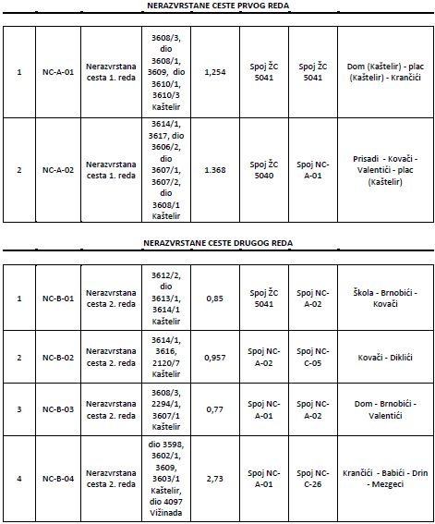

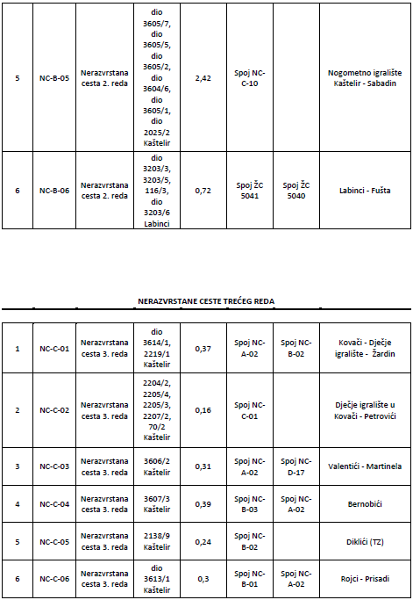

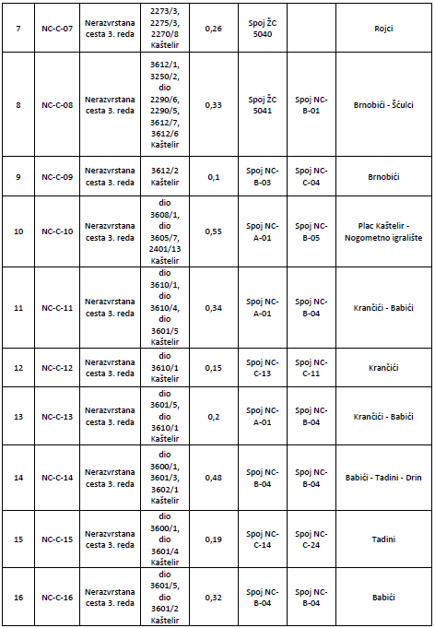

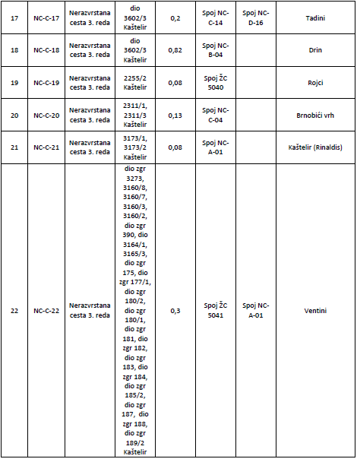

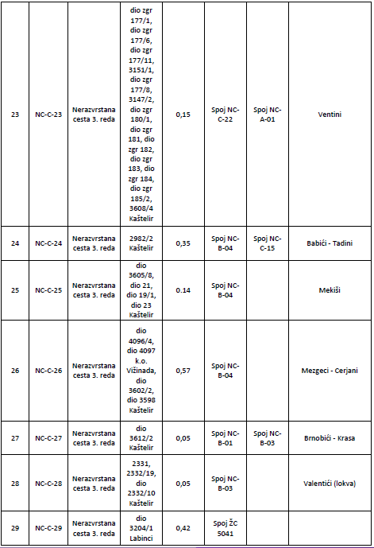

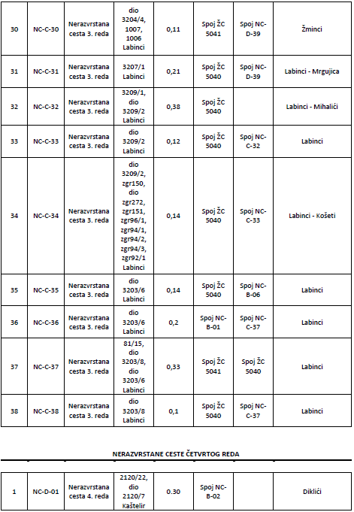

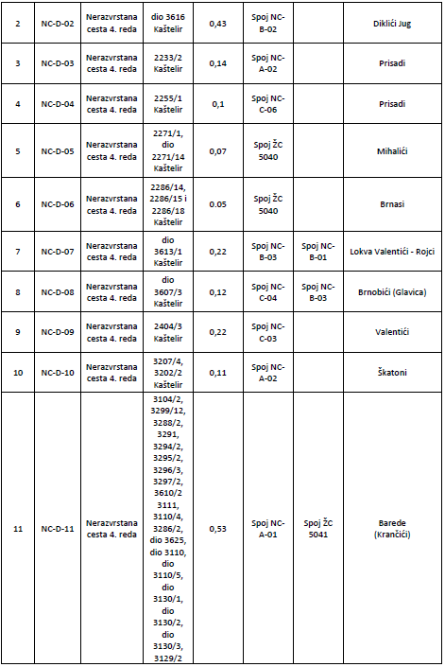

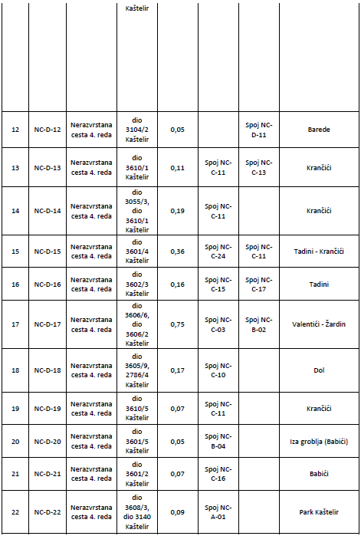

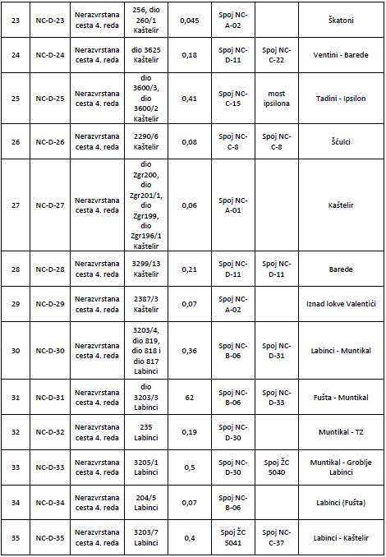

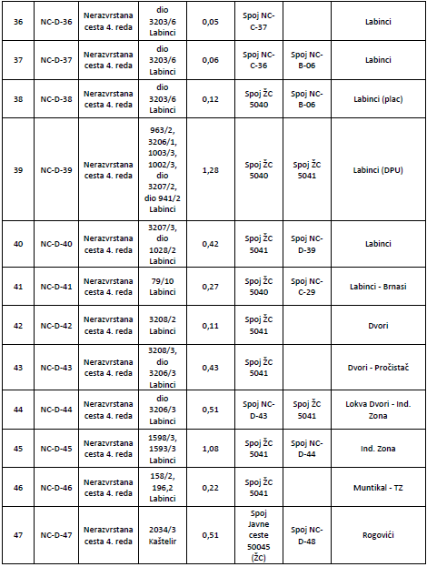

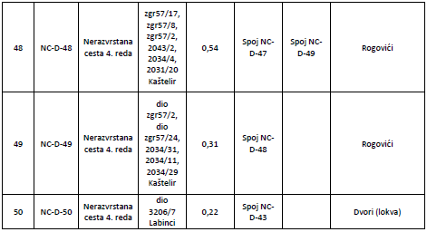

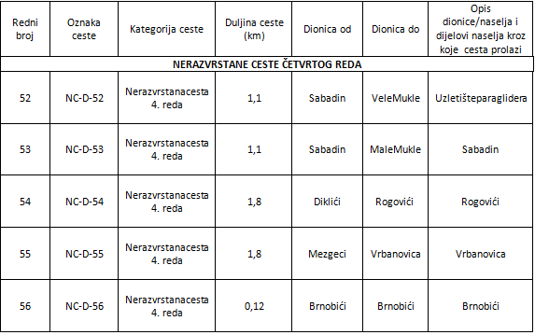

# PLAN PRODAJE NEKRETNINA U VLASNIŠTVU OPĆINE KAŠTELIR - LABINCI

Jedan od ciljeva u Strategiji je da Općina Kaštelir - Labinci mora na racionalan i učinkovit način upravljati svojim nekretninama na način da one nekretnine koje su potrebne Općini Kaštelir - Labinci budu stavljene u funkciju koja će služiti njezinu racionalnijem i učinkovitijem funkcioniranju. Sve druge nekretnine moraju biti ponuđene na tržištu bilo u formi najma, odnosno zakupa, bilo u formi njihove prodaje javnim natječajem.

Nakon ispunjavanja uvjeta za prodaju nekretnina Općina Kaštelir - Labinci raspisala je natječaj za prodaju nekretnine koja je navedena u tablici broj 16.

Tablica 16. Podaci o nekretnini u vlasništvu Općine Kaštelir - Labinci koja je za prodaju

|  |  |  |
| --- | --- | --- |
| **Br. čestice** | **Općina** | **Kratki opis** |
| 791/1 | Kaštelir | Oranica – građevinsko zemljište |
| 3084/3 | Kaštelir | Dvorište – građevinsko zemljište bez pristupnog puta |
| 3178/4 | Kaštelir | Oranica – građevinsko zemljište bez pristupnog puta |
| zgr. 57/23 | Kaštelir | Dvorište – građevinsko zemljište |

# GODIŠNJI PLAN RJEŠAVANJA IMOVINSKO - PRAVNIH I DRUGIH ODNOSA VEZANIH UZ PROJEKTE OBNOVLJIVIH IZVORA ENERGIJE TE OSTALIH INFRASTRUKTURNIH PROJEKATA, KAO I EKSPLOATACIJU MINERALNIH SIROVINA SUKLADNO PROPISIMA KOJI UREĐUJU TA PODRUČJA

Sukladno [Zakonu o istraživanju i eksploataciji ugljikovodika (»Narodne novine«, broj 52/18, 52/19)](https://www.zakon.hr/z/656/Zakon-o-istra%C5%BEivanju-i-eksploataciji-ugljikovodika) jedinice lokalne samouprave u svojim razvojnim aktima planiranja usvajaju i sprovode ciljeve [Strategije energetskog razvoja Republike Hrvatske](http://europski-fondovi.eu/sites/default/files/dokumenti/Energetska%20strategija%20RH%20do%202020..pdf). Temeljni energetski ciljevi su:

* sigurnost opskrbe energijom;
* konkurentnost energetskog sustava;
* održivost energetskog razvoja.

Strategijom definiran je cilj rješavanja imovinskopravnih odnosa vezanih uz projekte obnovljivih izvora energije, infrastrukturnih projekata, kao i eksploataciju mineralnih sirovina, sukladno propisima koji uređuju ta područja:

1. povećanje energetske učinkovitosti korištenjem prirodnih energetskih resursa,
2. brži razvoj infrastrukturnih projekata.

Zakonski propisi, akti i dokumenti kojima je uređeno ovo područje:

* [Ustav Republike Hrvatske – članak 52. (»Narodne novine«, broj 56/90, 135/97, 8/98, 113/00, 124/00, 28/01, 41/01, 55/01, 76/10, 85/10, 05/14),](https://www.zakon.hr/z/94/Ustav-Republike-Hrvatske)
* [[Zakona o upravljanju državnom imovinom (»Narodne novine«, broj 52/18)](https://narodne-novine.nn.hr/clanci/sluzbeni/2018_06_52_1023.html),](https://www.zakon.hr/z/655/Zakon-o-upravljanju-i-raspolaganju-imovinom-u-vlasni%C5%A1tvu-Republike-Hrvatske)
* [Zakon o uređivanju imovinskopravnih odnosa u svrhu izgradnje infrastrukturnih građevina (»Narodne novine«, broj 80/11),](https://www.zakon.hr/z/482/Zakon-o-ure%C4%91ivanju-imovinskopravnih-odnosa-u-svrhu-izgradnje-infrastrukturnih-gra%C4%91evina)
* [Zakon o obnovljivim izvorima energije i visokoučinkovitoj kogeneraciji(»Narodne novine«, broj 100/15, 126/16, 131/17, 111/18),](https://www.zakon.hr/z/827/Zakon-o-obnovljivim-izvorima-energije-i-visokou%C4%8Dinkovitoj-kogeneraciji)
* [Zakon o šumama (»Narodne novine«, broj 68/18, 115/18),](https://www.zakon.hr/z/294/Zakon-o-%C5%A1umama)
* [Zakon o prostornom uređenju (»Narodne novine«, broj 153/13, 65/17, 114/18, 39/19),](https://www.zakon.hr/z/689/Zakon-o-prostornom-ure%C4%91enju)
* [Zakon o gradnji (»Narodne novine«, broj 153/13, 20/17, 39/19),](https://www.zakon.hr/z/690/Zakon-o-gradnji)
* [Zakon o strateškim investicijskim projektima Republike Hrvatske (»Narodne novine«, broj 29/18, 114/18),](https://www.zakon.hr/z/681/Zakon-o-strate%C5%A1kim-investicijskim-projektima-Republike-Hrvatske)
* [Zakon o koncesijama (»Narodne novine«, broj 69/17),](https://www.zakon.hr/z/157/Zakon-o-koncesijama)
* [Zakon o procjeni vrijednosti nekretnina (»Narodne novine«, broj 78/15),](https://www.zakon.hr/z/804/Zakon-o-procjeni-vrijednosti-nekretnina)
* [Zakon o istraživanju i eksploataciji ugljikovodika (»Narodne novine«, broj 52/18, 52/19),](https://www.zakon.hr/z/656/Zakon-o-istra%C5%BEivanju-i-eksploataciji-ugljikovodika)
* [Zakon o vodama (»Narodne novine«, broj 153/09, 63/11, 130/11, 56/13, 14/14, 46/18),](https://www.zakon.hr/z/124/Zakon-o-vodama)
* [Zakona o energetskoj učinkovitosti (»Narodne novine«, broj 127/14, 116/18),](https://www.zakon.hr/z/747/Zakon-o-energetskoj-u%C4%8Dinkovitosti)
* [Zakona o javno - privatnom partnerstvu (»Narodne novine«, broj 78/12, 152/14, 114/18),](https://www.zakon.hr/z/198/Zakon-o-javno-privatnom-partnerstvu)
* [Uredba o osnivanju prava građenja i prava služnosti na nekretninama u vlasništvu Republike Hrvatske (»Narodne novine«, broj 10/14](http://narodne-novine.nn.hr/clanci/sluzbeni/2014_01_10_175.html), [95/15](http://narodne-novine.nn.hr/clanci/sluzbeni/2015_09_95_1830.html)),
* [Uredba o postupku i mjerilima za osnivanje služnosti u šumi ili na šumskom zemljištu u vlasništvu Republike Hrvatske u svrhu izgradnje vodovoda, kanalizacije, plinovoda, električnih vodova (»Narodne novine«, broj 108/06),](http://narodne-novine.nn.hr/clanci/sluzbeni/2006_10_108_2408.html)
* [Uredba o postupku i mjerilima za osnivanje prava služnosti na šumi i/ili šumskom zemljištu u vlasništvu Republike Hrvatske u svrhu eksploatacije mineralnih sirovina (»Narodne novine«, broj 133/07](http://narodne-novine.nn.hr/clanci/sluzbeni/2007_12_133_3780.html), 0[9/11](http://narodne-novine.nn.hr/clanci/sluzbeni/2011_01_9_199.html)),
* [Pravilnik o postupanju s viškom iskopa koji predstavlja mineralnu sirovinu kod izvođenja građevinskih radova (»Narodne novine«, broj 79/14),](http://narodne-novine.nn.hr/clanci/sluzbeni/2014_06_79_1474.html)
* [Pravilnik o korištenju obnovljivih izvora energije i kogeneracije (»Narodne novine«, broj 88/12),](http://narodne-novine.nn.hr/clanci/sluzbeni/2012_08_88_2015.html)

* [Uredba o naknadi štete po osnovi otuđenja mineralne sirovine (»Narodne novine«, broj 90/14),](http://narodne-novine.nn.hr/clanci/sluzbeni/2014_07_90_1811.html)
* [Uredbe o naknadi za koncesiju za eksploataciju mineralnih sirovina (»Narodne novine«, broj 31/14),](http://narodne-novine.nn.hr/clanci/sluzbeni/2014_03_31_538.html)
* [Uredba o naknadi za istraživanje i eksploataciju ugljikovodika (»Narodne novine«, broj 37/14),](http://narodne-novine.nn.hr/clanci/sluzbeni/2014_03_37_648.html)
* [Pravilnik o utvrđivanju naknade za prenesena i ograničena prava na šumi i šumskom zemljištu (»Narodne novine«, broj 72/16),](http://narodne-novine.nn.hr/clanci/sluzbeni/2016_08_72_1712.html)
* [Pravilnik o korištenju cestovnog zemljišta i obavljanju pratećih djelatnosti na javnoj cesti (»Narodne novine«, broj 78/14),](http://narodne-novine.nn.hr/clanci/sluzbeni/2014_06_78_1465.html)
* [Pravilnik o uvjetima za projektiranje i izgradnju priključaka i prilaza na javnu cestu (»Narodne novine«, broj 95/14),](http://narodne-novine.nn.hr/clanci/sluzbeni/2014_08_95_1921.html)
* [Strategija upravljanja i raspolaganja imovinom u vlasništvu Republike Hrvatske za razdoblje od 2013. do 2017. godine (»Narodne novine«, broj 76/13),](http://narodne-novine.nn.hr/clanci/sluzbeni/2013_06_76_1532.html)
* [Strategija prometnog razvoja Republike Hrvatske za razdoblje od 2014. do 2030. godine (»Narodne novine«, broj 131/14),](http://narodne-novine.nn.hr/clanci/sluzbeni/2014_11_131_2465.html)
* [Strategija energetskog razvoja Republike Hrvatske](https://narodne-novine.nn.hr/clanci/sluzbeni/2009_10_130_3192.html) (»Narodne novine«, broj 130/09),
* [Izvješće o obavljenoj reviziji - Gospodarenje mineralnim sirovinama na području Istarske županije (Državni ured za reviziju, Područni ured Rijeka, studeni 2016, Rijeka)](http://www.revizija.hr/datastore/filestore/99/istarska_zupanija.pdf).

Jedinice lokalne i područne (regionalne) samouprave na čijem se području nalazi istražni prostor ili eksploatacijsko polje dužne su u roku od osam dana od zaprimanja dozvole za istraživanje, dozvole za eksploataciju i rješenja o utvrđivanju eksploatacijskog polja objaviti čitav sadržaj na svojim mrežnim stranicama radi informiranja javnosti.

Prema Izvješću o obavljenoj reviziji - Gospodarenje mineralnim sirovinama na području Istarske županije (Državni ured za reviziju, Područni ured Rijeka, studeni 2016, Rijeka) na području Općine Kaštelir - Labinci nisu navedeni prostori namijenjeni za istraživanje i eksploataciju mineralnih sirovina.

Sukladno Zakonu o uređivanju imovinskopravnih odnosa, u svrhu izgradnje infrastrukturnih građevina, osiguravaju se pretpostavke za učinkovitije provođenje projekata, vezano za izgradnju infrastrukturnih građevina od interesa za Republiku Hrvatsku i u interesu jedinica lokalne i područne (regionalne) samouprave, radi uspješnijeg sudjelovanja u kohezijskoj politici Europske unije i u korištenju sredstava iz fondova Europske unije. U tablici broj 17. navedeni su razvojni projekti Općine Kaštelir - Labinci.

Tablica 17. Razvojni projekti Općine Kaštelir - Labinci

|  |  |
| --- | --- |
| **Projekti** | **Razdoblje provedbe** |
| Izgradnja i rekonstrukcija cesta-Kapitalna -Rekonstrukcija NC-D-39 | 2019. |
| Izgradnja javne rasvjete | 2019. – 2021. |
| Uređenje gospodarske zone | 2019. – 2021. |
| Sanacija odlagališta Košambra | 2019. – 2021. |
| Obnova voznog parka"Usluga Poreč" | 2019. – 2021. |
| Održavanje javnih zelenih površina-Mavriš d.o.o | 2019. – 2021. |
| Projektna dokumentacija -Dječji vrtić | 2019. – 2021. |

# GODIŠNJI PLAN PROVOĐENJA POSTUPAKA PROCJENE IMOVINE

# U VLASNIŠTVU OPĆINE KAŠTELIR - LABINCI

Strategijom definirani su sljedeći ciljevi provođenja postupaka procjene imovine u vlasništvu Općine Kaštelir - Labinci:

1. Procjena potencijala imovine Općine Kaštelir - Labinci mora se zasnivati na snimanju, popisu i ocjeni realnog stanja;
2. Uspostava jedinstvenog sustava i kriterija u procjeni vrijednosti pojedinog oblika imovine kako bi se poštivalo važeće zakonodavstvo i što transparentnije odredila njezina vrijednost.

Procjena vrijednosti nekretnina u Republici Hrvatskoj regulirana je [Zakonom o procjeni vrijednosti nekretnina (»Narodne novine«, broj 78/15)](https://narodne-novine.nn.hr/clanci/sluzbeni/2015_07_78_1491.html) koji je donesen 03. srpnja 2015. godine, a na snazi je od 25. srpnja 2015. godine. Zakon se isključivo bavi tržišnom vrijednosti nekretnina koja se procjenjuje pomoću tri metode i sedam postupaka, a propisan je i način na koji se prikupljaju podatci koje procjenitelji dobiju primjenjujući propisanu metodologiju, te potom evaluiraju i dalje koriste. U slučaju povrede Zakona propisani su nadzor i sankcije. Procjenu vrijednosti nekretnine mogu vršiti jedino ovlaštene osobe: stalni sudski vještaci i stalni sudski procjenitelji.

Ministarstvo graditeljstva i prostornoga uređenja izradilo je prvu fazu Informacijskog sustava tržišta nekretnina eNekretnine**.** Sustav sadrži podatke o broju transakcija za pojedino područje, vrstu nekretnina i podatke o nekretnini koja je bila predmet transakcije – stan, kuća, poslovni prostor, poljoprivredno, građevinsko, šumsko zemljište, postignute cijene itd. Ovlaštenim procjeniteljima i posrednicima u prometu nekretninama omogućen je lak pristup korisnim informacijama koje su dobra podloga za njihov kvalitetan stručni rad. Ova baza podataka važna je radi osiguranja transparentnosti tržišta nekretnina.

Zakonski propisi, akti i dokumenti kojima je uređeno provođenje postupaka procjene imovine su sljedeći:

* [Zakon o procjeni vrijednosti nekretnina (»Narodne novine«, broj 78/15),](https://www.zakon.hr/z/804/Zakon-o-procjeni-vrijednosti-nekretnina)
* [Zakon o komunalnom gospodarstvu (»Narodne novine«, broj 68/18, 110/18),](https://www.zakon.hr/z/319/Zakon-o-komunalnom-gospodarstvu)
* [Zakon o vlasništvu i drugim stvarnim pravima (»Narodne novine«, broj 91/96, 68/98, 137/99, 22/00, 73/00, 129/00, 114/01, 79/06, 141/06, 146/08, 38/09, 153/09, 143/12, 152/14),](https://www.zakon.hr/z/241/Zakon-o-vlasni%C5%A1tvu-i-drugim-stvarnim-pravima)
* [Pravilnik o informacijskom sustavu tržišta nekretnina (»Narodne novine«, broj 114/15,](http://narodne-novine.nn.hr/clanci/sluzbeni/2015_10_114_2185.html) [122/15](http://narodne-novine.nn.hr/clanci/sluzbeni/2015_11_122_2328.html)[)](http://www.mgipu.hr/default.aspx?id=32763),
* [Pravilnik o obračunu i naplati vodnog doprinosa (»Narodne novine«, broj 107/14](http://narodne-novine.nn.hr/clanci/sluzbeni/2014_09_107_2077.html)),
* [Pravilnik o metodama procjene vrijednosti nekretnina (»Narodne novine«, broj 105/15),](https://narodne-novine.nn.hr/clanci/sluzbeni/2015_10_105_2060.html)
* [Uputa o priznavanju, mjerenju i evidentiranju imovine u vlasništvu Republike Hrvatske – Ministarstvo financija.](http://213.191.137.190/Dokumenti/Poslovnici2013/Uputa%20o%20priznavanju,%20mjerenju%20i%20evidentiranju%20imovine%20u%20vlasnistvu%20RH%20-%20dopis_2015.PDF)

Općina Kaštelir – Labinci vršit će procjena onih nekretnina namijenjenih prodaji, a procjenu će obavljati ovlašteni sudski vještak s kojim je sklopljen okvirni ugovor za izradu elaborata o procjeni tržišne vrijednosti nekretnina. Sadržaj i oblik elaborata mora se izraditi sukladno zakonskim propisima i aktima te uputama iz ugovora sklopljenog s izabranim sudskim vještakom.

# GODIŠNJI PLAN RJEŠAVANJA IMOVINSKO-PRAVNIH ODNOSA

Jedan od osnovnih zadataka u rješavanju prijepora oko zahtjeva koje jedinice lokalne i područne samouprave imaju prema Republici Hrvatskoj je u rješavanju suvlasničkih odnosa u kojima se međusobno nalaze. U tom smislu potrebno je popisati sve nekretnine (stanove, poslovne prostore i građevinska zemljišta) na kojima postoji suvlasništvo.

**Zemljište oduzeto za vrijeme jugoslavenske komunističke vladavine**

Jedinice lokalne samouprave koje su fizičkim osobama isplatile naknadu za zemljište oduzeto za vrijeme jugoslavenske komunističke vladavine, a koje je sukladno posebnom propisu postalo vlasništvo Republike Hrvatske po sili zakona, mogu do 31. prosinca 2019., a najkasnije 60 dana od primitka pravomoćnog rješenja podnijeti zahtjev prema Republici Hrvatskoj za naknadu.

Republika Hrvatska izvršiti će obvezu prema jedinici lokalne samouprave isključivo raspolaganjem nekretninama i/ili drugim pravima u vlasništvu Republike Hrvatske, u korist jedinice lokalne samouprave u vrijednosti do ukupnog iznosa isplaćene naknade za oduzeto zemljište za vrijeme jugoslavenske komunističke vladavine. Ukupni iznos isplaćene naknade za oduzeto zemljište za vrijeme jugoslavenske komunističke vladavine jednak je zbroju iznosa naknade koji je pravomoćno utvrđen, do dana podnošenja zahtjeva u upravnom ili parničnom postupku povodom utvrđivanja iznosa naknade za oduzeto zemljište i kamatama obračunanim na isti iznos na dan isplate fizičkoj osobi. U slučaju raspolaganja nekretninama i/ili drugim pravima u vlasništvu Republike Hrvatske u korist jedinice lokalne samouprave procijenjena vrijednost nekretnine i/ili prava u vlasništvu Republike Hrvatske mora biti jednaka ukupnom iznosu isplaćene naknade za oduzeto zemljište za vrijeme jugoslavenske komunističke vladavine. Raspolaganje nekretninama i/ili drugim pravima u vlasništvu Republike Hrvatske u korist jedinice lokalne samouprave provodi se bez naknade za raspolaganje (bez isplate kupoprodajne cijene).

Općina Kaštelir - Labinci nije isplaćivala naknade za zemljišta oduzeta za vrijeme jugoslavenske komunističke vladavine, a koje je sukladno posebnom propisu postalo vlasništvo Republike Hrvatske po sili zakona.

# PROVEDBE PROJEKATA JAVNO-PRIVATNOG PARTNERSTVA

Zakonski propisi kojima je uređena provedba projekata javno – privatnog partnerstva:

* [Zakon o javnoj nabavi (»Narodne novine«, broj 120/16),](https://www.zakon.hr/z/223/Zakon-o-javnoj-nabavi)
* [Zakon o javno - privatnom partnerstvu (»Narodne novine«, broj 78/12, 152/14, 114/18),](https://www.zakon.hr/z/198/Zakon-o-javno-privatnom-partnerstvu)
* [Zakon o koncesijama (»Narodne novine«, broj 69/17),](https://www.zakon.hr/z/157/Zakon-o-koncesijama)
* [Zakon o proračunu (»Narodne novine«, broj 87/08, 136/12, 15/15),](https://www.zakon.hr/z/283/Zakon-o-prora%C4%8Dunu)
* [Zakon o vlasništvu i drugim stvarnim pravima (»Narodne novine«, broj 91/96, 68/98, 137/99, 22/00, 73/00, 129/00, 114/01, 79/06, 141/06, 146/08, 38/09, 153/09, 143/12, 152/14),](https://www.zakon.hr/z/241/Zakon-o-vlasni%C5%A1tvu-i-drugim-stvarnim-pravima)
* [Uredba Vlade Republike Hrvatske o provedbi projekata javno-privatnog partnerstva (»Narodne novine«, broj 88/12](http://narodne-novine.nn.hr/clanci/sluzbeni/2012_08_88_2012.html), [15/15](http://narodne-novine.nn.hr/clanci/sluzbeni/2015_02_15_280.html)).

[Zakonom o javno – privatnom partnerstvu (»Narodne novine«, broj 78/12, 152/14, 114/18)](https://www.zakon.hr/z/198/Zakon-o-javno-privatnom-partnerstvu) utvrđen je postupak predlaganja i odobravanja prijedloga projekata javno – privatnog partnerstva, provedba tih projekata, sadržaj ugovora o javno – privatnom partnerstvu te druga bitna pitanja.

Javno – privatno partnerstvo jest dugoročan ugovorni odnos između javnog i privatnog partnerstva, čiji je predmet izgradnja ili rekonstrukcija te održavanje javne građevine, u svrhu pružanja javnih usluga iz okvira nadležnosti javnog partnera. Obvezu i rizike uz financiranje i proces gradnje preuzima privatni partner. Statusno javno – privatno partnerstvo jest model temeljen na ugovornom odnosu između javnog i privatnog partnera

Javno tijelo može dopustiti i obavljanje komercijalne djelatnosti s ciljem naplate prihoda, ako je tako ugovoreno. U svrhu provedbe projekata javno – privatnog partnerstva, javni partner prenosi na privatnog pravo građenja ili mu daje koncesiju. Ugovor o javno – privatnom partnerstvu zaključuje se u pisanom obliku na određeno razdoblje koje ne može biti kraće od pet ni duže od četrdeset godina, osim ako posebnim zakonom nije propisano duže razdoblje.

Javno – privatno partnerstvo oblik je suradnje dvaju sektora, u okviru koje se udruživanjem resursa i podjelom rizika postiže dodana vrijednost. Kod projekata javno – privatnog partnerstva vodit će se računa o ciljevima koji se žele postići uključivanjem privatnog sektora u isporuku javnih usluga, kao što su smanjenje ukupnih životnih troškova javnog projekta, povećanje efikasnosti trošenja javnog novca, ubrzanje raspoloživost ponude javne infrastrukture i slično.

U financiranju projekta dijelom sudjeluje privatni poduzetnik, a ostatak vrijednosti nadoknađuje javno tijelo iz svojeg proračuna. Relativno dugo trajanje odnosa (maksimum je do četrdeset godina) omogućuje povrat uloženih sredstava privatnom poduzetniku.

Općina Kaštelir - Labinci nema planova za ulaženje u projekte javno – privatnog partnerstva u 2020. godini. Izgradnja pojedinog javnog objekta primjenom javno – privatnog partnerstva smatrat će se samo jednom od mogućnosti koja se može primijeniti samo kad to dopušta situacija, obilježja projekta i gdje se mogu dokazati jasne prednosti i koristi. Primjena dolazi u obzir samo ako se pokaže boljim rješenjem od, na primjer, tradicionalnih modela javne nabave, a sukladno definiranoj proceduri i metodologiji u sklopu važeće zakonske regulative u Republici Hrvatskoj.

# GODIŠNJI PLAN VOĐENJA REGISTRA IMOVINE

Jedna od pretpostavki upravljanja i raspolaganja imovinom je uspostava Registra imovine koji će se stalno ažurirati i kojim će se ostvariti internetska dostupnost i transparentnost u upravljanju imovinom. Stoga je jedan od prioritetnih ciljeva koji se navode u Strategiji formiranje Registra imovine kako bi se osigurali podaci o cjelokupnoj imovini odnosno resursima s kojima Općina Kaštelir - Labinci raspolaže. Registar imovine je sveobuhvatnost autentičnih i redovito ažuriranih pravnih, fizičkih, ekonomskih i financijskih podataka o imovini.

Uspostava sveobuhvatnog popisa imovine bitan je za učinkovito upravljanje imovinom. Njegov ustroj i podatkovna nadogradnja dugogodišnji je proces koji se mora konstantno ažurirati. Pravovremenim i učestalim ažuriranjem registra imovine ostvarit će se ključna smjernica iz Strategije. Strategijom definirani su sljedeći dugoročni ciljevi vođenja registra imovine:

1. uvid u opseg i strukturu imovine u vlasništvu Općine Kaštelir - Labinci ,
2. nadzor nad stanjem imovine u vlasništvu Općine Kaštelir - Labinci ,
3. kvalitetnije i brže donošenje odluka o upravljanju imovinom,
4. praćenje koristi i učinaka upravljanja imovinom.

Sukladno načelu javnosti na Internet strancima Općine Kaštelir - Labinci bit će postavljen widget Imovina gdje će se sukladno zakonskim zahtjevima i obvezama javne objave nalaziti Registar imovine, svi dokumenti bitni za upravljanje i raspolaganje imovinom, objavljivati javni natječaji i vijesti vezane za imovinu, a u administracijskom sustavu spremati sve dokumente vezane za pojedinu imovinu iz registra kako bi imali sve na jednom mjestu te učinkovito i odgovorno upravljali svojom imovinom.

Zakonski propisi kojima je uređeno vođenje Registra državne imovine su slijedeći:

* Zakon o središnjem registru državne imovine (»Narodne novine« broj 112/18)
* [Uredba o Registru državne imovine (»Narodne novine«, broj 55/11).](http://narodne-novine.nn.hr/clanci/sluzbeni/2011_05_55_1207.html)

Dana, 05. prosinca 2018. godine donesen je novi Zakon o središnjem registru državne imovine (»Narodne novine« broj 112/18) prema kojem su JLS obveznici dostave i unosa podataka u Središnji registar.

Dostavu i unos podataka o pojavnim oblicima državne imovine u Središnji registar može za proračunske i izvanproračunske korisnike proračuna jedinica lokalne i područne (regionalne) samouprave, trgovačka društva, zavode i druge pravne osobe čiji je osnivač jedinica lokalne i područne (regionalne) samouprave, kao i za ustanove kojima je jedan od osnivača jedinica lokalne i područne (regionalne) samouprave izvršiti nadležna jedinica lokalne i područne (regionalne) samouprave.

Obveznici ovoga Zakona dužni su:

* voditi svoju evidenciju o pojavnim oblicima državne imovine iz ovoga Zakona kojom upravljaju, raspolažu ili im je dana na korištenje, neovisno o nositelju vlasničkih prava te imovine
* dostaviti i unijeti podatke o pojavnim oblicima državne imovine iz ovoga Zakona kojom upravljaju ili raspolažu u Središnji registar, uz naznaku isprave na temelju koje je upis, promjena ili brisanje izvršeno, sukladno postupku koji će se propisati Pravilnikom o tehničkoj strukturi podataka i načinu upravljanja Središnjim registrom.

Sukladno Zakonu o središnjem registru držvane imovine, obveznici dostave podataka koji do stupanja na snagu ovoga Zakona nisu dostavili podatke o imovini u Središnji registar dužni su u roku od šest mjeseci od dana stupanja na snagu ovoga Zakona dostaviti cjelokupnu evidenciju o pojavnim oblicima državne imovine iz ovoga Zakona kojom upravljaju, raspolažu ili im je dana na korištenje.

Općina Kaštelir - Labinci nije dostavila podatke te će postupiti sukladno ovom Zakonu.

Tablica 18. Sažeti prikaz ciljeva i izvedbenih mjera za godišnji plan vođenja Registra imovine u 2020. godini

|  |  |  |
| --- | --- | --- |
| **Ciljevi** | **Mjere** | **Kratko pojašnjenje aktivnosti mjera** |
| Ažuriranje postavljenog Registra imovine | Ažurirati Registar imovine koji će biti postavljen na Internet stranici Općine Kaštelir - Labinci | Prema preporukama Državnog ureda za reviziju Općina Kaštelir - Labinci poduzela je aktivnosti ustroja i vođenja Registra imovine na način i s podacima propisanim za registar državne imovine kako bi se osigurali podaci o cjelokupnoj imovini odnosno resursima s kojima Općina raspolaže. Sadržaj Registra imovine propisan je u Zakonu o središnjem registru državne imovine (»Narodne novine« broj 112/18) i Uredbom o Registru državne imovine (»Narodne novine«, broj 55/11). Sukladno načelu javnosti na Internet stranici Općine Kaštelir - Labinci biti će postavljen widget *Imovina* gdje će se sukladno obvezama javne objave nalaziti Registar imovine te svi dokumenti bitni za upravljanje i raspolaganje imovinom. Javnom objavom ostvarit će se bolji nadzor nad stanjem imovinom kojom Općina Kaštelir - Labinci raspolaže. |
| Dostavljanje podataka i promjena predmetnih podataka u Središnji registar državne imovine | Pravovremeno dostavljanje traženih podataka i promjena u Središnji registar državne imovine | Sukladno Zakonu o središnjem registru držvane imovine, obveznici dostave podataka koji do stupanja na snagu ovoga Zakona nisu dostavili podatke o imovini u Središnji registar dužni su u roku od šest mjeseci od dana stupanja na snagu ovoga Zakona dostaviti cjelokupnu evidenciju o pojavnim oblicima državne imovine iz ovoga Zakona kojom upravljaju, raspolažu ili im je dana na korištenje.  Podatke vezane uz promjene u vlasništvu i drugim stvarnim pravima svih pojavnih oblika državne imovine iz ovoga Zakona, kao i podatke o ispravama na temelju kojih je promjena izvršena obveznici su dužni dostaviti u Središnji registar bez odgode, a najkasnije u roku od 60 dana od izvršene promjene. |

# GODIŠNJI PLAN POSTUPAKA VEZANIH UZ SAVJETOVANJE SA ZAINTERESIRANOM JAVNOŠĆU I PRAVO NA PRISTUP INFORMACIJAMA KOJE SE TIČU UPRAVLJANJA I RASPOLAGANJA IMOVINOM U VLASNIŠTVU OPĆINE KAŠTELIR - LABINCI

Strategijom su definirani sljedeći ciljevi vezani uz savjetovanje sa zainteresiranom javnošću i pravo na pristup informacijama koje se tiču upravljanja i raspolaganja imovinom u vlasništvu Općine Kaštelir - Labinci :

1. Potrebno je, u skorije vrijeme, na internet stranici Općine Kaštelir - Labinci , na uočljiv i lako pretraživ način omogućiti informiranje javnosti o upravljanju i raspolaganju imovinom Općine Kaštelir - Labinci ,
2. Organizirati učinkovitije i transparentno korištenje imovine u vlasništvu Općine Kaštelir - Labinci s ciljem stvaranja novih vrijednosti i ostvarivanja veće ekonomske koristi.

Zakonski propisi kojima je uređeno postupanje vezano uz savjetovanje sa zainteresiranom javnošću i pravo na pristup informacijama koje se tiču upravljanja i raspolaganja imovinom u vlasništvu Općine Kaštelir - Labinci :

* **Opći propisi:**
* [[Zakon o upravljanju državnom imovinom (»Narodne novine«, broj 52/18)](https://narodne-novine.nn.hr/clanci/sluzbeni/2018_06_52_1023.html),](https://www.zakon.hr/z/655/Zakon-o-upravljanju-i-raspolaganju-imovinom-u-vlasni%C5%A1tvu-Republike-Hrvatske)
* [Zakon o pravu na pristup informacijama (»Narodne novine«, broj 25/13, 85/15),](https://www.zakon.hr/z/126/Zakon-o-pravu-na-pristup-informacijama)
* [Uredba (EU) 2016/679 Europskog parlamenta i Vijeća od 27. travnja 2016. o zaštiti pojedinaca u vezi s obradom osobnih podataka i o slobodnom kretanju takvih podataka te o stavljanju izvan snage Direktive 95/46/EZ](https://www.zakon.hr/z/1021/Opća-uredba-o-zaštiti-podataka---Uredba-(EU)-2016/679)
* [Zakon o provedbi Opće uredbe o zaštiti podataka (»Narodne novine«, broj 42/18),](https://www.zakon.hr/z/1023/Zakon-o-provedbi-Opće-uredbe-o-zaštiti-podataka)
* [Zakon o tajnosti podataka (»Narodne novine«, broj 79/07, 86/12),](https://www.zakon.hr/z/217/Zakon-o-tajnosti-podataka)
* [Zakon o zaštiti tajnosti podataka](https://www.zakon.hr/z/748/Zakon-o-za%C5%A1titi-tajnosti-podataka) (»Narodne novine«, broj [108/96](http://podataka)),
* [Zakon o medijima](https://www.zakon.hr/z/38/Zakon-o-medijima) (»Narodne novine«, broj [59/04](http://www.iusinfo.hr/Publication/Content.aspx?Sopi=NN2004B59A1324&Ver=1), [84/11](http://zakon), 81/13),
* [Zakon o arhivskom gradivu i arhivima](https://www.zakon.hr/z/373/Zakon-o-arhivskom-gradivu-i-arhivima) (»Narodne novine«, broj 61/18),
* [Zakon o sustavu državne uprave u odnosima uprave i građana](https://www.zakon.hr/z/221/Zakon-o-sustavu-dr%C5%BEavne-uprave) (»Narodne novine«, broj [150/11](http://uprave), 12/13, 93/16, 104/16),
* [Pravilnik o Središnjem katalogu službenih dokumenata Republike Hrvatske (»Narodne novine«, broj 124/15),](http://narodne-novine.nn.hr/clanci/sluzbeni/2015_11_124_2356.html)
* [Pravilnik o ustroju, sadržaju i načinu vođenja službenog Upisnika o ostvarivanju prava na pristup informacijama i ponovnu uporabu informacija (»Narodne novine«, broj 83/14),](http://narodne-novine.nn.hr/clanci/sluzbeni/2014_07_83_1614.html)
* [Kriterij za određivanje visine naknadne stvarnih materijalnih troškova i troškova dostave informacije (»Narodne novine«, broj 12/14](http://narodne-novine.nn.hr/clanci/sluzbeni/2014_01_12_231.html), [15/14](http://narodne-novine.nn.hr/clanci/sluzbeni/2014_02_15_316.html)),
* [Pravilnik o sadržaju i načinu vođenja evidencije isključivih prava na ponovnu uporabu informacija (»Narodne novine«, broj 20/16).](http://narodne-novine.nn.hr/clanci/sluzbeni/2016_03_20_582.html)
* **Propisi EU:**
* [Direktiva 2003/98/EZ Europskog parlamenta i Vijeća od 17. Studenog 2003. O ponovnoj uporabi informacija javnog sektora](http://eur-lex.europa.eu/legal-content/HR/TXT/HTML/?uri=CELEX:32003L0098&qid=1440422837494&from=EN),
* [Directive 2003/98/EC of the European Parliament and of the Council of 17 November 2003 on the re-use of public sector information](http://eur-lex.europa.eu/legal-content/EN/TXT/HTML/?uri=CELEX:32003L0098&qid=1440422837494&from=EN),
* [Direktiva o izmjeni Direktive 2003/98/EZ Europskog parlamenta i Vijeća od 17. Studenog 2003. O ponovnoj uporabi informacija javnog sektora, 2013/37/EU](http://eur-lex.europa.eu/legal-content/HR/TXT/PDF/?uri=CELEX:32013L0037&qid=1440422707235&from=EN%20Nema%20HTML),
* [Directive 2013/37/EU of the European Parliament and of the Council of 26 June 2013 amending Directive 2003/98/EC on the re-use of public sector informationText with EEA relevance](http://eur-lex.europa.eu/legal-content/EN/TXT/HTML/?uri=CELEX:32013L0037&qid=1440422707235&from=EN),
* [Konsolidirana Direktiva 2003/98/EZ Europskog parlamenta i Vijeća od 17. Studenog 2003. O ponovnoj uporabi informacija javnog sektora](http://www.pristupinfo.hr/wp-content/uploads/2014/03/PSI-direktiva-konsolidirana-hrvatski.pdf),
* [Consolidated Directive 2003/98/EC of the European Parliament and of the Council of 17 November 2003 on the re-use of public sector information](http://www.pristupinfo.hr/wp-content/uploads/2014/03/Directive-reuse-consolidated.pdf),
* [Smjernice o preporučenim standardnim dozvolama, skupovima podataka i naplati ponovne uporabe dokumenata 2014/C 240/01](http://eur-lex.europa.eu/legal-content/HR/TXT/HTML/?uri=CELEX:52014XC0724%2801%29&from=HR),
* [Guidelines on recommended standard licences, data sets and charging for the reuse of documents 2014/C 240/01](http://eur-lex.europa.eu/legal-content/EN/TXT/HTML/?uri=CELEX:52014XC0724%2801%29&from=HR).

Sukladno [Zakonu o pravu na pristup informacijama](https://www.zakon.hr/z/126/Zakon-o-pravu-na-pristup-informacijama) (»Narodne novine«, broj 25/13, 85/15) Općina Kaštelir - Labinci na svojoj službenoj Internet stranici ima obvezu objavljivati:

* opće akte koje donosi, a koji se objavljuju i u Službenom glasniku
* nacrte općih akata koje donosi u svrhu provedbe savjetovanja sa zainteresiranom javnošću
* godišnje planove, programe, strategije, upute, proračun, izvještaje o radu, financijska izvješća – na godišnjoj razini,
* zapise vezane uz lokalnu upravu i zaključke sa službenih sjednica Općinskog vijeća i službene dokumente usvojene na tim sjednicama,
* pozive za javne natječaje davanja u zakup imovine u vlasništvu Općine Kaštelir - Labinci .

Kontinuiranom i redovitom objavom navedenih informacija na Internet stranici Općine Kaštelir - Labinci zainteresiranoj javnosti omogućava se uvid u rad Općine Kaštelir - Labinci te se povećava transparentnost i učinkovitost cjelokupnog sustava upravljanja imovinom u vlasništvu Općine Kaštelir - Labinci .

Javnosti je na raspolaganju i službenik za informiranje koji postupa u aktivnostima i podacima vezanima uz imovinu na temelju upućenog zahtjeva za pristup informacijama prema [Zakonu o pravu na pristup informacijama (»Narodne novine«, broj 25/13, 85/15)](https://www.zakon.hr/z/126/Zakon-o-pravu-na-pristup-informacijama). Ujedno se pristupa dostavljanju zakonom utvrđenih podataka u Središnji katalog službenih dokumenata Republike Hrvatske, prema Pravilniku o središnjem katalogu službenih dokumenata Republike Hrvatske. Službenik za informiranje redovito se bavi i unapređenjem načina obrade dokumenata, njihovim razvrstavanjem, čuvanjem i objavljivanjem, kako bi što jednostavnije i kvalitetnije bili dostupni.

Sukladno [Zakonu o pravu na pristup informacijama (»Narodne novine«, broj 25/13, 85/15)](https://www.zakon.hr/z/126/Zakon-o-pravu-na-pristup-informacijama) Općina Kaštelir - Labinci dužna je Povjereniku dostaviti Izvješće o provedbi ovog Zakona za prethodnu godinu najkasnije do 31. siječnja tekuće godine za prethodnu godinu.

Trgovačka društva u vlasništvu Općine Kaštelir - Labinci imaju jednaku obvezu poštivanja načela javnosti, obvezu proaktivnog informiranja sudionika javnosti te ispunjavanja odredbi [Zakona o pravu na pristup informacijama (»Narodne novine«, broj 25/13, 85/15)](https://www.zakon.hr/z/126/Zakon-o-pravu-na-pristup-informacijama). Obveza uključuje poštivanje i rad u skladu s pravilima i kriterijima upravljanja i raspolaganja imovinom definiranih propisima i drugim aktima te redovitu koordinaciju prije raspolaganja imovinom u vlasništvu Općine Kaštelir - Labinci .

Upravljanje imovinom koja im je dana na raspolaganje ili je u njihovu vlasništvu mora biti u skladu sa Strategijom te ovim Planom upravljanja. Odluke koje se odnose na upravljanje i raspolaganje imovinom u vlasništvu Općine Kaštelir - Labinci moraju biti objavljene kako bi bile dostupne javnosti.

Općina Kaštelir - Labinci zbog ustavnopravne zaštite svog statusa ima autonomiju rada i odlučivanja, uključujući i aktivnosti vezane za imovinu. U [Strategiji upravljanja i raspolaganja imovinom u vlasništvu Republike Hrvatske za razdoblje od 2013. do 2017. godine (»Narodne novine«, broj 76/13)](https://narodne-novine.nn.hr/clanci/sluzbeni/2013_06_76_1532.html) u smjernicama u upravljanju i raspolaganju nekretninama u vlasništvu Republike Hrvatske navedeno je: „*U pogledu nekretnina ovom se Strategijom utvrđuju smjernice koje su dužni poštovati svi upravitelji nekretnina u vlasništvu Republike Hrvatske, jedinice lokalne i područne (regionalne) samouprave i ovlaštena tijela za rješavanje prostorne problematike, kada upravljaju nekretninama na podlozi općih propisa.“* Općina Kaštelir - Labinci u sastavljanju svoje Strategije te Plana upravljanja ustrajati će u provodenju smjernica nacionalne Strategije.

Sukladno nacionalnim smjernicama Općina Kaštelir - Labinci kroz izvjesno vrijeme, učinit će javno dostupnima svoj Registar imovine i sve dokumente kojima se uređuje upravljanje i raspolaganje nekretninama kako bi bili javno dostupni svim građanima. Prema tome i ovaj Plan bit će objavljen na Internet stranici Općine Kaštelir - Labinci te će se sukladno članku 11. [Zakona o pravu na pristup informacijama (»Narodne novine«, broj 25/13, 85/15)](https://www.zakon.hr/z/126/Zakon-o-pravu-na-pristup-informacijama) provesti postupak savjetovanja sa zainteresiranom javnošću putem Internet stranice Općine Kaštelir - Labinci .

Tablica 19. Sažeti prikaz ciljeva i izvedbenih mjera za godišnji plan postupaka vezanih

uz savjetovanje sa zainteresiranom javnošću i pravo na pristup informacijama koje se tiču upravljanja i raspolaganja imovinom u vlasništvu Općine Kaštelir - Labinci

|  |  |  |
| --- | --- | --- |
| **Ciljevi** | **Mjere** | **Kratko pojašnjenje aktivnosti mjera** |
| Provoditi odredbe Zakona o pravu na pristup informacijama (»Narodne novine«, broj 25/13, 85/15) | Vršiti objavu informacija na Internet stranici Općine Kaštelir - Labinci | Sukladno članku 10. Zakona o pravu na pristup informacijama (»Narodne novine«, broj 25/13, 85/15) Općina Kaštelir - Labinci na svojoj Internet stranici na lako pretraživ način objavljivat će potrebne informacije. |
| Odgovaranje na zaprimljene zahtjeve | Prilikom zaprimanja zahtjeva za pristup informacijama postupiti sukladno članku 18., 19., 20., 21., 22., 23. I 24. Zakona o pravu na pristup informacijama (»Narodne novine«, broj 25/13, 85/15) te zaprimljene zahtjeve upisati u službeni Upisnik sukladno članku 14. Navedenog zakona. |
| Slanje godišnjeg izvješća o provedbi Zakona o pravu na pristup informacijama (»Narodne novine«, broj 25/13, 85/15) | Povjereniku za informiranje sukladno članku 60. Zakona o pravu na pristup informacijama (»Narodne novine«, broj 25/13, 85/15) do 31. Siječnja tekuće godine za prethodnu godinu dostaviti Izvješće o provedbi Zakona o pravu na pristup informacijama. |
| Savjetovanje s javnošću | Provoditi savjetovanje s javnošću | Provoditi savjetovanje s javnošću sukladno članku 11. Zakona o pravu na pristup informacijama (»Narodne novine«, broj 25/13, 85/15). |

# GODIŠNJI PLAN ZAHTJEVA ZA DAROVANJE NEKRETNINA UPUĆEN MINISTARSTVU DRŽAVNE IMOVINE

Prema novom Zakonu o upravljanju državnom imovinom kada je to opravdano i obrazloženo razlozima poticanja gospodarskog napretka, socijalne dobrobiti građana i ujednačavanja gospodarskog i demografskog razvitka svih krajeva Republike Hrvatske, nekretninama se može raspolagati u korist jedinica lokalne i područne (regionalne) samouprave i bez naknade.

Raspolaganje provodi se na zahtjev jedinica lokalne i područne (regionalne) samouprave na koju se prenosi ono pravo s kojim se postiže ista svrha, a koje je najpovoljnije za Republiku Hrvatsku.

Raspolaganje provodi se osobito u svrhu:

* ostvarenja projekata izgradnje poduzetničke infrastrukture, odnosno poduzetničkih zona i poduzetničkih potpornih institucija u skladu s posebnim zakonom
* ostvarenja projekata ulaganja u skladu s posebnim zakonom
* ostvarenja projekata koji su od općeg javnog, socijalnog ili kulturnog interesa, poput izgradnje škola, dječjih vrtića, bolnica, domova zdravlja, ustanova socijalne skrbi, groblja, za izgradnju sportskih objekata, muzeja, memorijalnih centara i drugih sličnih projekata kojima se povećava kvaliteta života građana na području jedinice lokalne i područne (regionalne) samouprave
* provođenja programa stambenog zbrinjavanja i društveno poticane stanogradnje
* provođenja programa integracije osoba s invaliditetom u društvo
* provođenja programa demografske obnove
* provođenja programa gospodarenja otpadom
* provođenja operativnih programa Vlade Republike Hrvatske za nacionalne manjine.

Nekretnine koje su u zemljišnim knjigama upisane kao vlasništvo Republike Hrvatske i koje su se na dan 1. siječnja 2017. Koristile kao škole, domovi zdravlja, bolnice i druge ustanove kojima su osnivači jedinice lokalne i područne (regionalne) samouprave i koje se koriste u obrazovne i zdravstvene svrhe te groblja, mrtvačnice, spomenici, parkovi, trgovi, dječja igrališta, sportsko-rekreacijski objekti, sportska igrališta, društveni domovi, vatrogasni domovi, spomen-domovi, tržnice i javne stube temeljem novog Zakona o upravljanju državnom imovinom upisat će se u vlasništvo jedinca lokalne ili područne (regionalne) samouprave na čijem području se nalaze odnosno u vlasništvo ustanove koja ih koristi ili njima upravlja i koja je vlasništvo nekretnine stekla temeljem posebnog propisa.

Jedinice lokalne i područne (regionalne) samouprave, odnosno ustanove dužne su do 31. prosinca 2019. Dostaviti Ministarstvu zahtjev za izdavanje isprave podobne za upis prava vlasništva na gore spomenutim nekretninama. Ministarstvo će izdati ispravu podobnu za upis prava vlasništva na navedenim nekretninama jedinici lokalne i područne (regionalne) samouprave, odnosno ustanovi sukladno pravodobno podnesenim zahtjevima.

Jedinice lokalne i područne (regionalne) samouprave, odnosno ustanove dužne su provesti sve pripremne i provedbene postupke uključujući i formiranje građevinskih čestica radi upisa vlasništva na spomenutim nekretninama u zemljišne knjige. Troškove tih postupaka snose jedinice lokalne i područne (regionalne) samouprave, odnosno ustanove.

Dana 11. studenog 2016. godine Hrvatski sabor donio je Zakon o izmjenama i dopunama [Zakona o ustrojstvu i djelokrugu ministarstava i drugih središnjih tijela državne uprave](https://www.zakon.hr/z/410/Zakon-o-ustrojstvu-i-djelokrugu-ministarstava-i-drugih-sredi%C5%A1njih-tijela-dr%C5%BEavne-uprave) koji je objavljen u Narodnim novinama broj 93/16, [104/16](http://narodne-novine.nn.hr/clanci/sluzbeni/2016_11_104_2200.html) i koji je stupio na snagu 13. studenog 2016. godine. Navedenim izmjenama i dopunama Zakona o ustrojstvu i djelokrugu ministarstava i drugih središnjih tijela državne uprave propisano je da se danom stupanja na snagu Zakona ustrojava Ministarstvo državne imovine, a da Središnji državni ured za upravljanje državnom imovinom s danom stupanja na snagu Zakona prestaje s radom.

Ministarstvo državne imovine preuzelo je poslove, opremu, pismohranu i drugu dokumentaciju, sredstva za rad, financijska sredstva te prava i obveze Središnjeg državnog ureda za upravljanje državnom imovinom, kao i državne službenike i namještenike zatečene na preuzetim poslovima.

Općina Kaštelir - Labinci je zatražila darovanje nekretnina i ima namjeru zatražiti nekretnine i tijekom 2020. godine.

U tablicama (dolje) su navedene nekretnine koje su darovane od strane Ministarstva državne imovine Općini Kaštelir - Labinci ali i nekretnine u pogledu kojih će Općina Kaštelir - Labinci zatražiti darovanje od Ministarstva državne imovine.

Tablica 20. Nekretnine koje Općina Kaštelir - Labinci planira zatražiti od Ministarstva državne imovine

|  |  |  |  |  |
| --- | --- | --- | --- | --- |
| **Nekretnine koje Općina Kaštelir - Labinci planira zatražiti od Ministarstva državne imovine** | | | | |
| **Br. Čestice** | **K.o.** | **Površina u m2** | **Opis nekretnine** | **Razlog za darovanje** |
| 3140 | Kaštelir | 2094 | Lokva- Park Kaštelir | Općina je uredila park i dalje bi ga održavala i uređivala |
| 2346 | Kaštelir | 1439 | Lokva- Park Valentići | Općina je uredila park i dalje bi ga održavala i uređivala |
| 2197 | Kaštelir | 700 | Park Kovači | Općina je uredila park i dalje bi ga održavala i uređivala |
| Dio k.č. 233/1 | Kaštelir | 25000 | dvor | sportsko-rekreacijski centar: SRC „Vrbanovica“ |
| 749/2 | Labinci | 92 | Parkiralište kod groblja Labinci | Općina je uredila parkiralište kod groblja Labinci te bi ga i dalje održavala i uređivala |
| 749/3 | Labinci | 1356 | Parkiralište kod groblja Labinci | Općina je uredila parkiralište kod groblja Labinci te bi ga i dalje održavala i uređivala |
| 779/2 | Labinci | 2340 | Parkiralište kod groblja Labinci | Općina je uredila parkiralište kod groblja Labinci te bi ga i dalje održavala i uređivala |
| 782 | Labinci | 705 | Parkiralište kod groblja Labinci | Općina je uredila parkiralište kod groblja Labinci te bi ga i dalje održavala i uređivala |

**36.**

Na temelju članka 17. Zakona o ublažavanju i uklanjanju posljedica nepogoda („Narodne novine“ broj 16/19) te članka 32. Statuta Općine Kaštelir-Labinci-Castelliere-S.Domenica („Službene novine Općine Kaštelir-Labinci“ 02/09 i 02/13), Općinsko vijeće Općine Kaštelir-Labinci-Castelliere-S.Domenica na 24. sjednici održanoj 17. prosinca 2019. godine donijelo je:

**O D L U K U**

**o donošenju Plana djelovanja Općine Kaštelir-Labinci-Castelliere-S.Domenica** **u području prirodnih nepogoda za 2020.godinu**

**Članak 1.**

Donosi se Odluka o donošenju Plana djelovanja Općine Kaštelir-Labinci-Castelliere-S.Domenica u području prirodnih nepogoda za 2020. godinu.

Plan djelovanja Općine Kaštelir-Labinci-Castelliere-S.Domenica u području prirodnih nepogoda za 2020. godinu čini sastavni dio ove Odluke.

**Članak 2.**

Ovaj Program stupa na snagu osmog dana od dana objave u "Službenim novinama Općine Kaštelir-Labinci".

|  |  |
| --- | --- |
|  |  |

KLASA: 011-01/19-01/24

URBROJ: 2167/06-01-19-16

Kaštelir-Castelliere, 17. prosinac 2019.

OPĆINSKO VIJEĆE OPĆINE KAŠTELIR-LABINCI-CASTELLIERE-S.DOMENICA

|  |  |
| --- | --- |
|  | Predsjednica  Općinskog vijeća  Rozana Petrović v.r. |



**Plan djelovanja u području prirodnih nepogoda za 2020. godinu**

Općina Kaštelir – Labinci

Castelliere - S. Domenica

|  |  |  |  |
| --- | --- | --- | --- |
| Naručitelj: | Općina Kaštelir - Labinci – Castelliere - S.Domenica, Kaštelir 113, 52464 Kaštelir | | |
| Naziv dokumenta: | [naslov dokumenta] | | |
| Podaci o izrađivaču: | METIS d.d., Odjel stručnih poslova zaštite okoliša i procjene rizika  Kukuljanovo 414, 51 227 Kukuljanovo | | |
| Oznaka dokumenta: | RN/2019/0108 | | |
| Voditelj izrade: | Daniela Krajina Komadina, dipl. ing. biol. - ekol. | | |
|  |  | | |
| Stručni suradnici: | Ivana Dubovečak | dipl.ing.biol.-ekol. |  |
|  | Domagoj Krišković | dipl.ing.preh.teh. |  |
|  | Morana Belamarić Šaravanja | dipl. ing. bio., univ. spec. oecoing. |  |
| Ostali:  Metis d.d. | Lidija Maškarin | struč.spec.ing.spec. |  |
|  | Snježana Božić Pajić | mag.iur |  |
|  | Mirna Perović Komadina | mag.educ.polytech. et. inf., univ.spec.oecing |  |
|  | Vedran Savić | struč.spec.ing.spec. |  |
|  |  | | |
|  |  | | |
|  |  | | |
| Datum izrade: | Studeni, 2019. | | |

**SADRŽAJ**

1. Uvod 8

1.1. Cilj donošenja novog Zakona 8

2. Moguće ugroze na području Općine Kaštelir – Labinci – Castelliere – S. Domenica 10

2.1 Ugroze definirane Zakonom 10

2.2 Moguće ugroze na području Općine Općine Kaštelir – Labinci – Castelliere – S. Domenica 10

3. Proglašenje prirodne nepogode, procjena štete i postupanje nadležnih tijela 12

3.1. Proglašenje prirodne nepogode 12

3.2. Procjena štete 12

3.2.1. Registar šteta i prva procjena štete 12

3.2.2. Konačna procjena štete 16

3.3. Žurna pomoć te izvori sredstava pomoći za ublažavanje i djelomično uklanjanje posljedica prirodnih nepogoda 17

3.4. Općinsko i stručno povjerenstvo 18

4. Popis mjera i nositelja mjera u slučaju nastajanja prirodne nepogode 19

5. Procjena osiguranja opreme i drugih sredstava za zaštitu i sprječavanje stradanja imovine, gospodarskih funkcija i stradanja stanovništva 21

6. Ostale mjere koje uključuju suradnju s nadležnim tijelima iz ovoga Zakona i/ili drugih tijela, znanstvenih ustanova i stručnjaka za područje prirodnih nepogoda 22

7. Prirodne nepogode 23

7.1. Potres 23

7.1.1. Posljedice po kritičnu infrastrukturu (sukladno Procjeni rizika od velikih nesreća) 23

7.1.2. Popis mjera i nositelja u slučaju potresa 25

7.1.3. Ostale radnje koje uključuju suradnju s nadležnim tijelima i drugim institucijama u slučaju potresa .. 27

7.2. Požar 27

7.2.1. Posljedice po kritičnu infrastrukturu (sukladno Procjeni rizika od velikih nesreća) 27

7.2.2. Popis mjera i nositelja u slučaju nastanka požara 28

7.2.3. Ostale radnje koje uključuju suradnju s nadležnim tijelima i drugim institucijama u slučaju požara … 30

7.3. Ekstremne temperature (toplinski udar) 30

7.3.1. Posljedice po kritičnu infrastrukturu (sukladno Procjeni rizika od velikih nesreća) 31

7.3.2. Popis mjera i nositelja u slučaju nastanka toplinskog udara (ekstremne temperature) 32

7.3.3. Ostale radnje koje uključuju suradnju s nadležnim tijelima i drugim institucijama u slučaju nastanka ekstremne temperature 33

7.4. Suša 33

7.4.1. Posljedice po kritičnu infrastrukturu (sukladno Procjeni rizika od velikih nesreća) 34

7.4.2. Popis mjera i nositelja u slučaju nastanka suše 34

7.4.3. Ostale radnje koje uključuju suradnju s nadležnim tijelima i drugim institucijama u slučaju nastanka suše 36

7.5. Tuča 36

7.5.1. Posljedice po kritičnu infrastrukturu (sukladno Procjeni rizika od velikih nesreća) 36

7.5.2. Popis mjera i nositelja u slučaju nastanka tuče 37

7.5.3. Ostale radnje koje uključuju suradnju s nadležnim tijelima i drugim institucijama u slučaju nastanka tuče 38

7.6. Mraz 38

7.6.1. Posljedice po kritičnu infrastrukturu (sukladno Procjeni rizika od velikih nesreća) 38

7.6.2. Popis mjera i nositelja u slučaju nastanka mraza 38

7.6.3. Ostale radnje koje uključuju suradnju s nadležnim tijelima i drugim institucijama u slučaju nastanka mraza 40

8. Troškovi angažiranih pravnih osoba i redovitih službi 41

8.1. Primjena jedinstvenih cijena i priroda za razdoblje od 1.4.2019. do 31.3.2020. godine 41

9. Zaključak 42

10. Prilozi 43

10.1. Prilog 1. PN obrazac za prvu procjenu štete 43

10.2. Prilog 2. Koeficijent istrošenosti građevina 44

10.3. Prilog 3. Koeficijent za izračun veličine građevine 45

10.4. Prilog 4. Koeficijent istrošenosti opreme 46

10.5. Prilog 5. Općinsko izvješće o utrošku sredstava pomoći 47

10.6. Prilog 6. Podaci o razvrstavanju dobara i šifre pojedinačno po kulturama 48

10.7. PRILOG 7. Zapisnik o privremenom oduzimanju pokretnine i Zapisnik o povratu privremeno oduzete pokretnine 54

10.8. PRILOG 8. Zahtjev za naknadu za privremeno oduzetu pokretninu 56

10.1. PRILOG 9. cijene za utvrđivanje štete u poljoprivredi u registru šteta od elementarnih nepogoda za razdoblje 1. travnja 2019. do 31. ožujka 2020. u Republici Hrvatskoj 57

Objašnjenje osnovnih pojmova iz Plana

**Građevina**

 je sklop definiran propisom kojim se uređuje gradnja.

**Imovina**

obuhvaća građevine, infrastrukturu, opremu, zemljišta, višegodišnje nasade, šume, stoku, obrtna sredstva u poljoprivredi te ostala sredstva i dobra.

**Poljoprivrednik**

 je fizička ili pravna osoba ili skupina fizičkih ili pravnih osoba koja obavlja poljoprivrednu djelatnost na području Republike Hrvatske, a obuhvaća sljedeće organizacijske oblike: obiteljsko poljoprivredno gospodarstvo, samoopskrbno poljoprivredno gospodarstvo, obrt registriran za obavljanje poljoprivredne djelatnosti, trgovačko društvo ili zadrugu registriranu za obavljanje poljoprivredne djelatnosti te druga pravna osoba.

**Štete u poljoprivredi**

su štete koje je poljoprivrednik pretrpio na poljoprivrednom zemljištu i/ili primarnoj poljoprivrednoj proizvodnji; Štete u šumarstvu su štete na šumskom zemljištu i šumama.

**Poljoprivredno gospodarstvo**

čine sve proizvodne jedinice na kojima se obavlja poljoprivredna djelatnost i kojima upravlja poljoprivrednik, a koje se nalaze na području Republike Hrvatske.

**Osiguravatelj**

 je društvo za osiguranje u smislu zakona kojim je uređeno osiguranje.

**Oštećenik**

 je fizička ili pravna osoba na čijoj je imovini utvrđena šteta od prirodnih nepogoda sukladno kriterijima iz ovoga Zakona.

**Katastrofa**

 ima značenje u smislu zakona kojim je uređen sustav civilne zaštite. Katastrofa je stanje izazvano prirodnim i/ili tehničko-tehnološkim događajem koji opsegom, intenzitetom i neočekivanošću ugrožava zdravlje i živote većeg broja ljudi, imovinu veće vrijednosti i okoliš, a čiji nastanak nije moguće spriječiti ili posljedice otkloniti djelovanjem svih operativnih snaga sustava CZ.

**Poduzetnik**

 je svaka pravna ili fizička osoba koja, obavljajući gospodarsku djelatnost, sudjeluje u prometu robe i usluga bez obzira na to stječe li profit ili ne stječe.

**Stambene zgrade**

 u smislu ovoga Zakona su zgrade za smještaj i boravak ljudi; Infrastruktura su građevine definirane propisom kojim se uređuje prostorno uređenje.

**Važeće tržišne cijene**

 su cijene određene na odgovarajućem tržištu.

**Jedinstvene cijene**

 su cijene koje donosi, objavljuje i unosi u Registar šteta Državno povjerenstvo za procjenu šteta od prirodnih nepogoda na prijedlog nadležnog ministarstva.

**Realna procjena vrijednosti imovine**

 je procjena imovine od strane nadležnih ministarstava.

**Registar šteta**

 je digitalna baza podataka svih šteta nastalih zbog prirodnih nepogoda na području Republike Hrvatske.

**Štete u ribarstvu**

 su štete na imovini i/ili proizvodnji proizvoda ribarstva i akvakulture.

**Žurna pomoć**

 je pomoć koja se dodjeljuje u slučajevima u kojima su posljedice na imovini stanovništva, pravnih osoba i javnoj infrastrukturi uzrokovane prirodnom nepogodom i/ili katastrofom takve da prijete ugrozom zdravlja i života stanovništva na područjima zahvaćenim prirodnom nepogodom.

1. Uvod

Temeljem *Zakona o ublažavanju i uklanjanju posljedica prirodnih nepogoda (NN 16/19)* (u daljnjem tekstu Zakon) regulira se planiranje sustava reagiranja u izvanrednim događajima uzrokovanim prirodnim nepogodama na regionalnoj i lokalnoj razini. Uz utvrđivanje načina pravovremenog poduzimanja preventivnih mjera, poseban se naglasak pritom usmjerava se ublažavanje i djelomično uklanjanje posljedica prirodne nepogode. Sve jedinice lokalne i regionalne samouprave dužne su izraditi Plan djelovanja u području prirodnih nepogoda.

Temeljem članka 14. stavka 8. Općinsko povjerenstvo za procjenu šteta od prirodnih nepogoda izrađuje Plan djelovanja u području prirodnih nepogoda te ga, temeljem članka 17. predstavničko tijelo jedinice lokalne i područne (regionalne) samouprave do 30. studenog tekuće godine donosi za sljedeću kalendarsku godinu radi određenja mjera i postupanja djelomične sanacije šteta od prirodnih nepogoda.

Nositelji provedba mjera iz ovoga Plana su:

1. Povjerenstvo za procjenu šteta od prirodnih nepogoda Općine Kaštelir-Labinci – Castelliere – S. Domenica (u daljnjem tekstu: Općinsko povjerenstvo,
2. Načelnik Općine Kaštelir-Labinci – Castelliere – S. Domenica,

Izvršno tijelo jedinice lokalne i područne (regionalne) samouprave podnosi predstavničkom tijelu jedinice lokalne i područne (regionalne) samouprave, do 31. ožujka tekuće godine, izvješće o izvršenju plana djelovanja za proteklu kalendarsku godinu.

Ovim se Planom uređuju kriteriji i ovlasti za proglašenje prirodne nepogode, procjena štete od prirodne nepogode, dodjela pomoći za ublažavanje i djelomično uklanjanje posljedica prirodnih nepogoda nastalih na području jedinice lokalne samouprave, Registar šteta od prirodnih nepogoda te druga pitanja u vezi s dodjelom pomoći za ublažavanje i djelomično uklanjanje posljedica prirodnih nepogoda.

Zakonom o ublažavanju i uklanjanju posljedica od prirodnih nepogoda (NN 16/19) propisan je obvezan sadržaj Plana:

1. popis mjera i nositelja mjera u slučaju nastajanja prirodne nepogode,
2. procjene osiguranja opreme i drugih sredstava za zaštitu i sprječavanje stradanja imovine, gospodarskih funkcija i stradanja stanovništva,
3. sve druge mjere koje uključuju suradnju s nadležnim tijelima iz ovoga Zakona i/ili drugih tijela, znanstvenih ustanova i stručnjaka za područje prirodnih nepogoda.

Prirodnim nepogodama smatraju se: potres, olujni i orkanski vjetar, požar, poplava, suša, tuča, kiša koja se smrzava u dodiru s podlogom, mraz, izvanredno velika visina snijega, snježni nanos i lavina, nagomilavanje leda na vodotocima, klizanje, tečenje, odronjavanje i prevrtanje zemljišta te druge pojave takva opsega koje, ovisno o mjesnim prilikama, uzrokuju bitne poremećaje u životu ljudi na određenom području.

Sadržaj, oblik i način dostave podataka o nastalim štetama od prirodnih nepogoda definiran je Pravilnikom o registru šteta od prirodnih nepogoda (NN 65/19).

## 1.1. Cilj donošenja novog Zakona

Zbog globalnih klimatskih promjena Republika Hrvatska je suočena s čestim prirodnim nepogodama (ponekad i više puta tijekom godine na istom području) koje uzrokuju štete na imovini. Iz tog razloga donesen je Zakon o ublažavanju i uklanjanju posljedica prirodnih nepogoda kojim su promijenjeni postojeći uvjeti za dodjelu pomoći na način da se štete prijave u Registar šteta, a pomoć će biti dodijeljena ovisno o vrsti i visini oštećene imovine iz državnog proračuna Republike Hrvatske, a može se dodijeliti i iz fondova Europske unije.

Pristupanjem Republike Hrvatske Europskoj uniji, Republika Hrvatska kao njena država članica ostvaruje pravo na apliciranje za dobivanje sredstava iz fondova Europske unije. Zakonom je propisana i odgovornost gradonačelnika i općinskih načelnika za namjensko korištenje dodijeljenih sredstava pomoći, te upućuje na odgovornost općinskih, gradskih i županijskih povjerenstava za provedbu mjera procjene i otklanjanja posljedica prirodnih nepogoda.

Uspostavom Registra šteta osigurati će se podaci po imenu svake fizičke i pravne osobe koja je prijavila štetu, vrstu štete i iznos štete i takvi podaci predstavljaju prvu bazu podataka o nastalim štetama od prirodnih nepogoda. Na taj način osigurat će se informacije o vrstama šteta na pojedinom području koje će moći koristiti i ostala tijela državne uprave za različite potrebe.

Namjera je ovog Zakona naglasiti potrebu da se u većoj mjeri osigurava imovina, a što bi u konačnici imalo pozitivne učinke na gospodarstvo. Naime, dodjela pomoći iz državnog proračuna nije obvezna, a s obzirom na visine iznosa koji se dodjeljuju, nije moguće stabiliziranje poslovanja oštećenika koji se bave određenim gospodarskim djelatnostima.

Nadalje, propisana je obveza da se naknada štete odnosi samo na legalizirane građevine, odnosno za koje je doneseno rješenje o ozakonjenju prema posebnim propisima dok se isključuju oni oštećenici koji su osigurali svoju imovinu, a što je intencija usmjerena prema većoj svijesti svake fizičke ili pravne osobe o važnosti osiguranja imovine.

Također, ovaj Zakon ima za cilj usmjeriti davanje žurne pomoći koja je određena ugrozom zdravlja i života oštećenika, odnosno socijalnim statusom, te pomoć koja se odnosi na jedinice lokalne i područne (regionalne) samouprave u smislu davanja novčanih sredstava kako bi jedinica lokalne i područne (regionalne) samouprave mogla ubrzati sanaciju područja (poglavito javne infrastrukture) zahvaćenog prirodnom nepogodom. To su prioriteti koji su nužni za prepoznati, a kojima se neće dozvoliti „osipanje“ novčanih sredstava što je ovim Zakonom jasno propisano.

Zakonom je precizno određeno da su sredstva dodijeljene pomoći za ublažavanje i djelomično uklanjanje posljedica od prirodnih nepogoda strogo namjenska (ne mogu se koristiti za druge namjene).

Neraspoređeni višak sredstava jedinice lokalne samouprave dužne su doznačiti na račun Ministarstva financija, a samo u iznimnim slučajevima iz objektivnih razloga, za neraspoređeni višak sredstava može se tražiti od Državnog povjerenstva odobrenje za prenamjenu sredstava (koja se može odobriti samo za djelomično pokriće te štete za koju su sredstva dodijeljena).

1. Moguće ugroze na području Općine Kaštelir – Labinci – Castelliere – S. Domenica

## Ugroze definirane Zakonom

Sukladno Zakonu o ublažavanju i uklanjanju posljedica od prirodnih nepogoda (članak 3.) prirodnom nepogodom smatraju se iznenadne okolnosti uzrokovane nepovoljnim vremenskim prilikama, seizmičkim uzrocima i drugim prirodnim uzrocima koje prekidaju normalno odvijanje života, uzrokuju žrtve, štetu na imovini ili njezin gubitak te štetu na javnoj infrastrukturi ili u okolišu.

Prirodnom nepogodom smatraju se:

1. potres,
2. olujni i orkanski vjetar,
3. požar,
4. poplava,
5. suša,
6. tuča, kiša koja se smrzava u dodiru s podlogom,
7. mraz,
8. izvanredno velika visina snijega,
9. snježni nanos i lavina,
10. nagomilavanje leda na vodotocima,
11. klizanje, tečenje, odronjavanje i prevrtanje zemljišta,
12. druge pojave takva opsega koje, ovisno o mjesnim prilikama, uzrokuju bitne poremećaje u životu ljudi na određenom području.

Štetama od prirodnih nepogoda ne smatraju se one štete koje su namjerno izazvane na vlastitoj imovini te štete koje su nastale zbog nemara i/ili zbog nepoduzimanja propisanih mjera zaštite.

Uvjeti za proglašenje prirodne nepogode navedeni su u poglavlju *3.1. Proglašenje prirodne nepogode.*

## Moguće ugroze na području Općine Općine Kaštelir – Labinci – Castelliere – S. Domenica

Temeljem važeće dokumentacije iz Zakona o sustavu civilne zaštite (NN 82/15, 118/18) na području Općine Kaštelir-Labinci – Castelliere-S. Domenica moguće su sljedeće ugroze:

* Potres;
* Požar;
* Ekstremne temperature (toplinski val);
* Suša;
* Tuča
* Mraz.

Prijašnji događaji na području Općine Kaštelir-Labinci - Castelliere-S. Domenica zajedno s materijalnom štetom koja je nastala prikazani su u slijedećoj tablici:

Tablica 1. Prijašnji događaji i štete uslijed prijašnjih događaja

|  |  |  |  |
| --- | --- | --- | --- |
| Elementarna nepogoda | Datum | Lokacija | Materijalna šteta |
| Suša, tuča | 30.08.2007. | IŽ (31 općina i 10 gradova) | 244.990.628,89 kn  1.920.401,62 kn  (za stočarstvo) |
| Tuča  Pijavica | 8.08. 2008. | (2 grada i 8 općina) Poreština, Bujština | Verificirano 58.704.086,18 kn  ______________________  2.339.420,00 kn |
| Suša i požar | Travanj, 2012. g. | Cijelo područje Istarske županije | Ukupna procijenjena šteta suša na poljoprivrednim usjevima 193.235.411,58 te od požari 1.312.072,00 kn |

1. Proglašenje prirodne nepogode, procjena štete i postupanje nadležnih tijela

*Zakonom o ublažavanju i uklanjanju posljedica prirodnih nepogoda (NN 16/19)* regulira se planiranje sustava reagiranja u izvanrednim događajima uzrokovanim prirodnim nepogodama na regionalnoj i lokalnoj razini. Uz utvrđivanje načina pravovremenog poduzimanja preventivnih mjera, poseban se naglasak pritom usmjerava na ublažavanje i djelomično uklanjanje posljedica prirodne nepogode.

Nadležna tijela za provedbu Zakona (temeljem članka 5.) su:

* Vlada Republike Hrvatske,
* povjerenstva za procjenu šteta od prirodnih nepogoda,,
* nadležna ministarstva,
* jedinice lokalne i područne (regionalne) samouprave i Grad Zagreb.

## Proglašenje prirodne nepogode

Odluku o proglašenju prirodne nepogode za Općinu Kaštelir-Labinci - Castelliere-S. Domenica donosi župan Istarske županije na prijedlog općinskog načelnika u slučaju ispunjenja sljedećih uvjeta:

* ako je vrijednost ukupne izravne štete najmanje 20 % vrijednosti izvornih prihoda jedinice lokalne samouprave za prethodnu godinu;
* ako je prirod (rod) umanjen najmanje 30 % prethodnog trogodišnjeg prosjeka na području jedinice lokalne samouprave;
* ako je nepogoda umanjila vrijednost imovine na području jedinice lokalne samouprave najmanje 30 %.

Ispunjenje uvjeta iz gornjeg stavka utvrđuje Općinsko povjerenstvo Općine Kaštelir-Labinci - Castelliere-S. Domenica.

## Procjena štete

### Registar šteta i prva procjena štete

Nakon proglašenja prirodne nepogode u svrhu dodjele novčanih sredstava za djelomičnu sanaciju šteta od prirodnih nepogoda ranije navedena nadležna tijela:

* prijavljuju prvu procjenu šteta u Registar šteta,
* prijavljuju konačnu procjenu šteta u Registar šteta i
* potvrđuju konačnu procjenu šteta u Registar šteta.

Registar šteta je jedinstvena digitalna baza podataka o svim štetama nastalim zbog prirodnih nepogoda na području Republike Hrvatske.

Obveznik unosa podataka u Registar šteta na razini Općine Kaštelir-Labinci - Castelliere-S. Domenica je Općinsko povjerenstvo. Općinsko povjerenstvo u Registar šteta unosi prijave prvih procjena šteta i prijave konačnih procjena šteta, jedinstvene cijene te izvješća o utrošku dodijeljenih sredstava pomoći u skladu s obrascima i elektroničkim sučeljem.

Podaci iz Registra šteta koriste se kao osnova za određenje sredstava pomoći za djelomičnu sanaciju šteta nastalih zbog prirodnih nepogoda te za izradu izvješća o radu Državnog povjerenstva.

Oštećenik nakon nastanka prirodne nepogode prijavljuje štetu na imovini Općinskom povjerenstvu u pisanom obliku (Prilog 1), na propisanom obrascu, najkasnije u roku od 8 dana od dana donošenja Odluke o proglašenju prirodne nepogode.

Nakon isteka roka od 8 dana Općinsko povjerenstvo unosi sve zaprimljene prve procjene štete u Registar šteta najkasnije u roku od 15 dana od dana donošenja Odluke o proglašenju prirodne nepogode. Iznimno, oštećenik može podnijeti prijavu prvih procjena šteta i nakon isteka roka od 8 dana od dana donošenja Odluke o proglašenju prirodne nepogode u slučaju postojanja objektivnih razloga na koje nije mogao utjecati, a najkasnije u roku od 12 dana od donošenja Odluke o proglašenju prirodne nepogode.

Također, iznimno, rok za unos podataka u Registar šteta od strane Općinskog povjerenstva može se, u slučaju postojanja objektivnih razloga na koje oštećenik nije mogao utjecati, a zbog kojih je onemogućen elektronički unos podataka u Registar šteta, produljiti za 8 dana. O produljenju navedenog roka odlučuje Povjerenstvo za procjenu šteta od prirodnih nepogoda Istarske županije (u daljnjem tekstu Županijsko povjerenstvo) povjerenstvo na temelju zahtjeva Općinskog povjerenstva

Sadržaj prve procjene štete:

* Datum donošenja Odluke o proglašenju prirodne nepogode i njezin broj;
* Podaci o vrsti nepogode;
* Podaci o trajanju prirodne nepogode;
* Podaci o području zahvaćenom prirodnom nepogodom;
* Podaci o vrsti, opisu te vrijednosti oštećene imovine;
* Podaci o ukupnom iznosu prijavljene štete;
* Podaci i informacije o potrebi žurnog djelovanja i dodjeli pomoći za sanaciju i djelomično uklanjanje posljedica prirodne nepogode te ostale podatke o prijavi štete.

**Procjena štete na građevinama**

Šteta od prirodne nepogode na građevini procjenjuje se u kunama po formuli:

**Š = C · A · P · E**

gdje je:

**C** važeća tržišna cijena (samo troškovi građenja) nove građevine po jedinici mjere (m3, m2, m1)

**A** veličina građevine izražena u m3, m2 ili m1

**P** oštećenje građevine kao cjeline koje se izražava brojevima od 0,0 do 1,0 u koracima po 0,10. Za potpuno uništenu građevinu oštećenje je P=1,00.

**E** koeficijent istrošenosti građevine (*Prilog 2*)

Kod stambenih i poslovnih zgrada izračunava se bruto površina, kako bi se dobila neto površina koja je rezultat umnoška bruto površine s koeficijentom K (*Prilog 3*)

Oštećenje »P« utvrđuje Općinsko povjerenstvo pregledom oštećene građevine.

Osim navedenom formulom, šteta se može procijeniti i primjenom troškovničke metode, tj. izradom troškovnika radova potrebnih za dovođenje građevine u stanje prije nepogode.

**Procjena štete na opremi**

Šteta na opremi procjenjuje se u kunama po formuli:

**Š = C · E · P**

gdje je:

**C** nabavna maloprodajna cijena nove opreme

**E** koeficijent istrošenosti opreme u vrijeme nastanka prirodne nepogode (Prilog 4).

**P** oštećenje opreme koje se izražava brojevima od 0,0 do 1,0. Za potpuno uništenu opremu oštećenje je P=1,00.

Vijek trajanja opreme i koeficijent istrošenosti (E) procjenjuje Općinsko povjerenstvo.

Osim formulom, šteta se može procijeniti i primjenom troškovničke metode, tj. izradom troškovnika radova potrebnih za dovođenje opreme u stanje prije nepogode.

**Procjena štete na zemljištima**

Šteta se procjenjuje za poljoprivredno, građevinsko i šumsko zemljište (po istom načelu).

Trajno onesposobljeno poljoprivredno zemljište je ono zemljište kojem je uništen gornji sloj tla sve do geološke podloge ili koje je onečišćeno štetnim tvarima koje se ne mogu poznatim stručnim postupcima odstraniti ili za koje je postupak revitalizacije zemljišta preskup.

Za privremeno onesposobljeno poljoprivredno zemljište, iznos štete jednak je ukupnim troškovima materijalnih ulaganja i radova potrebnih da se navedeno zemljište dovede u približno prvobitno stanje. Kao dokaz potrebno je osigurati stručnu elaboraciju uz detaljan troškovnik ulaganja i radova. Tako utvrđena šteta ne smije biti veća od štete za trajno uništeno zemljište.

Iznos štete za trajno onesposobljeno poljoprivredno zemljište, obračunava se na način da se utvrdi kategorija, bonitetna klasa i površina u hektarima, te pomnoži s odgovarajućim važećim tržišnim cijenama uzgajanih kultura u prethodnoj godini.

**Procjena štete na šumama**

Za procjenu štete na šumama uzimaju se u obzir samo one šume koje se nalaze na katastarskim česticama na kojima je katastarska kultura šuma.

Kod procjene štete od prirodnih nepogoda na šumama najprije treba utvrditi površine pod bjelogoričnom i crnogoričnom šumom po vrstama drveća u hektarima, a zatim drvnu masu razvrstanu na tehničko i ogrjevno drvo oštećenih odnosno uništenih šumskih sastojina.

Vrijednost drvne mase obračunava se po cjeniku Hrvatskih šuma d.o.o. za drvnu masu stabala na panju (bez PDV-a) koji je trenutno važeći u vrijeme proglašenja prirodne nepogode (cjenik glavnih šumskih proizvoda). Iznos te štete unosi se u Registar šteta u obrazac »Šteta od prirodne nepogode na oštećenim i uništenim šumama« na način da se utvrđena ukupna vrijednost drvne mase pomnoži s faktorom oštećenja »P« čime se ukupna vrijednost oštećene i uništene drvne mase umanjuje za iskorištenu drvnu masu.

Oštećenje »P« utvrđuje se pregledom oštećene šume. Oštećenje se izražava brojevima od 0,0 do 1,0 u koracima po 0,10. Za potpuno uništenu drvnu masu, odnosno kada nema drvne mase za iskorištenje, oštećenje je P=1,00.

Štete na novopodignutim šumskim sastojinama za prvi dobni razred do 20 godina starosti utvrđuje se metodom troškova podizanja sastojina po hektaru. Iznos te štete unosi se u Registar šteta u obrazac »Šteta od prirodne nepogode na novopodignutim šumskim sastojinama« na način da se utvrđena vrijednost podizanja sastojina pomnoži s faktorom oštećenja »P« čime se vrijednost podizanja umanjuje za postotak sastojine koji nije oštećen. Vrijednost podizanja sastojine obračunava se po važećem šumsko – odštetnom cjeniku.

štećenje »P« utvrđuje se pregledom oštećene sastojine. Oštećenje se izražava brojevima od 0,0 do 1,0 u koracima po 0,10. Kad je novopodignuta sastojina u potpunosti uništena, oštećenje je P=1,0.

**Procjena štete u poljoprivredi**

Procjena štete u poljoprivredi obuhvaća procjenu štete nastale na biljnoj proizvodnji uključujući obrtna sredstva u poljoprivredi, i stočarstvu. Štetu u poljoprivredi mogu prijaviti svi poljoprivredni proi­zvođači upisani u Upisnik poljoprivrednika. Prijava štete od prirodnih nepogoda u poljoprivredi obavezno sadržava MIBPG poljoprivrednog proizvođača te ARKOD oznaku površine za koju se šteta prijavljuje ili broj katastarske čestice.

**Procjena štete na biljnoj proizvodnji**

Procjena štete na biljnoj proizvodnji obuhvaća procjenu štete na višegodišnjim nasadima i obrtnim sredstvima u poljoprivredi uključujući gubitak priroda u kalendarskoj godini u kojoj je proglašena prirodna nepogoda.

Procjena štete od prirodne nepogode na biljnoj proizvodnji utvrđuje se umnoškom poljoprivredne površine (ha) pod pojedinom kulturom oštećenom ili uništenom prirodnom nepogodom, postotkom procijenjenog oštećenja i jedinstvenom cijenom kulture.

**Procjena štete na višegodišnjim nasadima**

Šteta na višegodišnjim nasadima odnosi se na uništenje stabala i sadnica voćaka, maslina te trsova vinove loze. Iznos štete na višegodišnjim nasadima obračunava se umnoškom broja uništenih stabala, trsova i/ili sadnica s jedinstvenom cijenom kulture.

Šteta od prirodne nepogode na višegodišnjim nasadima prijavljuje se u Registru šteta na obrascu Prijava štete na višegodišnjim nasadima.

**Procjena štete na obrtnim sredstvima u poljoprivredi**

U obrtna sredstva u poljoprivredi ubrajaju se sirovine, reprodukcijski materijal, poluproizvodi i nedovršeni proizvodi, gotovi proizvodi i tekuća poljoprivredna proizvodnja. Šteta je jednaka umnošku procijenjenih količina uništenih roba i jedinstvenih cijena. Šteta na obrtnim sredstvima procjenjuje se uvidom na mjestu nastanka štete, a obračunava po vrstama roba.

Šteta od prirodne nepogode na obrtnim sredstvima prijavljuje se u Registru šteta na obrascu Prijava štete na obrtnim sredstvima.

**Procjena štete u stočarstvu**

Šteta u stočarstvu procjenjuje se samo na uginulim životinjama.  Broj uginule stoke utvrđuje se po vrstama i kategorijama na način da se za svaku kategoriju stoke utvrđuje prosječna jedinična težina žive vage i važeća tržišna cijena po kilogramu žive vage. Šteta je jednaka umnošku broja komada, prosječne jedinične težine i jedinstvene cijene. Pri procjeni štete u pčelarstvu, procjenjuje se ukupan broj uginulih društava, te se primjenom jedinstvenih cijena utvrđuje šteta.

**Procjena štete na divljači**

Štete se za uništenu divljač obračunavaju na način da se procijeni broj uginule divljači po vrstama te pomnoži s jedinstvenom cijenom.

*Prvu procjenu štete oštećenik dostavlja Općinskom povjerenstvu na propisanom obrascu PN (Prilog 1).*

### Konačna procjena štete

Konačna procjena štete predstavlja procijenjenu vrijednost nastale štete uzrokovane prirodnom nepogodom na imovini oštećenika izražene u novčanoj vrijednosti na temelju prijave i procjene štete.

Konačnu procjenu štete utvrđuje Općinsko povjerenstvo na temelju izvršenog uvida u nastalu štetu na temelju prijave oštećenika. Tijekom procjene i utvrđivanja konačne procjene štete od prirodnih nepogoda posebno se utvrđuju:

* stradanja stanovništva,
* opseg štete na imovini,
* opseg štete koja je nastala zbog prekida proizvodnje, prekida rada ili poremećaja u neproizvodnim djelatnostima ili umanjenog prinosa u poljoprivredi ili šumarstvu,
* iznos troškova za ublažavanje i djelomično uklanjanje izravnih posljedica prirodnih nepogoda,
* opseg osiguranja imovine i života kod osiguravatelja,
* vlastite mogućnosti oštećenika glede uklanjanja posljedica štete.

Prijava konačne procjene štete sadržava:

* odluku o proglašenju prirodne nepogode s obrazloženjem,
* podatke o dokumentaciji vlasništva imovine i njihovoj vrsti,
* podatke o vremenu i području nastanka prirodne nepogode,
* podatke o uzroku i opsegu štete,
* podatke o posljedicama prirodne nepogode za javni i gospodarski život Općine,
* ostale statističke i vrijednosne podatke.

Prijavu konačne štete Općinsko povjerenstvo unosi u Registar šteta sukladno rokovima iz stavaka 4. i 6. članka 28. Zakona.

Županijsko povjerenstvo potom prijavljene konačne procjene štete dostavlja Državnom povjerenstvu i nadležnim ministarstvima iz članka 5. Zakona (ministarstva nadležna za financije; poljoprivredu; šumarstvo i ribarstvo; gospodarstvo; graditeljstvo i prostorno uređenje; zaštitu okoliša i energetiku; more, promet i infrastrukturu) u roku od 60 dana od dana donošenja Odluke o proglašenju prirodne nepogode putem Registra šteta.

Prilikom konačne procjene štete Županijsko povjerenstvo prihvaća isključivo procjene koje je obavilo Općinsko povjerenstvo. Potvrdu konačne procjene štete obavljaju nadležna ministarstva (ministarstva nadležna za financije; poljoprivredu; šumarstvo i ribarstvo; gospodarstvo; graditeljstvo i prostorno uređenje; zaštitu okoliša i energetiku; more, promet i infrastrukturu), a prilikom potvrde konačne procjene štete mogu angažirati i druge znanstvene ili stručne institucije sa svrhom utvrđivanja vrijednosti konačnih šteta.

Nakon potvrde konačne procjene štete prethodno spomenuta nadležna ministarstva sastavljaju izvješće s prikazom svih potvrđenih šteta iz svoje nadležnosti te na temelju njega izrađuju prijedlog o načinu dodjele pomoći za djelomičnu sanaciju šteta nastalih od prirodnih nepogoda koji dostavljaju Državnom povjerenstvu.

Državno povjerenstvo pristupa provjeri i obradi podataka o konačnim procjenama šteta na temelju podataka iz Registra šteta i ostale dokumentacije te utvrđuje iznos pomoći za pojedinu vrstu štete i oštećenike tako da određuje postotak isplate novčanih sredstava u odnosu na iznos konačne potvrđene štete na imovini oštećenika.

Nakon utvrđivanja prethodno navedenih uvjeta Državno povjerenstvo, a prije isplate sredstava pomoći za ublažavanje i djelomično uklanjanje posljedica prirodnih nepogoda, podnosi Vladi Republike Hrvatske prijedlog za dodjelu pomoći za ublažavanje i djelomično uklanjanje posljedica prirodnih nepogoda na temelju kojeg Vlada donosi odluku.

## Žurna pomoć te izvori sredstava pomoći za ublažavanje i djelomično uklanjanje posljedica prirodnih nepogoda

Žurna pomoć je pomoć koja se dodjeljuje u slučajevima u kojima su posljedice na imovini stanovništva, pravnih osoba i javnoj infrastrukturi uzrokovane prirodnom nepogodom i/ili katastrofom takve da prijete ugrozom zdravlja i života stanovništva na područjima zahvaćenim prirodnom nepogodom.

Žurna pomoć dodjeljuje se u svrhu djelomične sanacije štete od prirodnih nepogoda u tekućoj kalendarskoj godini: - jedinicama lokalne i područne (regionalne) samouprave za pokriće troškova sanacije šteta na javnoj infrastrukturi, troškova nabave opreme za saniranje posljedica prirodne nepogode, za pokriće drugih troškova koji su usmjereni saniranju šteta od prirodne nepogode za koje ne postoje dostatni financijski izvori usmjereni na sprječavanje daljnjih šteta koje mogu ugroziti gospodarsko funkcioniranje i štetno djelovati na život i zdravlje stanovništva te onečišćenje prirodnog okoliša, oštećenicima fizičkim osobama koje nisu poduzetnici u smislu Zakona, a koje su pretrpjele štete na imovini, posebice ugroženim skupinama, starijima i bolesnima i ostalima kojima prijeti ugroza zdravlja i života na području zahvaćenom prirodnom nepogodom. U slučaju ispunjenja navedenih uvjeta, Općina može isplatiti žurnu pomoć iz raspoloživih sredstava proračuna. Žurna pomoć u pravilu se dodjeljuje kao predujam i ne isključuje dodjelu pomoći u postupku koji je uređen Zakonom.

Prijedlog žurne pomoći općinski načelnik upućuje Općinskom vijeću koje na temelju njega donosi Odluku o prijedlogu žurne pomoći, koja sadržava sljedeće:

* vrijednost novčanih sredstava žurne pomoći,
* kriteriji, način raspodjele i namjena korištenja žurne pomoći,
* drugi uvjeti i postupanja u raspodjeli žurne pomoći.

Vlada Republike Hrvatske također donosi odluku o dodjeli žurne pomoći te ju može donijeti i na temelju prijedloga Državnog povjerenstva i/ili jedinica lokalne i područne (regionalne) samouprave. Izvješće o utrošku dodijeljenih sredstava žurne pomoći, Općina Kaštelir-Labinci - Castelliere-S. Domenica dužna je dostaviti Vladi RH u roku navedenom u zaprimljenoj Odluci.

Sredstva pomoći za ublažavanje i djelomično uklanjanje posljedica prirodnih nepogoda odnose se na novčana sredstva ili ostala materijalna sredstva, kao što je oprema za zaštitu imovine fizičkih i/ili pravnih osoba, javne infrastrukture te zdravlja i života stanovništva, koja su potrebna za sanaciju štete nastale od prirodne nepogode.

Novčana sredstva i druge vrste pomoći za djelomičnu sanaciju šteta od prirodnih nepogoda na imovini oštećenika osiguravaju se iz:

1. državnog proračuna s proračunskog razdjela ministarstva nadležnog za financije,
2. fondova Europske unije
3. donacija.

Slučajevi kad se sredstva pomoći za ublažavanje i djelomično uklanjanje posljedica prirodnih nepogoda ne dodjeljuju:

1. Štete na imovini koja je osigurana.
2. Štete na imovini koje su izazvane namjerno, iz krajnjeg nemara ili nisu bile poduzete propisane mjere zaštite od strane korisnika ili vlasnika imovine.
3. Neizravne štete.
4. Štete nastale na nezakonito izgrađenim zgradama javne namjene, gospodarskim zgradama i stambenim zgradama za koje nije doneseno rješenje o izvedenom stanju prema posebnim propisima, osim kada je, prije nastanka prirodne nepogode, pokrenut postupak donošenja rješenja o izvedenom stanju, u kojem slučaju će sredstva pomoći biti dodijeljena tek kada oštećenik dostavi pravomoćno rješenje nadležnog tijela.
5. Štete nastale na građevini ili području koje je, u skladu s propisima kojima se uređuje zaštita kulturnog dobra, aktom proglašeno kulturnim dobrom ili je u vrijeme nastanka prirodne nepogode u postupku proglašavanja kulturnim dobrom.
6. Štete koje nisu na propisani način i u zadanom roku unesene u Registar šteta prema odredbama ovoga Zakona
7. Štete u slučaju osigurljivih rizika na imovini koja nije osigurana ako je vrijednost oštećene imovine manja od 60 % vrijednosti imovine.

## Općinsko i stručno povjerenstvo

Sukladno Zakonu poslove u vezi s procjenom štete i dodjele sredstava pomoći za ublažavanje i djelomično uklanjanje posljedica prirodnih nepogoda obavljaju povjerenstva. Predstavnička tijela županija i JLS dužna su imenovati povjerenstva za procjenu štete.

Odluka o imenovanju Županijskih povjerenstava dostavlja se Državnom povjerenstvu, a odluka o imenovanju Općinskog povjerenstva dostavlja se Županijskom povjerenstvu.

Općinsko vijeće Općine Kaštelir-Labinci - Castelliere-S. Domenica nije donijelo Odluku o imenovanju članova Općinskog povjerenstva za procjenu šteta od prirodnih nepogoda. Odluku će donijeti u roku tri mjeseca.

Općinska povjerenstva obavljaju sljedeće poslove:

* utvrđuju i provjeravaju visinu štete od prirodne nepogode za područje Općine,
* unose podatke o prvim procjenama šteta u Registar šteta,
* unose i prosljeđuju putem Registra šteta konačne procjene šteta županijskom povjerenstvu,
* raspoređuju dodijeljena sredstva pomoći za ublažavanje i djelomično uklanjanje posljedica prirodnih nepogoda oštećenicima,
* prate i nadziru namjensko korištenje odobrenih sredstava pomoći za djelomičnu sanaciju šteta od prirodnih nepogoda prema Zakonu,
* izrađuju izvješća o utrošku dodijeljenih sredstava žurne pomoći i sredstava pomoći za ublažavanje i djelomično uklanjanje posljedica prirodnih nepogoda i dostavljaju ih Županijskom povjerenstvu putem Registra šteta,
* surađuju sa Županijskim povjerenstvom u provedbi Zakona,
* donose plan djelovanja u području prirodnih nepogoda iz svoje nadležnosti,
* obavljaju druge poslove i aktivnosti iz svojeg djelokruga u suradnji sa županijskim povjerenstvima.

Sukladno članku 15. Zakona, kada Općinsko povjerenstvo nije u mogućnosti, zbog nedostatka specifičnih stručnih znanja, procijeniti štetu od prirodnih nepogoda, može zatražiti od Županijskog povjerenstva imenovanje **stručnog povjerenstva** na području u kojem je proglašena prirodna nepogoda. Stručna povjerenstva pružaju stručnu pomoć općini u roku u kojem su imenovana i surađuju s Općinskim povjerenstvom i Županijskim povjerenstvom.

1. Popis mjera i nositelja mjera u slučaju nastajanja prirodne nepogode

Pod mjerama se smatraju sva djelovanja od strane JLS odnosno Općine Kaštelir-Labinci - Castelliere-S. Domenica vezana uz sanaciju nastalih šteta, ovisno o naravi, odnosno vrsti prirodne nepogode koja je izgledna za određeno područje, odnosno o posljedicama iste. Mjere mogu biti preventivne, u cilju umanjenja posljedica prirodne nepogode te mjere u cilju ublažavanja i otklanjanja izravnih posljedica prirodne nepogode.

**Preventivne mjere**:

|  |  |
| --- | --- |
| POŽAR | * Osposobljavanje, opremanje i uvježbavanje vatrogasnih snaga. * Edukacija i informiranje mještana i turista. * Održavanje protupožarnih prosjeka, održavanje cestovnih i željezničkih protupožarnih pojaseva te zaštitnih koridora sustava elektroprijenosa i distribucije. * Provedba Programa aktivnosti u provedbi posebnih mjera zaštite od požara u RH. * Uspostava motrilačko - dojavne službe. * Uspostava sustava video nadzora. |
| POTRES | * Protupotresno projektiranje, kao i gradnja građevina, treba se provoditi sukladno zakonskim propisima o građenju i prema postojećim tehničkim propisima za navedenu seizmičku zonu. Projektiranje, građenje i rekonstrukcija važnih građevina mora se provesti tako da građevine budu otporne na potres. Potrebno je osigurati dovoljno široke i sigurne evakuacijske putove, omogućiti nesmetan pristup svih vrsti pomoći u skladu s važećim propisima. U građevinama društvene infrastrukture, sportsko – rekreacijske, zdravstvene i slične namjene koje koristi veći broj različitih korisnika treba osigurati prijem priopćenja nadležnog županijskog centra 112 o vrsti opasnosti i mjerama koje je potrebno poduzeti. * Edukacija stanovništva. |
| EKSTREMNE TEMPERATURE | * Pridržavanje preventivnih mjera prema Protokolu o zaštiti od vrućina u periodu od svibnja do listopada. * Pravovremeno obavješćivanje mještana o meteorološkoj pojavnosti ekstremnih temperatura i “toplinskih valova“. * Edukacija i informiranje mještana o načinu ponašanja i primjeni preventivnih mjera zaštite od ekstremnih temperatura. * Edukacija u pružanju mjera prve pomoći. |
| SUŠA | * Pravovremeno obavješćivanje mještana.. * Zaštita prirodnih prostornih cjelina, pošumljavanje i komasacija. |
| TUČA | * Pravovremeno obavješćivanje mještana o meteorološkoj pojavnosti tuče. * Edukacija i informiranje mještana o načinu ponašanja i primjeni preventivnih mjera zaštite od tuče. * Postavljanje zaštitnih mreža za trajne nasade i staklenike, odnosno izbjegavati izgradnju strukture osjetljive na tuču. * Poticanje osiguravanje nasada i imovine, osjetljivu kulturnu baštinu i imovinu preventivno zaštititi zaštitnim građevinama. |
| MRAZ | * Izbjegavanje korištenja biljaka manje otpornih na mraz u zonama mrazišta. * izrada staklenika ili plastenika čime se zaštićuju nasadi i urod od posljedica mraza. |

**Opće mjere za ublažavanje i uklanjanje izravnih posljedica prirodnih nepogoda** su:

* procjena štete i posljedica,
* sanacija područja zahvaćenog nepogodom,
* prikupljanje i raspodjela pomoći stradalom i ugroženom stanovništvu,
* provedba zdravstvenih i higijensko – epidemioloških mjera,
* provedba veterinarskih mjera,
* organizacija prometa i komunalnih usluga radi žurne normalizacije života.

U slučaju prirodne nepogode nositelji mjera su operativne snage sustava civilne zaštite Općine Kaštelir-Labinci - Castelliere-S. Domenica, sustav zdravstvenih kapaciteta te MUP koji su detaljno obrađeni unutar Plana djelovanja civilne zaštite Općine Kaštelir-Labinci - Castelliere-S. Domenica.

Prilikom provedbi mjera radi djelomičnog ublažavanja šteta od prirodnih nepogoda o kojima odlučuju nadležna tijela, navedena u članku 5. Zakona, obvezno se u obzir uzima opseg nastalih šteta i utjecaj prirodnih nepogoda na stradanja stanovništva, ugrozu života i zdravlja ljudi te onemogućavanje nesmetanog funkcioniranja gospodarstva. U cilju pravovremenog i učinkovitog ublažavanja i uklanjanja izravnih posljedica i procjena štete od ekstremnih prirodnih uvjeta u pravilu se obavlja odmah ili u najkraćem roku.

1. Procjena osiguranja opreme i drugih sredstava za zaštitu i sprječavanje stradanja imovine, gospodarskih funkcija i stradanja stanovništva

Pod pojmom procjena osiguranja opreme i drugih sredstava za zaštitu i sprječavanje stradanja imovine, gospodarskih funkcija i stradanja stanovništva podrazumijeva se procjena opreme i drugih sredstava nužnih za sanaciju, djelomično otklanjanje i ublažavanje štete nastale uslijed djelovanja prirodne nepogode. Opremom i sredstvima raspolažu subjekti koji su navedeni kao nositelji mjera za otklanjanje izravnih posljedica prirodnih nepogoda.

Općina Kaštelir-Labinci - Castelliere-S. Domenica svake godine izdvaja iz svog proračuna financijska sredstva za financiranje razvoja sustava civilne zaštite. Općina izdvaja sredstva za protupožarnu zaštitu, zdravstvo, Crveni križ i socijalnu skrb.

Općina Kaštelir-Labinci - Castelliere-S. Domenica izradila je Procjenu rizika od velikih nesreća u svibnju 2018. godine u kojoj je provedena analiza sustava civilne zaštite Općine.

Procjenom rizika od velikih nesreća, procijenjeno je da je ukupna spremnost sustava civilne zaštite Općine u području provođenje preventivnih mjera i aktivnosti usmjerenih na zaštitu svih kategorija društvenih vrijednosti, koje su potencijalno izložene štetnim utjecajima velikih nesreća, visoka. Ukupna spremnost sustava civilne zaštite Općine u području reagiranja i aktivnosti usmjerenih na zaštitu svih kategorija društvenih vrijednosti, koje su potencijalno izložene štetnim utjecajima velikih nesreća, procijenjena je visokom. Pri tom se misli na spremnost odgovornih i upravljačkih kapaciteta, spremnost operativnih kapaciteta te stanje mobilnosti operativnih kapaciteta sustava civilne zaštite i stanja komunikacijskih kapaciteta. Ukupna razina spremnosti operativnih kapaciteta na području Općine Kaštelir-Labinci - Castelliere-S. Domenica procijenjena je visokom i to posebno zbog spremnosti najvažnijih operativnih kapaciteta od značaja za sustav civilne zaštite u cjelini.

Zaključuje se da je procijenjena spremnost cjelovitog sustava civilne zaštite za upravljanje rizicima od velikih nesreća (područje preventive) i za spašavanje svih kategorija društvenih vrijednosti izloženih štetnim utjecajima u velikim nesrećama (područje reagiranja) na području Općine Kaštelir-Labinci - Castelliere-S. Domenica visoka. Slijedom prethodno navedenog, Općina mora i dalje raditi na unapređenju sustava civilne zaštite kontinuiranim osposobljavanjem snaga civilne zaštite, educiranjem stanovništva o mogućim opasnostima od evidentiranih rizika te provođenjem vježbi kako bi svi sudionici civilne zaštite bili upoznati sa svojim aktivnostima u slučaju mogućih rizika na području Općine.

Opremom i sredstvima za sanaciju, djelomično otklanjanje i ublažavanje štete nastale uslijed djelovanja prirodne nepogode raspolažu subjekti koji su navedeni kao nositelji mjera za otklanjanje izravnih posljedica prirodnih nepogoda. Gospodarski subjekti koji raspolažu opremom, za izvođenje potrebnih radnji u slučaju sanacije, u okviru svoje redovne djelatnosti odrađuju preventivne mjere za smanjenje šteta pri nastajanju prirodne nepogode. Raspoloživa sredstva i opremu u privatnom vlasništvu koju bi se moglo staviti na raspolaganje u slučaju potrebe teško je procijeniti.

Na temelju Zakona o proračunu (NN 87/08, 136/12, 15/15) te članku 56., sredstva proračunske zalihe mogu se koristiti za nepredviđene namjene za koje u Proračunu nisu osigurana sredstva ili za namjene za koje se tijekom godine pokaže da nisu utvrđena dovoljna sredstva jer ih pri planiranju Proračuna nije bilo moguće predvidjeti, za financiranje rashoda nastalih pri otklanjanju posljedica prirodnih nepogoda, epidemija, ekoloških nesreća ili izvanrednih događaja i ostalih nepredvidivih nesreća te za druge nepredviđene rashode tijekom godine. Isto tako, člankom 57. istog Zakona utvrđeno je da o korištenju sredstava proračunske zalihe odlučuje Načelnik Općine Kaštelir-Labinci - Castelliere-S. Domenica.

1. Ostale mjere koje uključuju suradnju s nadležnim tijelima iz ovoga Zakona i/ili drugih tijela, znanstvenih ustanova i stručnjaka za područje prirodnih nepogoda

Djelovanje u prirodnim nepogodama i provedba mjera se temelji na suradnji posebno sa znanstvenim sektorom i ključnim tijelima koje se bave okolišem (uz okolišno monitoriranje, razvoj alata za procjenu rizika, uključenje ključnih dionika, edukacija i trening, tj. jačanje kapaciteta za odgovor) te je osnova pravilnog djelovanja sukladno ciklusu upravljanja rizicima.

Sukladno propisima kojima se uređuju pitanja u vezi elementarnih mjera, kao mjera sanacije šteta od prirodnih nepogoda utvrđuje se:

* provedba mjera s ciljem dodjeljivanja pomoći za ublažavanje i djelomično uklanjanje šteta od prirodnih nepogoda,
* provedba mjera s ciljem dodjeljivanja žurne pomoći u svrhu djelomične sanacije šteta od prirodnih nepogoda.

Nadležna tijela za provedbu mjera s ciljem djelomičnog ublažavanja šteta uslijed prirodnih nepogoda, sukladno Zakonu, su:

* Vlada Republike Hrvatske,
* nadležna ministarstva (ministarstva nadležna za financije; poljoprivredu; šumarstvo i ribarstvo; gospodarstvo; graditeljstvo i prostorno uređenje; zaštitu okoliša i energetiku; more, promet i infrastrukturu)
* Istarske županija,
* Općina Kaštelir-Labinci - Castelliere-S. Domenica i Općinsko povjerenstvo za procjenu šteta od prirodnih nepogoda.

Znanstvene ustanove za područje prirodnih nepogoda:

* Državni hidrometeorološki zavod (DHMZ),
* Zavod za seizmologiju.

Utvrđuje se da su nositelji provedbe navedenih mjera na području Općine Kaštelir-Labinci - Castelliere-S. Domenica:

* Načelnik Općine Kaštelir-Labinci - Castelliere-S. Domenica,
* Općinsko povjerenstvo Općine Kaštelir-Labinci - Castelliere-S. Domenica za procjenu šteta od prirodnih nepogoda.

Općinsko povjerenstvo Općine Kaštelir-Labinci - Castelliere-S. Domenica ostvaruje suradnju sa Županijskim povjerenstvom za procjenu šteta od prirodnih nepogoda te sa istim usklađuje sve potrebne mjere i postupke oko provođenja ovog Plana.

1. Prirodne nepogode

## Potres

Potres je endogeni proces prouzročen tektonskim pokretima u Zemljinoj unutrašnjosti uz naglo oslobađanje energije koja se u obliku seizmičkih valova širi prema površini Zemlje. Potresom nazivamo vibriranje površinskih slojeva zemljine kore do kojih dolazi zbog procesa koji se u njoj događaju. Osnovne karakteristike potresa su iznenadno događanje, ne mogućnost predviđanja događaja (u većini slučajeva), a posebice ne njen intenzitet.

Posljedice pojave jakog potresa mogu obuhvatiti oštećenja ili rušenje svih vrsta postojećih građevina, među kojima posebnu pozornost treba usmjeriti na stambene zgrade, vrijednu kulturno-spomeničku baštinu, objekte od posebne važnosti (bolnice, škole..), industrijske objekte te kritične točke prometne i komunalne infrastrukture. Uz navedeno, pojava potresa jačeg intenziteta povezana je s opasnošću od ozbiljnih ozljeda i mogućeg gubitka ljudskih života. Posljedično, potres u naseljenom području, posebice ako se radi o regionalnom središtu ili području od strateške važnosti (primjerice za turizam), može izazvati potpuni poremećaj gospodarskih i društvenih odnosa u zajednici.

Na Karti potresnih područja – Poredbeno vršno ubrzanje tla tipa A s vjerojatnosti premašaja 10% u 50 (povratno razdoblje 475 godina) izraženo u jedinicama gravitacijskog ubrzanja, g. Područje Općine Kaštelir-Labinci – Castelliere-S. Domenica nalazi se u području vršnog ubrzanja tla za povratni period od 475 godina u području 0,08 g što odgovara 6° po MCS ljestvici.

### Posljedice po kritičnu infrastrukturu (sukladno Procjeni rizika od velikih nesreća)

Na području Općine Kaštelir-Labinci – Castelliere-S. Domenica sukladno statističkom praćenju te seizmološkim procjenama i proračunima, razmatra se mogućim potres do VIº po EMS-98 ljestvici. Ovi primarni kao i sekundarni učinci potresa imali bi sljedeće posljedice po život i zdravlje ljudi:

* poginulih:0
* ranjenih: 2
* duboko zatrpanih: 0
* plitko i srednje duboko zatrpanih: 2

Očekivani, mogući potresi intenziteta od VIº po EMS-98 ljestvici izazvali bi sljedeće učinke:

* neznatno oštećenje (6% građevinske štete): 193 objekata
* umjeren stupanj oštećenja (20% građevinske štete): 47 objekata
* jaka oštećenja (40% građevinske štete): 16 objekata
* totalna oštećenja (62% građevinske štete): 0 objekata
* srušeni objekti (100% građevinske štete): 0 objekata

Zbog navedenog potrebno je računati na evakuaciju i zbrinjavanje osoba kojima bi stambeni objekti bili toliko oštećeni da nisu sigurni za korištenje.

Ukupne štete samo na stambenom fondu iznosile bi oko 126 576,00 €.

Posljedice po društvenu stabilnost

U Općini Kaštelir-Labinci – Castelliere-S. Domenica nalaze se 1 dječji vrtići i 1 područna škola, 1 privatna ordinacija opće medicine i 1 privatna stomatološka ordinacija, 5 crkvi, poštanski ured, ugostiteljski objekti, te prostori općinske uprave. Budući da se u tim prostorima kreće i boravi veći broj mještana, u slučaju jačeg potresa moglo bi biti i stradalih osoba.

Posljedice po kritičnu infrastrukturu

* Posljedice po energetski sustav (transport energenata i energije, sustavi za distribuciju)

Transformatorska stanica, trafostanice kao i dalekovodi mogli bi pretrpjeti vrlo mala oštećenja koja ne bi prouzročila prekid distribucije električne energije stanovništvu i ostalim subjektima.

* Posljedice po vodno gospodarstvo

Izvorišta pitke vode, postrojenja kao i sustav distribucije vode za piće Istarskog vodovoda pretrpio bi eventualno vrlo mala oštećenja, tako da bi ne bi došlo do prekida snabdijevanja stanovništva pitkom vodom. Naime cijeli sustav snabdijevanja pitkom vodom na području odgovornosti Istarskog vodovoda odlično je organiziran te se ne očekuju veći problemi. Međutim u slučaju težih oštećenja pumpnih stanica koje se napajaju električnom energijom moglo bi doći do manjih problema i teškoća u snabdijevanju pitkom vodom koja bi mogla biti kratkotrajna i uglavnom svedena na ograničenja potrošnje. Sustav cjevovoda na području Općine ne bi pretrpio takva oštećenja koja bi mogla dovesti do prekida opskrbe stanovništva pitkom vodom.

* Posljedice po objekte javnog zdravstva

U slučaj potresa u VIº MCS zdravstvene ustanove, odnosno Ispostava Istarskih domova zdravlja, kao i liječnički timovi privatne prakse ne bi bili ugroženi u toj mjeri da ne bi mogli izvršavati svoje redovite zadaće i pružati svoje usluge stanovništvu.

* Posljedice po objekte od posebnog značaja - javne službe (škola, crkve, prostorije općinske uprave, sportski i turistički objekti i slično)

Oštećenje objekata navedenih snaga uzrokovalo bi nemogućnost pravovremene reakcije snaga civilne zaštite koje ne bi bile u mogućnosti u potrebnoj mjeri izvršavati svoje redovite zadaće (pružanje zdravstvene zaštite, osiguranje javnog reda i mira, gašenje požara). Smanjene mogućnosti intervencija zbog uništenja dijela materijalno-tehničkih sredstava.

* Posljedice po proizvodnju, skladištenje, preradu, rukovanje, prijevoz, skupljanje i druge radnje s opasnim tvarima

Kod potresa od VIº po MCS ljestvici može doći do nekontroliranog ispuštanja opasnih tvari u zrak, vodu i zemlju te uz prisutnost inicijatora i do požara/eksplozije. Spremišta opasnih tvari trebala bi biti projektirana za predmetnu seizmičku zonu te samim time otporne na potrese tako da se štetne posljedice svedu na najmanju moguću mjeru. Posebno ugroženo stanovništvo/turisti u blizini objekata koji posjeduju opasne tvari (benzinska postaja).

* Posljedice po telekomunikacijski sustav

Telekomunikacijski objekti HT-a, objekti mobilnih operatera, kao i radijski i TV odašiljači mogu pretrpjeti oštećenja koja mogu dovesti do privremenog prekida njihova rada.

* Posljedice po prometni sustav

Predviđena snaga potresa može imati štetne posljedice na promet odnosno prometne pravce. U određenim slučajevima može doći do odrona cesta na strmim kosinama i do mjestimičnih pukotina u cestama. Zastoj u prometu. Posljedica bi bila izolacija, prekid u distribuciji hrane i lijekova, otežan dolazak snaga civilne zaštite.

* Posljedice po financijsku infrastrukturu

Nemogućnost korištenja usluga banki do sanacije. U tom slučaju stanovništvo bi bilo primorano potražiti financijske usluge u najbližim gradovima i naseljima županije.

* Posljedice po objekte za distribuciju hrane

Prestanak distribucije namirnica, smanjenje količine potrebnih namirnica. Nestanak pakirane pitke vode.

* Posljedice po kulturna dobra

U slučaju potresa od VIº po MCS ljestvici pojedini objekti kao što su sakralni objekti, povijesne građevine i tradicionalne kuće pretrpjele bi određena oštećenja - rušenje, pucanje prozorskih stakala, oštećenja krovišta.

### Popis mjera i nositelja u slučaju potresa

**Radnje i postupci** koji se provode u slučaju nastanka potresa jačeg intenziteta:

|  |  |
| --- | --- |
| **Red.**  **broj** | **Radnje i postupci** |
| 1. | Pozivanje Stožera CZ, stavljanje operativnih snaga CZ Općine Kaštelir-Labinci – Castelliere-S.Domenica u pripravnost |
| 2. | Pozivanje Općinskog povjerenstva te provedba aktivnosti sukladno Zakonu o ublažavanju i uklanjanju posljedica prirodnih nepogoda (NN16/19) |
| 3. | Izvještavanje župana i predlaganje aktiviranja Županijskog povjerenstva za procjenu štete od prirodnih nepogoda na ugroženim područjima. |
| 4. | Prikupljanje informacija o područjima na kojima su se dogodile najveće materijalne štete od strane Stožera CZ |
| 5. | Utvrđivanje informacija o funkcioniranju:   * sustava za vodoopskrbu. * sustava za elektroopskrbu. * sustava telekomunikacija. * prikupljanje informacija o prohodnosti prometnica. * prikupljanje informacija o stanju društvenih i stambenih objekata na ugroženom prostoru. |
| 6. | Aktiviranje operativnih snaga sustava CZ Općine Kaštelir-Labinci – Castelliere-S.Domenica (provodi Stožer CZ na čelu s Načelnikom Općine)i provedba mjera CZ sukladno Planu djelovanja civilne zaštite. |
| 7. | Utvrđivanje redoslijeda u smislu stavljanja u potpunu funkciju:   |  |  | | --- | --- | | **Kritična infrastruktura** | **Prioriteti** | | Opskrba električnom energijom | Telekomunikacijski sustav  Zgrada općinske uprave  Vodoopskrbi sustav  Zdravstvene ustanove  Škole  Trgovine  Vatrogasni i društveni domovi  Privatni objekti prema stupnju oštećenja | | Telekomunikacijski sustav | Zgrada općinske uprave  Zdravstvene ustanove  Škole  Trgovine  Vatrogasni i društveni domovi  Privatni objekti prema stupnju oštećenja | | Prometni sustav | Državne ceste  Županijske ceste  Lokalne ceste | | Vodoopskrbni sustav | Zgrada općinske uprave  Zdravstvene ustanove  Škole  Trgovine  Vatrogasni i društveni domovi  Privatni objekti prema stupnju oštećenja | |
| 8. | Pozivanje vlasnika poduzeća i obrta koji se bave takvom vrstom djelatnosti koja može izvršiti privremenu sanaciju štete |
| 9. | Povjerenstvo nastavlja aktivnosti na popisu i procjeni štete sukladno Zakonu te o rezultatima izvješćuje Povjerenstvo Istarske županije |

**Mjere civilne zaštite** u slučaju potresa koje provode snage sustava civilne zaštite Općine Kaštelir-Labinci – Castelliere-S. Domenica:

* organizacija spašavanja i raščišćavanja iz ruševina,
* organizacija zaštite objekata kritične infrastrukture i suradnja s pravnim osobama s ciljem osiguravanja, kontinuiteta njihovog djelovanja,
* organizacija gašenja požara,
* organizacija reguliranja prometa i osiguranja tijekom intervencija,
* organizacija pružanja medicinske pomoći i medicinskog zbrinjavanja,
* organizacija pružanja veterinarske pomoći,
* organizacija provođenja evakuacije,
* organizacija spašavanja i evakuacije ranjivih skupina stanovništva – djece, osoba s invaliditetom, bolesnih, starih i nemoćnih,
* organizacija provođenja zbrinjavanja,
* organizacija humane asanacije i identifikacije poginulih,
* organizacija higijensko - epidemiološke zaštite,
* organizacija osiguravanja hrane i vode za piće,
* organizacija središta za informiranje stanovništva,
* organizacija prihvata pomoći (u ljudstvu i materijalnim sredstvima),
* organizacija pružanja psihološke pomoći.

**Nositelji mjera** su:

| **Nositelji mjera u slučaju potresa** |
| --- |
| 1. Stožer civilne zaštite Općine Kaštelir-Labinci – Castelliere-S. Domenica 2. Povjerenici civilne zaštite i njihovi zamjenici (koje je potrebno imenovati) 3. Koordinatori na lokaciji 4. Operativne snage vatrogastva  * JVP Poreč * DVD Grom  1. Operativne snage HGSS-a, Hrvatska gorska služba spašavanja - Stanica Pula 2. Operativne snage crvenog križa, Gradsko društvo Crvenog križa Poreč 3. Pravne osobe od interesa za sustavu civilne zaštite:  * Komunalna firma Mavriš d.o.o. * Istarski vodovod d.o.o. Buzet, Ispostava Poreč * Veterinarska ambulanta VET-CENTAR d.o.o.  1. Udruge:  * Lovačko društvo Fazan Kaštelir - Vižinada |

Uz navedeno, u sustav se primarno (uz vatrogasne snage) uključuju žurne službe (hitna medicinska pomoć, policija..)

U slučaju nastajanja potresa postupaju sukladno Planu djelovanja civilne zaštite Općine Kaštelir-Labinci – Castelliere-S. Domenica.

Nakon proglašenja prirodne nepogode, u cilju dodjele novčanih sredstava za djelomičnu sanaciju šteta od prirodnih nepogoda, nadležna tijela iz poglavlja 6 provode odgovarajuće radnje.

### Ostale radnje koje uključuju suradnju s nadležnim tijelima i drugim institucijama u slučaju potresa

Pravovremeno reagiranje i evakuiranje ugroženih građana u slučaju potresa nije moguće. Moguće je ostvariti tek kratkoročno upozoravanje na pojavu potresa s namjerom ostvarivanja barem minimalne vremenske prednosti u slučaju događaja katastrofalnih razmjera. Moguće je zabilježiti dolazak valova, identificirati položaj žarišta i odrediti očekivanu jačinu potresa. U slučaju potresa bitna je suradnja sa Zavodom za seizmologiju.

U provođenju mjera zaštite od potresa problem predstavlja nedostatak pouzdanih parametara; ne postoje sistematizirane baze podataka o tipologiji gradnje, veliki broj nezakonito izvedenih građevina (bez valjane dokumentacije), ne postoje podaci o djelovanju potresa na građevine kroz povijest.

Neposredno nakon potresa, od velike je važnosti neprekinuto funkcioniranje odgovornih institucija (prihvatni centri, kapaciteti bolnica, opskrba hrane i vode itd.) i sustava javnog informiranja.

## Požar

Na području Općine Kaštelir-Labinci – Castelliere-S. Domenica postoji opasnost od požara raslinja u ljetnim mjesecima te u sušnim vremenskim periodima. Požari raslinja stvaraju znatne izravne i neizravne štete, a njihovo gašenje ponekad iziskuje angažiranje velikog materijalnog, tehničkog i kadrovskog potencijala sustava civilne zaštite.

Šume i ostala zemljišta obrasla vegetacijom osim gospodarske važnosti imaju važnu ulogu u zaštita tla, prometnica i drugih objekata od erozije, bujica i poplava, utječu na vodni režim, plodnost tla, klimu, pročišćavanje atmosfere, zaštitu, očuvanje i unaprjeđenje okoliša, izgleda i ljepote krajolika te stvaranje uvjeta za život, rad, odmor, liječenje, oporavak, turizam i lovstvo. Požari na površinama šumskog, poljoprivrednog i ostalog neobrađenog i zapuštenog zemljišta rezultiraju velikim poremećajem cijelog ekosustava i stvaraju teško nadoknadive gospodarske štete, velike troškove obnove i druge posredne i neposredne gubitke. Požari kontaminiraju zrak na užem prostoru i uzrokuju dugoročne štete emisijom ugljičnog dioksida. Uslijed nepovoljnih meteoroloških uvjeta požari raslinja mogu trajati relativno duže vrijeme (više dana ili tjedana) a osobito je zahtjevno gašenje na teško pristupačnim područjima gdje ne postoji razvijena infrastruktura (prometnice, vodovod, mogućnost komunikacije između interventnih snaga). Požari raslinja mogu imati i utjecaj na percepciju globalne sigurnosti područja tijekom turističke sezone.

### Posljedice po kritičnu infrastrukturu (sukladno Procjeni rizika od velikih nesreća)

U slučaju nastanka velikih požara, gašenje nastalih požara zahtijevalo bi angažiranje značajnog materijalnog, tehničkog i kadrovskog potencijala iz susjednih JLS, a po potrebi i cijele županije. Kod nepovoljnih meteoroloških uvjeta (jaki vjetar i suša) požare nije moguće staviti pod nadzor zemaljskim i zračnim snagama (više dana), a opožarena površina se povećava. Požari mjestimično mogu ugroziti ljude i imovinu te bi bila potrebna evakuacija lokalnog stanovništva i njihovo zbrinjavanje na sigurna mjesta. Došlo bi mjestimično do ugrožavanja kritične infrastrukture (prometna infrastruktura, distribucija energenata). Nastale bi dugoročne posljedice za općekorisne funkcije šume. Mjere oporavka vegetacije i opožarenih prostora bile bi dugoročne.

Kod nastanka velikih požara potrebno je kratkotrajno izmještanje ugroženih osoba (stanovnika i turista).

U travnju 2012. godine proglašena je elementarna nepogoda uzrokovana sušom i požarom za cijelo područje Istarske županije. Ukupna procijenjena šteta od požara iznosila je 1 312 072 kn

Posljedice po kritičnu infrastrukturu

* Posljedice po energetski sustav (transport energenata i energije, sustavi za distribuciju)

Može doći do oštećenja dijelova sustava (trafostanica, stupova el. mreže) i do kratkotrajnog prekida napajanja električnom energijom što može dovesti do otežanog redovitog funkcioniranja tvrtki i domaćinstava.

* Posljedice po prometni sustav

Može doći do oštećenja prometnica i mostova što može dovesti do otežanog odvijanja redovitog funkcioniranja prometa. Zbog oštećenja prometnica i mostova može biti otežan dolazak snaga civilne zaštite.

* Posljedice po kulturna dobra

U slučaju pojave požara otvorenog prostora na pojedini objektima kao što su sakralni objekti i povijesne građevine može doći do oštećenja.

* Posljedice po objekte od posebnog značaja - javne službe (škola, crkve, prostorije općinske uprave, sportski i turistički objekti i slično)

Oštećenje objekata navedenih snaga uzrokovalo bi nemogućnost pravovremene reakcije snaga civilne zaštite koje ne bi bile u mogućnosti u potrebnoj mjeri izvršavati svoje redovite zadaće (pružanje zdravstvene zaštite, osiguranje javnog reda i mira, gašenje požara). Smanjene mogućnosti intervencija zbog uništenja dijela materijalno-tehničkih sredstava.

### Popis mjera i nositelja u slučaju nastanka požara

**Radnje i postupci** koji se provode u slučaju nastanka požara otvorenog prostora:

|  |  |
| --- | --- |
| **Red.**  **broj** | **Radnje i postupci** |
| 1. | Pozivanje Stožera CZ, stavljanje operativnih snaga CZ Općine Kaštelir - Labinci – Castelliere – S. Domenica u pripravnost |
| 2. | Pozivanje Općinskog povjerenstva te provedba aktivnosti sukladno Zakonu o ublažavanju i uklanjanju posljedica prirodnih nepogoda (NN16/19) |
| 3. | Izvještavanje župana i predlaganje aktiviranja Županijskog povjerenstva za procjenu štete od prirodnih nepogoda na ugroženim područjima. |
| 4. | Prikupljanje informacija o područjima na kojima su se dogodile najveće materijalne štete od strane Stožera CZ |
| 5. | Utvrđivanje informacija o funkcioniranju:   * sustava za vodoopskrbu. * sustava za elektroopskrbu. * sustava telekomunikacija. * prikupljanje informacija o prohodnosti prometnica. * prikupljanje informacija o stanju društvenih i stambenih objekata na ugroženom prostoru. |
| 6. | Postupanje prema Planu zaštite od požara i tehnoloških eksplozija. Aktiviranje operativnih snaga sustava CZ Općine Kaštelir - Labinci – Castelliere – S. Domenica (provodi Stožer CZ na čelu s Načelnikom Općine) i provedba mjera CZ sukladno Planu djelovanja civilne zaštite |
| 7. | Pozivanje vlasnika poduzeća i obrta koji se bave takvom vrstom djelatnosti koja može izvršiti privremenu sanaciju štete |
| 8. | Povjerenstvo nastavlja aktivnosti na popisu i procjeni štete sukladno Zakonu te o rezultatima izvješćuje Povjerenstvo Istarske županije |

Mjere i aktivnosti sustava civilne zaštite u gašenju požara otvorenog tipa operativno se provode na način utvrđen zakonskim odredbama iz područja zaštite od požara. Operativno djelovanje vatrogasnih snaga definirano je u Planu zaštite od požara i tehnoloških eksplozija Općine Kaštelir - Labinci – Castelliere – S. Domenica.

**Mjere i aktivnosti civilne zaštite** u slučaju požara koje provode snage sustava civilne zaštite Općine Kaštelir - Labinci – Castelliere – S. Domenica :

* organizacija obavještavanja o pojavi opasnosti,
* prikupljanje informacija o razmjeru požara, prohodnosti prometnica, funkcioniranju sustava za elektroopskrbu, vodoopskrbu i telekomunikacije,
* organizacija provođenja mjera i aktivnosti sudionika i operativnih snaga sustava civilne zaštite za preventivnu zaštitu i otklanjanje posljedica požara,
* organizacija pružanja prve medicinske pomoći i medicinskog zbrinjavanja,
* organizacija pružanja veterinarske pomoći,
* mjere zbrinjavanja, evakuacije i sklanjanja stanovništva.

**Nositelji mjera** su:

| **Nositelji mjera u slučaju požara otvorenog tipa** |
| --- |
| 1. Stožer civilne zaštite 2. Povjerenici civilne zaštite i njihovi zamjenici 3. Koordinatori na lokaciji 4. Operativne snage vatrogastva  * JVP Poreč * DVD Grom  1. Operativne snage HGSS-a, Gradsko društvo Crvenog križa Poreč 2. Operativne snage HGSS-a, Hrvatska gorska služba spašavanja - Stanica Pula 3. Pravne osobe od interesa za sustavu civilne zaštite:  * Komunalna firma Mavriš d.o.o. * Istarski vodovod d.o.o. Buzet, Ispostava Poreč * Veterinarska ambulanta VET-CENTAR d.o.o.  1. Udruge:  * Lovačko društvo Fazan Kaštelir - Vižinada |

Uz navedeno, u sustav se primarno (uz vatrogasne snage) uključuju žurne službe (hitna medicinska pomoć, policija..)

U slučaju nastajanja požara postupa se sukladno u Planu zaštite od požara i tehnoloških eksplozija Općine Kaštelir - Labinci – Castelliere – S. Domenica i Planu djelovanja civilne zaštite Općine Kaštelir - Labinci – Castelliere – S. Domenica.

Nakon proglašenja prirodne nepogode, u cilju dodjele novčanih sredstava za djelomičnu sanaciju šteta od prirodnih nepogoda, nadležna tijela iz poglavlja 6 provode odgovarajuće radnje.

### Ostale radnje koje uključuju suradnju s nadležnim tijelima i drugim institucijama u slučaju požara

Potrebno je poduzeti preventivne mjere za sprječavanja požara raslinja u fazama dozrijevanja (nadzor prostora, prosjeci uz prometnice i pružne pravce, informiranje i edukacija stanovništva). Požari otvorenog prostora su prirodna pojava koju se ne može zaustaviti i koji će se i pored svih provedenih mjera i dalje pojavljivati.

Preventivne mjere nastanka požara:

* sadnja vegetacije koja je obzirom na kemijski sastav otpornija na početno paljenje i širenje požara,
* znanstveno istraživanje povezanosti aspekata požara raslinja, vegetacije, klime, meteorologije,
* sadnja mješovitih nasada koji neće ovisno o svojim karakteristikama biti ugroženi od požara u istom vremenskom periodu,
* obavljanje preventivno uzgojnih radova (njega sastojina, proreda, kresanje i uklanjanje suhog granja),
* gradnja i održavanje protupožarnih prosjeka s elementima šumske ceste,
* održavanje i uređivanje postojećih izvora vode,
* izgradnja i održavanje nadzemnih spremnika vode za gašenje požara i zahvat vode pomoću helikoptera i podvjesnog kontejnera,
* organiziranje i provođenje promidžbenih aktivnosti radi upoznavanja i edukacije građana (posebno vrtićke i školske djece, turista i drugih korisnika takvih područja),
* povećanje svijesti stanovništva o značaju i koristima koje donosi šuma, odnosno sva ostala vegetacija i potreba poduzimanja osnovnih prevencijskih mjera,
* ustrojavanje, osposobljavanje i opremanje motriteljsko dojavnih službi, razvoj video nadzora ugroženih prostora, edukacija i razvoj službi zaštite od požara i interventnih skupina šumskih radnika opremljenih potrebnom opremom za gašenje početnih požara,
* zbrinjavanje lovišta i roštilja za pripremu hrane,
* izrada i donošenje planova zaštite te stalno neposredno kontaktiranje i komunikacija sa stanovništvom, jedinicama lokalne i regionalne samouprave, policijom i vatrogascima,
* pojačano djelovanje inspekcijskih službi (šumarske inspekcije, poljoprivredne inspekcije, inspekcije zaštite od požara policijskih uprava, inspekcije zaštite okoliša) te strogo provođenje propisa i zabrana (paljenja, odlaganja otpada).

## Ekstremne temperature (toplinski udar)

Ekstremne temperature zraka mogu uzrokovati zdravstvene probleme i povećani broj smrtnih slučajeva i stoga predstavljaju javnozdravstveni problem. Osobito ugrožene skupine ljudi su mala djeca, kronični bolesnici, starije osobe te ljudi koji rade na otvorenom prostoru.

Ugrožene skupine stanovništva u periodu toplinskog vala na području Općine Kaštelir - Labinci – Castelliere – S. Domenica:

|  |  |
| --- | --- |
| **SKUPINE STANOVNIŠTVA** | **BROJ STANOVNIKA NA PODRUČJU OPĆINE KAŠTELIR-LABINCI – CASTELLIERE-S. DOMENICA** |
| Djeca od 0-14 godina | 223 |
| Osobe starije od 70 godina | 203 |
| Stanovništvo s teškoćama u obavljanju svakodnevnih aktivnosti | 219 |
| Djelatnici na otvorenom | 96 |
| **UKUPNO** | **741** |

Ekonomska analiza zdravstvenih učinaka i prilagodbe na klimatske promjene ukazuje na direktne i indirektne posljedice na zdravlje od pojave ekstremnih temperatura uslijed klimatskih promjena. To su: povećana smrtnost i broj ozljeda, povećan rizik od zaraznih bolesti, prehrana i razvoj djece, negativan utjecaj na mentalno zdravlje i kardio-respiratorne bolesti.

Izlaganje visokim temperaturama može izazvati blaže zdravstvene probleme u vidu toplinskih grčeva i toplinske iscrpljenosti ili može dovesti do teških, a ponekad i smrtonosnih stanja, sunčanice i toplinskog udara. Toplinski grčevi se manifestiraju bolnim grčevima u rukama, nogama i trbuhu. Zbog gubitka tekućine i soli iz organizma, daljnjim izlaganjem povišenim temperaturama dolazi do toplinske iscrpljenosti: hladna, vlažna koža, žeđ, nervoza, glavobolja, mučnina, povraćanje, ubrzanje pulsa i disanja te nesvjestica. Simptomi sunčanice su suha koža uz osjetno povišenu tjelesnu temperature. Osoba se žali na glavobolju, vrtoglavicu, nemir, smušenost. Vidljivo je crvenilo lica. Blagi ili umjereni simptomi su crvenilo, edemi, sinkopa, grčevi, iscrpljenost. Osobe koje zanemare ove simptome, ubrzo će osjetiti zujanje u ušima, probleme s vidom i malaksalost - a u teškim slučajevima osoba je omamljena, raširenih zjenica. Sunčanica je direktna posljedica djelovanja na mozak i krvne žile mozga. Najopasnije stanje je toplinski udar koji zahtjeva hitnu medicinsku intervenciju. Manifestira se povišenom tjelesnom temperaturom iznad 40 °C, crvena i topla suha koža, jaka glavobolja, mučnina, smetenost, gubitak svijesti, smanjenje količine urina. Neprovođenje pravovremenih mjera zaštite rezultira simptomima toplotnog udara koji može imati i smrtonosne posljedice. Također, nagli izlasci iz previše rashlađenih prostora, pogotovo automobila dovode do stanja šoka organizma radi prekratkog vremena prilagodbe na nagle promjene temperature.

Pojavnost ekstremnih temperatura poklapa se s razdobljem turističke sezone kada je koncentracija osoba, a samim tim i opasnost daleko veća.

Na temelju egzaktnih podataka mjerenih u Državnom hidrometeorološkom zavodu godišnje ima 3,5% umjerenih, 2,5% jakih i 1,5% ekstremnih toplinskih valova, odnosno oko 13 umjerenih, 9 jakih i 5-6 ekstremnih. Obzirom da se takvi događaji ne javljaju tijekom cijele godine već uglavnom u 4 mjeseca (120 dana) od 15. svibnja do 15. rujna onda bi to značilo da se u tom razdoblju umjereni toplinski valovi u prosjeku mogu očekivati jednom u cca 9 dana, jaki jednom u 13 dana i ekstremni jednom u 22 dana.

Na području Općine Kaštelir-Labinci – Castelliere-S. Domenica srednja vrijednost temperature po godišnjim dobima: 21,9°C – ljeto, 14,3°C – jesen, 5,7°C – zima, 12°C – proljeće.

### Posljedice po kritičnu infrastrukturu (sukladno Procjeni rizika od velikih nesreća)

Posljedice po kritičnu infrastrukturu

* Posljedice po objekte od posebnog značaja - javne službe (škola, crkve, prostorije općinske uprave, sportski i turistički objekti i slično)

Zbog velikog broja turista može doći do opterećenosti medicinskih službi. Potrebno je naglasiti da je postojeća organizacija hitne medicinske službe i ostalih službi zdravstva na području Općine Kaštelir-Labinci – Castelliere-S. Domenica na visokoj razini.

Ne očekuju se znatnija oštećenja ostale kritične infrastrukture, štete/gubici na građevinama od javnog društvenog značaja, kao niti dulji prekid u radu kritičnih infrastruktura.

### Popis mjera i nositelja u slučaju nastanka toplinskog udara (ekstremne temperature)

Za vrijeme vrućina i toplinskih udara ljudi moraju piti, čak i ako ne osjećaju žeđ, posebno stariji koji imaju slabiji osjećaj žeđi. Ekscesivno pijenje obične vode može dovesti do ozbiljne hiponatrijemije, koja potencijalno može dovesti do komplikacija kao što su moždani udar i smrt. Dodavanje natrijevog klorida i sličnih tvar u napitke (20-50 mmol/L) smanjuje gubitak tekućine mokrenjem i uspostavlja ravnotežu elektrolita. Svaka starija osoba ili pacijent mora dobiti savjet o količini tekućine koju treba unijeti ovisno o svojem zdravstvenom stanju. Daljnje preporuke se odnose na izbjegavanje boravka na Suncu od 10-17 sati, boravak u rashlađenom prostoru, izbjegavanje fizičkog rada, izbjegavanje alkohola, uzimanje manjih i češćih obroka te redovito uzimanje lijekova.

**Radnje i postupci** koji se provode u slučaju nastanka toplinskog vala:

|  |  |
| --- | --- |
| **Red.**  **broj** | **Radnje i postupci** |
| 1. | Pozivanje Stožera CZ, stavljanje operativnih snaga CZ Općine Kaštelir-Labinci – Castelliere-S. Domenica u pripravnost |
| 2. | Pozivanje Općinskog povjerenstva te provedba aktivnosti sukladno Zakonu o ublažavanju i uklanjanju posljedica prirodnih nepogoda (NN16/19) |
| 3. | Izvještavanje župana i predlaganje aktiviranja Županijskog povjerenstva za procjenu štete od prirodnih nepogoda na ugroženim područjima. |
| 4. | Prikupljanje informacija o područjima na kojima su se dogodile najveće materijalne štete od strane Stožera CZ |
| 6. | Aktiviranje operativnih snaga sustava CZ Općine Kaštelir-Labinci – Castelliere-S. Domenica (provodi Stožer CZ na čelu s Načelnikom Općine) |
| 8. | Pozivanje vlasnika poduzeća i obrta koji se bave takvom vrstom djelatnosti koja može izvršiti privremenu sanaciju štete |
| 9. | Povjerenstvo nastavlja aktivnosti na popisu i procjeni štete sukladno Zakonu te o rezultatima izvješćuje Povjerenstvo Istarske županije |

**Mjere civilne zaštite** u slučaju ekstremnih temperatura koje provode snage sustava civilne zaštite Općine Kaštelir-Labinci – Castelliere-S. Domenica:

* organizacija obavještavanja o pojavi opasnosti,
* organizacija provođenja mjera i aktivnosti sudionika i operativnih snaga sustava civilne zaštite za preventivnu zaštitu i otklanjanje posljedica toplinskog vala,
* organizacija provođenja mjera i aktivnosti sudionika i operativnih snaga sustava civilne zaštite za preventivnu zaštitu i otklanjanje posljedica izvanrednih događaja iz ove kategorije ugroza,
* organizacija pružanja prve medicinske pomoći i medicinskog zbrinjavanja,
* organizacija pružanja veterinarske pomoći,
* organizacija dobave pitke vode.

**Nositelji mjera** su:

| **Nositelji mjera u slučaju ekstremnih temperatura** |
| --- |
| 1. Stožer civilne zaštite 2. Koordinatori na lokaciji 3. Operativne snage vatrogastva  * JVP Poreč * DVD Grom  1. Operativne snage crvenog križa, Gradsko društvo Crvenog križa Poreč 2. Pravne osobe od interesa za sustavu civilne zaštite:  * Komunalna firma Mavriš d.o.o. * Istarski vodovod d.o.o. Buzet, Ispostava Poreč * Veterinarska ambulanta VET-CENTAR d.o.o. |

Uz navedeno, u sustav se primarno (uz vatrogasne snage) uključuju žurne službe (hitna medicinska pomoć, policija..)

U slučaju nastajanja toplinskog vala postupa se sukladno Planu djelovanja civilne zaštite Općine Kaštelir-Labinci – Castelliere-S. Domenica.

Nakon proglašenja prirodne nepogode, u cilju dodjele novčanih sredstava za djelomičnu sanaciju šteta od prirodnih nepogoda, nadležna tijela iz poglavlja 6 provode odgovarajuće radnje.

### Ostale radnje koje uključuju suradnju s nadležnim tijelima i drugim institucijama u slučaju nastanka ekstremne temperature

Kako bi se građani što bolje zaštitili uveden je sustav upozoravanja na opasnost od vrućine koji se provodi u razdoblju od 15. svibnja do 15. rujna. Temeljem prognoze temperature zraka za tekući dan i sljedeća četiri dana, Državni hidrometeorološki zavod objavljuje upozorenja na opasnost od vrućine na sljedeće četiri razine:

1. Nema opasnosti
2. Umjerena opasnost
3. Velika opasnost
4. Vrlo velika opasnost

Stupnjevi rizika od toplinskih valova za maksimalnu i minimalnu temperaturu zraka te za biometeorološki indeks se izračunavaju za fiziološku ekvivalentnu temperaturu. Kritična temperatura (heat cut point) je temperatura iznad koje se pojavljuje povećana smrtnost, umjerena opasnost – smrtnost 5% viša od prosječne, velika opasnost – smrtnost 7,5% viša od prosječne i vrlo velika (ekstremna) opasnost – smrtnost 10% viša od prosječne.

Ministarstvo zdravlja Republike Hrvatske za razdoblje od svibnja do rujna propisuje provođenje preventivnih mjera u skladu s Protokolom o postupanju i preporukama za zaštitu od vrućine, kako bi se pravovremeno i učinkovito djelovalo na očuvanje zdravlja i spriječile moguće posljedice visokih temperatura na zdravlje populacije. Uočen trend povećanja zdravstvenih rizika kao i povećanja stope smrtnosti tijekom ljetnih toplinskih valova, navodi na nužnost provedbe preventivnih mjera kako bi se ublažile moguće negativne posljedice po zdravlje, te smanjio broj umrlih zbog vrućina.

## Suša

Suša je prirodna pojava, prirodna nepogoda koja je primarno vezana uz deficit oborine kroz dulje vremensko razdoblje u odnosu na prosječne oborinske prilike na određenom području. U usporedbi s drugim prirodnim nepogodama, na primjer poplavama, suša se relativno sporo razvija, dugo traje, i teško je odrediti njezin vremenski početak i kraj. Manjak oborine se može pojaviti tijekom tjedana, mjeseci ili godina što može imati za posljedicu smanjenje površinskih i podzemnih zaliha vode, odnosno smanjenje protoka vode u vodotocima te razine vode u jezerima i u podzemlju, uzrokujući hidrološku sušu. Pored hidrološke suše i kratkoročni manjak oborine u vegetacijskom razdoblju može uzrokovati nedostatak vode u tlu (zasušenje) koja je potrebna za razvoj biljnih kultura te biljke zaostaju u rastu i razvoju što se u konačnici odražava smanjenjem prinosa i nestabilnošću biljne proizvodnje. Osim nedostatka oborine, kad dođe do povećanja temperature zraka (zatopljenje) kod biljke se javlja povećana potreba biljke za vodom. Pojava suše (zasušenje i zatopljenje) u biljnoj proizvodnji naziva se agronomska suša. Agronomska suša se može pojaviti u sva četiri godišnja doba i imati posljedice na opskrbu biljke vodom. Kada suša nepovoljno utječe na raspoložive zalihe vode i posljedično na opskrbu vodom radi zadovoljavanja ljudskih i gospodarskih i kulturnih potreba, tada je riječ o socijalno-ekonomskoj suši. Osim smanjenja oborine najčešće je prisutno i povećanje temperature zraka koje doprinosi negativnom učinku suše.

Odstupanje količine oborina za područje Općine Kaštelir-Labinci – Castelliere-S. Domenica za razdoblje od 2009. – 2017. prikazano je u slijedećoj tablici. Prema raspodjeli percentila oborinske prilike bile su u kategorijama normalno, sušno, vrlo sušno, te kišno i vrlo kišno.

|  |  |  |
| --- | --- | --- |
| **Općina Kaštelir-Labinci – Castelliere-S. Domenica** | | |
| **Godina** | **Proljeće** | **Ljeto** |
| 2017. | Sušno | Sušno |
| 2016. | Kišno | Normalno |
| 2015. | Ekstremno sušno | Sušno |
| 2014. | Vrlo sušno | Kišno |
| 2013. | Kišno | Normalno |
| 2012. | Sušno | Ekstremno sušno |
| 2011. | Sušno | Normalno |
| 2010. | Normalno | Normalno |
| 2009. | Sušno | Normalno |

Izvor: Državni hidrometeorološki zavod

### Posljedice po kritičnu infrastrukturu (sukladno Procjeni rizika od velikih nesreća)

Procjenjuje se da u velikim i dugotrajnim sušama šteta na sadnicama vinove loze, maslina, ratarskih kultura i voćaka može smanjiti urod do 50%. U takvim periodima plodovi se ne razvijaju do pune veličine, pa je i urod znatno smanjen. Od direktnih šteta nastat će smanjenje dobiti. Opasnost od dugotrajnih suša na području Općine Kaštelir-Labinci – Castelliere-S. Domenica postoji i u tom slučaju najveće štete nastale bi u vinogradima, maslinicima, voćnjacima i na ratarskim kulturama.

Elementarne nepogode radi suše proglašene su u kolovozu 2007. godine i travnju 2012. godine. Proglašena je na cijelom području Istarske županije elementarna nepogoda izazvana sušom s ukupnom procijenjenom štetom u 2007. godini od 244.990.628,89 kn, a u 2012. godini od 193.235.411,58 kn.

* Vodno gospodarstvo

Posljedice suše očituju se smanjenjem kapaciteta vodocrpilišta, pritisak vode u sustavu pada te dolazi do poteškoća u opskrbi stanovništva vodom.

* Hrana

Štete na usjevima, voćnjacima, maslinicima i vinogradima kao rezultat sušenja biljaka. Gubitak jednogodišnjih i višegodišnjih uroda, smanjeni prinosi, dio usjeva može biti uništen. Ove štete mogu utjecati na distribuciju namirnica i smanjenje količine namirnica.

### Popis mjera i nositelja u slučaju nastanka suše

Mjere i aktivnosti civilne zaštite u slučaju suše:

* organizacija obavještavanja o pojavi opasnosti (standardni operativni postupak u suradnji sa komunikacijskim centrom 112)
* aktiviranje snaga, preventivne mjere i postupci u slučaju suše
* organizacija provođenja mjera i aktivnosti sudionika i operativnih snaga sustava civilne zaštite za preventivnu zaštitu i otklanjanje posljedica izvanrednih događaja
* pregled raspoloživih operativnih kapaciteta za otklanjanje posljedica ekstremnih suša s utvrđenim zadaćama
* financiranje provedbe aktivnosti

**Radnje i postupci** koji se provode u slučaju nastanka suše:

|  |  |
| --- | --- |
| **Red.**  **broj** | **Radnje i postupci** |
| 1. | Pozivanje Stožera CZ, stavljanje operativnih snaga CZ Općine Kaštelir-Labinci – Castelliere-S. Domenica u pripravnost |
| 2. | Pozivanje Općinskog povjerenstva te provedba aktivnosti sukladno Zakonu o ublažavanju i uklanjanju posljedica prirodnih nepogoda (NN16/19) |
| 3. | Izvještavanje župana i predlaganje aktiviranja Županijskog povjerenstva za procjenu štete od prirodnih nepogoda na ugroženim područjima. |
| 4. | Prikupljanje informacija o područjima na kojima su se dogodile najveće materijalne štete od strane Stožera CZ |
| 6. | Aktiviranje operativnih snaga sustava CZ Općine Kaštelir-Labinci – Castelliere-S. Domenica (provodi Stožer CZ na čelu s općinskim načelnikom) |
| 8. | Pozivanje vlasnika poduzeća i obrta koji se bave takvom vrstom djelatnosti koja može izvršiti privremenu sanaciju štete |
| 9. | Povjerenstvo nastavlja aktivnosti na popisu i procjeni štete sukladno Zakonu te o rezultatima izvješćuje Povjerenstvo Istarske županije |

**Nositelji mjera** su:

| **Nositelji mjera u slučaju suše** |
| --- |
| 1. Stožer civilne zaštite 2. Koordinatori na lokaciji 3. Operativne snage vatrogastva  * JVP Poreč * DVD Grom  1. Pravne osobe od interesa za sustavu civilne zaštite:  * Komunalna firma Mavriš d.o.o. * Istarski vodovod d.o.o. Buzet, Ispostava Poreč  1. Udruge  * Lovačko društvo Fazana Kaštelir - Vižinada |

Uz navedeno, u sustav se primarno (uz vatrogasne snage) uključuju žurne službe (hitna medicinska pomoć, policija..)

U slučaju nastajanja suše postupa se sukladno Planu djelovanja civilne zaštite Općine Kaštelir-Labinci – Castelliere-S. Domenica.

Nakon proglašenja prirodne nepogode, u cilju dodjele novčanih sredstava za djelomičnu sanaciju šteta od prirodnih nepogoda, nadležna tijela iz poglavlja 6 provode odgovarajuće radnje.

### Ostale radnje koje uključuju suradnju s nadležnim tijelima i drugim institucijama u slučaju nastanka suše

Prateći i analizirajući brojne meteorološke, hidrološke i hidrogeološke parametre sušu je ipak moguće predvidjeti. Prema podacima Državnog povjerenstva za procjenu šteta od prirodnih nepogoda u Hrvatskoj suša uzrokuje najveće ekonomske gubitke od svih prirodnih nepogoda (44%). Najviše je ugrožen poljoprivredni sektor u kojemu se smanjenje uroda uzrokovano sušom, ovisno o intenzitetu i duljini trajanja, kreće od 20% do 90% te se kao jedna od mjera predlaže osiguranje usjeva od suše.

Navodnjavanje poljoprivrednih površina na kojima su zasijane poljoprivredne kulture ključna je stvar za poljoprivrednu proizvodnju u vrijeme opaženih klimatskih promjena. Kao mjere za ublažavanje posljedica potrebno je mjerama i instrumentima agrarne politike poticati proizvođače na ulaganje u sustav navodnjavanja za što danas stoje na raspolaganju i sredstva fondova EU.

Jedna od mjera je i uzgoj poljoprivrednih kultura, odnosno, sorti otpornijih na sušna razdoblja.

## Tuča

Djelovi tuče sastavljeni su od prozirnih i neprozirnih slojeva leda. Tuča pada isključivo iz grmljavinskog oblaka Cumulonimbusa, a najčešća je u toplom dijelu godine. Sugradica je isto kruta oborina sastavljena od neprozirnih zrna smrznute vode, okruglog oblika, veličine između 2 i 5 mm, a pada s kišnim pljuskom. Na meteorološkim stanicama bilježi se uz tuču i sugradicu pojava ledenih zrna u hladnom dijelu godine. Ledena zrna su smrznute kišne kapljice ili snježne pahuljice promjera oko 5 mm, koja padaju pri temperaturi oko ili ispod 0OC. Pojave tuča, sugradica i ledena zrna zajedničkim imenom zovu se kruta oborina. Svojim intenzitetom nanose velike štete pokretnoj i nepokretnoj imovini, kao i poljoprivredi.

Tuča se u manjem obimu na području javlja gotovo svake godine pri čemu u pravilu zahvati malu površinu, ali uzrokuje štete na nasadima, prije svega na vinovoj lozi.

### Posljedice po kritičnu infrastrukturu (sukladno Procjeni rizika od velikih nesreća)

Zbog velike mase zrna, uslijed tuče mogu nastati goleme štete, prije svega na poljoprivrednim nasadima, vozilima pa i lakšim građevnim konstrukcijama. Visina štete ovisi o intenzitetu, trajanju u veličini zrna tuče.

Oborina ovog tipa može nanijeti štetu od 50-80%, a nerijetko se dogodi da za jakih oluja u samo 15-20 minuta nastane 100%-tna šteta.

Elementarna nepogoda radi tuče proglašena je u kolovozu 2008. godine. Proglašena je na cijelom području Istarske županije elementarna nepogoda izazvana tučom s ukupnom procijenjenom štetom od 58.704.086,18 kn.

* Posljedice po kulturna dobra

Tuča može nanijeti štetu na spomenicima i kulturnim dobrima ali ne u obimu velikih nesreća. U slučaju oštećene krovne konstrukcije pojedinih objekata može za posljedicu imati izloženost unutrašnjosti objekata kiši što može dovesti do oštećenja vrijednih slika, freski, oltara, vrijednih eksponata od tekstila, papira te niz dragocjenih izvornih dokumenata i ostalih vrijednosti unutar objekata. Najveći utjecaj tuča bi imala na poljoprivrednim površinama.

* Hrana

Štete na ratarskim i povrtlarskim kulturama, krmnom bilju, vinogradima, maslinicima i voćnjacima. Gubitak jednogodišnjih i višegodišnjih uroda, smanjeni prinosi. Ove štete mogu utjecati na distribuciju namirnica i smanjenje količine namirnica.

### Popis mjera i nositelja u slučaju nastanka tuče

Mjere civilne zaštite u slučaju tuče:

* organizacija obavještavanja o pojavi opasnosti (standardni operativni postupak u suradnji sa komunikacijskim centrom 112)
* aktiviranje snaga, preventivne mjere i postupci u slučaju tuče
* organizacija provođenja mjera i aktivnosti sudionika i operativnih snaga sustava civilne zaštite za preventivnu zaštitu i otklanjanje posljedica izvanrednih događaja
* pregled raspoloživih operativnih kapaciteta za otklanjanje posljedica ekstremnih tuča s utvrđenim zadaćama
* financiranje provedbe aktivnosti

**Radnje i postupci** koji se provode u slučaju nastanka tuče:

|  |  |
| --- | --- |
| **Red.**  **broj** | **Radnje i postupci** |
| 1. | Pozivanje Stožera CZ, stavljanje operativnih snaga CZ Općine Kaštelir-Labinci – Castelliere-S. Domenica u pripravnost |
| 2. | Pozivanje Općinskog povjerenstva te provedba aktivnosti sukladno Zakonu o ublažavanju i uklanjanju posljedica prirodnih nepogoda (NN16/19) |
| 3. | Izvještavanje župana i predlaganje aktiviranja Županijskog povjerenstva za procjenu štete od prirodnih nepogoda na ugroženim područjima. |
| 4. | Prikupljanje informacija o područjima na kojima su se dogodile najveće materijalne štete od strane Stožera CZ |
| 6. | Aktiviranje operativnih snaga sustava CZ Općine Kaštelir-Labinci – Castelliere-S. Domenica (provodi Stožer CZ na čelu s općinskim načelnikom) |
| 8. | Pozivanje vlasnika poduzeća i obrta koji se bave takvom vrstom djelatnosti koja može izvršiti privremenu sanaciju štete |
| 9. | Povjerenstvo nastavlja aktivnosti na popisu i procjeni štete sukladno Zakonu te o rezultatima izvješćuje Povjerenstvo Istarske županije |

**Nositelji mjera** su:

| **Nositelji mjera u slučaju tuče** |
| --- |
| 1. Stožer civilne zaštite 2. Koordinatori na lokaciji 3. Operativne snage vatrogastva  * JVP Poreč * DVD Grom  1. Pravne osobe od interesa za sustavu civilne zaštite:  * Komunalna firma Mavriš d.o.o. * Istarski vodovod d.o.o. Buzet, Ispostava Poreč  1. Udruge  * Lovačko društvo Fazan Kaštelir - Vižinada |

Uz navedeno, u sustav se primarno (uz vatrogasne snage) uključuju žurne službe (hitna medicinska pomoć, policija..)

U slučaju nastajanja tuče postupa se sukladno Planu djelovanja civilne zaštite Općine Kaštelir-Labinci – Castelliere-S. Domenica.

Nakon proglašenja prirodne nepogode, u cilju dodjele novčanih sredstava za djelomičnu sanaciju šteta od prirodnih nepogoda, nadležna tijela iz poglavlja 6 provode odgovarajuće radnje.

### Ostale radnje koje uključuju suradnju s nadležnim tijelima i drugim institucijama u slučaju nastanka tuče

Dobar način obrane od tuče su protugradne rakete i mreže, no njihov veliki nedostatak je visoka cijena.

Autonomne mjere su promjena sortimenta, datuma sjetve/žetve, upotreba gnojiva i pesticida i sl. Dugoročne mjere podrazumijevaju strukturne promjene u svrhu prilagodbe na klimatske promjene. To uključuje način korištenja poljoprivrednog zemljišta, njegovu lokaciju, tip uzgoja, sorte te razne agrotehničke mjere. Jedno od rješenja i odgovora na klimatske promjene je prelazak na ekološku poljoprivredu. Prelazak na ovaj tip proizvodnje je dugotrajan proces te zahtijeva znatno podizanje kapaciteta u smislu edukacije i tehnologija, no može biti učinkovita mjera prilagodbe klimatskim promjenama.

## Mraz

Mraz je oborina koja nastaje pri tlu kada se vlaga iz vodenom parom zasićenog zraka desublimira na čvrstim površinama čija temperatura je manja i od temperature rosišta i od 0 °C. Trajan mraz tijekom zime dovodi do zimskog sna prirode. U umjerenom zemljopisnom pojasu koriste se sljedeće formulacije za opisivanje temperatura:

* slab mraz: 0 ° C do -4 ° C
* umjereni mraz: -4 ° C do -10 ° C
* jaki mraz: -10 ° C do -15 ° C
* vrlo jaki mraz: ispod -15 ° C

Područje Hrvatske nalazi se u umjerenim geografskim širinama gdje je pojava mraza relativno česta.

### Posljedice po kritičnu infrastrukturu (sukladno Procjeni rizika od velikih nesreća)

Prvi jesenski mrazovi uglavnom su slabi do umjereni. Kasnije dolazi do pojave jakih i vrlo jakih mrazova. Posljedice mraza je teško predvidjeti, ali mogu se pretpostaviti s obzirom na prijašnja iskustva. Mraz najviše štete pričinjava poljoprivredi, voćnjacima i vinogradima i znatno utječe na smanjenje prinosa.

* Hrana

Štete na ratarskim i povrtlarskim kulturama, krmnom bilju, vinogradima, maslinicima i voćnjacima. Gubitak jednogodišnjih i višegodišnjih uroda, smanjeni prinosi. Ove štete mogu utjecati na distribuciju namirnica i smanjenje količine namirnica.

### Popis mjera i nositelja u slučaju nastanka mraza

Mjere civilne zaštite u slučaju mraza:

* organizacija obavještavanja o pojavi opasnosti (standardni operativni postupak u suradnji sa komunikacijskim centrom 112)
* aktiviranje snaga, preventivne mjere i postupci u slučaju mraza
* organizacija provođenja mjera i aktivnosti sudionika i operativnih snaga sustava civilne zaštite za preventivnu zaštitu i otklanjanje posljedica izvanrednih događaja
* pregled raspoloživih operativnih kapaciteta za otklanjanje posljedica mraza s utvrđenim zadaćama
* financiranje provedbe aktivnosti

**Radnje i postupci** koji se provode u slučaju nastanka mraza:

|  |  |
| --- | --- |
| **Red.**  **broj** | **Radnje i postupci** |
| 1. | Pozivanje Stožera CZ, stavljanje operativnih snaga CZ Općine Kaštelir-Labinci – Castelliere-S. Domenica u pripravnost |
| 2. | Pozivanje Općinskog povjerenstva te provedba aktivnosti sukladno Zakonu o ublažavanju i uklanjanju posljedica prirodnih nepogoda (NN16/19) |
| 3. | Izvještavanje župana i predlaganje aktiviranja Županijskog povjerenstva za procjenu štete od prirodnih nepogoda na ugroženim područjima. |
| 4. | Prikupljanje informacija o područjima na kojima su se dogodile najveće materijalne štete od strane Stožera CZ |
| 6. | Aktiviranje operativnih snaga sustava CZ Općine Kaštelir-Labinci – Castelliere-S. Domenica (provodi Stožer CZ na čelu s načelnikom) |
| 8. | Pozivanje vlasnika poduzeća i obrta koji se bave takvom vrstom djelatnosti koja može izvršiti privremenu sanaciju štete |
| 9. | Povjerenstvo nastavlja aktivnosti na popisu i procjeni štete sukladno Zakonu te o rezultatima izvješćuje Povjerenstvo Istarske županije |

**Nositelji mjera** su:

| **Nositelji mjera u slučaju mraza** |
| --- |
| 1. Stožer civilne zaštite 2. Koordinatori na lokaciji 3. Operativne snage vatrogastva  * JVP Poreč * DVD Grom  1. Pravne osobe od interesa za sustavu civilne zaštite:  * Komunalna firma Mavriš d.o.o. * Istarski vodovod d.o.o. Buzet, Ispostava Poreč  1. Udruge  * Lovačko društvo Fazan Kaštelir - Vižinada |

Uz navedeno, u sustav se primarno (uz vatrogasne snage) uključuju žurne službe (hitna medicinska pomoć, policija..)

U slučaju nastajanja tuče postupa se sukladno Planu djelovanja civilne zaštite Općine Kaštelir-Labinci – Castelliere-S. Domenica.

Nakon proglašenja prirodne nepogode, u cilju dodjele novčanih sredstava za djelomičnu sanaciju šteta od prirodnih nepogoda, nadležna tijela iz poglavlja 6 provode odgovarajuće radnje.

### Ostale radnje koje uključuju suradnju s nadležnim tijelima i drugim institucijama u slučaju nastanka mraza

Mjere za ublažavanje smrzavanja mora odabrati proizvođač za svako mjesto. Kako bi se ublažavanje smrzavanja uspješno primijenilo, mora se postupati jednako pažljivo kao i kod ostalih agrotehničkih mjera. Uspjeh ovisi o pravilnoj upotrebi odgovarajuće opreme, iskustvene prosudbe, pažnje na detaljima i predanosti. Kišenje, prvenstveno raspršivačima, pokazalo se kao najpouzdaniji i najisplativiji način smanjivanja ili ublažavanja mraza. Uspješna primjena sustava navodnjavanja može značiti razliku između potpunog gubitka usjeva i minimalne štete. Sustavima kap na kap i navodnjavanjem raspršivačima bori se protiv mraza. Razvoj inovativnih tehnologija, uz najveći standard kvalitete omogućili su prilagođavanje sustava za borbu protiv mraza svakom nasadu i njegovim potrebama. Plan djelovanja u području prirodnih nepogoda.

Pravilan odabir sustava za ublažavanje smrzavanja je ključno pitanje. Prije svega, to je ekonomski izazov. Cilj je osigurati dovoljnu zaštitu usjeva, osiguravajući redovitu količinu i kvalitetu berbe i trenutne operativne troškove nasuprot mogućem trošku izbjegavanja oštećenja. Da bi se odabrao odgovarajući sustav za ublažavanje mraza, treba uzeti u obzir: dostupnost vode, dostupnost energije, veličinu zaštićenog područja, meteorološka svojstva mjesta, topografiju mjesta i posebnosti mikroklime, očekivanu učestalost pojave mraza, očekivano trajanje pojave mraza, udaljenost između stabala/redova i promjera drveća (za lokalnu pokrivenost), kritičnu temperatura biljke u svakoj svojoj fazi rasta.

Obično se koristi jedan od tri raspoloživa sustava:

1. Puna prekrivenost prskanja nasada raspršivačima - raspršivači pokrivaju čitavu površinu nasada, postavljaju se iznad krošnji i stvaraju ravnomjernu kišu.

2. Prskanje raspršivačima podloge ispod krošnji nasada - za razliku od prethodne metode, ova ne pokriva pupoljke i cvijeće na krošnjama. Led se stvara na podlozi ispod nasada i u procesu zamrzavanja vode dolazi do oslobađanja energije koja zagrijava zrak u krošnjama.

3. Lokalizirano navodnjavanje sa raspršivačima (Strip aplikacija) - toplinska energija usmjerena je samo na usjev. Tretira se samo površina krošnji nasada što značajno štedi količinu vode i energije potrebne u borbi protiv mraza.

1. Troškovi angažiranih pravnih osoba i redovitih službi

Način i uvjeti za ostvarivanje materijalnih prava koja se odnose na naknadu plaće, troškova prijevoza, osiguranja i drugih naknada mobiliziranim pripadnicima za vrijeme sudjelovanja u aktivnostima u sustavu civilne zaštite na području Republike Hrvatske definirani su *Uredbom o načinu utvrđivanja naknade za privremeno oduzete pokretnine radi provedbe mjera zaštite i spašavanja (NN 85/06)* i *Uredbom o načinu i uvjetima za ostvarivanje materijalnih prava mobiliziranih pripadnika postrojbi civilne zaštite za vrijeme sudjelovanja u aktivnostima u sustavu civilne zaštite (NN br. 33/17).*

Troškove materijalnih prava snosi nadležno tijelo (Općina Kaštelir-Labinci – Castelliere-S. Domenica) koje je izdalo nalog za mobilizaciju.

Mobilizirani pripadnik ima prava koja se odnose na:

* naknadu po danu mobilizacije,
* naknadu troškova prijevoza,
* osiguranje smještaja i prehrane,
* osiguranje od odgovornosti i/ili posljedica nesretnog slučaja.

Obveza Općine Kaštelir-Labinci – Castelliere-S. Domenica je i plaćanje obveznog osiguranja za mobiliziranog pripadnika, primjenom najniže osnovice za obračun doprinosa razmjerno broju dana osiguranja, odnosno mobilizacije.

Odgovorna osoba u pravnoj osobi radi ostvarivanja materijalnih prava za pravnu osobu, jedinici lokalne samouprave - Općini Kaštelir-Labinci – Castelliere-S. Domenica podnosi Zahtjev za naknadu za privremeno oduzetu pokretninu.

Isplata naknada za vrijeme privremenog oduzimanja pokretnine za potrebe sustava civilne zaštite isplatit će se po modelu:

* za teretna vozila, vozila za prijevoz putnika u cestovnom prometu, plovila i radne strojeve: prema važećim tržišnim cijenama,
* za osobna vozila: sukladno visini naknade po prijeđenom kilometru.

Naknada štete na pokretnini također se utvrđuje prema tržišnoj vrijednosti.

Zapisnik o privremenom oduzimanju pokretnine i Zapisnik o povratu privremeno oduzete pokretnine nalaze se u Prilogu 7.

Zahtjev za naknadu za privremeno oduzetu pokretninu nalazi se u Prilogu 8.

## Primjena jedinstvenih cijena i priroda za razdoblje od 1.4.2019. do 31.3.2020. godine

Državno povjerenstvo za procjenu štete od prirodnih nepogoda na sjednici održanoj 27. ožujka 2019. godine, donijelo je Zaključak o prihvaćanju prosječnih prinosa i cijena poljoprivrednih kultura za razdoblje od 1. travnja 2019. do 31. ožujka 2020. godine.

Navedenim Zaključkom su prihvaćene cijene za procjenu štete od prirodnih nepogoda koje će se koristiti od 01. travnja 2019. godine do 31. ožujka 2020. godine prilikom utvrđivanja šteta u poljoprivredi (Prilog 9.).

1. Zaključak

Planom djelovanja u području prirodnih nepogoda za Općinu Kaštelir-Labinci – Castelliere-S. Domenica evidentirane su moguće prirodne nepogode na području Općine. Svrha izrade ovog Plana je prikaz specifičnosti prirodnih nepogoda na području Općine, prikaz prijašnjih šteta te posljedica istih kako bi se stanovništvo uputilo na primjene mjera sprečavanja nepogoda odnosno ublažavanja njihovih posljedica u slučaju kada su one nepredvidive.

Analizom učestalosti pojave prirodnih nepogoda na području Općine kao i dosadašnjih šteta moguće je doći do procjene mogućih budućih šteta na ovom području. Analizirajući sve snage i sredstva vidljivo je da Općina Kaštelir-Labinci – Castelliere-S. Domenica ima snage kojima će provesti mjere za ublažavanje i otklanjanje izravnih posljedica prirodne nepogode. Preventivne radnje koje je Općina u mogućnosti provesti, kontinuirano će se provoditi tokom godine.

Preventivne radnje koje je Općina u mogućnosti provesti, kontinuirano će se provoditi tokom godine.

Isto tako, dosadašnja praksa ukazala je na nužnost promjena u postojećem sustavu dodjele pomoći za nastale štete od prirodnih nepogoda.

Ovog trenutka moguće je utvrditi kako je postotak osiguranja imovine na području Općine iznimno malen. Potrebno je u budućnosti u većoj mjeri osigurati imovinu što bi u konačnici imalo pozitivne učinke na gospodarstvo jer pomoć iz državnog proračuna nije obvezna, a ni dostatna za pokriće nastalih šteta, a posebice za stabiliziranje poslovanja oštećenika koji se bave određenim gospodarskim djelatnostima.

U cilju sprečavanja nastanka i ublažavanja posljedica prirodnih nepogoda bitna je suradnja Općinskog i Županijskog povjerenstva za procjenu šteta od prirodnih nepogoda, operativnih snaga sustava civilne zaštite Općine Kaštelir-Labinci – Castelliere-S. Domenica i stanovništva koji svojim zajedničkim djelovanjem mogu u znatnoj mjeri spriječiti nastanak odnosno ublažiti posljedice prirodne nepogode.

1. Prilozi

## Prilog 1. PN obrazac za prvu procjenu štete

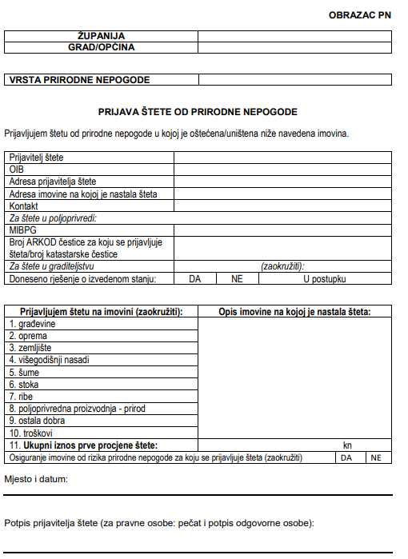

## Prilog 2. Koeficijent istrošenosti građevina

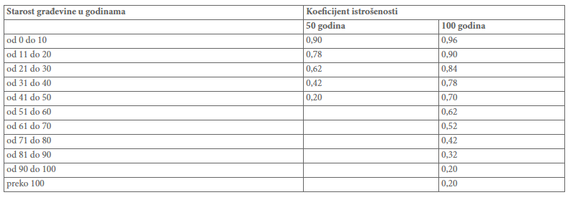

## Prilog 3. Koeficijent za izračun veličine građevine

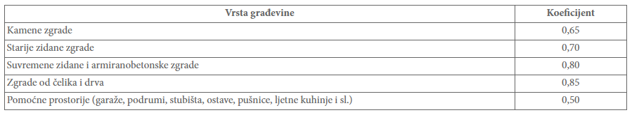

## Prilog 4. Koeficijent istrošenosti opreme

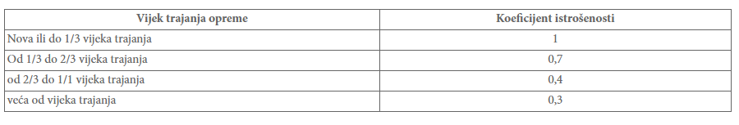

## Prilog 5. Općinsko izvješće o utrošku sredstava pomoći

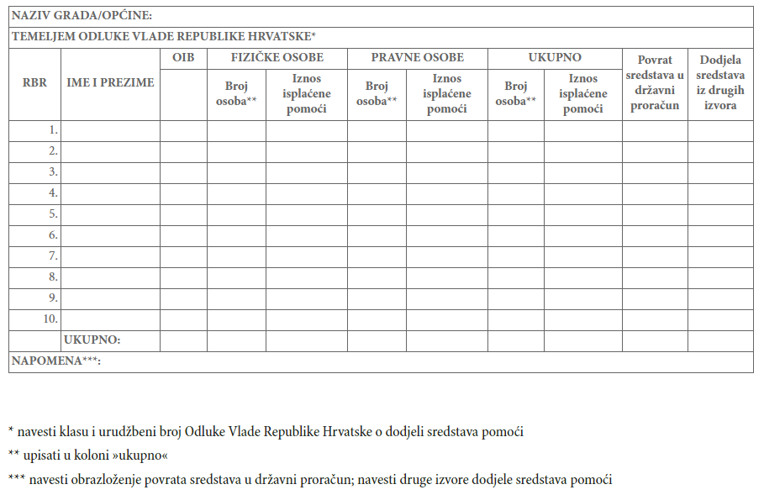

## Prilog 6. Podaci o razvrstavanju dobara i šifre pojedinačno po kulturama

| **Šif.dobra** | **Šif.kul.** | **Dodatak** | **Naziv kulture** | **Jmj** |
| --- | --- | --- | --- | --- |
| 100 | 101 | 0 | Brane | kom |
| 100 | 102 | 0 | Nasipi | ml |
| 100 | 103 | 0 | Kanali | ml |
| 100 | 104 | 0 | Bazeni | kom |
| 100 | 105 | 0 | Cjevovodi za vodu | ml |
| 100 | 106 | 0 | Vodovodi | ml |
| 100 | 107 | 0 | Kanalizacije | ml |
| 100 | 108 | 0 | Ostale hidrotehničke građevine | kom |
| 100 | 111 | 0 | Željezničke pruge | km |
| 100 | 112 | 0 | Željeznički mostovi | km |
| 100 | 113 | 0 | Državne ceste | km |
| 100 | 115 | 0 | Cestovni mostovi | km |
| 100 | 117 | 0 | Obale | km |
| 100 | 118 | 0 | Zrakoplovne piste | km |
| 100 | 119 | 0 | Ostale prometne građevine | kom |
| 100 | 121 | 0 | Elektroenergetski vodovi | km |
| 100 | 122 | 0 | Telefonski vodovi | km |
| 100 | 123 | 0 | Vodovi energenata | km |
| 100 | 124 | 0 | Ostali vodovi | km |
| 100 | 131 | 0 | Proizvodne građevine tvrtki | m2 |
| 100 | 132 | 0 | Neproizvodne građevine tvrtki | m2 |
| 100 | 133 | 0 | Poslovne građevine tvrtki | m2 |
| 100 | 134 | 0 | Ostale građevine | m2 |
| 100 | 141 | 0 | Obiteljske i višestambene zgrade | m2 |
| 100 | 142 | 0 | Gospodarske građevine fizičkih osoba | m2 |
| 100 | 143 | 0 | Zgrade u izgradnji, vikendice, nenaseljene stambene zgrade | m2 |
| 100 | 144 | 0 | Građevine kulturne baštine | m2 |
| 100 | 145 | 0 | Ostale građevine | m2 |
| 100 | 114 | 1 | Županijske ceste | km |
| 100 | 114 | 2 | Lokalne ceste | km |
| 100 | 114 | 3 | Nerazvrstane ceste | km |
| 200 | 201 | 0 | Sve vrste opreme |  |
| 300 | 304 | 1 | Građevinsko zemljište | ha |
| 301 | 305 | 0 | Poljoprivredno zemljište | ha |
| 302 | 306 | 0 | Šumsko zemljište | ha |
| 400 | 401 | 1 | Aronija | kom |
| 400 | 401 | 10 | Kiwi | kom |
| 400 | 401 | 11 | Kruška | kom |
| 400 | 401 | 12 | Kupina | kom |
| 400 | 401 | 13 | Limun | kom |
| 400 | 401 | 14 | Lješnjak | kom |
| 400 | 401 | 15 | Malina | kom |
| 400 | 401 | 16 | Mandarina | kom |
| 400 | 401 | 17 | Marelica | kom |
| 400 | 401 | 18 | Naranča | kom |
| 400 | 401 | 19 | Nektarina | kom |
| 400 | 401 | 2 | Badem | kom |
| 400 | 401 | 20 | Orah | kom |
| 400 | 401 | 21 | Ribiz | kom |
| 400 | 401 | 22 | Smokve | kom |
| 400 | 401 | 23 | Šipak (Nar) | kom |
| 400 | 401 | 24 | Šljiva | kom |
| 400 | 401 | 25 | Trešnja | kom |
| 400 | 401 | 26 | Višnja | kom |
| 400 | 401 | 3 | Borovnica | kom |
| 400 | 401 | 4 | Breskva | kom |
| 400 | 401 | 5 | Dunja | kom |
| 400 | 401 | 6 | Grejp | kom |
| 400 | 401 | 7 | Jabuka | kom |
| 400 | 401 | 9 | Pitomi kesten | kom |
| 400 | 402 | 1 | Lozni cijep | kom |
| 400 | 403 | 0 | Maslina | kom |
| 400 | 405 | 0 | Ostale voćne sadnice | kom |
| 400 | 405 | 10 | Ostale četinjače | kom |
| 400 | 405 | 11 | Ostale listače | kom |
| 400 | 405 | 4 | Bor | kom |
| 400 | 405 | 5 | Bukva | kom |
| 400 | 405 | 6 | Grab | kom |
| 400 | 405 | 7 | Hrast | kom |
| 400 | 405 | 8 | Smreka i jela | kom |
| 400 | 405 | 9 | Topola | kom |
| 500 | 504 | 0 | Prostorno drvo listača | m3 |
| 500 | 504 | 1 | Trupci listača | m3 |
| 500 | 506 | 1 | Ogrijevno drvo listača,četinjača | m3 |
| 500 | 510 | 0 | Prostorno drvo četinjača | m3 |
| 500 | 510 | 1 | Trupci četinjača | m3 |
| 600 | 601 | 0 | Goveda (junad za klanje veća ili jednaka 450kg) | kg |
| 600 | 602 | 0 | Telad | kg |
| 600 | 603 | 0 | Junad( za tov M/Ž) | kg |
| 600 | 603 | 1 | Junice (steone) | kom |
| 600 | 604 | 0 | krava za klanje | kg |
| 600 | 604 | 1 | krava za rasplod | kom |
| 600 | 605 | 0 | bik za rasplod | kom |
| 600 | 607 | 0 | Svinje | kg |
| 600 | 609 | 0 | Odojci | kg |
| 600 | 611 | 0 | Krmače | kg |
| 600 | 611 | 1 | nazimica za rasplod | kom |
| 600 | 612 | 0 | nerastovi | kom |
| 600 | 614 | 0 | Ovce (ovce i ovnovi) za klanje | kg |
| 600 | 614 | 1 | ovce (ovce i ovnovi) za rasplod | kom |
| 600 | 615 | 0 | Janjad (za klanje) | kg |
| 600 | 615 | 1 | šilježica/ovnić, jarić do 1 godine za rasplod | kom |
| 600 | 618 | 0 | Koze (jarica/jarac) za klanje | kg |
| 600 | 618 | 1 | koze (jarica/jarac) za rasplod | kom |
| 600 | 619 | 0 | Jare (za klanje) | kg |
| 600 | 622 | 0 | Konj | kg |
| 600 | 623 | 0 | Ždrijebe | kg |
| 600 | 624 | 0 | kobila/omica/omac pastuh | kg |
| 600 | 624 | 1 | magare ždrebčić/ždrebica | kg |
| 600 | 624 | 2 | magarac pastuh/magarica | kg |
| 600 | 629 | 1 | Guske | kg |
| 600 | 629 | 10 | rasplodni guščić | kom |
| 600 | 629 | 11 | rasplodni pačić | kom |
| 600 | 629 | 12 | rasplodni purić | kom |
| 600 | 629 | 2 | Kokoši i pijevci | kg |
| 600 | 629 | 3 | Kokoši nesilice | kg |
| 600 | 629 | 4 | Patke | kg |
| 600 | 629 | 5 | Pilićibrojleri | kg |
| 600 | 629 | 6 | Puran | kg |
| 600 | 629 | 7 | Kunići | kg |
| 600 | 629 | 8 | Puževi | kg |
| 600 | 630 | 0 | Pčele-zajednica | kom |
| 600 | 631 | 1 | Amur konzumni | kg |
| 600 | 631 | 10 | Amur jednogodišnjak | kg |
| 600 | 631 | 11 | Amur matica | kg |
| 600 | 631 | 12 | Babuška konzumna | kg |
| 600 | 631 | 13 | Bolen (bajin, bucov) matica | kg |
| 600 | 631 | 14 | Crvenperka matica | kg |
| 600 | 631 | 15 | Cvergl konzumni | kg |
| 600 | 631 | 16 | Deverika konzumna | kg |
| 600 | 631 | 17 | Deverika matica | kg |
| 600 | 631 | 18 | Jez matica | kg |
| 600 | 631 | 19 | Mrena matica | kg |
| 600 | 631 | 2 | Pastrva | kg |
| 600 | 631 | 20 | Smuđ matica | kg |
| 600 | 631 | 21 | Som matica | kg |
| 600 | 631 | 22 | Šaran jednogodišnjak | kg |
| 600 | 631 | 23 | Šaran matica | kg |
| 600 | 631 | 24 | Tolstolobik bijeli matica | kg |
| 600 | 631 | 25 | Tolstolobik sivi dvogodišnjak | kg |
| 600 | 631 | 26 | Tolstolobik sivi konzumni | kg |
| 600 | 631 | 27 | amur mlađ | kg |
| 600 | 631 | 28 | babuška keder | kg |
| 600 | 631 | 29 | bodorka jednogodišnja | kg |
| 600 | 631 | 3 | Som | kg |
| 600 | 631 | 30 | crvenperka | kg |
| 600 | 631 | 31 | crvenperka dvogodišnja | kg |
| 600 | 631 | 32 | crvenperka jednogodišnja | kg |
| 600 | 631 | 33 | cvergl dvogodišnji | kg |
| 600 | 631 | 34 | cvergl somić | kg |
| 600 | 631 | 35 | deverika dvogodišnja | kg |
| 600 | 631 | 36 | deverika jednogodišnja | kg |
| 600 | 631 | 37 | smuđ dvogodišnji | kg |
| 600 | 631 | 38 | smuđ jednogodišnji | kg |
| 600 | 631 | 39 | smuđ konzumni | kg |
| 600 | 631 | 4 | Šaran konzumni | kg |
| 600 | 631 | 40 | som dvogodišnji | kg |
| 600 | 631 | 41 | som jednogodišnji | kg |
| 600 | 631 | 42 | som konzumni | kg |
| 600 | 631 | 43 | šaran dvogodišnji | kg |
| 600 | 631 | 44 | štuka dvogodišnja | kg |
| 600 | 631 | 45 | štuka jednogodišnja | kg |
| 600 | 631 | 46 | štuka matica | kg |
| 600 | 631 | 47 | tolstolobik dvogodišnji | kg |
| 600 | 631 | 48 | tolstolobik jednogodišnji | kg |
| 600 | 631 | 49 | tolstolobik konzumni | kg |
| 600 | 631 | 5 | Štuka konzumna | kg |
| 600 | 631 | 50 | tolstolobik matica | kg |
| 600 | 631 | 51 | linjak dvogodišnji | kg |
| 600 | 631 | 52 | linjak jednogodišnji | kg |
| 600 | 631 | 53 | linjak konzumni | kg |
| 600 | 631 | 54 | linjak matica | kg |
| 600 | 631 | 55 | babuška keder po kom | kom |
| 600 | 631 | 6 | Tolstolobik bijeli konzumni | kg |
| 600 | 631 | 7 | Smuđ | kg |
| 600 | 631 | 8 | Linjak | kg |
| 600 | 631 | 9 | Amur dvogodišnjak | kg |
| 600 | 632 | 1 | Jelen obični (Mladunčad) | grlo |
| 600 | 632 | 10 | Divlja patka | kljun |
| 600 | 632 | 11 | Trčka | kljun |
| 600 | 632 | 12 | Šljuka | kljun |
| 600 | 632 | 13 | Jelen obični (podmladak) | grlo |
| 600 | 632 | 14 | Jelen obični mlada (muško) | grlo |
| 600 | 632 | 15 | Jelen obični mlada (žensko) | grlo |
| 600 | 632 | 16 | Jelen obični srednja (žensko) | grlo |
| 600 | 632 | 17 | Jelen obični zrela (muško) | grlo |
| 600 | 632 | 18 | Jelen obični zrela (žensko) | grlo |
| 600 | 632 | 19 | Srna obična (pomladak) | grlo |
| 600 | 632 | 2 | Jelen obični srednja (muško) | grlo |
| 600 | 632 | 20 | Srna obična mlada (muško) | grlo |
| 600 | 632 | 21 | Srna obična mlada (žensko) | grlo |
| 600 | 632 | 22 | Srna obična srednja (žensko) | grlo |
| 600 | 632 | 23 | Srna obična zrela (muško) | grlo |
| 600 | 632 | 24 | Srna obična zrela (žensko) | grlo |
| 600 | 632 | 25 | Divlja svinja (podmladak) | grlo |
| 600 | 632 | 26 | Divlja svinja mlada (muško) | grlo |
| 600 | 632 | 27 | Divlja svinja mlada (žensko) | grlo |
| 600 | 632 | 28 | Divlja svinja srednja (žensko) | grlo |
| 600 | 632 | 29 | Divlja svinja zrela (muško) | grlo |
| 600 | 632 | 3 | Srna obična (mladunčad) | grlo |
| 600 | 632 | 30 | Divlja svinja zrela (žensko) | grlo |
| 600 | 632 | 4 | Srna obična srednja (muško) | grlo |
| 600 | 632 | 5 | Divlja svinja (mladunčad) | grlo |
| 600 | 632 | 6 | Divlja svinja srednja (muško) | grlo |
| 600 | 632 | 7 | Zec (obični) | rep |
| 600 | 632 | 8 | Fazan | kljun |
| 600 | 632 | 9 | Divlja guska | kljun |
| 700 | 702 | 0 | Pšenica merkantilna | t |
| 700 | 702 | 1 | Pšenica sjemenska | t |
| 700 | 703 | 0 | Raž | t |
| 700 | 703 | 1 | Raž sjemenska | t |
| 700 | 704 | 1 | Ječam | t |
| 700 | 704 | 2 | Ječam stočni | t |
| 700 | 704 | 3 | Ječam sjemenski | t |
| 700 | 705 | 0 | Zob | t |
| 700 | 705 | 1 | Zob sjemenska | t |
| 700 | 706 | 0 | kukuruz | t |
| 700 | 706 | 1 | Kukuruz kokićar | t |
| 700 | 706 | 2 | Kukuruz šećerac | t |
| 700 | 706 | 3 | Kukuruz sjemenski | t |
| 700 | 707 | 0 | Ostale žitarice | t |
| 700 | 707 | 1 | Tritikale | t |
| 700 | 707 | 2 | Tritikale sjeme | t |
| 700 | 707 | 3 | Heljda | t |
| 700 | 707 | 4 | Proso | t |
| 700 | 709 | 0 | Šećerna repa | t |
| 700 | 709 | 1 | Šećerna repa sjemenska | t |
| 700 | 710 | 0 | Suncokret | t |
| 700 | 710 | 1 | Suncokret sjeme | t |
| 700 | 711 | 0 | Uljana repica | t |
| 700 | 711 | 1 | Uljana repica sjeme | t |
| 700 | 712 | 0 | Soja | t |
| 700 | 712 | 1 | Soja sjemenska | t |
| 700 | 713 | 0 | Duhan | t |
| 700 | 714 | 0 | Ostalo ljekovito i začinsko bilje | t |
| 700 | 714 | 1 | Kamilica | t |
| 700 | 714 | 2 | Lavanda | t |
| 700 | 715 | 0 | Ostalo industrijsko bilje | t |
| 700 | 715 | 1 | Hmelj | t |
| 700 | 715 | 2 | Konoplja | t |
| 700 | 717 | 0 | Krumpir – kasni | t |
| 700 | 717 | 1 | Krumpir – rani | t |
| 700 | 717 | 2 | Batat | t |
| 700 | 717 | 3 | Krumpir sjemenski | t |
| 700 | 718 | 0 | Mrkva | t |
| 700 | 719 | 0 | Luk i luk kozjak | t |
| 700 | 720 | 0 | Češnjak | t |
| 700 | 721 | 0 | Grah | t |
| 700 | 722 | 0 | Kelj | t |
| 700 | 722 | 1 | Kupus | t |
| 700 | 723 | 0 | Rajčica | t |
| 700 | 724 | 0 | Paprika | t |
| 700 | 725 | 0 | Krastavci | t |
| 700 | 725 | 1 | Kornišoni | t |
| 700 | 726 | 0 | Jagode | kg |
| 700 | 727 | 0 | Maline | kg |
| 700 | 728 | 0 | Dinje | kg |
| 700 | 728 | 1 | Lubenica | kg |
| 700 | 729 | 0 | Ostalo povrće | t |
| 700 | 729 | 10 | Grašak | t |
| 700 | 729 | 12 | Vlasac | t |
| 700 | 729 | 13 | Kultivirane gljive | t |
| 700 | 729 | 14 | Matovilac | t |
| 700 | 729 | 15 | Patliđan | t |
| 700 | 729 | 16 | Poriluk | t |
| 700 | 729 | 17 | Salata | t |
| 700 | 729 | 18 | Šparoge | t |
| 700 | 729 | 19 | Tikve uljarice | t |
| 700 | 729 | 2 | Postrna repa | t |
| 700 | 729 | 20 | Blitva | t |
| 700 | 729 | 21 | Brokula | t |
| 700 | 729 | 22 | Kelj pupčar | t |
| 700 | 729 | 23 | Komorač | t |
| 700 | 729 | 24 | Koraba | t |
| 700 | 729 | 25 | Rabarbara-raštika | t |
| 700 | 729 | 26 | Radič | t |
| 700 | 729 | 27 | Rotkvica | t |
| 700 | 729 | 28 | Špinat | t |
| 700 | 729 | 29 | Peršin | t |
| 700 | 729 | 3 | Povrće sjeme | t |
| 700 | 729 | 30 | Endivija | t |
| 700 | 729 | 31 | Tikvice, tikve | t |
| 700 | 729 | 32 | Cikorija | t |
| 700 | 729 | 4 | Celer | t |
| 700 | 729 | 5 | Cikla | t |
| 700 | 729 | 7 | Cvjetača | t |
| 700 | 731 | 0 | Djetelina | t |
| 700 | 731 | 1 | Djetelina sjemenska | t |
| 700 | 732 | 0 | Lucerna | t |
| 700 | 732 | 1 | Lucerna sjemenska | t |
| 700 | 734 | 0 | Stočna repa | t |
| 700 | 735 | 0 | Ostalo krmno bilje | t |
| 700 | 735 | 1 | Smjesa liguminoza i žitarica | t |
| 700 | 735 | 2 | Stočni kelj | t |
| 700 | 735 | 3 | Trave sjeme | t |
| 700 | 735 | 4 | Grahorica | t |
| 700 | 735 | 5 | Stočni grašak | t |
| 700 | 735 | 7 | Stočni sirak | t |
| 700 | 735 | 8 | Trave i travolika paša | t |
| 700 | 739 | 0 | Trešnje | kg |
| 700 | 740 | 0 | Višnje | kg |
| 700 | 741 | 0 | Marelice | kg |
| 700 | 742 | 0 | Jabuke | kg |
| 700 | 743 | 0 | Kruška | kg |
| 700 | 744 | 0 | Dunje | kg |
| 700 | 745 | 0 | Šljive | kg |
| 700 | 746 | 0 | Breskve | kg |
| 700 | 746 | 1 | Nektarine | kg |
| 700 | 747 | 0 | Orasi u ljusci | kg |
| 700 | 748 | 0 | Bademi u ljusci | kg |
| 700 | 749 | 0 | Naranče | kg |
| 700 | 750 | 0 | Mandarine | kg |
| 700 | 751 | 0 | Limun | kg |
| 700 | 752 | 0 | Smokve | kg |
| 700 | 753 | 0 | Kiwi | kg |
| 700 | 754 | 0 | Ostalo voće | kg |
| 700 | 754 | 1 | Ostalo jagodasto voće | kg |
| 700 | 754 | 2 | Grejp | kg |
| 700 | 754 | 3 | Kupina | kg |
| 700 | 754 | 4 | Lješnjaci u ljusci | kg |
| 700 | 754 | 5 | Šipak | kg |
| 700 | 754 | 6 | Ribizl | kg |
| 700 | 754 | 8 | Borovnica | kg |
| 700 | 754 | 9 | Ogrozd | kg |
| 700 | 755 | 0 | Masline | kg |
| 700 | 756 | 0 | Grožđe vinsko | kg |
| 700 | 759 | 0 | Grožđe stolno | kg |
| 700 | 760 | 0 | Sirovine.repr.mat.,sitni inventar | kom |
| 700 | 760 | 1 | Presadnice cvijeća | kom |
| 700 | 760 | 2 | Presadnice začinskog bilja | kom |
| 700 | 760 | 4 | Presadnice povrća | kom |
| 700 | 762 | 3 | Med u košnici | kg |
| 700 | 763 | 0 | Trgovačka roba | kom |
| 700 | 729 | 33 | Rikula | t |
| 800 | 801 | 0 | Pokretna kulturna baština |  |
| 800 | 802 | 0 | Priroda i okoliš |  |
| 800 | 803 | 0 | Pokretna imovina fizičkih osoba |  |
| 900 | 901 | 0 | Troškovi obrane od elementarne nepogode |  |
| 900 | 902 | 0 | Troškovi zbrinjavanja stanovništva |  |
| 900 | 903 | 0 | Troškovi zdravstvene zaštite |  |
| 900 | 904 | 0 | Novčana davanja |  |
| 900 | 905 | 0 | Ostali troškovi |  |

## PRILOG 7. Zapisnik o privremenom oduzimanju pokretnine i Zapisnik o povratu privremeno oduzete pokretnine



**REPUBLIKA HRVATSKA**

**OPĆINA KAŠTELIR-LABINCI – CASTELLIERE-S. DOMENICA**

Temeljem članka 3. Uredbe o načinu utvrđivanja naknade za privremeno oduzete pokretnine radi provedbe mjera zaštite i spašavanja (NN 85/2006). sačinjen je:

**ZAPISNIK O PRIVREMENOM ODUZIMANJU POKRETNINE**

|  |  |  |  |  |  |  |
| --- | --- | --- | --- | --- | --- | --- |
| **PODACI O MJESTU PRIMOPREDAJE I OSOBAMA KOJE VRŠE PRIMOPREDAJU** | | | | | | |
| 1. | Mjesto primopredaje - adresa | | Mjesto | Ulica | | Kućni broj |
| 2. | Vrijeme primopredaje | | Dan, mjesec, godina | | Sat, minuta | |
| 3. | Djelatnik ili osoba ovlaštena od tijela koje je naložilo privremeno oduzimanje pokretnine | | Ime i prezime | | Broj iskaznice | Potpis |
| 4. | Vlasnik ili korisnik pokretnine | | Za pravne osobe: Naziv pravne osobe | | MB | Telefon |
| Za fizičke osobe: Ime, ime oca i prezime | | | Telefon |
| 5. | Sjedište, adresa vlasnika ili korisnika | | Grad 1 mjesto | Ulica | | Kućni broj |
| 6. | Vlasnik pokretnine ili zastupnik vlasnika | | Ime, ime oca i prezime | | Odnos s vlasnikom | Telefon |
| 7. | Stručna osoba za pregled pokretnine | | Ime, ime oca i prezime | | Kvalifikacija | Potpis |
| **PODACI O POKRETNINI** | | | | | | |
| 8. | Vrsta | |  | | | |
| 9. | Tip | |  | | | |
| 10. | Godina proizvodnje | |  | | | |
| 11. | Registrirano | Da | Reg. oznaka | | | |
| Ne | Broj šasije ili tvornički broj | | | |
| 12. | Stanje brojača prijeđenih kilometara ili sati rada | | Km | | | |
| Sati rada | | | |
| Nema nikakvog brojila | | | |
| 13. | Popis alata i druge opreme koja nije sastavni dio pokretnine, ali se koristi s pokretninom | | | | | |
| 14. | Opis postojećeg stanja pokretnine, ispravnost, oštećenja, kvarovi i slično | | | | | |
| 15. | Posebne napomene | | | | | |

**Napomena:** Ukoliko za podatke u rubrikama 13., 14. ili 15. nema dovoljno prostora, isti se. uz naznaku broja rubrike, mogu nastaviti na poleđini ovoga zapisnika ili na ovjerenom privitku.

Ovlašteni službenik Ravnateljstva civilne zaštite ili

druga ovlaštena osoba

Potpis odgovorne osobe i pečat tijela koje je naložilo privremeno oduzimanje pokretnine

Pokretninu predao

(vlasnik ili korisnik)



**REPUBLIKA HRVATSKA**

**OPĆINA KAŠTELIR-LABINCI – CASTELLIERE-S. DOMENICA**

Temeljem članka 5. stavka 1. Uredbe o utvrđivanju naknade za privremeno oduzete pokretnine radi provedbe mjera zaštite i spašavanja (NN 85/2006.), sačinjen je

**ZAPISNIK O POVRATU PRIVREMENO ODUZETE POKRETNINE**

|  |  |  |  |  |  |  |  |  |
| --- | --- | --- | --- | --- | --- | --- | --- | --- |
| **PODACI O MJESTU POVRATA I O OSOBAMA KOJE VRŠE PRIMOPREDAJU** | | | | | | | | |
| 1. | Mjesto primopredaje adresa | | | Mjesto | | Ulica | | Kućni broj |
| 2. | Vrijeme primopredaje | | | Dan, mjesec, godina | | | Sat, minuta | |
| 3. | Djelatnik ili ovlaštena osoba od tijela koje je naložilo privremeno oduzimanje pokretnine | | | Ime i prezime | | | Broj iskaznice | Potpis |
| 4. | Vlasnik ili korisnik pokretnine | | | Za pravne osobe: Naziv pravne osobe | | | MB | Telefon |
| Za fizičke osobe: Ime, ime oca i prezime | | | | Telefon |
| 5. | Sjedište, adresa vlasnika ili korisnika | | | Mjesto | | Ulica | | Kućni broj |
| 6. | Vlasnik pokretnine ili zastupnik vlasnika | | | Ime, ime oca i prezime | | | Odnos s vlasnikom | Telefon |
| 7. | Stručna osoba za pregled pokretnine | | | Ime, ime oca i prezime | | | Kvalifikacija | Potpis |
| **PODACI O POKRETNINI** | | | | | | | | |
| 8. | Vrsta | | |  | | | | |
| 9. | Tip | | |  | | | | |
| 10. | Godina proizvodnje | | |  | | | | |
| 11. | Registrirano | Da | | Reg. oznaka | | | | |
| Ne | | Broj šasije ili tvornički broj | | | | |
| 12. | Stanje brojača prijeđenih kilometara ili sati rada | | | Km | | | | |
| Sati rada | | | | |
| 13. | Popis alata i druge opreme koja nije sastavni dio pokretnine, ali je s njome privremeno oduzeta te su utvrđena oštećenja ili nestanak iste | | | | | | | |
| 14. | Opis općeg stanja pokretnine, utvrđene neispravnosti, oštećenja, kvarovi, lomovi, uništenje, nestanak ili otuđenje i slično koji su nastali tijekom privremenog oduzimanja. | | | | | | | |
| 15. | Da li je šteta na pokretnini ili opremi prijavljena nadležnoj PU MUP-a | | Ne | |  | | | |
| Da | | PP  Br. zapisnika | | | |
| 16. | Posebne napomene | | | | | | | |

**Napomena:** Ukoliko za podatke u rubrikama 13., 14. ili 15. nema dovoljno prostora, isti se, uz naznaku broja rubrike, mogu nastaviti na poleđini ovoga zapisnika ili na ovjerenom privitku.

Potpis odgovorne osobe i pečat tijela koje je naložilo privremeno oduzimanje pokretnine

Ovlašteni službenik Ravnateljstva civilne zaštite ili

druga ovlaštena osoba

Pokretninu predao

(vlasnik ili korisnik)

## PRILOG 8. Zahtjev za naknadu za privremeno oduzetu pokretninu

Ime i naziv

___________________________

MB (za pravne osobe)

___________________________

Adresa sjedišta ili prebivališta

___________________________

U___________________, ___________ godine

_________________________________

(Naziv tijela kojem se upućuje zahtjev, tj.

tijela koje je naložilo privremeno oduzimanje pokretnine)

Temeljem članka 6.. Uredbe o utvrđivanju naknade za privremeno oduzete pokretnine radi provedbe mjera zaštite i spašavanja (NN 85/2006.) i na osnovi Zapisnika o privremenom oduzimanju pokretnine i Zapisnika o povratu privremeno oduzete pokretnine, sačinjen je

**ZAHTJEV ZA NAKNADU ZA PRIVREMENO ODUZETU POKRETNINU**

|  |  |  |  |  |  |
| --- | --- | --- | --- | --- | --- |
| **Podaci o pokretnini** | | | | | |
| Vrsta | |  | | | |
| Tip | |  | | | |
| Godina proizvodnje | |  | | | |
| Registrirano | | Da | Reg. oznaka | | |
| Ne | Broj šasije ili tvornički broj | | |
| **Redni broj** | **Vrsta naknade** | | | **Oznaka X za traženu naknadu** | **Napomena** |
| 1. | Naknada za korištenje teretnog vozila, vozila za prijevoz putnika u cestovnom prometu, plovila ili radnog stroja | | |  |  |
| 2. | Naknada za korištenje privremeno oduzetog osobnog vozila | | |  |  |
| 3. | Naknada za oštećenje pokretnine | | |  |  |
| 4. | Naknada za uništenu ili otuđenu pokretninu | | |  |  |
|  |  | | |  |  |
|  |  | | |  |  |
|  |  | | |  |  |

Traženu naknadu molimo doznačiti na naš žiro račun broj___________________________/ moj tekući račun broj __________________________ koji se vodi kod ____________________banke u ______________, na adresi __________________________.

Zahtjev podnosi/ovjerava

_____________________

M.P.

(za pravne osobe)

## PRILOG 9. cijene za utvrđivanje štete u poljoprivredi u registru šteta od elementarnih nepogoda za razdoblje 1. travnja 2019. do 31. ožujka 2020. u Republici Hrvatskoj

|  |  |  |  |  |
| --- | --- | --- | --- | --- |
| **R.b.** | **Kultura** | **Jedinica mjere** | **Postojeća cijena (za razdoblje od 1. travnja 2018. godine do 31 ožujka 2019. godine) po jedinici mjere u kunama** | **Nove cijene za utvrđivanje štete u poljoprivredi u Registru šteta za razdoblje 1. travnja 2019. do 31. ožujka 2020. po jedinici mjere u kunama** |
| **0.** | **1.** | **2.** | **3.** | **4.** |
|  | **ŽITARICE** |  |  |  |
| 1. | Ječam Pivarski | t | 1.050,00 | 1.100,00 |
| 2. | Ječam stočni | t | 850,00 | 990,00 |
| 3. | Kukuruz kokićar | t | 2.100,00 | 2.100,00 |
| 4. | Kukuruz merkantilni | t | 1.010,00 | 940,00 |
| 5. | Kukuruz šećerac | t | 3.500,00 | 3.500,00 |
| 6. | Pšenica merkantilna | t | 1.060,00 | 1.090,00 |
| 7. | Raž | t | 920,00 | 890,00 |
| 8. | Tritikale | t | 860,00 | 990,00 |
| 9. | Zob | t | 830,00 | 840,00 |
| 10. | Ostale žitarice | t | 894,53 | 894,53 |
|  |  |  |  |  |
| **R.b.** | **Kultura** | **Jedinica mjere** | **Postojeća cijena (za razdoblje od 1. travnja 2018. godine do 31 ožujka 2019. godine) po jedinici mjere u kunama** | **Nove cijene za utvrđivanje štete u poljoprivredi u Registru šteta za razdoblje 1. travnja 2019. do 31. ožujka 2020. po jedinici mjere u kunama** |
| **0.** | **1.** | **2.** | **3.** | **4.** |
|  | **SJEMENSKA ROBA** |  |  |  |
| 11. | Djetelina sjemenska | t | 20.000,00 | 20.000,00 |
| 12. | Ječam sjemenski | t | 1.150,00 | 1.150,00 |
| 13. | Krumpir sjemenski | t | 5.000,00 | 5.000,00 |
| 14. | Kukuruz sjemenski | t | 8.000,00 | 8.000,00 |
| 15. | Lucerna sjemenska | t | 21.000,00 | 21.000,00 |
| 16. | Povrće sjeme | t | 30.000,00 | 30.000,00 |
| 17. | Pšenica sjemenska | t | 1.100,00 | 1.100,00 |
| 18. | Raž sjemenska | t | 1.600,00 | 1.600,00 |
| 19. | Soja sjemenska | t | 2.600,00 | 2.600,00 |
| 20. | Suncokret sjeme | t | 16.000,00 | 16.000,00 |
| 21. | Šećerna repa sjemenska | t | 16.000,00 | 16.000,00 |
| 22. | Trave sjeme | t | 16.000,00 | 16.000,00 |
| 23. | Tritikale sjeme | t | 1.600,00 | 1.600,00 |
| 24. | Uljana repica sjeme | t | 5.000,00 | 5.000,00 |
| 25. | Zob sjemenska | t | 1.500,00 | 1.500,00 |
|  |  |  |  |  |
| **R.b.** | **Kultura** | **Jedinica mjere** | **Postojeća cijena (za razdoblje od 1. travnja 2018. godine do 31 ožujka 2019. godine) po jedinici mjere u kunama** | **Nove cijene za utvrđivanje štete u poljoprivredi u Registru šteta za razdoblje 1. travnja 2019. do 31. ožujka 2020. po jedinici mjere u kunama** |
| **0.** | **1.** | **2.** | **3.** | **4.** |
|  | **INDUSTRIJSKO BILJE** |  |  |  |
| 26. | Duhan – neižiljeni | t | 12.007,15 | 13.182,59 |
| 27. | Hmelj (suhe šišarke) | t | 0,00 | 0,00 |
| 28. | Konoplja(merkantilno sjeme) | t | 16.000,00 | 16.000,00 |
| 29. | Soja | t | 2.680,00 | 2.200,00 |
| 30. | Suncokret | t | 2.180,00 | 1.890,00 |
| 31. | Šećerna repa | t | 276,37 | 202,06 |
| 32. | Uljana repica | t | 2.360,00 | 2.270,00 |
| 33. | Ostalo industrijsko bilje | t | 2.000,00 | 2.000,00 |
|  |  |  |  |  |
| **R.b.** | **Kultura** | **Jedinica mjere** | **Postojeća cijena (za razdoblje od 1. travnja 2018. godine do 31 ožujka 2019. godine) po jedinici mjere u kunama** | **Nove cijene za utvrđivanje štete u poljoprivredi u Registru šteta za razdoblje 1. travnja 2019. do 31. ožujka 2020. po jedinici mjere u kunama** |
| **0** | **1.** | **2.** | **3.** | **4.** |
|  | **KRMNO BILJE** |  |  |  |
| 34. | Djetelina i mješavina – sijeno | t | 800,00 | 800,00 |
| 35. | Kukuruz – zelena masa | t | 190,00 | 190,00 |
| 36. | Livade – prirod sijena | t | 700,00 | 700,00 |
| 37. | Lucerna – sijeno | t | 689,73 | 689,73 |
| 38. | Mješavina mahunarki s travama i žitaricama – sijeno | t | 300,00 | 300,00 |
| 39. | Pašnjaci – prirod sijena | t | 700,00 | 700,00 |
| 40. | Stočni kelj | t | 0,00 | 0,00 |
| 41. | Stočna repa | t | 0,00 | 0,00 |
| 42. | Trave i mješavine trava | t | 700,00 | 700,00 |
| 43. | Ostalo krmivo | t | 450,00 | 450,00 |
|  |  |  |  |  |
| **R.b.** | **Kultura** | **Jedinica mjere** | **Postojeća cijena (za razdoblje od 1. travnja 2018. godine do 31 ožujka 2019. godine) po jedinici mjere u kunama** | **Nove cijene za utvrđivanje štete u poljoprivredi u Registru šteta za razdoblje 1. travnja 2019. do 31. ožujka 2020. po jedinici mjere u kunama** |
| **0.** | **1.** | **2.** | **3.** | **4.** |
|  | **POVRĆE** |  |  |  |
| 44. | Bijela repa | t | 1.100,00 | 1.100,00 |
| 45. | Buče (bundeve, tikve) – međuusjev | t | 300,00 | 300,00 |
| 46. | Celer | t | 4.000,00 | 4.000,00 |
| 47. | Cikla | t | 1.300,00 | 1.300,00 |
| 48. | Cikorija | t | 850,00 | 850,00 |
| 49. | Crveni luk i luk kozjak | t | 3.380,00 | 3.820,00 |
| 50. | Crveni radić | t | 14.580,00 | 14.140,00 |
| 51. | Cvjetača | t | 770,00 | 8.550,00 |
| 52. | Češnjak (bijeli luk) | t | 27.350,00 | 25.340,00 |
| 53. | Feferon | t | 7.000,00 | 7.000,00 |
| 54. | Grah – suho zrno | t | 18.463,04 | 18.870,00 |
| 55. | Grah – svježe zrno ili mahune | t | 10.000,00 | 10.000,00 |
| 56. | Grašak – suho zrno | t | 5.500,00 | 5.500,00 |
| 57. | Grašak stočni – suho zrno | t | 2.350,00 | 2.350,00 |
| 58. | Grašak – svježe zrno ili mahune | t | 20.000,00 | 20.000,00 |
| 59. | Kelj | t | 5.180,00 | 5.220,00 |
| 60. | Kornišoni ( krastavci za preradu) | t | 8.040,00 | 8.550,00 |
| 61. | Krastavci | t | 7.440,00 | 7.720,00 |
| 62. | Krumpir – rani | t | 5.280,00 | 5.390,00 |
| 63. | Krumpir – kasni | t | 2.310,00 | 2.600,00 |
| 64. | Krumpir- batat | t | 4.500,00 | 4.500,00 |
| 65. | Kultivirane gljive | t | 16.480,00 | 16.100,00 |
| 66. | Kupus | t | 3.728,83 | 4.115,00 |
| 67. | Matovilac i rikula | t | 26.000,00 | 26.000,00 |
| 68. | Mrkva | t | 4.620,00 | 5.550,00 |
| 69. | Paprika | t | 12.530,00 | 12.162,50 |
| 70. | Paprika za preradu | t | 1.800,00 | 1.800,00 |
| 71. | Patliđan | t | 9.030,00 | 8.740,00 |
| 72. | Poriluk i ostale vrste luka | t | 3.100,00 | 3.100,00 |
| 73. | Rajčica | t | 5.390,00 | 5.491,55 |
| 74. | Rajčica za preradu | t | 800,00 | 800,00 |
| 75. | Salata i endivija | t | 10.178,00 | 8.410,00 |
| 76. | Šparoge | t | 20.000,00 | 20.000,00 |
| 77. | Tikve uljarice (mokre koštice) | t | 7.000,00 | 7.000,00 |
| 78. | Ostalo kupusno povrće(koraba,brokula i sl.) | t | 5.000,00 | 5.000,00 |
| 79. | Ostalo povrće (špinat, blitva,peršin,pastrnjak i dr.) | t | 9.000,00 | 9.000,00 |
|  |  |  |  |  |
| **R.b.** | **Kultura** | **Jedinica mjere** | **Postojeća cijena (za razdoblje od 1. travnja 2018. godine do 31 ožujka 2019. godine) po jedinici mjere u kunama** | **Nove cijene za utvrđivanje štete u poljoprivredi u Registru šteta za razdoblje 1. travnja 2019. do 31. ožujka 2020. po jedinici mjere u kunama** |
| **0.** | **1.** | **2.** | **3.** | **4.** |
|  | **VOĆE** |  |  |  |
| 80. | Bademi u ljusci | kg | 40,00 | 40,00 |
| 81. | Breskve i nektarine | kg | 7,60 | 9,43 |
| 82. | Dinje | kg | 5,73 | 5,83 |
| 83. | Dunje | kg | 5,50 | 5,50 |
| 84. | Grejp | kg | 10,52 | 9,29 |
| 85. | Grožđe – stolno | kg | 18,40 | 17,23 |
| 86. | Grožđe – vinsko | kg | 5,57 | 5,80 |
| 87. | Jabuke | kg | 4,62 | 4,47 |
| 88. | Jabuke za preradu | kg | 0,80 | 1,00 |
| 89. | Jagode | kg | 20,89 | 19,20 |
| 90. | Kiwi | kg | 11,40 | 12,13 |
| 91. | Kruška | kg | 10,71 | 10,49 |
| 92. | Kruške za preradu | kg | 2,25 | 2,75 |
| 93. | Kupina | kg | 28,00 | 28,00 |
| 94. | Limun | kg | 11,34 | 11,53 |
| 95. | Lubenica | kg | 3,23 | 3,65 |
| 96. | Lješnjaci u ljusci | kg | 18,00 | 18,00 |
| 97. | Maline | kg | 28,00 | 28,00 |
| 98. | Mandarine | kg | 4,77 | 3,05 |
| 99. | Marelice | kg | 8,99 | 11,86 |
| 100. | Masline | kg | 8,50 | 8,50 |
| 101. | Masline stolne | kg | 11,00 | 11,00 |
| 102. | Naranče | kg | 8,14 | 8,18 |
| 103. | Orasi u ljusci | kg | 20,00 | 20,00 |
| 104. | Ribizl | kg | 25,00 | 25,00 |
| 105. | Smokve | kg | 12,50 | 12,50 |
| 106. | Šipak (nar) | kg | 9,00 | 9,00 |
| 107. | Šljive | kg | 5,81 | 5,41 |
| 108. | Šljive za preradu | kg | 2,00 | 2,00 |
| 109. | Trešnje | kg | 15,67 | 15,79 |
| 110. | Višnje | kg | 9,77 | 14,59 |
| 111. | Ostalo voće | kg | 3,00 | 3,00 |
| 112. | Ostalo jagodasto voće (dud, borovnica, brusnica, ogrozd, goji ..) | kg | 20,00 | 20,00 |
| Ekološka proizvodnja * | |  |  |  |
| Proizvodnja u plastenicima ** | |  |  |  |
| * cijena kulture u ekološkoj proizvodnji je cijena kulture u konvencionalnoj proizvodnji uvećana 2 puta | | | |  |
| **\*\*** cijena kulture proizvodnje u plastenicima je cijena kulture u konvencionalnoj proizvodnji uvećana 2,5 puta | | | |  |
| **R.b.** | **Kultura** | **Jedinica mjere** | **Postojeća cijena (za razdoblje od 1. travnja 2018. godine do 31 ožujka 2019. godine) po jedinici mjere u kunama** | **Nove cijene za utvrđivanje štete u poljoprivredi u Registru šteta za razdoblje 1. travnja 2019. do 31. ožujka 2020. po jedinici mjere u kunama** |
| **0.** | **1.** | **2.** | **3.** | **4.** |
|  | **VOĆNE SADNICE** |  |  |  |
| 113. | Aronija | kom | 25,00 | 15,00 |
| 114. | Badem | kom | 25,00 | 20,00 |
| 115. | Borovnica | kom | 27,50 | 35,00 |
| 116. | Breskva | kom | 20,00 | 20,00 |
| 117. | Dunja | kom | 20,00 | 20,00 |
| 118. | Grejp | kom | 45,00 | 45,00 |
| 119. | Jabuka | kom | 24,66 | 27,42 |
| 120. | Jagoda | kom | 5,00 | 5,00 |
| 121. | Pitomi kesten | kom | 100,00 | 100,00 |
| 122. | Kiwi | kom | 30,00 | 30,00 |
| 123. | Kruška | kom | 18,00 | 20,00 |
| 124. | Kupina | kom | 12,00 | 12,00 |
| 125. | Limun | kom | 45,00 | 45,00 |
| 126. | Lozni cijep - stolne | kom | 12,00 | 12,00 |
| 127. | Lozni cijep - vinske | kom | 7,95 | 8,04 |
| 128. | Lješnjak | kom | 17,50 | 17,50 |
| 129. | Malina | kom | 20,00 | 15,00 |
| 130. | Mandarina | kom | 45,00 | 45,00 |
| 131. | Marelica | kom | 20,00 | 20,00 |
| 132. | Maslina | kom | 32,74 | 33,22 |
| 133. | Naranča | kom | 45,00 | 45,00 |
| 134. | Nektarina | kom | 20,00 | 20,00 |
| 135. | Orah | kom | 100,00 | 100,00 |
| 136. | Ribiz | kom | 20,50 | 20,50 |
| 137. | Smokve | kom | 45,00 | 45,00 |
| 138. | Šipak (Nar) | kom | 45,00 | 45,00 |
| 139. | Šljiva | kom | 20,00 | 20,00 |
| 140. | Trešnja | kom | 20,00 | 20,00 |
| 141. | Višnja | kom | 20,00 | 20,00 |
| 142. | Ostale voćne sadnice | kom | 18,00 | 18,00 |
| Napomena: Kod oštećenja dugogodišnjih nasada uzima se cijena voćne sadnice | | | |  |
|  |  |  |  |  |
| **R.b.** | **Kultura** | **Jedinica mjere** | **Postojeća cijena (za razdoblje od 1. travnja 2018. godine do 31 ožujka 2019. godine) po jedinici mjere u kunama** | **Nove cijene za utvrđivanje štete u poljoprivredi u Registru šteta za razdoblje 1. travnja 2019. do 31. ožujka 2020. po jedinici mjere u kunama** |
| **0.** | **1.** | **2.** | **3.** | **4.** |
|  | **ŠUME** |  |  |  |
| 143. | Bor | kom | 6,00 | Određuje se temeljem Cjenika glavnih šumskih proizvoda Hrvatskih šuma |
| 144. | Bukva | kom | 4,05 | Određuje se temeljem Cjenika glavnih šumskih proizvoda Hrvatskih šuma |
| 145. | Grab | kom | 2,70 | Određuje se temeljem Cjenika glavnih šumskih proizvoda Hrvatskih šuma |
| 146. | Hrast | kom | 3,00 | Određuje se temeljem Cjenika glavnih šumskih proizvoda Hrvatskih šuma |
| 147. | Smreka i jela | kom | 3,00 | Određuje se temeljem Cjenika glavnih šumskih proizvoda Hrvatskih šuma |
| 148. | Topola | kom | 27,00 | Određuje se temeljem Cjenika glavnih šumskih proizvoda Hrvatskih šuma |
| 149. | Ostale četinjače | kom | 3,00 | Određuje se temeljem Cjenika glavnih šumskih proizvoda Hrvatskih šuma |
| 150. | Ostale listače | kom | 3,00 | Određuje se temeljem Cjenika glavnih šumskih proizvoda Hrvatskih šuma |
| 151. | Ogrijevno drvo listača,četinjača | m3 | 180,34 | Određuje se temeljem Cjenika glavnih šumskih proizvoda Hrvatskih šuma |
| 152. | Prostorno drvo četinjača | m3 | 138,00 | Određuje se temeljem Cjenika glavnih šumskih proizvoda Hrvatskih šuma |
| 153. | Prostorno drvo listača | m3 | 216,00 | Određuje se temeljem Cjenika glavnih šumskih proizvoda Hrvatskih šuma |
| 154. | Trupci četinjača | m3 | 409,00 | Određuje se temeljem Cjenika glavnih šumskih proizvoda Hrvatskih šuma |
| 155. | Trupci listača | m3 | 566,00 | Određuje se temeljem Cjenika glavnih šumskih proizvoda Hrvatskih šuma |
|  |  |  |  |  |
| **R.b.** | **Kultura** | **Jedinica mjere** | **Postojeća cijena (za razdoblje od 1. travnja 2018. godine do 31 ožujka 2019. godine) po jedinici mjere u kunama** | **Nove cijene za utvrđivanje štete u poljoprivredi u Registru šteta za razdoblje 1. travnja 2019. do 31. ožujka 2020. po jedinici mjere u kunama** |
| **0.** | **1.** | **2.** | **3.** | **4.** |
|  | **OSTALO** |  |  |  |
| 156. | Ljekovito i aromatično bilje (lavanda, kamilica, komorač..) | t | 11.500,00 | 11.500,00 |
| 157. | Presadnice cvijeća | kom | 2,00 | 2,00 |
| 158. | Presadnice povrća | kom | 1,50 | 1,50 |
| 159. | Presadnice začinskog bilja | kom | 2,00 | 2,00 |
|  |  |  |  |  |
| **R.b.** | **Kultura** | **Jedinica mjere** | **Postojeća cijena (za razdoblje od 1. travnja 2018. godine do 31 ožujka 2019. godine) po jedinici mjere u kunama** | **Nove cijene za utvrđivanje štete u poljoprivredi u Registru šteta za razdoblje 1. travnja 2019. do 31. ožujka 2020. po jedinici mjere u kunama** |
| **0.** | **1.** | **2.** | **3.** | **4.** |
|  | **STOČARSTVO** |  |  |  |
| 160. | Bik za rasplod | kom | 12.000,00 | 13.000,00 |
| 161. | Goveda (Junad za klanje od ≥450 kg | kg | 13,44 | 13,64 |
| 162. | Guske | kg | 30,00 | 30,00 |
| 163. | Janjad za klanje | kg | 22,73 | 22,34 |
| 164. | Jare za klanje | kg | 22,40 | 22,35 |
| 165. | Junad i starija telad za tov ≥ 200 kg | kg | 25,00 | 25,00 |
| 166. | Junice (steone) | kom | 12.000,00 | 13.000,00 |
| 167. | Kobila,omica/omac pastuh | kg | 15,00 | 15,00 |
| 168. | Kokoši i pijevci | kg | 8,50 | 8,50 |
| 169. | Kokoši nesilice | kg | 25,00 | 25,00 |
| 170. | Konj | kg | 15,00 | 15,00 |
| 171. | Koze (jarica/jarac) za klanje | kg | 8,00 | 8,00 |
| 172. | Koze (jarica/jarac) za rasplod | kom | 1.200,00 | 1.200,00 |
| 173. | Krava za klanje | kg | 7,81 | 7,67 |
| 174. | Krava za rasplod | kom | 8.000,00 | 9.000,00 |
| 175. | Krmače za klanje | kg | 8,80 | 8,97 |
| 176. | Kunići | kg | 0,00 | 0,00 |
| 177. | Magare ždrebčić/ždrebica | kg | 15,00 | 15,00 |
| 178. | Magarac pastuh/magarica | kg | 15,00 | 15,00 |
| 179. | Nazimica za rasplod | kom | 2.500,00 | 2.500,00 |
| 180. | Nerastovi | kom | 3.500,00 | 3.500,00 |
| 181. | Odojci | kg | 17,35 | 16,40 |
| 182. | Ovce (ovce i ovnovi) za klanje | kg | 8,00 | 8,00 |
| 183. | Ovce (ovce i ovnovi) za rasplod | kom | 1.200,00 | 1.200,00 |
| 184. | Patke | kg | 25,00 | 25,00 |
| 185. | Pčele-zajednica | kom | 900,00 | 900,00 |
| 186. | Pilenka | kom | 50,00 | 50,00 |
| 187. | Pilići-tovljeni-brojleri | kg | 10,00 | 10,00 |
| 188. | Purani | kg | 8,33 | 8,32 |
| 189. | Zagorski puran | kg | 40,00 | 40,00 |
| 190. | Puževi | kg | 28,50 | 36,00 |
| 191. | Rasplodni guščić | kom | 40,00 | 40,00 |
| 192. | Rasplodni pačić | kom | 14,00 | 14,00 |
| 193. | Rasplodni purić | kom | 25,00 | 25,00 |
| 194. | Svinje | kg | 9,54 | 8,47 |
| 195. | Šilježica/ovnić, jarić do 1 godine za rasplod | kom | 1.500,00 | 1.500,00 |
| 196. | Telad | kg | 23,16 | 25,15 |
| 197. | Ždrijebe | kg | 18,00 | 18,00 |
|  |  |  |  |  |
| **R.b.** | **Kultura** | **Jedinica mjere** | **Postojeća cijena (za razdoblje od 1. travnja 2018. godine do 31 ožujka 2019. godine) po jedinici mjere u kunama** | **Nove cijene za utvrđivanje štete u poljoprivredi u Registru šteta za razdoblje 1. travnja 2019. do 31. ožujka 2020. po jedinici mjere u kunama** |
| **0.** | **1.** | **2.** | **3.** | **4.** |
|  | **RIBE** |  |  |  |
| 198. | Amur *dvogodišnjak* | kg | 17,00 | 17,00 |
| 199. | Amur *jednogodišnjak* | kg | 22,00 | 22,00 |
| 200. | Amur *konzumni* | kg | 13,50 | 13,50 |
| 201. | Amur *matica* | kg | 20,00 | 20,00 |
| 202. | Amur *mlađ* | kg | 28,00 | 28,00 |
| 203. | Babuška - *keder* | kom | 0,30 | 0,30 |
| 204. | Babuška *keder kg* | kg | 4,00 | 4,00 |
| 205. | Babuška *konzumna* | kg | 6,30 | 6,30 |
| 206. | Bodorka *jednogodišnja* | kg | 15,00 | 15,00 |
| 207. | Bolen (bajin, bucov) *matica* | kg | 8,50 | 8,50 |
| 208. | Crvenperka | kg | 24,00 | 24,00 |
| 209. | Crvenperka *dvogodišnja* | kg | 22,00 | 22,00 |
| 210. | Crvenperka  *jednogodišnja* | kg | 20,00 | 20,00 |
| 211. | Crvenperka *matica* | kg | 48,00 | 48,00 |
| 212. | Cvergl *dvogodišnji* | kg | 22,00 | 22,00 |
| 213. | Cvergl/somić | kg | 35,00 | 35,00 |
| 214. | Cvergl *konzumni* | kg | 27,13 | 27,13 |
| 215. | Deverika *dvogodišnja* | kg | 22,00 | 22,00 |
| 216. | Deverika *jednogodišnja* | kg | 28,00 | 28,00 |
| 217. | Deverika *konzumna* | kg | 9,21 | 9,21 |
| 218. | Deverika *matica* | kg | 24,00 | 24,00 |
| 219. | Jez matica | kg | 8,50 | 8,50 |
| 220. | Mrena *matica* | kg | 10,70 | 10,70 |
| 221. | Pastrva | kg | 21,00 | 21,00 |
| 222. | Smuđ | kg | 32,00 | 32,00 |
| 223. | Smuđ *dvogodišnji* | kg | 92,00 | 92,00 |
| 224. | Smuđ *jednogodišnji* | kg | 120,00 | 120,00 |
| 225. | Smuđ *konzumni* | kg | 70,00 | 70,00 |
| 226. | Smuđ *matica* | kg | 120,00 | 120,00 |
| 227. | Som | kg | 39,50 | 39,50 |
| 228. | Som *dvogodišnji* | kg | 55,00 | 55,00 |
| 229. | Som *jednogodišnji* | kg | 60,00 | 60,00 |
| 230. | Som *konzumni* | kg | 45,00 | 45,00 |
| 231. | Som *matica* | kg | 60,00 | 60,00 |
| 232. | Šaran *dvogodišnji* | kg | 25,00 | 25,00 |
| 233. | Šaran *jednogodišnjak* | kg | 30,00 | 30,00 |
| 234. | Šaran *konzumni* | kg | 17,50 | 17,50 |
| 235. | Šaran *matica* | kg | 24,00 | 24,00 |
| 236. | Štuka *dvogodišnja* | kg | 63,00 | 63,00 |
| 237. | Štuka *jednogodišnja* | kg | 84,00 | 84,00 |
| 238. | Štuka *konzumna* | kg | 42,00 | 42,00 |
| 239. | Štuka *matice* | kg | 83,00 | 83,00 |
| 240. | Tolstolobik *dvogodišnji* | kg | 13,00 | 13,00 |
| 241. | Tolstolobik *jednogodišnji* | kg | 16,00 | 16,00 |
| 242. | Tolstolobik *konzumni* | kg | 6,75 | 6,75 |
| 243. | Tolstolobik *matica* | kg | 14,00 | 14,00 |
| 244. | Tolstolobik bijeli konzumni | kg | 7,00 | 7,00 |
| 245. | Tolstolobik bijeli matica | kg | 14,00 | 14,00 |
| 246. | Tolstolobik sivi dvogodišnjak | kg | 13,00 | 13,00 |
| 247. | Tolstolobik sivi konzumni | kg | 7,00 | 7,00 |
| 248. | Linjak *dvogodišnji* | kg | 14,00 | 14,00 |
| 249. | Linjak *jednogodišnji* | kg | 56,00 | 56,00 |
| 250. | Linjak *konzumni* | kg | 28,00 | 28,00 |
| 251. | Linjak *matica* | kg | 45,00 | 45,00 |
| 252. | Linjak | kg | 35,00 | 35,00 |
|  |  |  |  |  |
| **R.b.** | **Kultura** | **Jedinica mjere** | **Postojeća cijena (za razdoblje od 1. travnja 2018. godine do 31 ožujka 2019. godine) po jedinici mjere u kunama** | **Nove cijene za utvrđivanje štete u poljoprivredi u Registru šteta za razdoblje 1. travnja 2019. do 31. ožujka 2020. po jedinici mjere u kunama** |
| **0.** | **1.** | **2.** | **3.** | **4.** |
|  | **DIVLJAČ** |  |  |  |
| 253. | Jelen obični (Mladunčad) | grlo | 600,00 | Određuje se temeljem Pravilnika o odštetnom cjeniku |
| 254. | Jelen obični (pomladak) | grlo | 1.200,00 | Određuje se temeljem Pravilnika o odštetnom cjeniku |
| 255. | Jelen obični mlada (muško) | grlo | 4.000,00 | Određuje se temeljem Pravilnika o odštetnom cjeniku |
| 256. | Jelen obični mlada(žensko) | grlo | 2.000,00 | Određuje se temeljem Pravilnika o odštetnom cjeniku |
| 257. | Jelen obični srednja (muško) | grlo | 10.000,00 | Određuje se temeljem Pravilnika o odštetnom cjeniku |
| 258. | jelen obični srednja (žensko) | grlo | 3.000,00 | Određuje se temeljem Pravilnika o odštetnom cjeniku |
| 259. | Jelen Obični zrela (muško) | grlo | 16.000,00 | Određuje se temeljem Pravilnika o odštetnom cjeniku |
| 260. | Jelen obični zrela (žensko) | grlo | 3.000,00 | Određuje se temeljem Pravilnika o odštetnom cjeniku |
| 261. | Srna obična (mladunčad) | grlo | 200,00 | Određuje se temeljem Pravilnika o odštetnom cjeniku |
| 262. | srna obična (pomladak) | grlo | 350,00 | Određuje se temeljem Pravilnika o odštetnom cjeniku |
| 263. | Srna obična mlada (muško) | grlo | 1.500,00 | Određuje se temeljem Pravilnika o odštetnom cjeniku |
| 264. | Srna obična mlada (žensko) | grlo | 600,00 | Određuje se temeljem Pravilnika o odštetnom cjeniku |
| 265. | Srna obična srednja (muško) | grlo | 2.000,00 | Određuje se temeljem Pravilnika o odštetnom cjeniku |
| 266. | Srna obična srednja (žensko) | grlo | 800,00 | Određuje se temeljem Pravilnika o odštetnom cjeniku |
| 267. | Srna obična zrela (muško) | grlo | 2.500,00 | Određuje se temeljem Pravilnika o odštetnom cjeniku |
| 268. | Srna obična zrela (žensko) | grlo | 1.000,00 | Određuje se temeljem Pravilnika o odštetnom cjeniku |
| 269. | Divlja svinja (mladunčad) | grlo | 300,00 | Određuje se temeljem Pravilnika o odštetnom cjeniku |
| 270. | Divlja svinja (pomladak) | grlo | 600,00 | Određuje se temeljem Pravilnika o odštetnom cjeniku |
| 271. | Divlja svinja mlada (muško) | grlo | 1.000,00 | Određuje se temeljem Pravilnika o odštetnom cjeniku |
| 272. | Divlja svinja mlada (žensko) | grlo | 800,00 | Određuje se temeljem Pravilnika o odštetnom cjeniku |
| 273. | Divlja svinja srednja (muško) | grlo | 4.500,00 | Određuje se temeljem Pravilnika o odštetnom cjeniku |
| 274. | Divlja svinja srednja (žensko) | grlo | 1.000,00 | Određuje se temeljem Pravilnika o odštetnom cjeniku |
| 275. | Divlja svinja zrela (muško) | grlo | 8.000,00 | Određuje se temeljem Pravilnika o odštetnom cjeniku |
| 276. | Divlja svinja zrela (žensko) | grlo | 1.200,00 | Određuje se temeljem Pravilnika o odštetnom cjeniku |
| 277. | Zec (običmi) | rep | 325,00 | Određuje se temeljem Pravilnika o odštetnom cjeniku |
| 278. | Fazan | kljun | 95,00 | Određuje se temeljem Pravilnika o odštetnom cjeniku |
| 279. | Divlja guska | kljun | 130,00 | Određuje se temeljem Pravilnika o odštetnom cjeniku |
| 280. | Divlja patka | kljun | 90,00 | Određuje se temeljem Pravilnika o odštetnom cjeniku |
| 281. | Trčka | kljun | 150,00 | Određuje se temeljem Pravilnika o odštetnom cjeniku |
| 282. | Šljuka | kljun | 200,00 | Određuje se temeljem Pravilnika o odštetnom cjeniku |
|  |  |  |  |  |
| **R.b.** | **Kultura** | **Jedinica mjere** | **Postojeća cijena (za razdoblje od 1. travnja 2018. godine do 31 ožujka 2019. godine) po jedinici mjere u kunama** | **Nove cijene za utvrđivanje štete u poljoprivredi u Registru šteta za razdoblje 1. travnja 2019. do 31. ožujka 2020. po jedinici mjere u kunama** |
| **0.** | **1.** | **2.** | **3.** | **4.** |
|  | **ZEMLJIŠTE** |  |  |  |
| 283. | Obradivo poljoprivredno zemljište *(oranice, vrtovi, voćnjaci, vinogradi, maslinici)* | ha | Određuje se temeljem Pravilnika o metodologiji utvrđivanja tržišne cijene za prodaju poljoprivrednog zemljišta u vlasništvu Republike Hrvatske izravnom pogodbom (NN 141/13) | Određuje se temeljem Pravilnika o metodologiji utvrđivanja tržišne cijene za prodaju poljoprivrednog zemljišta u vlasništvu Republike Hrvatske izravnom pogodbom (NN 141/13) |
| 284. | Obradivo poljoprivredno zemljište *(livade)* | ha | Određuje se temeljem Pravilnika o metodologiji utvrđivanja tržišne cijene za prodaju poljoprivrednog zemljišta u vlasništvu Republike Hrvatske izravnom pogodbom (N.N. br. 141/13) | Određuje se temeljem Pravilnika o metodologiji utvrđivanja tržišne cijene za prodaju poljoprivrednog zemljišta u vlasništvu Republike Hrvatske izravnom pogodbom (N.N. br. 141/13) |
| 285. | Ostalo poljoprivredno zemljište *(pašnjaci)* | ha | Određuje se temeljem Pravilnika o metodologiji utvrđivanja tržišne cijene za prodaju poljoprivrednog zemljišta u vlasništvu Republike Hrvatske izravnom pogodbom (N.N. br. 141/13) | Određuje se temeljem Pravilnika o metodologiji utvrđivanja tržišne cijene za prodaju poljoprivrednog zemljišta u vlasništvu Republike Hrvatske izravnom pogodbom (N.N. br. 141/13) |
| 286. | Ostalo poljoprivredno zemljište | ha | Određuje se temeljem Pravilnika o metodologiji utvrđivanja tržišne cijene za prodaju poljoprivrednog zemljišta u vlasništvu Republike Hrvatske izravnom pogodbom (N.N. br. 141/13) | Određuje se temeljem Pravilnika o metodologiji utvrđivanja tržišne cijene za prodaju poljoprivrednog zemljišta u vlasništvu Republike Hrvatske izravnom pogodbom (N.N. br. 141/13) |
| 287. | Šumsko zemljište | ha | Određuje se temeljem Pravilnika o metodologiji utvrđivanja tržišne cijene za prodaju poljoprivrednog zemljišta u vlasništvu Republike Hrvatske izravnom pogodbom (N.N. br. 141/13) | Određuje se temeljem Pravilnika o metodologiji utvrđivanja tržišne cijene za prodaju poljoprivrednog zemljišta u vlasništvu Republike Hrvatske izravnom pogodbom (N.N. br. 141/13) |
| *Kod oštećenja šumskog zemljišta vrijednost se utvrđuje prema podacima o početnoj cijeni za prodaju poljoprivrednog zemljišta klase livada i pašnjak | | | |  |
| **R.b.** | **Kultura** | **Jedinica mjere** | **Postojeća cijena (za razdoblje od 1. travnja 2018. godine do 31 ožujka 2019. godine) po jedinici mjere u kunama** | **Nove cijene za utvrđivanje štete u poljoprivredi u Registru šteta za razdoblje 1. travnja 2019. do 31. ožujka 2020. po jedinici mjere u kunama** |
| **0.** | **1.** | **2.** | **3.** | **4.** |
|  | **OSTALA OBRTNA DOBRA** |  |  |  |
| 288. | Med | kg | 25,18 | 23,50 |

**37.**

Na temelju članaka 14. stavak 1. i 2. Zakona o ublažavanju i uklanjanju posljedica prirodnih nepogoda („Narodne novine“ broj 16/19 i članka 31. Statuta Općine Kaštelir-Labinci-Castelliere-S.Domenica („Službene novine Općine Kaštelir-Labinci“ 02/09 i 02/13), Općinsko vijeće Općine Kaštelir-Labinci-Castelliere-S.Domenica, na sjednici održanoj dana, 17. prosinca 2019. godine, donosi:

**O D L U K U**

**o osnivanju i imenovanju članova Općinskog povjerenstva**

**za procjenu šteta od prirodnih nepogoda Općine Kaštelir-Labinci-Castelliere-S.Domenica**

**Članak 1.**

Osniva se Općinsko povjerenstvo za procjenu šteta od prirodnih nepogoda Općine Kaštelir-Labinci-Castelliere-S.Domenica (u daljnjem tekstu: Povjerenstvo).

**Članak 2.**

U Općinsko povjerenstvo imenuju se:

1. Bruno Legović, za predsjednika,

2. Marko Bratović, za zamjenika predsjednika,

3. Roberto Bravar, za člana,

4. Mitja Soldatić, za člana,

5. Rozana Petrović, za člana.

**Članak 3.**

Članovi Povjerenstva imenuju se na vrijeme od 4 (četiri) godine.

**Članak 4.**

Povjerenstvo za procjenu šteta od prirodnih nepogoda Općine Kaštelir-Labinci – Castelliere-S.Domenica obavlja slijedeće poslove:

1. utvrđuje i provjerava visinu štete od prirodne nepogode za područje općine odnosno;

2. unosi podatke o prvim procjenama šteta u Registar šteta;

3. unosi i prosljeđuju putem Registra šteta konačne procjene šteta županijskom povjerenstvu;

4. raspoređuje dodijeljena sredstva pomoći za ublažavanje i djelomično uklanjanje posljedica prirodnih nepogoda oštećenicima;

5. prati i nadzire namjensko korištenje odobrenih sredstava pomoći za djelomičnu sanaciju šteta od prirodnih nepogoda prema ovom Zakonu;

6. izrađuje izvješća o utrošku dodijeljenih sredstava žurne pomoći i sredstava pomoći za ublažavanje i djelomično uklanjanje posljedica prirodnih nepogoda i dostavlja ih županijskom povjerenstvu putem Registra šteta;

7. surađuje sa županijskim povjerenstvom u provedbi ovoga Zakona;

8. donosi plan djelovanja u području prirodnih nepogoda iz svoje nadležnosti;

9. obavlja druge poslove i aktivnosti iz svojeg djelokruga u suradnji sa županijskim povjerenstvima.

**Članak 5.**

Stručne i administrativne poslove za Povjerenstvo obavlja Jedinstveni upravni odjel.

**Članak 6.**

Ova Odluka stupa na snagu osmog dana od dana objave u „Službenim novinama Općine Kaštelir-Labinci – Castelliere-S.Domenica“.

|  |  |
| --- | --- |
|  |  |

KLASA: 011-01/19-01/24

URBROJ: 2167/06-01-19-17

Kaštelir-Castelliere, 17. prosinac 2019.

OPĆINSKO VIJEĆE OPĆINE KAŠTELIR-LABINCI-CASTELLIERE-S.DOMENICA

|  |  |
| --- | --- |
|  | Predsjednica  Općinskog vijeća  Rozana Petrović v.r. |